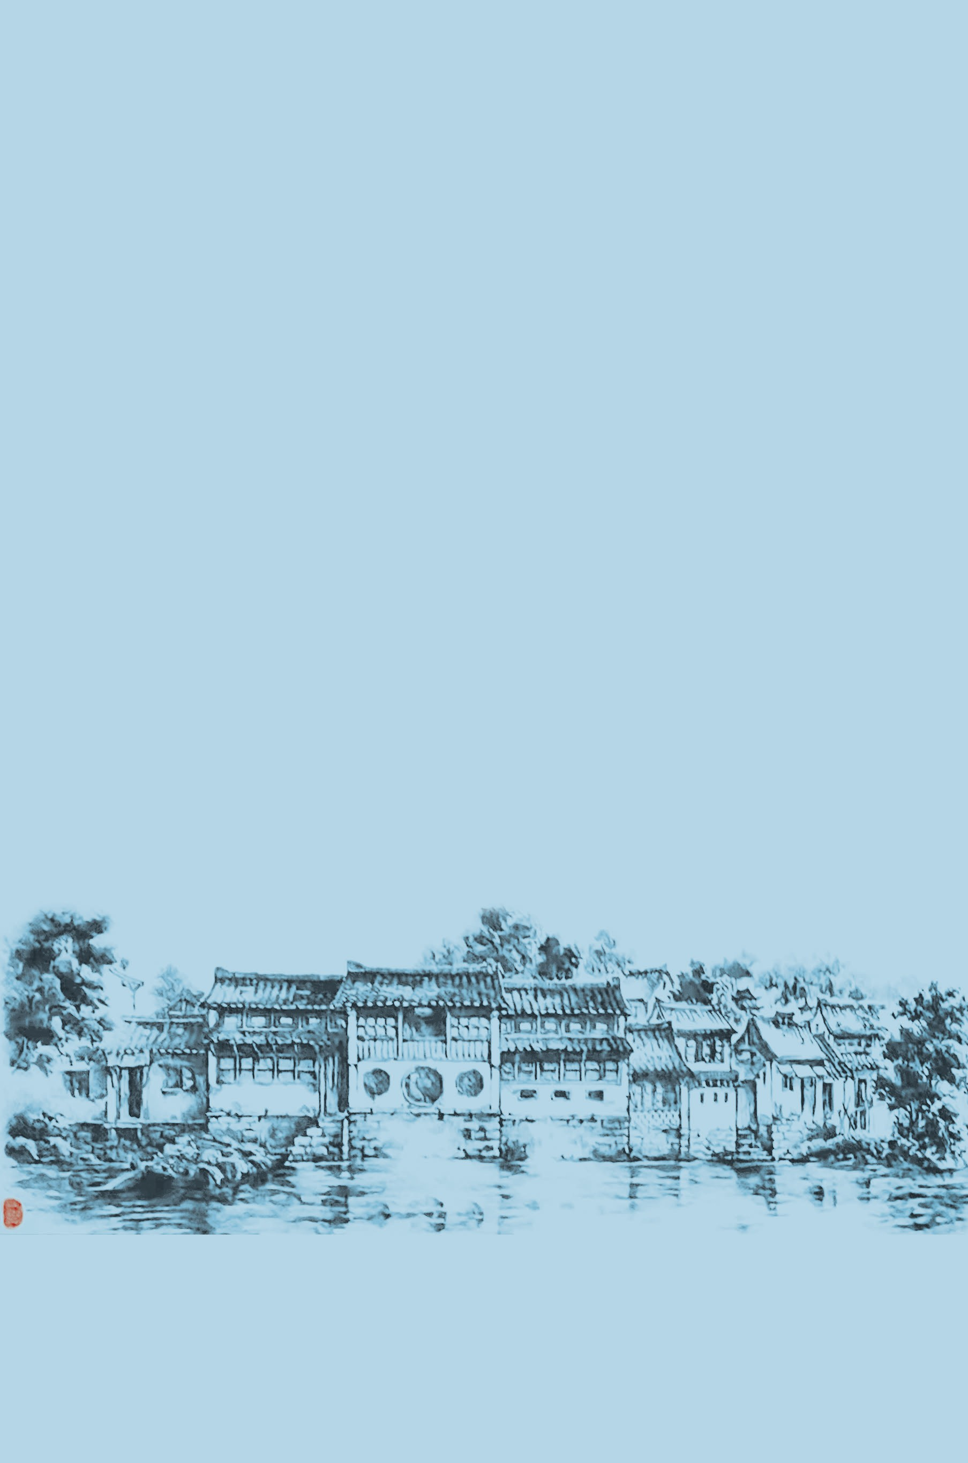



云溪，水木清华，为郡中一大名胜。
清·汤健业
——

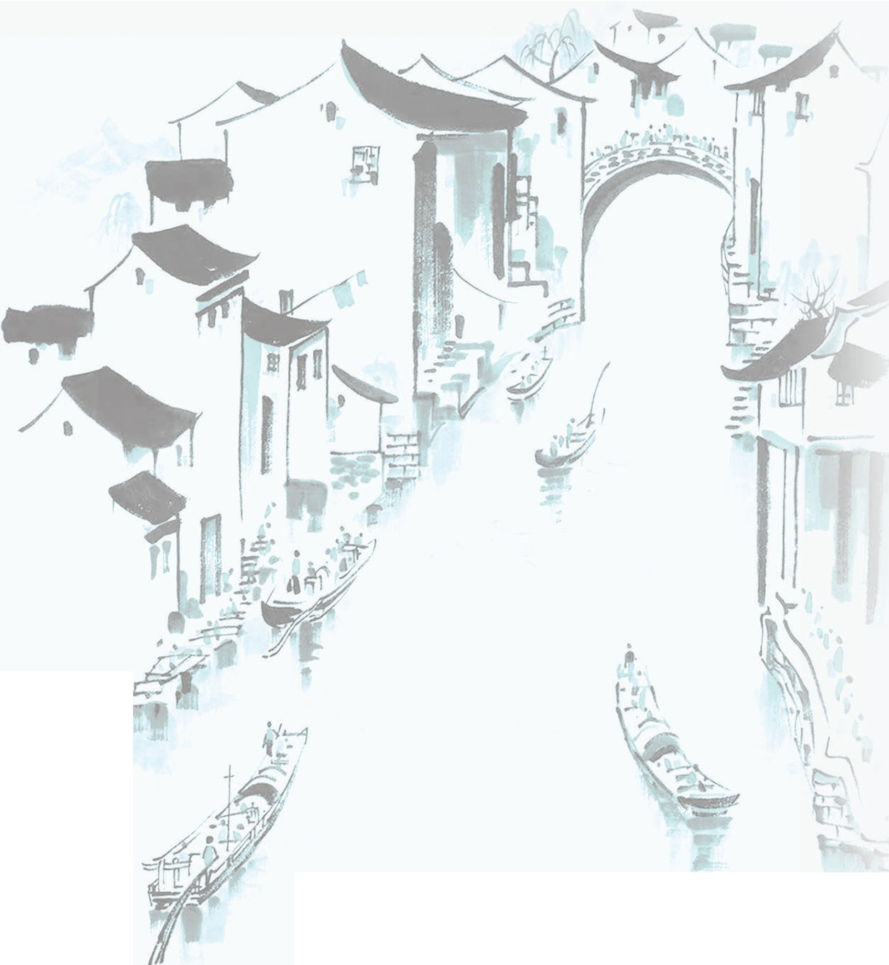主编赵忠和薛焕炳
迳江苏人民出版社
勺怎J

枣
迻

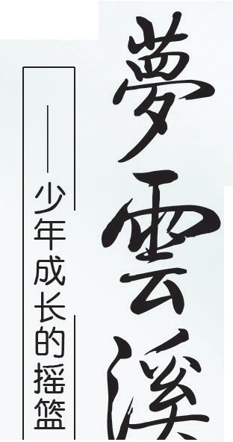
(t

｀

图书在版编目（C I P）数据

逐梦云溪: 少年成长的摇篮/ 赵忠和, 薛焕炳主编
. -- 南京: 江苏人民出版社, 2022.6 ISBN 978-7-214-27219-5

Ⅰ. ①逐… Ⅱ. ①赵… ②薛… Ⅲ. ①常州－概况Ⅳ. ①K925.33

中国版本图书馆CIP数据核字(2022)第095189号

书 名 逐梦云溪——少年成长的摇篮

主 编 赵忠和 薛焕炳
出 版 统 筹 许 文 菲
责 任 编 辑 王 田
出 版 发 行 江苏人民出版社
出版社地址 南京市湖南路1号A楼，邮编：210009
印 刷 苏州市越洋印刷有限公司
江苏省苏州市吴中区南官渡路20号，邮编：215104
开 本 718毫米×1005毫米 1/16
印 张 23.5
字 数 280 千 字
版 次 2022年6月第1版
印 次 2022年7月第1次印刷
标 准 书 号 ISBN 978-7-214-27219-5
定 价 68.00 元
（江苏人民出版社图书凡印装错误可向承印厂调换）

序 言
序 言
赵忠和
（常州市关心下一代工作委员会常务副主任）

《逐梦云溪》是市关工委组织编写的以传承常州云溪文化为目的的第二本青少年修身读本。
对青少年进行传统文化教育，是关工委的重点工作。对此， 随着党史学习的推进，随着对“文化自信”思想的深入领会， 我们的认识越来越明确，做法越来越有效。2021 年，常州市关工委编印了《红色云溪》一书，作为青少年修身读本，产生了广泛积极的影响，受到市文明办的推荐和支持。为配合“文化塑造未来”铸魂工程的全面实施，我们随即开始编写
《逐梦云溪》。在市吴文化研究会专家学者的大力支持下，《逐梦云溪》终于呈现在青少年朋友们的面前。
“一方水土养一方人”，翻开《逐梦云溪》，一轴常州人文长卷徐徐展开。我们看到云水映照的云溪之水缓缓流过， 一代一代的仁人志士从云溪之畔的晨曦中走来，向天下走去。他们的人生在云溪文化的熏陶中开始，年少志高，重修身， 有信念，怀家国，敢逐梦，给后人留下了许多值得回味的故事。现在的青少年可以从中得到教益，吸收中华传统修身文化的精华，结合自身成长实际，从小继承良好家风，严以修身律己， 胸怀家国天下，志在民族复兴。
如果没有中华五千年文明，哪里有什么中国特色？如果
不是中国特色，哪有我们今天这么成功的中国特色社会主义道路？
1

文化认同是最深层次的认同，文化自信是青少年增强中
华民族意识的最根本的精神源流。在常州这块土地上生活、


逐梦云溪

2

学习、劳动的青少年，不能不了解作为中华传统文化组成部分的常州文化。在常州历史上发出璀璨光芒的白云溪，是常州人文成就的典范；白云溪周边的风物、人杰、家族、学校构成了极具魅力的“云溪文化圈”。我们有责任把云溪文化传承下去，让青少年感知、学习、继承、弘扬常州精神，进而认识博大精深的中华文化，不忘本来、吸收外来、面向未来， 凝聚中国精神、坚守中国价值、壮大中国力量。
在新时代关心下一代工作中，传统文化教育不是孤立的， 必须“想青少年所需”，联系青少年成长实际，结合各方面教育，抓住立德树人根本任务，与时俱进。中共中央办公厅、国务院办公厅印发的《关于加强新时代关心下一代工作委员会工作的意见》要求，关工委工作“以培育和践行社会主义核心价值观为主线，以理想信念、思想道德、传统文化、科技素养和法治教育为重点”。这“一条主线、五大重点”是有机联系在一起的，是传统与现代的贯通、德育与法治的融合、理想与实践的携手、修身与逐梦的升华，其中传统文化起着更基本、更深沉、更持久的育人作用。
习近平指出，中华优秀传统文化是中华民族的精神命脉， 是涵养社会主义核心价值观的重要源泉，也是我们在世界文化激荡中站稳脚跟的坚实根基。常州传统文化至今仍然在涵养着新时代常州人，“勇争一流、耻为二手”的常州精神， 既传承了常州学派特别是阳湖文派和常州画派的争先锐气， 也彰显了常州人民重实干、善创新、求争先、创一流的时代风貌。
在习近平新时代中国特色社会主义思想指引下，我们要围绕立德树人根本任务，研究好、传承好、转化好中华优秀传统文化，把一代一代青少年培养成为中国特色社会主义事业的建设者和接班人。

目 录
目 录

第一章 悠悠云溪水
引 子 / 003
第一节 云溪之源 / 008 第二节 云溪之域 / 011 第三节 云溪之咏 / 015 第四节 云溪之胜 / 040 第五节 云溪之星 / 050 第六节 云溪之脉 / 062 第七节 云溪之魂 / 074

第二章 代代家风传
第一节 毗陵庄氏 / 092 第 二 节 云 溪 恽 氏 / 101 第三节 孙府弄孙氏 / 106 第四节 缪贤里吕氏 / 111

第五节 安阳杨氏 / 117

逐梦云溪

2
第六节 洗马桥吴氏 / 120 第七节 西盖赵氏 / 126 第八节 观庄赵氏 / 131 第九节 华渡管氏 / 135 第十节 东下塘伍氏 / 139 第十一节 西营汤氏 / 144 第十二节 毗陵唐氏 / 148 第十三节 五牧薛氏 / 153
第十四节 天井里张氏 / 158

第三章 拳拳赤子心
第一节 投笔从戎的清华学子冯仲云 / 166
第二节 《中国大百科全书》奠基人姜椿芳 / 172 第三节 中国现代语言学家赵元任 / 176
第四节 共和国第一代大法官张志让 / 180 第五节 中国职业教育先驱李仁 / 183
第六节 中国史学大家吕思勉 / 187 第七节 音乐教育家吴伯超 / 191 第八节 当代画坛宗师刘海粟 /195
第九节 “乱针绣”宗师杨守玉 / 199 第十节 北大第一个女教授陈衡哲 / 203 第十一节 讴歌光明的刘天华 / 207
第十二节 省常中学霸刘半农 / 212
第十三节 清华世家——常州胡氏兄弟的奇特现象 / 216

第四章 深深校园情
第一节 常州府中学堂 / 226 目 录
第二节 私立常州中学 / 235
第三节 私立常州正衡中学 / 246 第四节 武进县立师范学校 / 253 第五节 武阳公立小学堂 / 263
第六节 武进私立芳晖女子中学 / 272 第七节 私立常州逸仙中学 / 281
第八节 私立武进初级中学 / 287
第九节 武进县公立冠英小学堂 / 295
第十节 武进县丰西乡立第十一初小 / 302 第十一节 私立常州贫儿院 / 309
第十二节 武进县立初级中学 / 318
第十三节 真儒高级护士职业学校 / 330 第十四节 国立音乐院幼年班 / 340
第十五节 东吴第十二小学 / 349

后 记 / 359

参考书目 / 361



第一章 悠悠云溪水
薛焕炳

○

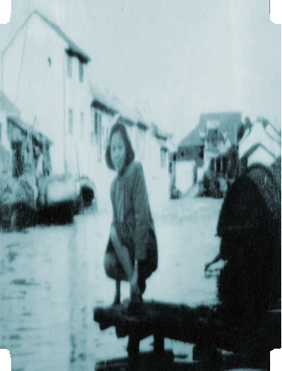

引 子

南宋诗人陆游曾撰《常州开河记》，记中有一段重要的记录：“渠贯毗陵城中，徐行东注，独南水门受荆溪之水为惠明河，酾为两股，皆会于金斗门。”陆游所说的“荆溪之水皆会于金斗门”者，指的是常州城中白云溪。清中，常州学者汤健业在《毗陵见闻录》中又有一段精彩名言：“云溪水木清华， 为一郡名胜。居其地者，宰辅鼎科后先辈出。”古人把白云溪视为清朗秀丽之地，居住在白云溪两岸的人家，科举兴盛，前途似锦，为国为家，展露才华。巧合的是：清华大学缘于清华园，取义“水木清华”，而常州先贤将白云溪视为“水木清华”， 时间整整早于清华园 50 年。
江南是个水网地带，河道纵横交错，河流四通八达，而且许多水名就是地名，成为城市的文化符号，如浙江的兰溪、苕溪，苏南的梁溪、荆溪。在常州同样有许多以溪命名的河流， 如濑溪、鹤溪、龙溪、菱溪、云溪等等。在众多溪流中，城中的白云溪（简称云溪）无疑最为出名。
白云溪是如何形成的呢？早在1100 年前的五代十国时期， 一个叫杨行密的人在扬州、常州一带建立吴国，建都扬州，自称吴王，常州成了吴国都城的屏障。顺义元年（921），吴王派刺史张伯悰到常州建了一座外子城。外子城东起行春桥（后称迎春桥），西至觅渡桥（小西水关），南达甘棠桥，北及青
山桥，周长七里三十步，城高二丈八尺，城上建有白露屋、御
第一章悠悠云溪水



逐梦云溪
敌楼等，并设行春（今真儒大厦处）、迎秋（今邮电路南口附近）、金斗（今新世纪商场处）、北极（今玉带路中段）四座城门，外子城周挖了护城河。由于外子城比较方正，所以外子城又称金斗城，古代诗人曾留下“毗陵城如金斗方”的名句。金斗城护城河又叫子城濠，老百姓将金斗城南门外东西走向的一段（觅渡桥至迎春桥）称为白云溪。
明明是子城濠，老百姓为何称它白云溪呢？其中有两个原因：一是城濠之水特别清澈，市民视为“命宝”，古代许多士子名贤、达官贵人，纷纷选择在这里居住，其中包括宋代的苏东坡、王安石；二是每遇晴朗天气，朵朵白云映入水中，犹如白莲，可谓天清地宁。特别是夜色降临，空中流云和皓天明月， 与子城河水相互辉映，那种感觉，那种美景，怎么不使人陶醉？ 晚清，一位叫史干甫的常州人，曾在湖北潜江县担任县令，告老还乡后，就在白云渡口构建一座园林——意园。史干甫特地在园内专门造了一座船坊，挂上一匾，书有三字——云深处！ “云深处”表达什么意思？意思是园中船坊停泊在白云深处的云溪中。
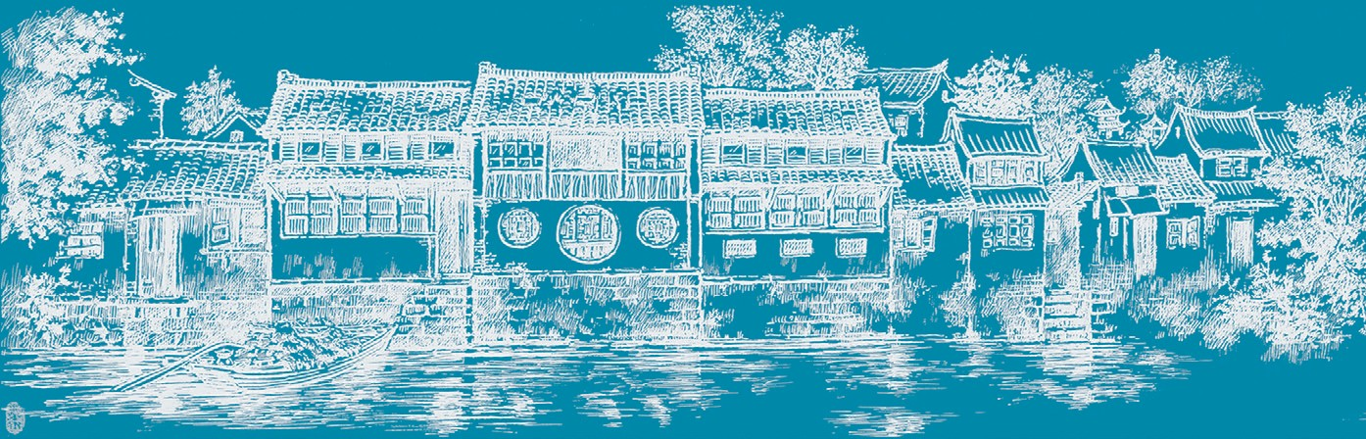
“溪”是个形声字，形从水，声从奚，最早见于战国，本义是指山间的小沟，后来泛指较小的河流。《尔雅·释水》：“水注川曰溪。”意思是流入大河的小河称作溪。随着时代的变迁

与社会的发展，“溪”的概念有所变化，本义上的小沟后来延伸为大川大河，如无锡梁溪，成为城市联系太湖的重要水道； 湖州苕溪，成为太湖源头之水；溧阳濑溪（又称濑水、胥河）， 成为沟通太湖与长江之间的中江；宜兴荆溪，则成为武宜运河
（西蠡河）的重要水源。另外，常州城东有开凿于隋唐时期的菱溪（又称采菱港），城西有开凿于宋元时期的鹤溪（又称白鹤溪），西新桥西侧原来有龙溪（后来湮灭），盛宣怀一族就称龙溪盛氏，他的出生地称作龙溪盛家湾。常州人历来比较谦卑，金斗城（外子城）护城河明明是一汪清泓，非说它犹如一条小溪，先民钟爱此水，白云溪便呼之欲出。
历史上的常州，城外城内有许多著名的河流，城外有著名的大运河、南运河、三山港、武进港、德胜河、孟渎河、澡港河等等，城内有古运河、顾塘河、惠明河、玉梅河、玉带河、乌衣河、惠通河、东市河、西市河等等。在这些河流中，白云溪的文化底蕴无疑最深，孩子们的父辈对此河的情怀最浓，河道虽然湮灭已久，却是每个常州人最难忘怀的记忆。
上面讲了这么多的河道水流，目的是要引出最重要的话题——白云溪。如果说大运河是常州的母亲河，那么，白云溪就是一代又一代少年成长的摇篮。下面，我们就来追溯白云溪的前世今生。

第一章悠悠云溪水

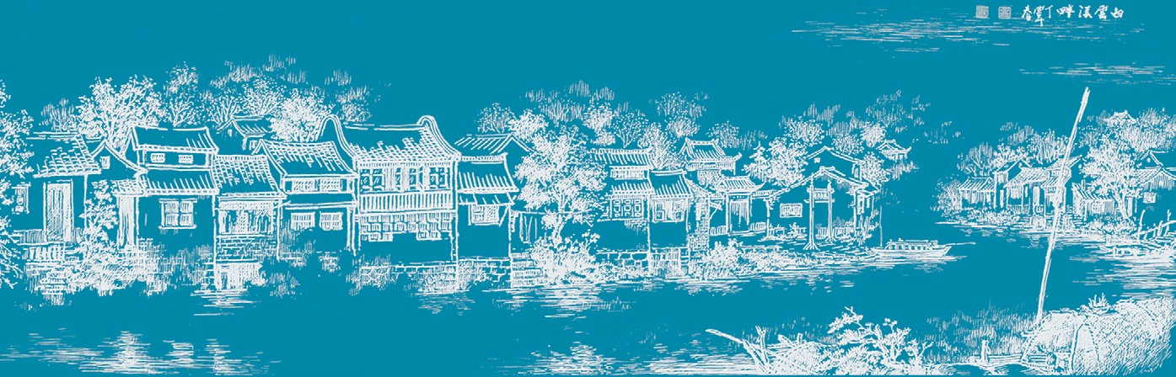
孟鹤群钢笔画《白云溪》

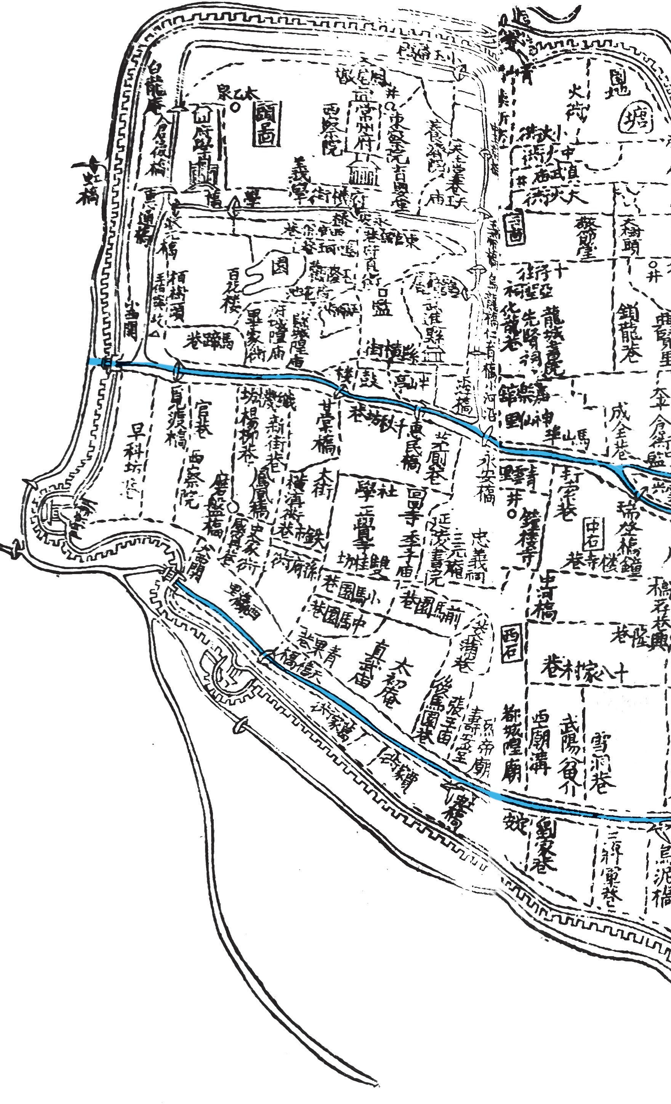

逐梦云溪

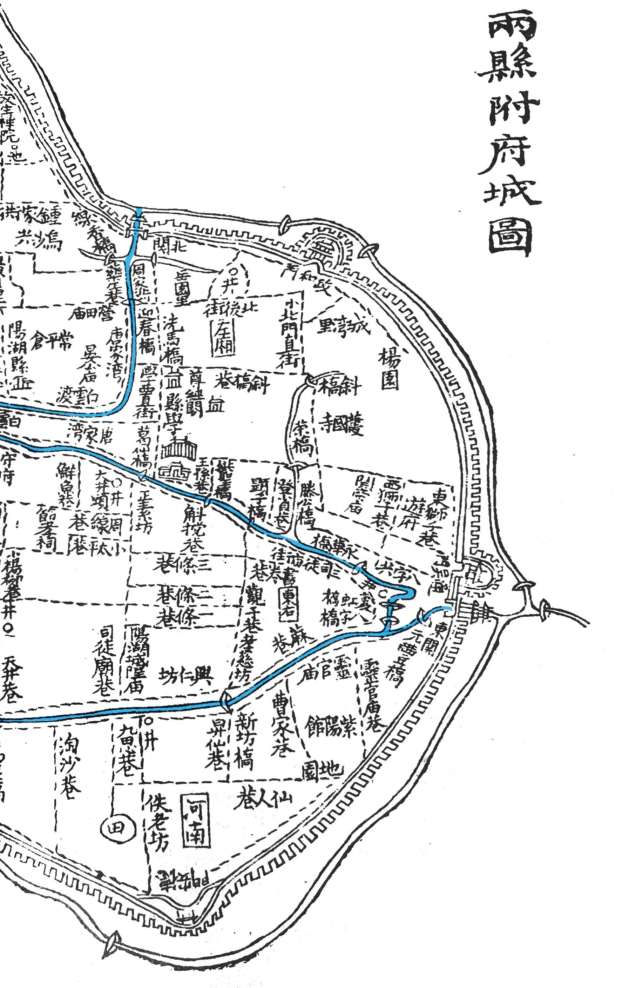

第一章悠悠云溪水

清道光年间常州城厢图
（蓝色部分为白云溪水系）

007

逐梦云溪

第一节 / 云溪之源

白云溪贯通常城东西，两端与大运河汇合，而她的源头却在城外，而且在离城较远的宜兴。一般认为，云溪源于宜兴南部的荆溪。宋代邹补之在《重开后河记》中说，常州城地势西高东低，运河贯穿城中，一路向东。唯有位于西门锁桥附近的南水门，受荆溪之水，注入惠明河，途经觅渡桥，抵达迎秋门， 后又分为两股：一股自月斜桥东行，到达金斗桥（又称甘棠桥， 今新世纪商场处）；一股自迎秋门（今青年广场附近）进入城内，经过常州府学（今第二中学）前的惠明横河，然后在化龙巷口折南，经惠明直河，在小河沿浮桥头与金斗桥来水汇合。
邹补之说的荆溪之水就是今天的南运河水。南运河又名西蠡河、浦阳溪（今称南运河、武宜运河），与宜兴东蠡河、荆溪相通。河名为何称作东蠡与西蠡？据说春秋晚期，越国大夫范蠡为辅佐勾践讨伐吴国，开凿此河，故得名。后来越国灭掉吴国，功成名就的范蠡携西施通过此河到达延陵，又隐逸他乡， 西蠡河沿途留下归美桥、西施荡、蠡塘桥、蠡河桥、西蠡古渡等历史地名，均与范蠡和西施传说有关。
荆溪的源头又在哪儿呢？荆溪的源头在宜兴城南的君山。君山又称铜官山，位于宜兴城西南 30 里，主峰 522 米，山麓
周围 85 里。许多涧水从山中流出，流至宜兴城，成为泱泱大河， 称为荆溪。南宋《咸淳毗陵志·水道》记载，荆溪宽二十二丈， 深二十五丈，晋代周处曾上荆山打死白额虎，又在荆溪斩死黑

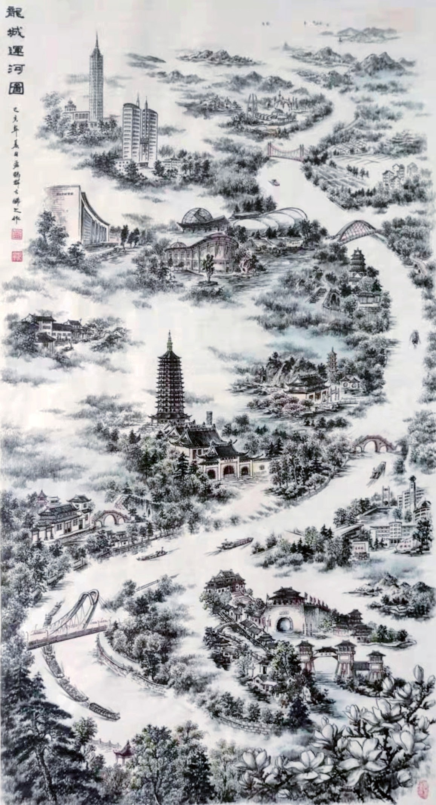
孟鹤群钢笔画《龙城运河图》

第一章悠悠云溪水

逐梦云溪
蛟龙，为民除害。
荆溪除君山山涧之水外，还受上游皖南宣州、徽州、芜湖等地来水，通过宜兴与溧阳之间的中江（又称胥河、濑水）注入荆溪，一部分进入太湖，一部分通过西蠡河流入常州。这是白云溪来水的源头之一。
白云溪水源另外一股来自滆湖与长荡湖。太湖、滆湖与长荡湖、射湖、贵湖（统称芙蓉湖）合称五湖，五湖又称具区、震泽，都是太湖的别称。历史上的五湖在丰水季节，连为一体； 枯水时期，又各自独立成湖。其中常州的芙蓉湖，随着湖区湮淤，明代时由江南巡抚周忱治为圩田，所谓“十万八千芙蓉圩” 在此时形成，而滆湖与长荡湖之间逐步湮淤，独立成为姐妹湖， 两湖之间有河道相通，部分来水通过西蠡河流入常州，在城内汇入白云溪。

第二节 / 云溪之域
第一章悠悠云溪水

荆溪之水进入常州城后，通过西门石龙嘴这一水利工程， 分水进入城内。
石龙嘴位于西蠡河（南运河）与大运河的交汇处（今南运桥堍），明清以来，常州有“西郊八景”一说，其中“江湖汇秀” 列为一景，所谓“江湖汇秀”，就指石龙嘴周边的风光。
石龙嘴实际上是座长条形的半岛，面积大约 5 亩，上面有始建于明代的汇秀庵，祭祀龙王、龙母等神祇。古人利用龙嘴调节长江与太滆水位。长江进入汛期，上游来水通过龙嘴分流， 由西蠡河进入滆湖，减轻城市下游压力；长江进入枯水期，又通过太湖、滆湖水源，引湖济运，补充运河水量。石龙嘴的对岸就是南水门，南运河水（荆溪来水）就是通过龙嘴的作用进入南水门的。长江来水比较浑浊，荆溪来水比较清澈，神奇的是，通过龙嘴分水，进入城区的是荆溪来水，而在城外运河中的水是长江来水，江浊溪清，成为城西一景。
白云溪是常州的一个文化符号，关于她的区域范围，历来众说纷纭。清代《康熙常州府志·卷五·疆域》对荆溪来水通过南水门进入城区的流向有详细记载：“过惠明桥入玉带河曰惠明横河，原派仍北过惠通桥（俗名板桥）、仓后桥，在旧郡仓后折而东绕府学、府治后，南出玉带桥曰玉带河，旧河止郡治后。明万历间知府施观民凿之，接而东行，折南出玉带桥， 以其回环如带，与惠民横河会接，而南过仁育桥，出小浮桥合

逐梦云溪

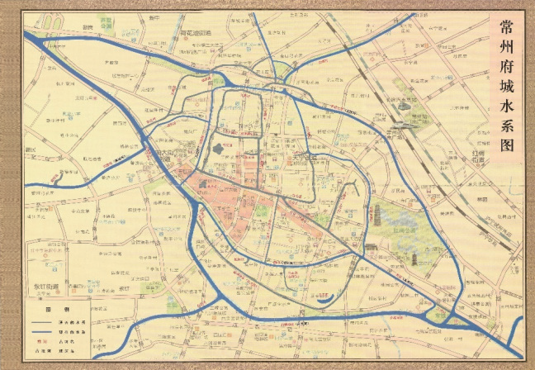
常州府城水系图

子城之南濠，曰惠民直河。子城濠至白云尖分为两派，北派绕太平仓曰唐家湾，至迎春桥出北水关，此旧道也。东派入瑞登桥过县学前，至八字尖南，合旧运河曰后河。”清代乾隆年间， 状元出身的宫廷画师钱维城曾随乾隆皇帝巡游江南，驻跸万寿亭行宫（今东坡公园内），作《东坡舣舟亭图》，画上作题跋：
“《常州府志》云：东坡舣舟亭在府东门外文成里。按：水自孟河入北关，至白云渡折而东，由八字桥出东关。不半里，壅土为坝，扶水而曲之，迤北转南，复东入运河。……”
钱维城是常州人，对家乡比较熟悉，他根据《康熙常州府志》的记载认为：运河在孟河引长江水，一直到达常州北门附近的北水关，又南流至白云渡，而后东流，在舣舟亭前汇入运河。《光绪武进阳湖合志》的记载则不同，称白云溪由朝京桥
（今表场西市河）进入小西水关，历经觅渡、甘棠、惠民诸桥， 这段子城濠称白云溪。
上面应用三种说法，说法都有依据。根据文献不同描述， 白云溪可以归纳为三个区域概念：
一是小概念的白云溪，即西起白云尖（今晋陵路与延陵路十字路口绿地），东至白云渡口（今后北岸意园西侧），全长大约 600 米，这里是白云溪的精华河段，所谓“半湾都是诗人屋”就指这一带。今天的前后北岸历史文化街区就在这一区域， 街区内有藤花旧馆、吕宫状元第、赵翼故居、意园、县文庙、文化宫等。
二是中概念的白云溪，即西起迎秋门（今西市河青年广场附近），东至白云渡折北，过迎春桥进入北水关（今中山路小学东首），全长大约1500 米，历史上的白云渡、培丰阁、阳署街、三元阁、白云尖、千秋坊、乾元地、织机坊、城隍庙、传胪里、芳晖园、庄氏三贤祠等都在河之两岸。
三是大概念的白云溪，即白云溪与顾塘河两岸，面积大约

第一章悠悠云溪水

逐梦云溪

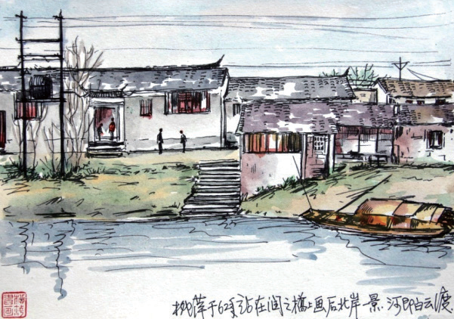
1962 年，汪柳萍于润之桥畔所绘白云渡景观

2 平方千米，这里是常州老城厢的核心区域，涉及青果巷历史文化街区与前后北岸历史文化街区，以及天宁寺——舣舟亭历史地段。如果范围稍加延伸，即明代新城方圆十里的概念：东起东吊桥（天宁寺西），西至西吊桥（表场附近），南起德安桥（桃园路西口），北至青山桥。

第三节 / 云溪之咏
第一章悠悠云溪水

白云溪在常州出了名，在江南同样也出了名，历代文人墨客赞美云溪，歌颂云溪，留下许多脍炙人口的诗词作品，下面载录部分优秀作品，供青少年朋友分享。

晋陵大酺
唐·杜审言
毗陵震泽九州通，士女欢娱万国同。伐鼓撞钟惊海上，新妆袨服照江东。梅花落处疑残雪，柳絮飞时好任风。火德云官逢道泰，天长地久属年丰。

《晋陵大酺》是唐代诗人杜审言在白云溪畔的如云楼作的一首诗，歌颂当时常州歌舞升平的景象。
如云楼又名如春楼、和旨楼、最高楼，位于今天麻巷与延陵路之间的市河南岸大市口。这里有古代官衙设置的酒务坊， 后来成为文人墨客的交游之处。“和旨”出自《诗经 • 小雅》： “酒既和旨，饮酒孔偕。钟鼓既设，举酬逸逸。”古人历来将“和旨”指代酒坊、酒楼。
杜审言( 约 645—708)，字必简，襄州襄阳( 今湖北襄阳) 人，“诗圣”杜甫的祖父。唐高宗咸亨年间进士，曾任隰城尉、洛阳丞等小官，又至常州任江阴县令，累官修文馆直学士。

逐梦云溪

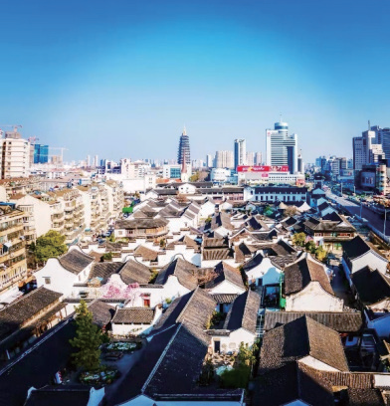
白云溪畔的前后北岸历史文化街区

送沈康知常州
宋·王安石
作客兰陵迹已陈，为传谣俗记州民。沟塍半废田畴薄，厨传相仍市井贫。常恐劳人轻白屋，忽逢佳士得朱轮。殷勤话此还惆怅，最忆荆溪两岸春。

北宋嘉祐二年（1057），王安石任常州太守；嘉祐三年， 王安石调任江东刑狱提典，朝廷改由沈康接替常州太守。据说， 王安石往返常州，都是在白云溪畔的惠民桥堍，这首诗就是王

安石写给接替常州太守沈康的。
半山亭东接县直街，西通临川里，位于白云溪（子城河） 北岸。据百岁老人赵争介绍：“1948 年，本人站在东大街武进中山日报社二楼天台上，鸟瞰河对面半山亭时，便用相机拍摄。照片上的小河即原本市的后河（白云溪），它是经半山亭、惠民桥、仁育桥、马山埠、唐家湾流向北水关的一条小河。照片的码头上，蹲者一位浣衣女。右边一排洞开的平房，乃旧时吉安旅馆的后廗，从旅馆门前向西转弯处，有一石级可登的临时平台，上有凉亭遗址，这就是当年为纪念王安石而建的半山亭遗址。”
王安石在常州任职不足一年，治政清明，平易百姓，兴修水利，深得人心，后人便在当年登岸处建了一亭，名半山亭。王安石对常州充满感情，对治政未尽如人意常怀惆怅之情，对沈康接替其职满怀期许之情，对常州秀美山水充满喜爱之情。王安石（1021—1086），字介甫，号半山，抚州临川人，
北宋著名政治家、思想家、文学家、改革家，“唐宋八大家” 之一。欧阳修称赞王安石：“翰林风月三千首，吏部文章二百年。老去自怜心尚在，后来谁与子争先。”其有《王临川集》《临川集拾遗》等传世。

兰陵问东坡疾
宋·释维琳
扁舟驾兰陵，自愞旧风物。君家有天人，雄雄维摩诘。我口吞文殊，千里来问疾。若以默相酬，露柱皆笑出。

宋代元丰二年(1079），苏东坡因乌台诗案“讥斥朝政”，

第一章悠悠云溪水

逐梦云溪
一路被贬，先后流放惠州、琼州等地。建中靖国元年(1101)， 宋徽宗大赦天下，东坡自海南儋州返还常州。由于途中患病不愈，常州友人钱济民等人安排苏东坡寓居白云尖上的孙氏馆。同年 8 月 24 日（农历七月二十八），终老于此。
东坡在常期间，许多友人前来探望慰问 , 其中有禅师维琳。维琳号无畏，俗姓沈，浙江武康（今德清）人。神宗熙宁年间， 东坡通判杭州时，与维琳禅师结为朋友。坡翁患病不起，禅师一叶扁舟，专程来到常州，探望身居白云溪上的苏东坡，留下此作，诗篇充满禅意与善意。

延陵偶成
宋·苏籀
延陵乃有能诗鉴，子路犹为少读书。习气未忘翻简册，白头稽古不应愚。

苏籀是大文豪苏东坡的孙子，他仰慕江南隐士张举（张正素）的治学之风，依循祖父当年足迹来到常州，居白云溪畔。当时的常州，儒风蔚然，并有“毗陵诗国”之称。苏籀寓
居常州时间并不长，但看到常州士子读书是那样勤奋，连白头老翁都手不释卷，考察文献，明辨道理，于是留下此作，赞美江东这一“千载读书地、天下名士邦”。
苏籀(1091—？ )，四川眉山人, 字仲滋。苏迟子，长于诗文，以祖荫做官，历任陕州仪曹、太府监丞等职。一生经历哲宗、徽宗、钦宗、高宗、孝宗五帝，又遇北宋、南宋大变革。

满庭芳·前调
明·吴宗达
蕉长青笺，笋抽斑管，闷怀欲写无多。

鸾台凤阁，心事久蹉跎。
小构数椽茅屋，但傍取，千顷澄波。扁舟系，酒筒茶灶，随意泊烟萝。 知音三两客，朝朝暮暮，百遍相过， 判冷吟闲醉，雅谑狂歌。
风雨不妨闭户，凭栏处，嫩蕊柔柯。君知否，才情标格，千载忆东坡。

吴宗达曾在白云溪北岸的唐家湾建了一座园林，名叫绿园。选择此地建园原因有二：一是祖居地在县学街洗马桥（今实验中学一带），当年颇园就是他们的庭院；二是仰慕苏东坡，隔河便是坡翁终老地藤花旧馆。吴宗达在白云溪岸构数橼茅屋， 又建香月亭，园中假石称作蛟龙、雏凤、飞翚、训象等。《满庭芳·前调》词意虽显苍凉，表达当时郁闷愤懑和怀才不遇的心情，而临河沏茶饮酒，见到云溪一派好风光，在此又可“千载忆东坡”。身居绿园，想到数百年前的苏轼，感同身受，思绪万千。
吴宗达（1575—1635），字上于，号青门。常州武进人， 万历三十二年（1604）廷试一甲第三名 ( 探花)，授翰林院编修。历官礼部尚书兼东阁大学士( 宰相)、太子太保文渊阁大学士、户部尚书武英殿大学士、吏部尚书兼建极殿大学士、中极殿大学士等。

藤花旧馆
明·顾炎武
顾塘桥馆藤花开，相传坡公昔亲栽。主人重是名贤迹，邀客共醉黄金酹。

第一章悠悠云溪水

逐梦云溪

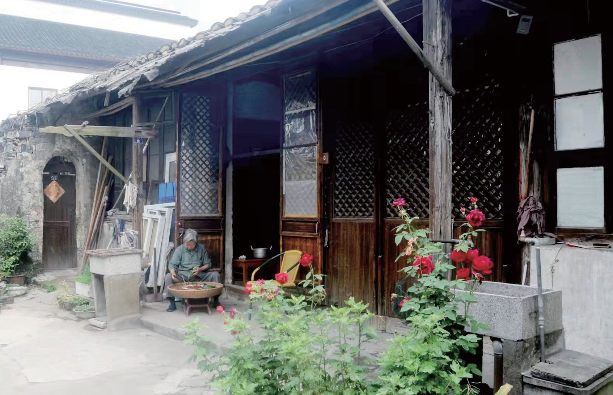

修复前的藤花旧馆

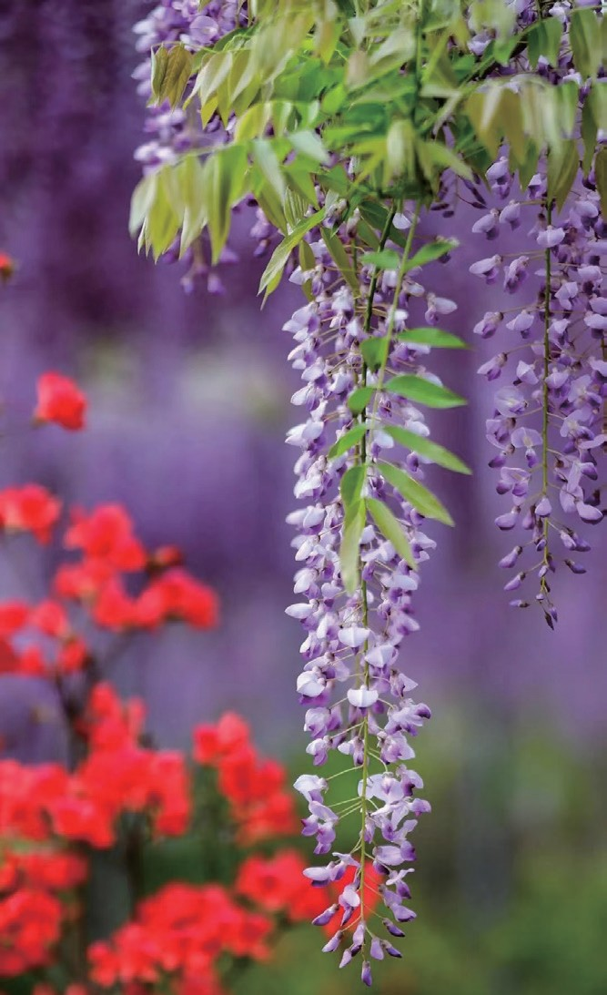
紫藤花开别样红

藤花旧馆又称孙氏馆，坐落在顾塘桥北堍（今前北岸 61—
73 号）。原来的孙氏馆范围很大：东邻吕宫状元第，西近顾塘
白云尖，北至云溪后北岸，占地在 10 亩以上。相传，苏东坡曾在西园手植一株紫藤，又植一株海棠。紫藤枝繁叶茂，花盛一时；海棠妖艳多姿。文人墨客往往来常寻觅当年遗迹。
明末清初，孙氏馆由常州吕氏所得。乾隆五十五年（1790）， 时任广西布政使的汤雄业，从吕宫四世孙吕尔昌手中购得此地， 成为汤氏家业，堂号凝露堂，取晋代江逌《咏秋》诗“高风催节变，凝露督物化”意。
顾炎武(1613—1682)，字宁人，人称亭林先生，因仰慕文天祥学生王炎午，改名炎武。昆山 ( 今苏州昆山 ) 人。杰出思想家，与黄宗羲、王夫之并称为明末清初“三大儒”，“天下兴亡，匹夫有责”就出自顾炎武之口。顾炎武与常州恽日初（恽南田父亲）、吴钟峦等都是明朝遗民，不愿做清朝官吏，而是追随南明政权。在世时，因仰慕苏东坡而来常州，凭吊坡翁终老地。

云溪草堂
清·王士祯
冷烟残雪白云尖，挂剑当年愧一缣。为寻故人今有子，论诗寒夜笑掀髯。华严法界海天秋，投老生还万事休。玉局砚池留涤研，碧澜平护古古然。一片西风落照时，秋怀愁织柳千丝。襄年多少攀涤恨，爱杀销魂七字诗。

云溪草堂是清初“毗陵六逸”之一的徐永宣在白云溪南岸的一座别业，位置在今天管幹贞故居西侧（常州方志馆周边）。

第一章悠悠云溪水

逐梦云溪
徐永宣，字学人，一字辛斋，号茶坪，康熙三十九年（1700） 进士，授户部主事。由于淡于仕途，不肯赴任，家居云溪数十年， 致力作诗文，与王士祯、朱彝尊互相交游共进。大学士熊赐履将徐永宣诗文进呈朝廷，康熙帝召其进京供职，徐永宣依然不赴，直到终老。徐永宣著《荼坪诗钞》10 卷，《云溪草堂诗》
《清晖赠言》10 卷，《毗陵六逸诗钞》24 卷。
徐永宣家有庭院（园邸）名云溪草堂，太仓王翚（号石谷） 常与其交游，为其画《云溪草堂图》，王士祯、宋荦、朱彝尊、陈鹏年、张大受、查慎行、顾嗣立、吴之振、汪绎、杨椿等诸多名人在画上题跋，可见其交游对象甚广，同时说明云溪草堂在江南的影响。上面七言诗就是渔洋山人王士祯为《云溪草堂图》（此图收藏于台湾“故宫博物院”）作的诗跋。
王士祯(1634—1711)，字子真，一字贻上，号阮亭，又号渔洋山人，世称王渔洋。山东新城 ( 今山东桓台县 ) 人。清初诗人、文学家、诗词理论家。

与吴子论诗夜立白云渡
清·恽南田
出户见新月，昏鸦栖未安。霜林云外直，风草渡头寒。偶为论诗久，相忘向夜阑。飞扬真自许，对尔欲弹冠。

恽南田寓居白云渡口，经常与友人在此作画交游，雅集畅叙，其中一次与吴子夜立白云渡口论诗。恽南田酷爱白云溪， 曾画白云古渡风貌，并在《白云古渡图》题跋：

暮色苍苍落日斜，孤舟深处两三家。

苍波渺渺无人渡，撑个扁舟看晚霞。

这是一幅云溪晚景图，画中夕阳西下，孤舟横斜，渡口空无一人，仅有漫天霞光映照水面。
恽南田(1633—1690)，名格，字寿平，以字行，号南田。作为明末清初著名的书画家，早年师从伯父恽向，学习山水画， 取法元代王蒙、黄公望、倪瓒等。后来开创没骨花卉画的独特画风，成为常州画派的开山祖师。恽南田一生不应科举，不入朝为官，不受世俗所扰，全部精力倾注艺术。
白云渡不仅有渡口，渡口还有一座“白云古渡”牌坊，位于今天唐家湾路东面拐弯处。牌坊为木质，一直保存到解放初期。

瓯香馆
清·洪亮吉
家世东南仰巨儒，名驹千里望前途。悲来只有西台恸，手挈江山入画图。

恽南田出生于常州城南上店，晚年寓居观子巷与白云溪上的瓯香馆。瓯香馆又名白云溪舍、白云溪楼、白云楼，位于意园西侧白云渡口，这里是他的画室兼寓所。
瓯香馆原为洪亮吉外祖父蒋和宁的宅第，由堂房舅舅蒋启宸居住。恽南田从浙江归常后，见云溪迤逦，风光佳绝，又有许多友人居住于此，于是移居此地。赁居房屋取名“瓯香馆”。“瓯香”意思是“墨香犹有兰桂之香”。
洪亮吉以诗表达对恽南田的敬重。恽南田好友庄子纯有诗描绘他的寓所是“青苔漠漠水溅溅，门掩青溪碧柳前”。
恽南田一生不应科举，不入朝为官，不受世俗所扰，全部
精力用以艺术。清顺治十四年（1657），长年漂泊在外的南田

第一章悠悠云溪水

逐梦云溪
先生回到常州，赁居城东观子巷，后又搬至云溪上。南田回常后穷苦潦倒，长子溺水身亡，次子患病夭折，父亲去世，为入土安葬，又欠下债务，只得卖画为生，康熙二十九年（1690）， 病逝于云溪寓所，终年 58 岁。

卷施阁即事
清·洪亮吉
菜花黄处入窗舒，金石千通万卷书。敞得小楼东面好，七层塔影上阶徐。

卷施阁是洪亮吉在西圃中的一处读书楼，位于市河（后河） 北岸西狮子巷。为何取名卷施阁？与洪亮吉科举仕途不畅有关。“卷施”亦作“卷葹”，是一种拔了心也不死的小草，生命力十分顽强，晋代郭璞《卷施赞》有“卷施之草，拔心不死”句。乾隆五十五年（1790）三月，44 岁的洪亮吉参加会试，终于考中进士；又经殿试，钦定一甲第二（榜眼），授翰林院编修。担任编修期间，论及朝廷时弊，触怒皇上，被定死罪。后来经人斡旋，免于一死，发配新疆伊犁。第二年释放还乡，建卷施阁， 著书立说于其中。有时启窗东顾文笔塔，释卷眼观油菜花……
洪亮吉 (1746—1809) ，初名洪莲，字稚存，别号北江、更生居士，江苏阳湖 ( 今常州) 人。清代大臣、经学家、文学家， “毗陵七子”之一，著有《更生斋集》。

白云溪
清·沈叔埏
临风纵棹独夷犹，两岸垂柳拂画楼。平底船行如屋里，常州景物似苏州。

沈叔埏(1736—1803)，字剑舟, 号双湖，浙江秀水人。乾隆五十二年（1787）进士, 授吏部主事，上任十日，即乞养归， 筑室锦带、宝带二湖间，主魏塘讲席，学者称双湖先生。著有
《颐采堂集》15 卷，《清史列传》传于世。
当沈叔埏行走在白云溪畔，被两岸风光所迷恋：两岸垂柳， 吹拂画楼；临风纵棹，逍遥自由。身处云溪的一个秀水人，竟然把常州景物比作苏州。

谢公墩
清·赵侗敩
一流流水绕柴门，万里归来松菊存。随地自安杨子宅，结庐宁卜谢公墩。

赵侗敩是康熙年间的一名学者，一度在广东做官，自广东回常后，一直居住在白云溪上。他所说的谢公墩在何处？所指谢公是何人？其中有一段历史与典故。北宋名相王安石自号“半山”，曾在南京筑园名半山园，园内有“谢公墩”，为此，王安石曾赋诗称：“我名公字偶相同，我屋公墩在眼中。公去我来墩属我，不应墩姓尚从公。”这是说的南京谢公墩，晋代名臣谢安与“书圣”王羲之寓居此地。常州白云溪上也有“谢公墩”，而且与谢安、谢玄有关，南宋《咸淳毗陵志》职官一栏中有谢安、谢玄在江左（晋陵）做官的记录。唐代常州刺史独孤及一生崇拜谢安，曾在城内驿桥东构筑东山亭；王安石模仿独孤及在常州也筑谢公墩，或者说清初所存的“谢公墩”可能就是当年谢安在白云溪的遗存！
赵侗敩为清初户部尚书赵申乔后裔，他在《云窝诗》中说， 自家蜗居白云溪，前有明末状元杨廷鉴的旧宅，一旁又是曾经
的“谢公墩”，这可是块风水宝地。

第一章悠悠云溪水

逐梦云溪
唐家湾
清·赵怀玉
唐家湾北顾塘西，多少珠帘尽卷齐。向晚月明何处好？画桡都在白云溪。

这是赵怀玉《竞渡词》其中一首。唐家湾地处白云溪东段之两岸，分别是南、北唐家湾。南唐家湾在白云渡拐弯处的后北岸一带，北唐家湾在武进医院（今第一人民医院）东侧。
宋代庆历三年（1043），常州太守李余庆疏浚后河（顾塘河）后，达官贵人纷纷移居到白云溪旁。明初，唐荆川高祖唐伯成建四处禁城馆，两处在青果巷，两处在白云溪。建于藤花旧馆东边的称南唐家湾，建在白云溪北岸的称北唐家湾。禁城馆建成后，唐氏后裔分居于此，这就是“唐家湾”的来历。明末状元杨廷鉴、探花管绍宁及清初状元吕宫、清中探花赵翼等都居南唐家湾。

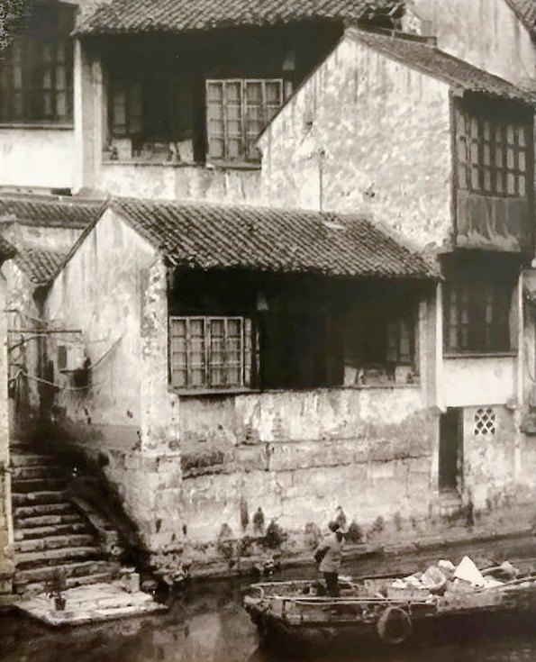
白云溪临河人家

赵怀玉（1747—1823），字亿孙，号味辛，江苏阳湖人。乾隆四十五年（1780）举人，授内阁中书，出为青州府海防同知，后为登州、兖州知府。父亲去世，遂不复出。主讲通州石港书院六年，诸生极其爱戴。诗与孙星衍、洪亮吉、黄景仁齐名，时称“孙、洪、黄、赵”，著有《亦有生斋文集》59 卷， 续集 8 卷。

水阁看夜船灯火
清·赵翼
白云渡口水明楼，看尽城中夜舫游。灯火顿成星海沸，亭台都在月宫浮。

诗人所说的水明楼为白云渡上的名楼，实际上就是赵翼故居第五进临溪二层转盘楼。
赵翼是武进戴溪桥人，清代乾隆四十八年（1783），时任广州知府时，以母亲年事已高为由，辞官回常，在白云溪上购得土地 8 亩余，坐北朝南，筑屋造园，前后五进，主厅名湛贻堂， 整个建筑达数十间。按他在诗中的表述，自己是“无端失计移城市，贪慕东坡住顾塘”，他是冲着苏东坡才住到白云溪南岸的。
赵翼在世时，常邀达官贵人、文人骚客登水明楼品茗赋诗， 观景感怀。从赵翼《水阁看夜船灯火》诗中，可以体味到白云溪上“画舫夜游中，灯火如银河，亭台似月宫”的盛景。

顾塘桥
清·蒋敦复
斜日红帘半上钩，风来茉莉正梳头。顾塘桥外水盈盈，但宿鸳鸯不宿鸥。

第一章悠悠云溪水

逐梦云溪
这是清代诗人蒋敦复所作顾塘桥诗。顾塘桥又名瑞登桥， 跨于后河（顾塘河）上，为单孔石拱桥。解放初期，顾塘河填没为路，古桥也就拆除了。
相传顾塘桥原名顾郎桥，有一姓姓顾的小伙子住在后河畔， 一辈子以卖水为生，心地善良。看到两岸居民往来很不方便， 于是用终身积蓄建造了这座桥，故名。后来顾郎桥讹名顾塘桥。
苏东坡晚年来常曾寄居顾塘桥堍孙氏馆，由于坡翁仙逝于此，名声因此大振，历代文人写到云溪时往往提到这一千年古桥。如当代书画大师谢稚柳在世时就赋诗：“东坡久客江南老， 已断顾塘桥水流。可怜黄昏灯火冷，我人与说过眉州。”遗憾的是，当年谢翁回乡时，“已断顾塘桥水流”。

云溪竞渡
清·洪亮吉
晏公祠外当河中，水清波浅戏五龙。一龙前驱四龙并，后者击水前呼风。

清代诗人赵侗敩在《云窝诗》中提道：“余居白云溪上， 溪水东流，过古渡口复折而之北，波光萦绕，烟柳参差，颇得天然景趣。甲午冬，自粤归，因于折处构书屋数椽，凭栏临流， 若与白云古渡相为襟带，遂以‘云窝’颜之……”诗人两次提到了白云古渡。
白云渡为郡中胜景，最负盛名的是每年一度的龙舟竞渡。洪亮吉以诗描绘当年竞渡盛况：“六龙城古龙舟七，城北东西按方色。一层彩襭灯一层，水面径看高百尺。”
清末费久大这样记述：“里中向有龙舟赛于云溪，旗帜高张，金鼓按节，似军乐奏凯，亦谓之得胜龙舟。”“闹龙船金鼓喧
阗，士女杂逻，坠舄遗钿，缓歌曼舞，尽态极妍。雏姬始选色，

第一章悠悠云溪水

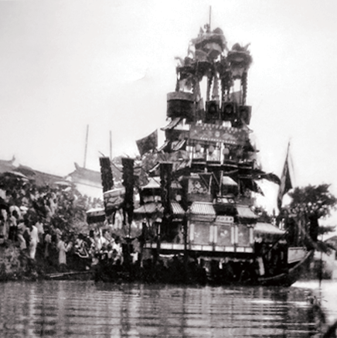
民国时期白云溪龙船巡游 （摄影：吴中行）

逐梦云溪
游侠结少年。土木被缯彩，寺府竭刀钱。迷楼藏娇古渡曲，花坞滚雪锦缆牵……云溪不远雷塘鉴，依旧垂阳锁暮烟。”到了清末，由于财力不支，龙舟竞渡这一盛景慢慢淡出人们视野。

云溪竞渡
清·陆继辂
苏州事事胜常州，竞渡偏教艳俊游。一十三番端午节，可怜无分作闲鸥。

“上有天堂，下有苏杭”，名声誉满江南。在苏州面前， 常州历史文化、社会百业等都不如苏州，诗人所以发出“苏州事事胜常州”的感叹。但是，龙舟竞渡方面，苏州却不是常州的对手。
白云溪上赛龙舟是常州的一大盛事，历史上云溪六龙竞渡， 热闹非凡，洪亮吉在《南楼旧忆》中曾记述：“余所见龙舟有大小青、大小白及乌龙、金龙五色龙。凡端午节后，篙工用大石沉舟身于河底，而以龙头藏于庙中，至用时乃迎取焉。晏公祠、三元阁皆在云溪。”他又在《外家纪闻》说：城内是五色

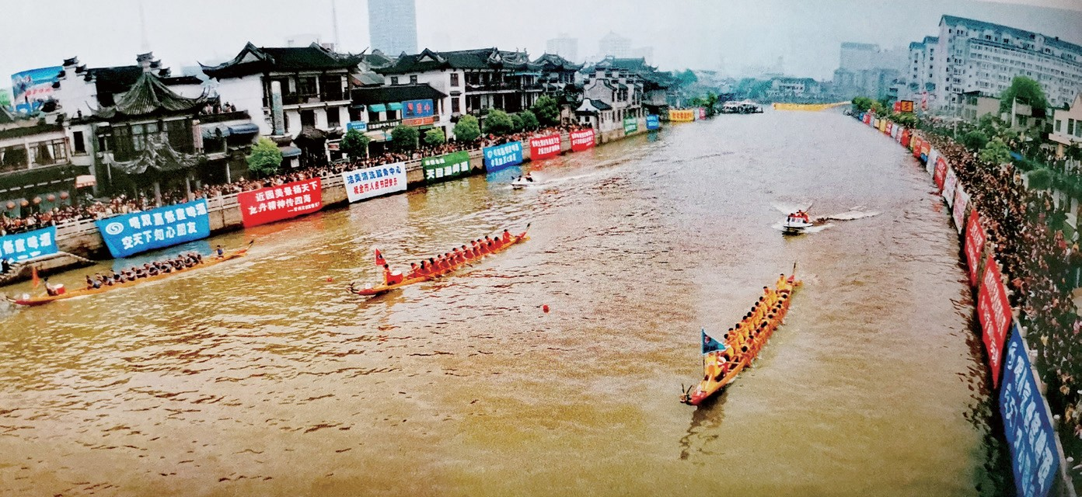
2001 年 5 月，常州市首届龙舟比赛在大运河怀德桥段举行

龙，东门是大青龙、小青龙，西门是金龙与白龙，北门是乌龙。每年端午节前后，白云溪上幡旗飘扬，锣鼓喧天，六条色彩各异的龙舟，你追我赶，争先恐后，热闹场面无法用语言形容。清代方浚颐一首《端午绝句》更能说明问题：

鸠江竞渡俨凫鹥，珠海喧阗震鼓鼙。独有毗陵甲天下，教人神往白云溪。

南楼忆旧诗
清·洪亮吉
沿溪楼阁枕南头，溪水迢迢自北流。怪底近来乡梦好，一旬多半杏花楼。

洪亮吉诗中写到的南楼又称杏花楼，位于白云渡南岸，是他外祖父蒋和宁家的一座楼房，诗人从小在外祖父家长大，对白云溪的一草一木充满深情。南楼前因有一株红杏，叶茂花盛， 故称。
杏花楼位于云溪南岸渡口拐弯处，与状元赵熊诏宅第（今意园西侧）相邻，楼后就是恽南田租赁蒋家的临水阁楼，南田称其为瓯香馆。而杏花楼的对面又是明末状元杨廷鉴状元第。蒋和宁是乾隆十七年（1752）进士，官至湖广御史，与王
昶、蒋士铨等诗酒交游。年方中年，回到家乡，提携自己的外甥洪亮吉。
杏花楼东偏有一株皂荚树，顶圆如盖，树荫可掩半亩之广， 与蒋家的另一株大银杏树（白果树）遥遥相对。每逢金秋，银杏果实累累，按洪亮吉的记载，每年收获的白果有两到三担。后来，外祖母随外祖父迁至江西官署，白果树再也没有当年兴
盛，不知何故。

第一章悠悠云溪水

逐梦云溪

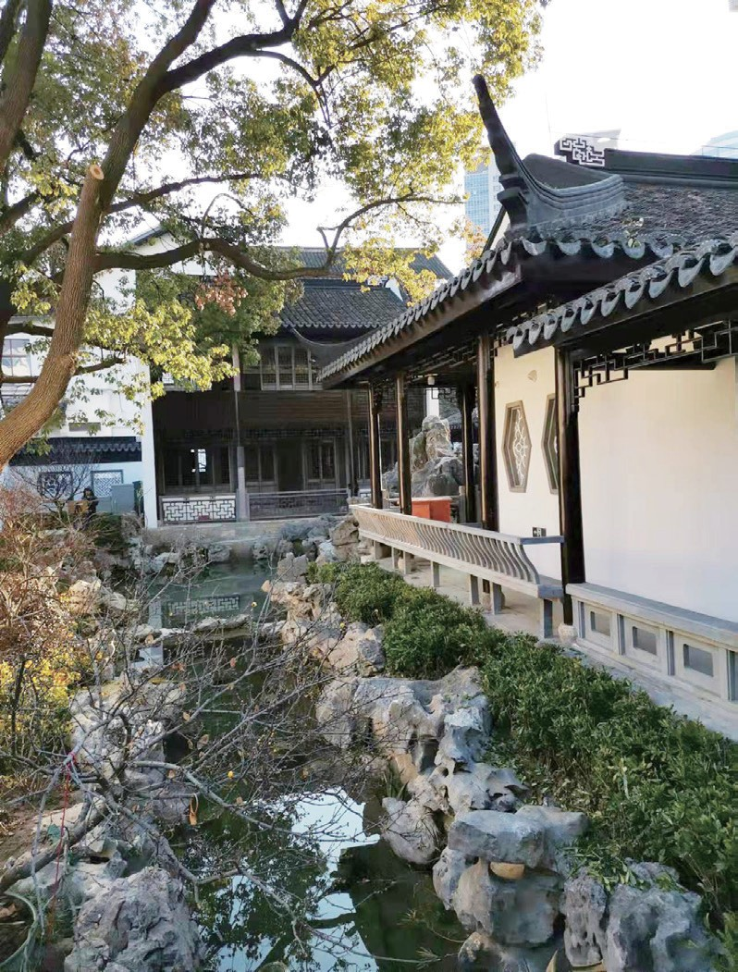
复建的蒋氏杏花楼 （摄影：薛焕炳）

洪亮吉除在《南楼忆旧诗》中写到杏花楼，他还填了一首
《眼儿媚·杏花楼》的词：

杏花楼上杏花香。无语断人肠。
干他甚事，莺莺燕燕，咒尽年光。依然帘幕依然镜，依旧隐斜阳。 如今再要，当时人面，却费商量。

三元阁
清·洪亮吉
三元阁上久徘徊，天气阴晴乍熟梅。画舫塞河人塞岸，忽惊雷雨打头来。

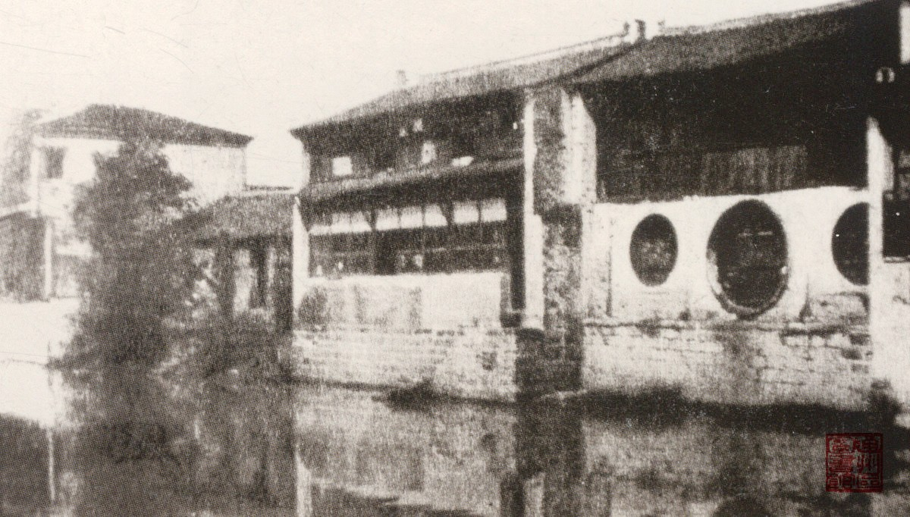
马山埠庄氏三元阁旧貌

第一章悠悠云溪水

三元阁位于白云溪北岸，为庄氏的一排临河建筑。阁为二层各三楹，高大宽敞，底层临河开设三个月洞窗，中间大两边小，系云溪一大名阁。
此楼建于清初，缘何建此阁？邑人一般多以为与庄柱、庄存与、庄培因父子先后进士及第，连中三元而建。实际上，三元阁与庄家进士及第无关，而是与庄家遇一奇事相关。清代《翼駉稗辑》载：“吾乡庄南村先生柱，观察温州，接眷赴署。经莺脰湖，舟中失火，风烈日燥，救扑不及。随从及舟人皆跳避小舟去，夫人携连郎一婢正惶遽间，见修堤一线浮出水面，扶携而上，遂得达岸。回首失婢，堤亦不见。须臾 , 家人辈驾大船来，船已灰烬，意舟中人已付一炬。试寻觅，则夫人携两郎坐地哭，皆无恙。大喜，请登舟。岸旁边拾得檀香三官像各一尊，夫人喜大难得免，归功神护，后建三元阁祀之。”
三元阁毁于 20 世纪 80 年代，白云溪因改建人防工程而被填没，包括三元阁、润之桥、世丰桥在内的一批临河古建先后拆除，原址在马山埠庄存与故居马路对面。

逐梦云溪

阳湖县暑
清·洪亮吉
云溪溪北接官衙，添得红阑眼乍遮。好是一河灯影白，桥东错认月西斜。

阳湖县是清代常州府下辖的一个县。雍正二年(1724)，由于常州府首县武进县人口、赋税繁多，被一分为二，东部 18
乡分为阳湖县，剩余西部 17 乡为武进县，武进县衙门设在平易坊（原市政府所在地），阳湖县衙门设在阳署路（今第一人民医院所在地）。
阳湖县署内除衙门机构外，还有常平仓、库神庙、文昌阁、灵观庙、观星台、灯楼花厅、书房等。太平天国时，陈坤书在此设立护王府，这一建筑保存至今，是阳湖县衙唯一留存下来的古迹。
辛亥革命后，常州府撤销，阳湖县重修并入武进县，阳湖县署旧址一度成为武进县司法署。阳湖县存在时间虽然只有189 年，中国文学史上的阳湖文派却很有影响，其领袖人物恽敬、张惠言、张琦等均为阳湖县人，故此得名。今天所确立的“勇争一流，耻为二手”的常州精神来自恽南田、恽敬、张惠言、张琦等人。

白云渡口
清·左辅
白云渡口浪如堆，绕郭春帆柳外来。更好夜深明月上，水波平处看楼台。

左辅是清代常州的一位名人，工诗词又深谙古文，官至湖南巡抚。这样一位大文人对家乡的白云渡深爱至极，在他的眼

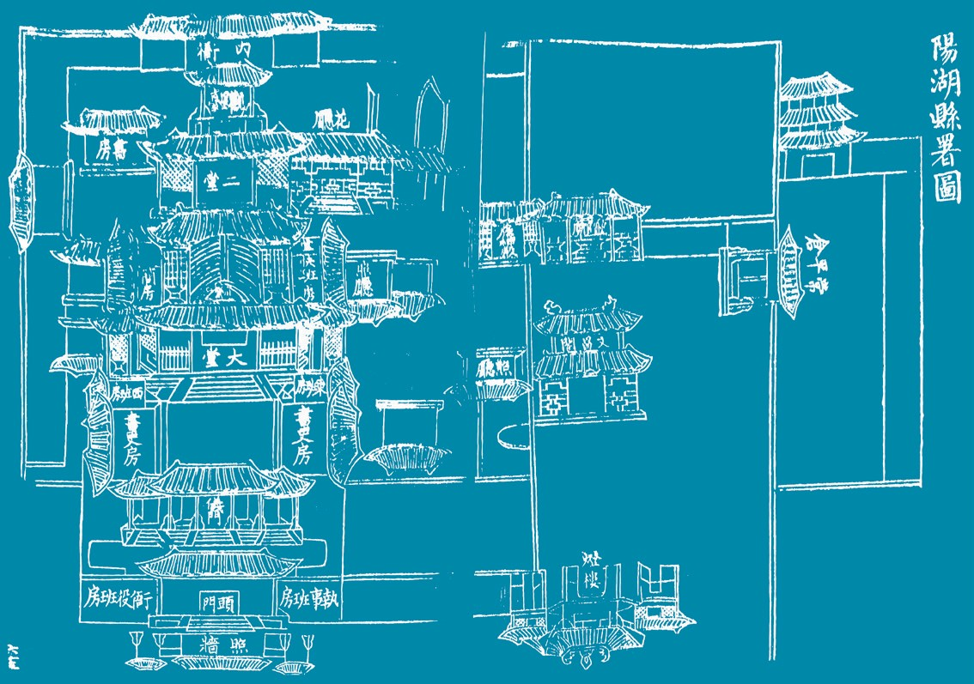
清代阳湖县署图
第一章悠悠云溪水

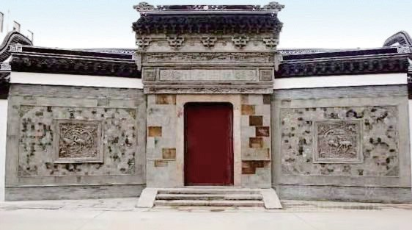
图为太平天国护王府，坐落于阳湖县署内

逐梦云溪
里，白云渡口，滚滚白浪犹如雪堆；绕郭春帆，从柳浪中驶来。左岸的楼阁亭台，分明是赵家的深宅大院，每当夜深明月时光， 白云渡口静谧而令人神往。
白云渡附近曾经有桥，名叫培丰桥。后来有人认为此桥有碍风水，于是在乾隆年间拆桥设渡，并在晏公庙傍建了一座培丰阁，渡口渡船一直保留到新中国建立初期。

云溪买花声
清·陆继辂
碧桃花落雨帘纤，几日春愁压绣奁。听得买花声一唤，云溪十里卷珠帘。

云溪南岸称前驳岸，又叫南唐家湾；云溪北岸称后驳岸， 又叫北唐家湾。每逢初夏，长长的里巷间，不时传来“白兰花！ 阿买白兰花”的吴侬细语。来自姑苏城外的花娘们，头扎青花头巾，手挽扁形竹篮，在白云溪畔泊舟，在书香码头登岸，在云溪两岸兜售郁香的白兰花，龙城为此四处溢香。
白兰花与兰花虽然不属同类，花形却十分相似，花瓣如观音手指，香若山间幽兰，故此，千百年来，人们将观音手指称作兰花指。“听得买花声一唤，云溪十里卷珠帘”，此情此景， 身居白云溪沿岸的人们，无数个夏日都在向往，数百年来都在期待。

盟鸥阁观竞渡
偶过白云尖散步即事
清·陈龙珠
参差台榭白云尖，雨过溪湾翠色添。沙鸟乱飞游客舫，蒲帆斜映酒家帘。

渡头重柳抽丝细，水面微风织浪恬。吾郡赏心惟此地，诗情画意两相兼。

白云尖又称顾塘尖，俗号下马头，位于云溪与顾塘（后河） 分流处，两河隔一尖，便是白云尖。白云尖夹在白云溪与顾塘河之间，形成一座半岛，常州人历来将白云尖视作文运兴盛之地。
陈龙珠在诗中描绘的是 200 年前后白云尖的风光：白云溪两岸，溪湾翠绿，台榭参差，酒楼茶肆，掩隐在柳浪闻莺之中。更有佳绝之景，这里沙鸥翔集，白帆斜映，画舫游弋，此等风光，犹如苏杭。
提到白云尖的景色，不能不提常州太守李余庆，庆历三年
（1043），李余庆疏浚后河（顾塘河）后，带来常州文运兴盛。南宋《咸淳毗陵志》有这样一句话：“毗陵文风复兴自公始。” 意思是说，常州的文风复兴自李余庆开始。果不其然，大观三年（1109），宋徽宗取天下贡士，常州一地 53 人榜上有名， 占全国 1/6 之多。

晏公祠
清·屠寄
晏公祠下到江潮，画轲纵横系柳条。还剪云溪半溪水，一春细雨种鱼苗。

屠寄诗中所提晏公祠又称晏侯庙，位于白云溪北岸的白云渡口。古祠始建于明洪武二年（1369），后改为白云禅院。赵翼在《陔余丛考》中说，常州白云渡口有晏公庙，不知始于何时。后来看了《七修类稿》一书，才知道晏公是明太祖朱元璋所封， 与常州一场争夺大战取胜有关。常州时由张士诚部盘踞，朱元璋派大将徐达出征，屡战不胜，于是率冯胜等人扮成商人前去

第一章悠悠云溪水

逐梦云溪
支援。渡江至江心时突然江风大作，船只将要倾覆。朱元璋十分惶惧，连忙求神，忽见一个身穿红袍者将朱元璋的船只推到江心洲，避免了倾覆险情。朱元璋大声问道：“救我的人是谁？”耳边传来声音：“救人者晏公也！”朱元璋登基后，便在常州白云渡口建了此庙。
屠寄在诗中没有讲晏公故事，而是描绘白云溪美丽景色， 在他笔下“画轲纵横系柳条”“还剪云溪半溪水”是何等的壮美！
屠寄(1856—1921)，字敬山，号结一宧主人，江苏武进人。著名史学家、教育家、社会学家。光绪十八年（1892）进士， 曾任京师大学堂正教习，又入两广总督张之洞幕，主修《广东舆地图》。辛亥革命后任国史馆总纂 , 著《蒙兀儿史记》。他的儿子屠元博是常州府中学堂的第一任校长。

迎春桥畔
民国·金武祥
北关水远路迢迢，城市山林爱寂寥。多少垂杨波一曲，迎春桥畔惯停桡。

迎春桥位于局前街中段，桥东至椿庭大楼称北后街，桥西至县巷（与北大街连接处）称局前街。桥下的河道便是白云溪， 往南百余米是白云渡，往北百米许是北水关，当年的北水关桥就在今天中山路小学校门对面。
金武祥是江阴人，近代知名文人、诗人与刻书家，“桂林山水甲天下”这一不朽名句就出自他的笔下。金武祥与瞿秋白母亲金璇为江阴璜土同乡，同姓同宗，晚年寓居常州青果巷。在他生活的年代，还没有公路，寓居郡城之前，金武祥都是从璜土上船，途经郑陆桥、洋头桥，到了青山门，然后直奔北水关，全程大约40 里。故此，他在诗中称之“北关水远路迢迢”“迎
春桥畔惯停桡”。

第一章悠悠云溪水

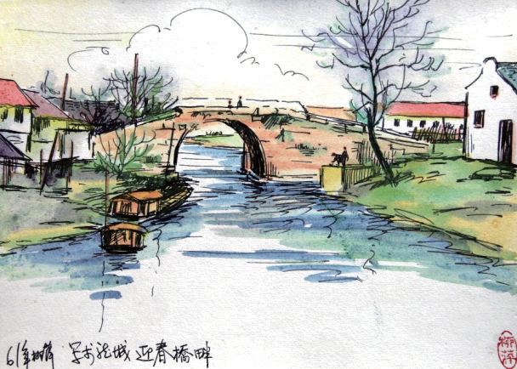
1961 年，汪柳萍所绘北水关桥

逐梦云溪

第四节 / 云溪之胜

“毗陵七子”之一的洪亮吉曾说：“云溪之秀，甲于郡中， 环溪亦皆名族所居。”云溪景色甲于常州，可谓郡中第一，沿河人家又多名门望族，江南翘楚。
历史上的白云溪曾有八景、十景之说，清代学者刘毓奇题
《云溪八景》诗，分别是：宫墙在望、双尖夹秀、岑楼览胜、平台利涉、竞渡繁华、曲榭群芳、溪头放鸭、桥锁东流。除刘毓奇题诗《云溪八景》，又有佚名文人题《云溪十景》诗：柳塘春涨、秋雨归帆、云尖步雪、邻圃蔬香、宫墙柏影、溪阁观鱼、六龙竞渡、隔岸晓钟、双桥夕照、湾潭印月。下面，选择刘毓奇《云溪八景》题诗，一一介绍其中景色。

宫墙在望
溪南溪北白云封，风日晴和乐意浓。泮水宫墙堪入画，深林积翠隐重重。

“宫墙在望”指位于白云渡东边的武进、阳湖两县学署（位置在今工人文化宫内）。
白云溪与县文庙仅隔一条县学街。县学采用左学署、右文庙形制，规模宏大，占地甚广，范围大约东起王孙湾（今和平路），西至县学街，南近汤家园（文化宫广场北部），北至斜桥巷，方圆数公顷，是今天文化宫面积的三倍。

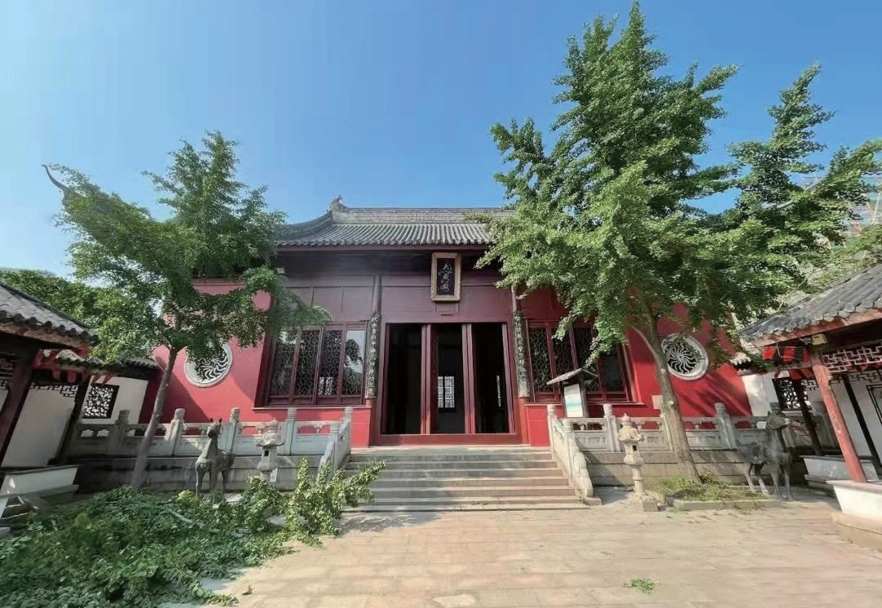

位于文化宫内的县文庙 （摄影：薛焕炳）

第一章悠悠云溪水

县学的前身为法济禅寺，原在武进县治东南二里的西排湾
（今青果巷西段），南宋咸淳元年（1265）迁至白云渡附近。南宋时，武进、晋陵二县尚无学署，常州太守家铉翁搬走寺内菩萨，腾空殿宇，将法济寺改为武进、晋陵县学，又以寺田租粮为县学学粮。明代洪武初年（1368），晋陵并入武进，这里改为武进县学；清代雍正四年（1726），武进县分置阳湖县， 武进县学又改为武进、阳湖县学。现存建筑为太平天国战争后的同治六年（1867）重建。
“宫墙在望”列为“云溪八景”之首，站在白云尖上 , 向东瞻望，文庙高高的殿宇、红红的院墙、，森森的翠柏，顿时映入人们眼帘，犹如琼楼玉宇，煞是风光。1956 年，县学（文庙）所在地划给市总工会，新建工人活动阵地，1957 年，工人文化宫在此落成。

逐梦云溪

双尖夹秀
邑宰公庭溪水环，状元萃聚白云间。双尖夹锁文风秀，龙脉天然第一关。

诗人所说“双尖夹秀”，是指白云溪周边的白云尖与八字尖，“双尖”分别位于后河与云溪之间。
白云尖位于子城河与顾塘河（后河）分流处，夹在云溪与顾塘之间，形成半岛状。白云尖南边是小营前，北边是马山埠， 也有前人将小概念的白云溪区域统称白云尖。
白云尖为常州文运兴盛之地。据统计，小小的白云溪两岸， 先后出了霍端友、陈祖仁、杨廷鉴、赵熊诏、庄培因五位状元， 所以刘毓奇在诗中称之“状元萃聚白云间”。
顾塘河（后河）又与前河（古运河）在元丰桥附近合流， 形成八字尖，清乾隆年间，褚邦庆《常州赋》有“一峰尖三山特秀；八字尖双桥互支”句，所谓“双桥互支”指八字尖上的里虹桥与虹蜺桥。
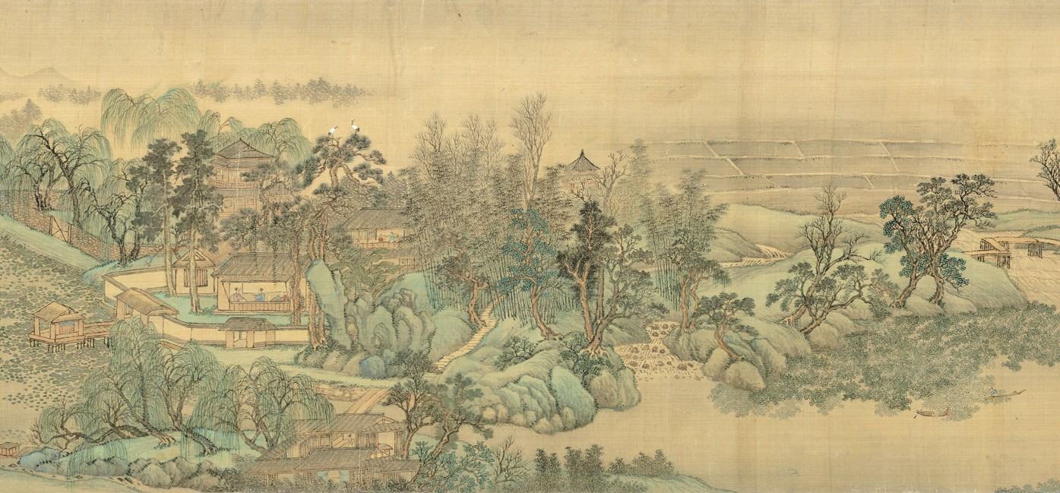
里虹桥俗名八字桥，在水华桥东（今元丰桥西侧），始建于唐代仪凤二年（677），跨后河；虹蜺桥又名市廨桥，在市

西坊（今常州中医院东首），始建于唐代至德初（756），跨前河（古运河）。
前河由西水关入口，经由青果巷、麻巷，出东水门，全长八里许；后河由白云尖分水，经顾塘桥、葛仙桥、显子桥、水华桥，在元丰桥西合流，二河合流处便是八字尖。
八字尖与白云尖一样，同样事关文运，地方旧志记载：“郡城旧传有三尖，皆倒地文笔也。八字、白云、乌沙并行为三。” 由于有了八字、白云、乌沙三支“倒地文笔”，常州科举一直甲于东南。后来，位于北水关（中山路小学）附近的乌沙尖因淤而湮。明代万历初年，常州知府穆炜听信风水先生的话，“八字尖有碍东水门”，于是将八字尖凿去，八字桥亦废。到了清代，仅剩云溪一尖，今天晋陵路与延陵路交会处的东侧绿地就是当年白云溪尖所在位置。

岑楼览胜
藩府楼高不可攀，登临俯瞰一开颜。游鱼飞鸟如梭织，车马纷驰去复还。

第一章悠悠云溪水

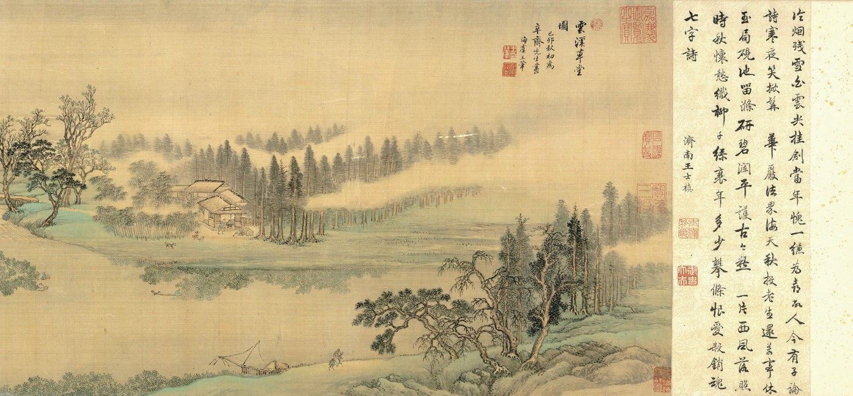
清代王翚所绘常州《云溪草堂图》

逐梦云溪
云溪两岸建有很多花园和楼阁，这里成为名副其实的“近水楼台”，最著名的有春雨楼、水明楼、杏花楼及赵家花园。岑楼或指赵申乔在白云口的赵家大院，此人在康熙年间官至浙江布政使、浙江巡抚等职，布政司称为藩府。后来他的三儿子都中取进士，特别是长子赵熊诏还高中状元，授翰林院编修。赵家庭院一度占了县学街半条街，共有二十余进，可谓藩府楼高。岑楼也可能指乾隆年间赵翼在白云溪上的水明楼，赵翼官至镇安、广州知府，也可称藩府。乾隆四十八年，赵翼因子女逐一长大，戴溪老家显得拥挤，于是卜居顾塘桥东一方旧基， 建屋筑宅，人称“探花第”。
赵翼选择在白云溪居住有两个原因：一是此地风光甚好， 前临顾塘，后近云溪，两河水色引人入胜，又多墨客可以做伴； 更为重要的是苏东坡曾居云尖顾塘，藤花旧馆与自己的宅地一箭之遥。为此，他在诗中写道：“好联北郭新吟社，恰近东坡旧寓楼。未免花时增酒费，稍欣蒲节省游船。”
赵翼故居原有六进（现存四进），占地 8 亩，各进之间均有院落。建有门厅、轿厅、中堂、湛贻堂、水明楼等。其中湛
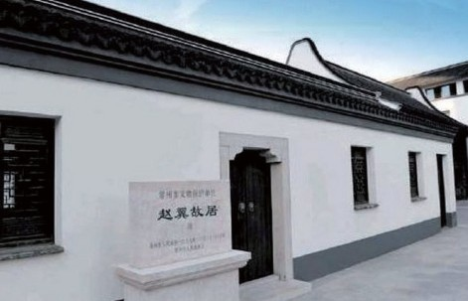
赵翼故居

贻堂为赵翼居所，西侧“萧斋”为其书房，最后一进便是水明楼， 与赵熊诏状元第近在咫尺。这里是欣赏白云溪景色的最佳位置， 特别是端午前后在此举行的龙舟竞渡，热闹非凡。

平台利涉
平台官渡系当前，利涉行人不计年。载道声声称善政，那知轮役岁输钱。

明清至民国初期，白云溪有多处渡口，如放鸭滩、成全巷口、晏公庙前，最著名的是晏公庙前的白云古渡，所谓“平台官渡” 是指这一渡口。
清代诗人赵侗敩在《云窝诗》中提道：“余居白云溪上， 溪水东流，过古渡口复折而之北，波光萦绕，烟柳参差，颇得天然景趣。甲午冬，自粤归，因于折处构书屋数椽，凭栏临流， 若与白云古渡相为襟带，遂以‘云窝’颜之……”赵侗敩两次提到白云渡，并且说明他们家就在白云渡，渡口“复折而之北”， “与白云古渡相为襟带”。
赵侗敩，字景维，常州武进人，官至湖北襄阳知府、浙江宁绍道台，改盐驿副使等。后来罢官归里，居住白云溪，著有
《欠山集》。
渡口南岸称后驳岸（又称南唐家湾），渡口北岸称唐家湾， 唐家湾拐弯处有晏公庙与白云禅院，一禅一道，享誉郡中。晏公庙前竖有“白云古渡”木质牌坊，四字由晚清邑中书家庄怡孙（字心吉）所题书。民国初，武进建设局长庄启（字中希） 重书坊额。新中国建立初期，牌坊被拆除。20 世纪 70 年代， 白云溪改挖防空洞，渡口旧址当在今天多宝大厦处。

第一章悠悠云溪水

逐梦云溪

竞渡繁华
每届天中气象新，龙舟竞渡吊灵均。游人辐辏欢呼甚，彻夜笙歌腊代薪。

“自古兰陵号六龙”，这是洪亮吉在《云溪竞渡词》中的名句。“六龙”既是常州六龙城的别称，也是白云溪“六龙竞渡”的象征。常州城曾设六门，号为六龙城。百姓按所居城门方位，各制一条龙舟，以不同颜色代表区域，并组织龙舟竞渡能手，参加一年一度的竞赛盛事。洪亮吉在《南楼旧忆》说， 他所看到的龙舟有大、小青龙，大、小白龙，以及乌龙、金龙、五色龙。每年端午竞渡结束，由篙工用大石头将龙舟沉于河底， 而龙头则藏在晏公祠与三元阁中，等到来年再取出。
“六龙竞渡”活动一直兴盛至咸丰十年（1860），太平天国战争后，由于财力、物力艰难，只有遇到旱年才出游乌龙舟， 用以求雨，有时画舫也会停泊在白云溪渡口以助威。清末民初， 金武祥有诗这样描绘：“六龙城戏六龙船，画鼓朱旗竞逞妍。为召丰穰祈雨泽，乌龙曼衍自年年。”

曲榭群芳
一湾流水几人家，楼阁参差日影斜。曲榭深闺多粉黛，隔帘窥去满头花。

“曲榭群芳”之景，当在白云渡左岸意园一侧 , 此地原为赵氏状元第，又有蒋氏杏花楼。
清初，武进栖鸾乡观庄赵氏一族徙居云溪，康熙四十八年
（1709），赵申乔子赵熊诏高中状元，授翰林院编修。康熙五十四年（1715），赵熊诏儿子赵侗敩在白云溪上大兴土木， 建园筑室，谦称“云窝”。赵侗敩儿子赵绳男官至户部郎中，

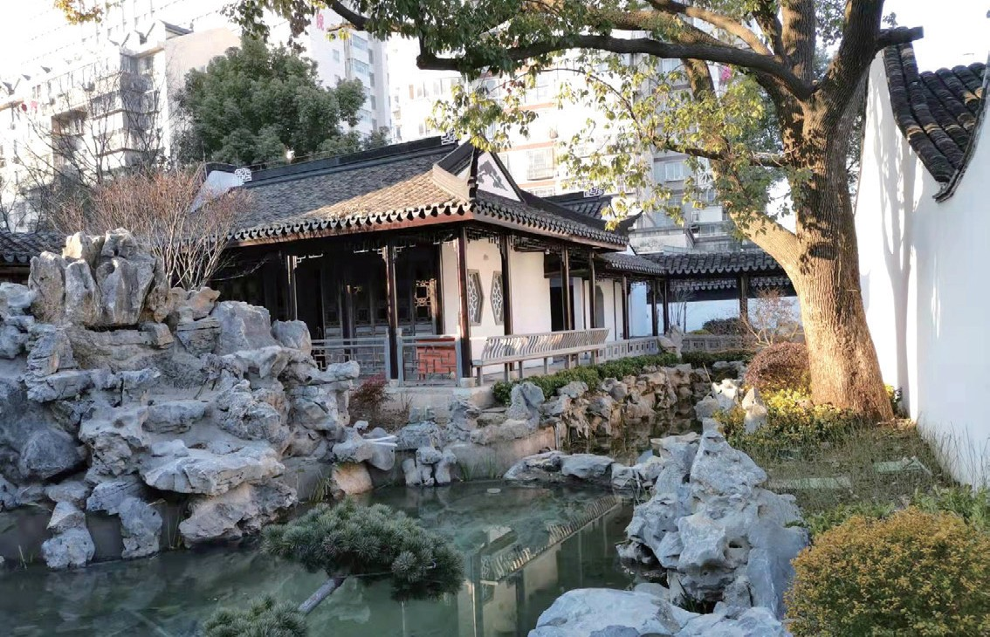
修复后的白云渡畔意园 （摄影：薛焕炳）

第一章悠悠云溪水

辞官归里后，继续营建林泉，广植花木。嘉庆年间，赵熊诏孙赵怀玉又增建缓云阁、方玉堂、云窝、雪洞、魁星阁（文昌阁）、味辛斋、花园等。洪亮吉在《外家纪闻》中这样记述：“缓云阁东即方玉堂，以辛夷花得名。自此斜北至迎春桥，为文昌阁， 为雪洞，为云窝，为辛味斋，大半为赵家楼阁也。”尽显“曲榭群芳”之美景。
与赵家大院一墙之隔是洪亮吉外祖父蒋和宁的杏花楼（南楼），南楼上下共十间，又有许多辅房。蒋和宁系乾隆十七年
（1752）进士，官至湖广御史，与当年名士王昶、蒋士铨等诗酒交游。蒋和宁学问颇深，壮年归里，称为“毗陵七子”的洪亮吉、孙星衍、赵怀玉、黄景仁、杨伦、吕星垣、徐书受年少时大都受到蒋和宁的提携。
咸丰十年，太平军占据赵家大院，作为圣库（国库），英王陈玉成在常居此。同治三年（1864），李鸿章率兵占领常州， 攻防之中，赵家花园及蒋氏南楼毁于一旦，仅剩赵氏魁星阁与门楼，赵家人四处星散，从此没有回到此地。
光绪十二年（1886），湖北潜江县令史干甫购得赵氏废基，

逐梦云溪
在此重新辟建园林，取蔡襄“以意为之”句，名意园。意园分为内、外两园。内园掇山理水，花木掩映，竹树葱郁，分为春、夏、秋、冬四景；外园筑延桂山房，檐前植桂，石笥分列其间。又有小池拱桥、亭阁回廊，廊房壁间嵌有宋代米芾、蔡襄等历代名家书法石刻十余方。如今意园已经修复，曲榭虽无水，群芳可重现。

溪头放鸭
斜阳一角返照红，几群西去几群东。鸭放溪头互唤食，随波逐浪绿荫中。

放鸭滩为白云溪畔的一条巷子，位于大庙弄西庙沿中段， 东临渡仁桥，与庙西巷相接；西近觅渡桥，与马蹄巷相通，而沿岸河滩即是放鸭滩。《常州街巷》介绍：“放鸭滩又名放鸭弄。南起庙沿河，北接马蹄巷，全长 50 米，弄宽 1.5 米，旧时有人在此放鸭，故名。”
庙沿河西段原为自然坡岸，前有贫民利用城中隙地，搭建鸭棚，以放鸭谋生。每当春天，小鸭孵化出壳，成群成群跟随鸭妈妈游弋云溪之中，恰有“云溪水暖鸭先知”的感受，城中能够见到这一景象，怎不使人感到欣喜！
放鸭滩西边是觅渡桥，又名舜宜桥，南北走向，跨白云溪， 北堍是舜宜巷。舜宜巷口东边有庄氏三贤祠，光绪三十一年
（1905），这里改为冠英小学堂（觅渡桥小学前身），瞿秋白少年时就读此校。学堂旁边是城西瞿氏大宗祠，瞿秋白随母亲与弟妹在此居住多年。放鸭滩今天成为瞿秋白纪念馆。

桥锁东流
绿柳垂堤青草芳，迎春桥口水泱泱。

东流忽转皆流去，定卜年来翰墨香。

“桥锁东流”是指白云溪折北至水关之间的迎春桥。迎春桥本名行春桥，因行春门而得名。五代（吴）顺义年间（902—
937），刺史张伯悰兴建外子城，城周七里三十步，设立四门， 东曰“行春”，西曰“迎秋”，南曰“金斗”，北曰“北极”。行春门外有行春桥。因“行春”与“迎春”谐音相近，久而久之， “行春”演变为“迎春”。
迎春桥为单孔石拱桥，始建于宋代，明清时期多次重修， 民国年间改建为混凝土桥梁。白云溪自西向东，在白云渡口折北 150 余米即达此桥，过桥 150 米就是北水关，与新城北濠相通。旧时船户往往经由北水关进城，过迎春桥进入白云溪。
20 世纪 70 年代，白云溪改建防空洞，水涸桥废，胜迹无存。改革开放初期，附近曾开设迎春市场，俗称“香港摊”。迎春桥原址就在迎春大厦（真儒大厦）一侧。

第一章悠悠云溪水

逐梦云溪

第五节 / 云溪之星

在浩瀚的宇宙中，有无数的小行星。小行星一般被认为是由太阳系形成时期的微行星（planetesimal）演变而来，是发现数量最多的太阳系天体。至 2020 年 12 月 31 日，太阳系内
已有 1026572 颗小行星被确认，其中，许多以中国人的名字（地名）命名。
小行星是目前各类天体中唯一可以根据发现者意愿进行提名，并经国际组织审核批准从而得到国际公认的天体。小行星命名的严肃性、唯一性和永久不可更改性，使得能够获得小行星命名成为世界公认的一项殊荣。我国共有 100 多颗由中国杰出人物、中国地名和中国著名单位命名的小行星，与常州和常州人有关的有 7 颗，分别是唐荆川星、吴汝康星、华罗庚星、许敖敖星、顾宇洲星、常中星、田家炳星，在这 7 星中，6 颗与白云溪有关。

唐荆川星
2019 年 4 月 6 日，国际小行星中心发布《小行星通告》，
新增9 颗小行星，3 颗用中国人名字命名，其中1 颗名唐荆川星，
编号 273936 Tangjingchuan。这一小行星是在 2007 年 5 月 9日由鹿林天文台发现的，临时编号为 2007 JC16。这一天文台位于台湾嘉义县阿里山乡与南投县信义乡交界处的鹿林前山。唐荆川（1507—1560）是中国明代著名文学家、政治家、

第一章悠悠云溪水


天宁宝塔夜空星光灿烂

逐梦云溪
数学家，著有《荆川集》《勾股容方圆论》等著作，他的实学论证使他成为有明一代的重要人物。明代周晖在《金陵琐事》中说：“唐荆川历数之学，得箬溪顾尚书传其法，又得东皋周台官秘书印证。常云：知历理，又知历数，此吾之所以异于儒生；知死数，又知活数，此吾之所以异于历官所著《勾股测望论》《勾股容方圆论》《弧矢论》《分法论》《六分论》，发挥明白精透。周东皋称士大夫能历数之学者赵大洲，上不得筭盘。唐荆川上得筭盘，但荆川亦未到顶。能到其顶，则僧一行、郭守敬矣。东皋名相，万历乙未进士，周元之祖。”此话是说， 唐荆川在数学方面得到湖州籍数学家、刑部尚书顾应祥的传教， 又得到首辅周东皋的印证。唐荆川懂得天文地理、数学算术， 周晖甚至将唐荆川与一行和尚、郭守敬相比，仅是相差一点罢了。而今，唐荆川与一行和尚、郭守敬分别命名为唐荆川星、一行星与郭守敬星，可见唐荆川的名声之响！
“云溪之缘”一节已介绍到云溪之水主要来自宜兴荆溪， 荆溪即荆川。唐荆川毕生与荆溪有缘，可谓难分难解。唐荆川本名唐顺之，字应德，或许是“荆川”之名如雷贯耳，以至人只知“荆川”而不知“顺之”。他的外祖父家在宜兴西渚，自幼与宜兴山水结下不解之缘。明正德二年 (1507)，唐荆川出生在青果巷易书堂的官宦之家。他天生禀赋聪明，酷爱读书， 23 岁参加科举，考中二甲（传胪），赐进士出身，被选拔为翰林院庶吉士。之后因为天性耿直，仕途坎坷，几经起落。嘉靖十九年（1540），唐顺之离开官场，开始了长达 16 年之久的归隐生活。他先是来到外祖父家宜兴龙池山下隐居，设馆办学， 并以荆川为号，被学生尊称为荆川先生。后来，他又迁居常州南门外僻静的陈渡桥东，筑陈渡草堂，闭门谢客，专心治学。
荆川先生不但与宜兴荆溪有关，与常州城内的白云溪关联
更为密切。唐荆川高祖唐诚曾在此建造两座禁城馆（士大夫居

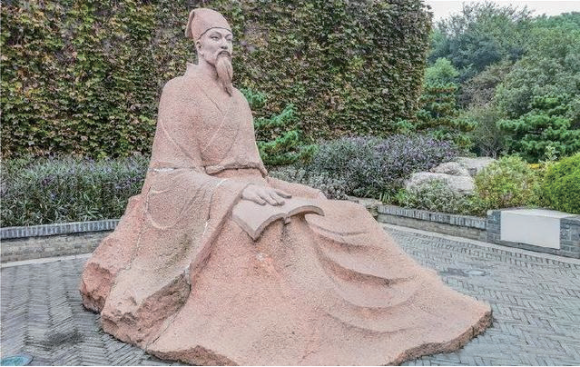

位于荆川公园内的唐荆川塑像

第一章悠悠云溪水

住建筑），形成唐家门第。禁城馆前临白云溪洄湾处，沿岸垂柳成行，楼阁毗连，风景优美，故此得名。后来唐氏一族才迁至青果巷。

吴汝康星
2010 年 8 月 7 日晚，紫金山天文台望远镜发现一颗位于太阳系火星和木星的轨道之间小行星，不停绕着太阳运转，永久编号 317452。
2012 年 3 月，为铭记中国体质人类学和古人类学研究的奠基者、世界“今人类学”开创者、中国科学院院士吴汝康的卓越成就和贡献，国际小行星委员会批准将这颗小行星正式命名为“吴汝康星”。天文观测研究发现：“吴汝康星”到太阳的平均距离为 3.74 亿千米，绕太阳一周需要 4.04 年；距离地球
最远时为 5.95 亿千米，最近时为 1.64 亿千米。
吴汝康出生在北港乡（今北港街道）吴泗浜后吴村一个普通农民家庭，1935 年在乡读书，后来进入省常中读完高中。不久父亲去世，家庭陷入困境，于是随哥哥外出谋生。第一份工

逐梦云溪
作是受聘于中央研究院历史语言研究所，跟随中国体质人类学主要创始人和奠基人吴定良担任计算员。吴定良见其学习勤奋，工作踏实，资助他进入国立中央大学生物系，1940 年毕业。
1946 至 1949 年，

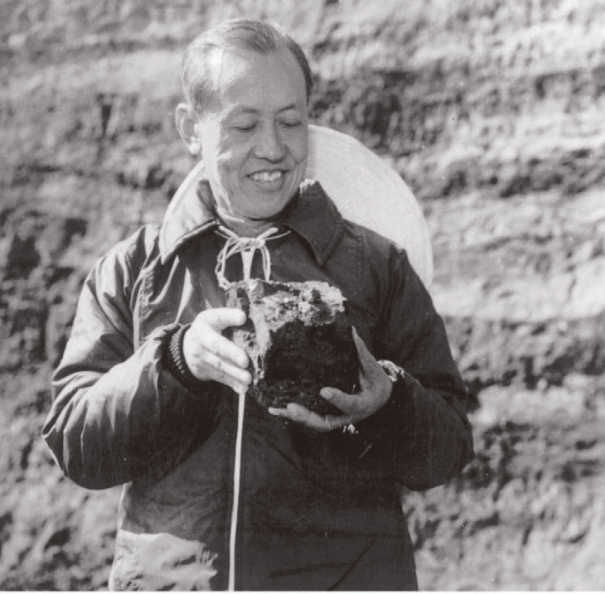
1981 年 10 月吴汝康在云南禄丰古猿化石点考察

在美国密苏里州圣路易斯华盛顿大学医学院解剖系学习，先后获硕士、博士学位。1949 年回国后任大连医学院解剖教研组教授、主任。1953 至 1956 年，在中科院古脊椎所前身——中科院古脊椎动物研究室任兼职研究员，1956 年起任专职研究员， 先后担任该所古人类研究室副主任、副所长，并兼任北京大学、中山大学、香港大学教授，1980 年当选为中科院院士。
吴汝康是研究中国出土人类化石的第一位中国体质人类学家，为中国 1949 年至 1966 年期间出土的大多数人类和猿类化石做出第一手描述和比较性研究，他关于蓝田、周口店、和县的直立人以及丁村、马坝、资阳与建平等处的智人化石的研究报告，一直是研究中国古人类学者的必读参考文献。从 20 世纪
60 年代起，腊玛古猿和西瓦古猿被认为是人类和现生大型猿类
的祖先，吴汝康在对中国出土的大量化石进行研究后，于 1987 年将其归并，建立禄丰古猿的新属名，被人类学界广泛接受。
2020 年 8 月 31 日，是吴汝康院士逝世 14 周年纪念日。中科院古脊椎动物与古人类研究所 ( 中科院古脊椎所 )、何梁何利基金会与中科院紫金山天文台，在吴汝康生前长期开展科研

工作、身后长眠之地的周口店北京人遗址共同举办“吴汝康星” 命名仪式，缅怀吴先生在体质人类学、古人类学等研究领域的丰功伟绩。

许敖敖星
2017 年 11 月 12 日，江苏省常州中学 110 周年校庆时，收
到一份生日厚礼——以 1957 届杰出校友、太阳物理学家、高等教育家许敖敖命名的“许敖敖星”命名仪式在该校举行。教育部原副部长王湛、中国科学院院士欧阳自远、江苏省教育厅厅长葛道凯、中国科学院国家天文台台长严俊、国际宇航科学院院士叶永烜、美国地球物理学会会士张可可及常州有关方面领导参加命名仪式。
“许敖敖星”是由中国科学院国家天文台施密特 CCD 小行星项目组于 1998 年 2 月 15 日发现的，发现地点在河北省兴隆观测站。科研组多次追踪观测，最终准确定出这颗行星的轨道参数。国际小行星命名中心赋予这颗行星为国际永久编号第
55901 号，发现权和命名权归属国家天文台。经国家天文台申请，
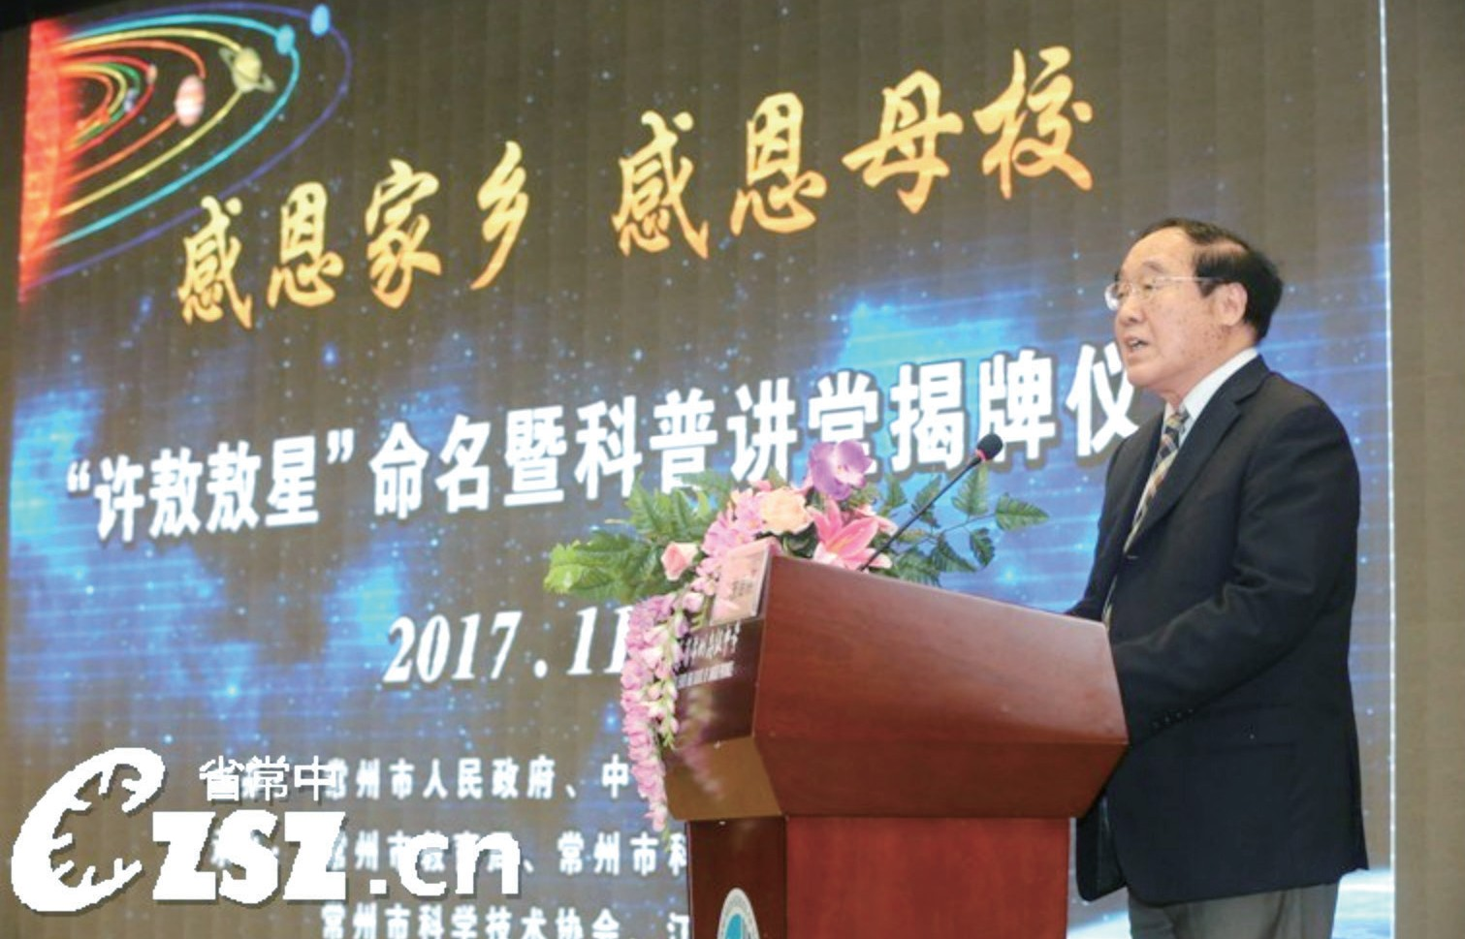
“许敖敖星”命名仪式在省常中举行，发言人为许敖敖

第一章悠悠云溪水

逐梦云溪
国际小行星中心于 2016 年 8 月 18 日将第 55901 号小行星永久命名为“许敖敖星”。
“许敖敖星”国际永久编号第 55901 号有三层寓意：“许
敖敖星”的发现日（1998 年 2 月 15 日）正是许敖敖的生日；
前 3 位数字“559”分解为“40+519”，代表许敖敖教授 1940 年出生于江苏省常州市（电话区号 0519），并在常州完成小学、中学教育，成绩始终名列前茅；后两位数字“01”体现了许敖敖教授在求学征程、学术研究和教育理念等各方面开拓创新、永争先锋。
许敖敖早年就读于白云溪南岸的常师附小（今实验小学）、江苏省常州中学。1962 年，许敖敖从南京大学天文系毕业并留校任教，开始从事天文学科太阳物理学、空间物理学及等离子体物理学的教学和科学研究工作，特别是在太阳活动现象，如太阳耀斑、太阳黑子等活动课题的研究方面有诸多建树。先后担任南京大学副校长、澳门科技大学校长。

顾宇洲星
当你仰望星空时，是否知道浩瀚宇宙中有一颗用华东师大第二附中高三学生顾宇洲命名的小行星，这样的殊荣给予一位学生极为罕见，而顾宇洲便是常州人。
“英特尔国际科学与工程大奖赛”（Intel ISEF）素有全球青少年科学竞赛的“世界杯”之美誉，同时被誉为全球青少年科学竞赛“小诺贝尔奖”，是全球最大规模、最高等级、也是唯一面向 9—12 年级（即初三至高三）中学生的科学竞赛。其前身为科学服务社（Science Service）创办于 1950 年的美国中学生科学博览会，英特尔公司赞助这一赛事至 2019 年。竞赛学科包括了所有自然科学和部分社会科学内容，为全球最
优秀小科学家和发明家们提供了互相交流、展示最新科技成果

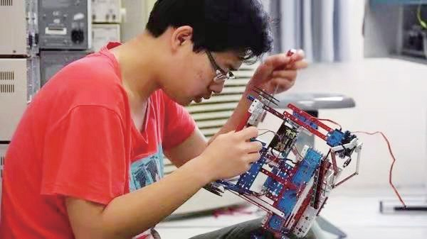
学生时代的顾宇洲

第一章悠悠云溪水

的舞台。顾宇洲同学参加了 2007 年第 58 届国际科学与工程大奖赛，获得二等奖，并获美国国际天文学联合会命名“顾宇洲星”。
顾宇洲籍贯常州，因父辈在上海工作，家人定居沪上，顾宇洲于是在上海读书与生活，后来就读于华东师大二附中。顾宇洲对科学实验尤感兴趣，在吕秀华老师指导下，他与伙伴的课题着力于从夹竹桃中提取有效成分制成环保农药，经过长期的工作，他们已经得到了有效的单一成分和该成分的结构，查新后，该成分尚属首次发现。他们还在分子水平上探究了该成分的作用机理。2007 年，已经高三的他参加在美国举行的第
58 届 ISEF 大赛，获得了大赛二等奖和美国生物制药学会特别一等奖。这是中国代表队的最好成绩，也是华东师大二附中参加青少年科技创新大赛以来的最好成绩，于是宇宙中多了一颗用常州人顾宇洲命名的小行星。2013 年 6 月，顾宇洲被保送复旦大学就读。
这一颗小行星由美国麻省理工大学的 LINEA（Lincoln Near Earth Asteroid Research）天文台于 1998 年被发现的， 编号为 23758，如今这项命名已在国内外权威天文网站上发布。

逐梦云溪
这既是华东师大二附中的荣光，也使常州人感到骄傲与自豪。

常中星
2021 年，经国际小行星命名委员会批准，以江苏省的两所学校校名命名小行星，分别为 “南外星”（南京外国语学校）、“常中星”（江苏省常州高级中学）。
2009 年 3 月 23 日，紫金山天文台盱眙天文观测站近地天体望远镜发现一颗小行星，编号 448988。它与地球的最远距离达 5.84 亿千米，最近时只有 2.19 亿千米。2021 年 7 月 4 日， 经中国科学院紫金山天文台提名，国际天文学联合会批复同意， 将这颗小行星命名为“常中星”。2022 年 1 月 24 日，“常中星” 命名发布仪式在江苏省常州高级中学举行。中国科学院院士、国家天文台台长常进出席发布仪式。
常州高级中学创办于 1907 年，初名常州府中学堂，1913
年 7 月易名为江苏省立第五中学，1929 年 9 月改称江苏省立常州中学，至今已逾百年。100 多年来，常州高级中学为中国社会改革做出了杰出贡献，先后培养了 20 多位中国科学院院士和中国工程院院士，同时培养了一大批国家栋梁。下面介绍部
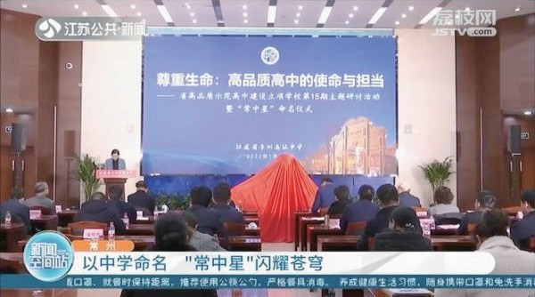
“常中星”命名仪式在省常中举行

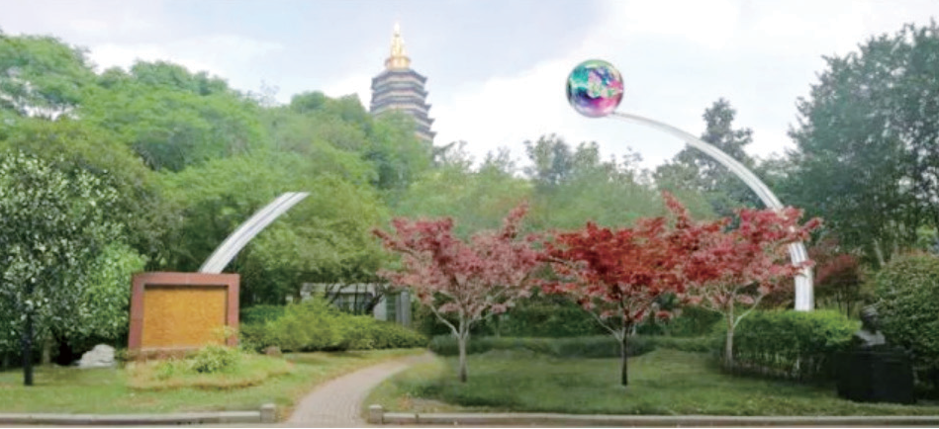
校友向母校捐赠小行星“448988 常中星”雕塑

第一章悠悠云溪水

分就读常州中学的学生名单：
瞿秋白（1899—1935），江苏常州人，无产阶级革命家， 中国共产党早期领导人之一。
张太雷（1898—1927），江苏常州人，无产阶级革命家、原中共广东省委书记，共青团创始人之一。
刘半农（1891—1934），江苏江阴人，著名文学家、语言学家和教育家，中国新文化运动先驱。
刘天华（1895—1932），江苏江阴，中国近代作曲家、演奏家、音乐教育家，曾任北京大学等校教授。
钱穆（1895—1990），江苏无锡人，现代历史学家、教育家、国学大师，曾任北京大学教授。
潘菽（1897—1988），江苏宜兴人，著名心理学家、中国科学院院士，曾任南京大学校长、中国科学院心理研究所所长。
孟宪承（1894—1967），江苏常州人，近现代著名教育家， 曾任华东军政委员会教育部部长、华东师范大学第一任校长。
吕叔湘(1904—1998)，江苏丹阳人，著名语言学家，曾任中国科学院语言研究所研究员、所长。
周有光（1906—2017），江苏常州人，著名语言学家、文

逐梦云溪
字学家。
陶希晋（1908—1992），江苏溧阳人，著名法学家，曾任全国人大常委会法制委员会副主任。
史绍煕（1916—2000），江苏宜兴人，著名热物理学家、中国科学院院士，曾任天津大学校长。
吴汝康（1916—2006），江苏常州人，中国科学院院士， 中国科学院古脊椎动物与古人类研究所研究员、副所长。
陶鲁笳（1917—2011），江苏溧阳人，曾任国防科委主任、政委，山西省委第一书记。
陈太一（1921—2004），江苏宜兴人，中国工程院院士， 曾任中国人民解放军南京通信工程学院副院长。
盛金章（1921—2007），江苏靖江人，中国科学院院士、古生物学家、中国科学院南京古生物研究所研究员。
……

附：
田家炳星
1993 年 9 月，中国科学院紫金山天文台决定将该台在
1965 年12 月20 日发现的、国际编号第2886 号小行星命名为“田家炳星”，以企业家、慈善家命名小行星，目前国内别无他人。
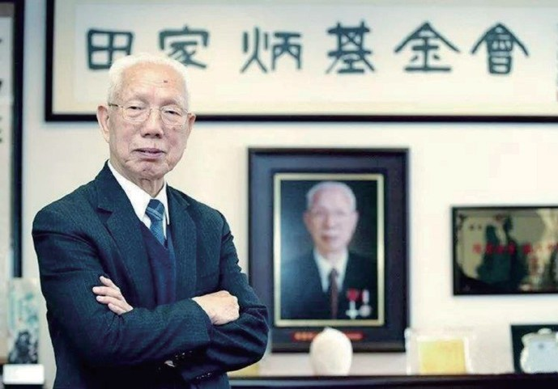
田家炳（1919—
2018），祖籍广东梅州，香港企业家、慈善家，田家炳基金会创办人，被誉为“中国百校之父”。早年在越南经商，后转赴
印尼经营橡胶工业； 企业家、慈善家田家炳（1919—2018）

1958 年移居香港，创办田氏化工厂有限公司。历任京华银行董事、新安企业公司及华安置业建筑公司董事长、田氏塑料厂有限公司董事长、田化化工工厂有限公司总经理、田家炳基金会董事会主席。2018 年 7 月 10 日上午，与世长辞，享年 99 岁。
截至 2018 年 7 月，田家炳在中国内地相继捐助了 93 所大学、166 所中学、41 所小学、20 所专业学校及幼儿园，29 所医院，
130 座桥梁及道路等。常州田家炳中学便是先生捐助项目之一。田家炳虽然不是常州人，但与常州结下不解之缘，1995 年，
先生在常州捐助创办田家炳高级中学与初级中学，并先后 5 次来到常州，来到常州田家炳中学，关心学校的建设与发展。为表彰他对常州教育事业的贡献，常州市人民政府授予田家炳先生“常州荣誉市民”称号。常州田家炳中学前身是创建于 1925 年的芳晖女中，旧址位于白云溪（子城河）南岸的织机坊芳晖堂， 后来迁至乌衣浜畔正衡中学旧址。随着教育事业的发展，学校又分为初中与高中二校。既然田家炳成为宇宙间一颗“小行星”，作为田家炳中学所在地的常州，当然应该仰望这颗璀璨的行星， “田家炳星”所发出的光芒一直照射在龙城大地上。

第一章悠悠云溪水

逐梦云溪

第六节 / 云溪之脉

山有山脉，水有水脉，文有文脉，白云溪不仅有水脉，又有文脉，千百年来，许多文人骚客、达官贵人看中这里的水脉与文脉。有清一代，“毗陵六逸”“毗陵七子”“五状元”“六公卿”大多居于云溪两岸，如北宋文豪苏东坡，明末状元杨廷鉴， 清代状元吕宫、庄培因、赵熊诏，清中史学大家赵翼、著名学者洪亮吉，诗人黄仲则、常州画派鼻祖恽南田，常州学派创立者庄存与等亦居此地，云溪故被誉为“半湾都是诗人屋”。
常州在历史上曾经形成“五派一国”，而云溪两岸聚居“毗陵四家”“毗陵六逸”“毗陵七子”等。《清史稿·赵翼传》：“其同里学人后于翼而知名者，有洪亮吉、孙星衍、赵怀玉、黄景仁、杨伦、吕星垣、徐书受，号为‘毗陵七子'。”除“毗陵七子” 外，还有“毗陵四家”的陈玉璂、董以宁、邹祗谟、龚百药，“毗陵六逸”的杨宗发、恽格、胡香昊、陈炼、唐靖元、董大伦等。在常州人的心目中，白云溪就是一个文化地标，一座历史丰碑。
南宋至元、明、清乃至民国时期，一批又一批的文人墨客择居云溪两岸，如北渠吴氏、龙溪盛氏、城西庄氏、前黄杨氏、缪贤吕氏、观庄赵氏、华渡管氏、上店恽氏。许多外籍人士如元代汴梁陈安国任晋陵尹、南宋浙江处州梁汝嘉知武进令、晚清湖南衡山陈钟英任职浙江，期满而择居常州，筑室云溪，造就了元代状元陈祖仁，晚清“三俊”陈鼎、陈范、陈韬与“二媛” 陈撷芬、陈衡哲。明中期，常州人在苏东坡终老地建藤花旧馆


仰苏阁夜景
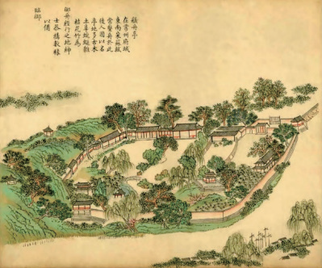
清代舣舟亭图

第一章悠悠云溪水

逐梦云溪
以纪念；清中期，赵翼择居云溪时写诗称“无端生计移城市， 贪慕东坡住顾塘”；民国初，江阴金武祥寓居云溪时，将居所取名“坡邻学舍”等等。所有这些，印证了人们喜爱白云溪的理由。
白云溪是常州文运兴盛之地，北宋时常州太守施观民疏浚此河后的 1000 年间，逐步形成了以苏东坡、杨龟山、邹道乡等大文豪为核心的白云溪文化圈，出现了举世瞩目的常州文化现象，以她的知名度而论，超过素有“江南名士第一巷”的青果巷。在此用五句话来表述常州的文化情愫与云溪文脉。
东坡先生寓居地。隋唐以前白云溪并不出名。自北宋开始， 白云溪因为一个人的到来而名声大振，这个人就是苏东坡。
苏东坡生前 10 余次到常州，最后一次是北宋建中靖国元年（1101）夏，被贬海南儋州的他，获得宋徽宗赦免。北归途中，历尽艰辛，回到朝思暮想的第二故乡——常州。经友人帮助， 选择在白云溪顾塘桥畔孙氏馆寓居。同年农历七月二十八（公历 8 月 24 日），一代文豪苏东坡走完 66 年的人生旅途，在此终老仙逝，葬于汝州郏城。
苏东坡为何称常州为第二故乡，又终老常州？这与他的人生经历有关。宋仁宗嘉祐二年（1057），苏东坡进京赶考，进士及第。在一次同年（指古代科举同榜或同一年中举）聚会上， 他与常州宜兴人蒋颍叔、单锡以及武进胡宗愈等相识。苏东坡从三位常州人口中得知，江南山明水秀，风光秀丽。于是，酒过三巡，定下了“鸡黍之约”。后来苏东坡又结识了常州的钱公辅、钱济明父子，以及胡仁修、报恩寺长老、邵民瞻、蒋公裕等友人。
苏东坡与常州同窗好友成了莫逆之交，每每遭贬或流放他地，常州友人总会给予他无私帮助。故此，苏东坡每逢机会路
过常州，总要留下拜会一下好友；每遇宦海祸灾，他总是想在

常州定居。他两次乞求朝廷准予他在常州居住。这次从儋州北归，定居常州是他最终选择。早在熙宁七年（1074）五月，好友钱公辅在常州逝世，苏东坡前去吊唁，《哀词》叹道：“独徘徊而不去兮，眷此邦之多君子！”意思是说，常州这个地方多君子，我怎么能舍得离开这里呢？
苏东坡对常州充满感情，据统计，他留下与常州有关的诗词有 76 首，散文 103 篇，这是馈赠给常州一笔珍贵的精神财富， 对常州的文化发展产生了深远影响，从而推动了历代常州人文的兴盛。
文运兴盛状元地。隋唐开科以来，常州一府五县（武进、无锡、宜兴、江阴、靖江 5 县；清代设为武进、阳湖、无锡、
金匮、宜兴、荆溪、江阴、靖江 8 县）进士 3030 余人，其中
西盖（观庄）赵氏进士 78 名，毗陵庄氏进士 35 名，北渠吴氏
进士 25 名，前黄杨氏 24 名，西营刘氏进士 22 名，华渡管氏
进士 6 名，等等，不一一列举。这些姓氏虽然冠以毗陵、西盖、西营、北渠、前黄等地名，实际上均是生活在云溪两岸的世族。
古代科举盛事，毗陵庄氏无疑最有代表性。庄氏本是寻常百姓人家，从安徽流寓金坛，明中到常州经商。经过数代人的努力与发展，庄氏成功跻身江南顶级书香世家。300 年间共有79 人中举，35 人中进士，在全国范围内实属罕有，更有兄弟鼎甲、兄弟会魁、兄弟同榜三进士士、三代八进士、七世十九进士等诸多盛事。到了当代，毗陵庄氏同样涌现了庄逢甘、庄逢辰、庄逢源三兄弟并为工程院院士的人间佳话。
清代学者朱筠高度评价毗陵庄氏：“惟常之郡，吴都会所， 峨峨庄氏，望族巨室，抱珪曳组，名声隆隆，越几百年。”美国宾夕法尼亚大学博士、美国普林斯顿大学教授艾尔曼先生赞扬道：“明清时期，富饶的江南三角洲地区成为中国主要的粮
仓，那里的文人学者成为日后在中国文化中占据统治地位的艺

第一章悠悠云溪水

逐梦云溪
术、文字和学术变革的主要发动者。宗族组织在长江三角洲引人瞩目的学术、社会和经济发展中扮演了重要的角色，常州庄氏家族的崛起便是一个重要的例证。”
在常州众多进士中，又有 18 人为状元（殿试一甲第一名，
含无锡、宜兴、江阴），其中武进籍状元 8 人（一说为 9 人）。武进籍 8 名状元中，6 人在白云溪文化圈，另有三处榜眼第， 三处探花第。
六处状元第：
霍端友(1066—1115)，宋代崇宁二年（1103）状元，居登省巷（今文化宫广场）。
陈祖仁 (1314—1368)，元代至正二年 (1342) 左榜状元， 居书卷弄（今文化馆电信大楼处）。
杨廷鉴 (1603—1665)，明代崇祯十六年 (1643) 癸未科状元，居白云渡南岸（今文化宫万博广场）。
吕宫(1603—1664)，清代顺治四年（1647）状元，居白云溪南岸（今前后北岸历史文化街区 64 号）。
赵熊诏 (1663—1721)，清代康熙四十八年 (1709) 状元，
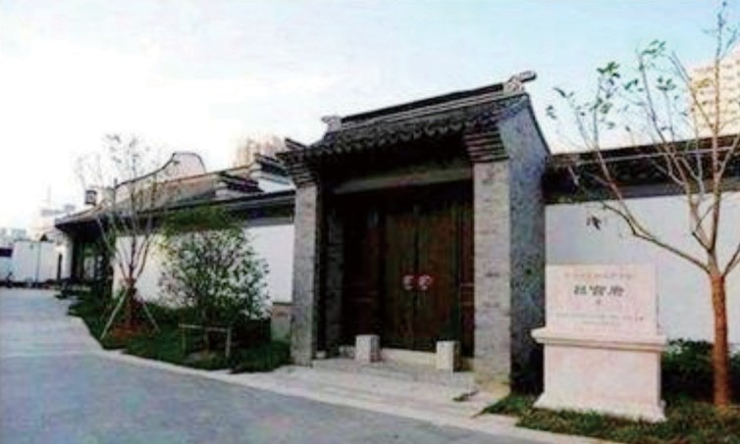
吕宫状元第

居白云渡口（今后北岸意园所在地）。
庄培因(1723—1759)，清代乾隆十九年(1754,) 甲戌科状元，居白云溪马山埠（今第一人民医院西侧）。
三处榜眼第：
杨述曾(1698—1767)，清代乾隆七年（1742）殿试一甲第二名（榜眼），居白云渡南岸（今文化宫万博广场）。
庄存与(1719—1788)，清代乾隆十年(1745 年) 殿试一甲第二名（榜眼），居白云溪马山埠（今第一人民医院西侧）。洪亮吉 (1746—1809)，清代乾隆五十五年（1790）, 殿试
一甲第二名（榜眼），居白云渡口（今后北岸意园西侧）。
三处探花第：
管绍宁 ( ？—1645), 明代崇祯元年 (1628) 戊辰科第三名
（探花），居白云溪南岸（今前后北岸历史文化街区号 27 号）。
汤大绅（生卒待考），清代乾隆七年 (1742) 壬戌科进士第三名（探花），居白云尖顾塘桥北堍（今藤花旧馆东、前后北岸历史文化街区 73 号）。
赵翼 (1727—1814)，清代乾隆二十六年 (1761)，殿试一
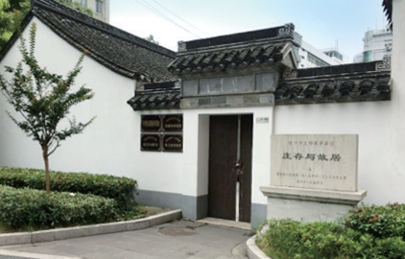
位于马山埠的庄存与故居

第一章悠悠云溪水

逐梦云溪
甲第三名（探花），居南唐家湾（今前后北岸历史文化街区8 号）。经过千年历史变迁，六处状元第、三处榜眼第、三处探花
第至今依稀可辨，特别是清代吕宫、庄培因状元第经过修复， 独立存在；赵熊诏状元第则通过意园修复，当年赵氏魁星阁再显神采。
常州学派发祥地。常州学派是清代乾隆、嘉庆年间以庄存与、庄述祖、庄绶甲、刘逢禄为代表的，研究《春秋公羊传》的一个学派，又称今文经学派。由于学派核心人物都是常州府人，故此得名。根据《春秋公羊传》之说，申明传统文化大义， 倡导经世致用，旨在读圣贤之书，做豪杰之事。这一学派以常州为大本营，延续 300 年，在诗、词、文、史、地、书、画， 乃至政、经等各个领域，都产生过深远影响，形成诸多流派。晚清，龚自珍、魏源、康有为等思想家受常州学派影响尤深， 他们将经世致用思想作为变革社会、为民族谋福祉的思想依据。
龚自珍与魏源是常州学派的传承者与弘扬者，后来戊戌维新变法的康有为、梁启超二人，他们将常州学派的思想观点与西方民主思想等相结合，以此作为理论纲领。可以这样说，庄存与开创的常州学派是维新变法思想运动的引子。
庄存与、庄述祖与庄绶甲同出一门，庄存与是庄述祖的伯父、庄绶甲的父亲，刘逢禄又是庄存与的外甥，庄存与、庄述祖与庄绶甲的出生地均在白云溪畔的马山埠，庄述祖、庄绶甲与刘逢禄自少就受庄存与思想影响，后来成为常州学派的核心人物，白云溪可谓是常州学派的发祥地。
毗陵画派传承地。毗陵画派亦称常州画派或武进画派，是中国画坛流派之一。常州画派的代表人物有北宋居宁、南宋于青言、元代于务道、明代孙龙等，到了清初，常州画派以恽寿平与唐宇肩、唐宇光（一说以恽寿平、汤贻汾）为代表。这些大画家
大多生活在白云溪一带，是云溪之水滋润了大师们的画风。

恽寿平(1633—1690)，名格，字寿平，号南田。早年向伯父恽向学画山水，取法元代王蒙、黄公望、倪瓒，并上溯董源、巨然。中年以后转为以画花卉禽虫为主，创造“仿北宋徐崇嗣” 的没骨花卉画法，特点是以潇洒秀逸的用笔，直接点蘸颜色敷染成画，讲究形似，又不以形似，有文人画的情调与韵味，与“四王”、吴历并称“清初六大家”。
恽寿平一生坎坷，饱经困苦，年仅 12 岁就随父远走浙、闽、粤数省，风餐露宿，历尽艰险。后来参加了福建建宁王祈的抗清队伍。顺治五年（1648），闽浙总督陈锦率 6 万清军强攻建宁。城陷，恽寿平兄弟三人被虏至清兵营。陈锦无子，其妻见寿平眉清目秀，聪明伶俐，收为养子。五年后，灵隐寺方丈相助， 得以回常与家人团聚。
恽寿平寓居观子巷、白云渡蒋宅等处，与唐宇肩、唐宇光等友善，尤其与太仓王翚（号石谷）友情弥笃，二人游历山水， 品茗倾谈，切磋画艺，甚为投机。恽寿平开创的没骨花卉独具画风，影响了一代又一代人。在新中国成立 70 周年之际，江苏省举办“优秀美术作品展——新常州画派”精品展，前言称： “恽南田开创的常州画派‘一洗时习，独开生面’，领 300 余年来中国画坛之风骚，泽被之广，影响之深，尤可称道。自清代及近现代，常州一地涌现出了恽珠、恽冰、钱维城、毕涵、汤贻汾、汤润之、汤定之、黄山寿、冯超然、张石园、李毅士、刘海粟、谢稚柳、吴青霞等一大批丹青名家、艺术大师，他们以非凡的艺术成就谱写了常州画派的辉煌，并使常州画派的艺术精神发扬光大、生生不息。”
前言足以说明是“云溪小筑”容纳了恽南田，是恽南田传承前人传统，开创了没骨花卉画的高操手法。今天，白云溪虽已湮没，而汤润之春雨楼尚在，恽南田瓯香馆复建，印象中的
“白云溪”作为常州画派的传承地依然存在，千古不灭。

第一章悠悠云溪水

逐梦云溪
革命英杰集聚地。鸦片战争以后的 100 多年间，白云溪犹如一股洪流，涤荡着许多革命志士的心灵。无论旧民主主义革命还是新民主主义革命，广大知识分子为了国家的前途与命运， 民族的希望与未来，探索革命真理。巧合的是，孙中山领导的旧民主主义革命中，一批辛亥英杰几乎都与白云溪联系在一起。
赵凤昌 (1856—1938)，字竹君，晚号惜阴老人，是清末
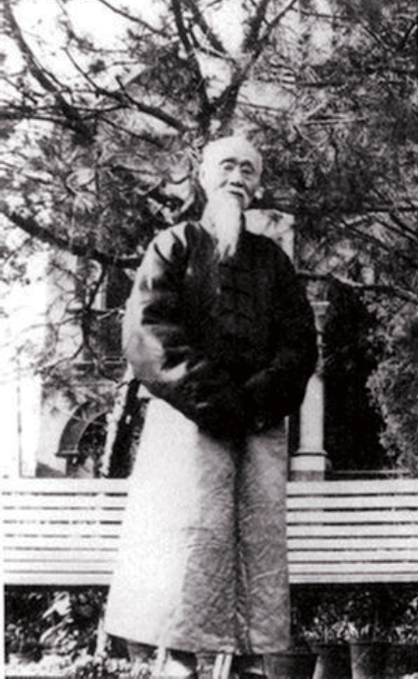
民初政坛上十分活跃、很有影响的立宪派代表人物， 世称“民国产婆”，其族世居青山桥，这里是白云溪连接关河的交汇处。赵凤昌早年以佐幕湖广总督张之洞而闻名，在东南互保、立宪运动、辛亥革命中起到了关键性的作用， 是中国近代史上影响极大的传奇式人物。
陈范 (1860—1913)，
本名彝范，字叔柔，号梦

赵凤昌 (1856—1938)
坡，湖南衡山陈钟英仲子。

陈钟英早年追随左宗棠，离开官场后寓居常州白云溪。陈范在父亲熏陶下，富有才华，精通诗文，又具士子气节，后来成为《苏报》掌门人，竭力为辛亥革命“鼓与呼”。
吴稚晖(1865—1953)，名朓，字敬恒。出生于雪堰桥，少年在无锡外祖父家就读，并参加无锡县学生员考试，后来因“冒籍”而被迫退学，回到家乡，成为阳湖县学的生员。可以这样认为，是云溪之畔的阳湖县学造就了吴稚晖，他参加了孙中山领导的旧民主主义革命，成为民国元老，著名的中国近代资产

阶级思想家、政治家与教育家。
吴殿英(1842—1907)，名佑孙，号殿英，支持革命党人， 虽然没有参加武昌起义，但他担任了湖广总督张之洞幕僚，帮助创办湖北武备学堂，培养新军中高级军官，新军中直接参加革命组织和受其影响的官兵占三分之一。吴殿英的老家就在白云溪东侧的县学街。
庄蕴宽(1866—1932)，字思缄，号抱闳，晚年称无碍居士。其经历丰富，威望过人，先后在平南设武城学堂，广州设武备学堂等，又与钮永建、蔡锷在桂林创办陆军干部学堂、孙中山对其信任。辛亥革命后，庄蕴宽曾经代理江苏省首任都督。庄蕴宽祖宅在觅渡桥庄家场，1930 年，在旧居所在地新建西式洋楼——欢喜坚固室 , 晚年居住于此，直到终老。
白云溪还与另一位常州辛亥英杰有关，武进首任民政长（相当于常州市长）屠寄故居位于云溪北岸的临川里。屠寄 (1856—
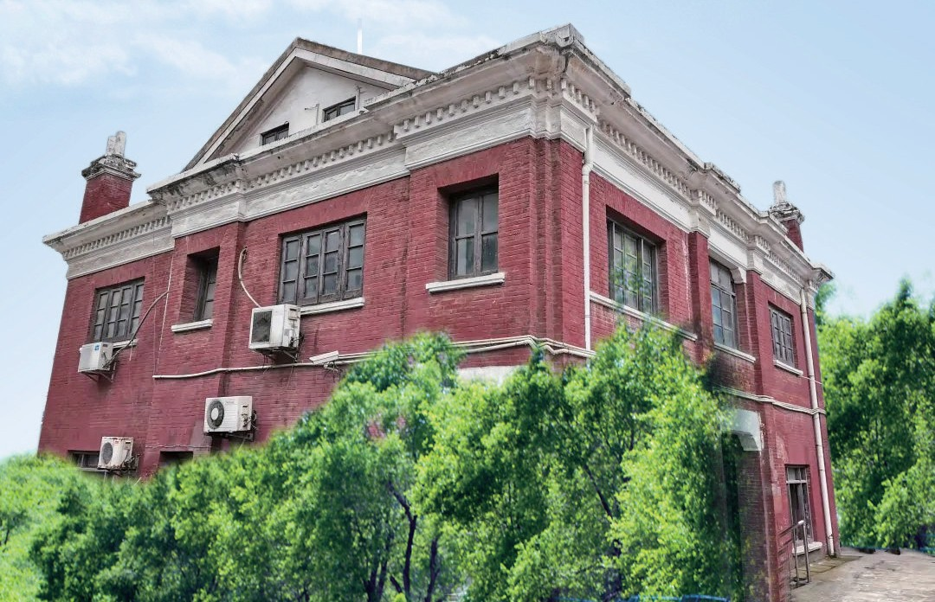
1921)，字敬山，号结一宧主人，清末民初史学家、教育家、社会学家。光绪十八年进士，曾入两广总督张之洞幕，在光复常州中起到重要作用，担任武进县民政长期间，为老百姓做了
庄蕴宽故居（欢喜坚固室）

第一章悠悠云溪水

逐梦云溪

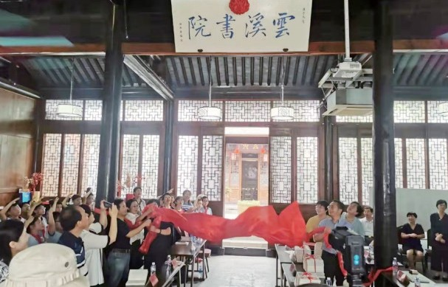
2021 年 5 月 28 日，云溪书院开院 （摄影：赵欢）

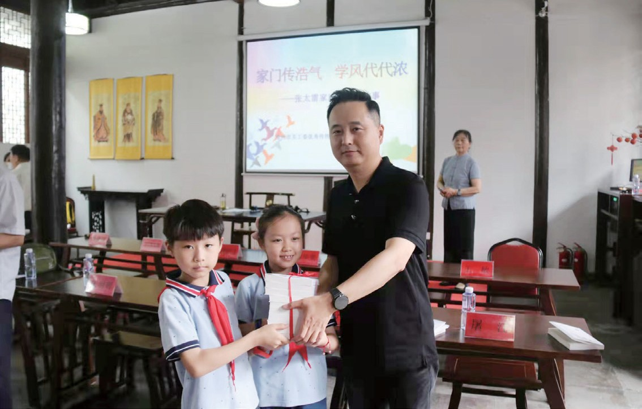
社会热心人士为少先队员赠送《红色云溪》 （摄影：赵欢）

第一章悠悠云溪水

许多实事。
除上述人物，云溪两岸的孟森、何海樵、屠元博等人，同样为辛亥革命做出重要贡献。有人曾称：“一条白云溪，半部民国史。”此说不无道理。
如果说白云溪彰显了常州人在旧民主主义革命中的突出贡献，同样，白云溪见证了由中国共产党领导的新民主主义革命建立的丰功伟绩。
姜椿芳出生于迎春桥东堍颇园弄，少年时就读于白云溪东的恺乐小学。16 岁时跟随父亲到哈尔滨谋生。“九一八”事变前夕，受楚图南的影响，参加了共青团，第二年就加入了中国共产党，后来成为中共文化战线的重要人物。
史良出生于顾塘河南岸的观子巷，14 岁进入武进县立女子师范附小读书。1919 年五四运动爆发，其间担任常州女师同学会会长，经常在外进行宣传演讲，查禁日货，鼓动商界和工人罢市罢工。1926 年进入上海法科大学，后来成为著名的律师。抗战时期，与沈钧儒、章乃器、邹韬奋、李公朴、王造时、沙千里等抗日民主人士一起，成为“七君子”之一。

逐梦云溪

第七节 / 云溪之魂

白云溪是有灵魂的，也是有温度的。所谓灵魂，就是千年云溪铸就的一种人文精神。晚清时常州杨葆彝一首诗很能说明问题：

地入兰陵平壤开，金陵佳气蜿蜒来。南朝文物萧梁盛，上国诗书季子回。

杨葆彝并不出名，但此诗恰能道出常州人文精神的缘由。常州地处三吴之中，地入兰陵一马平川，金陵佳气蜿蜒而来；
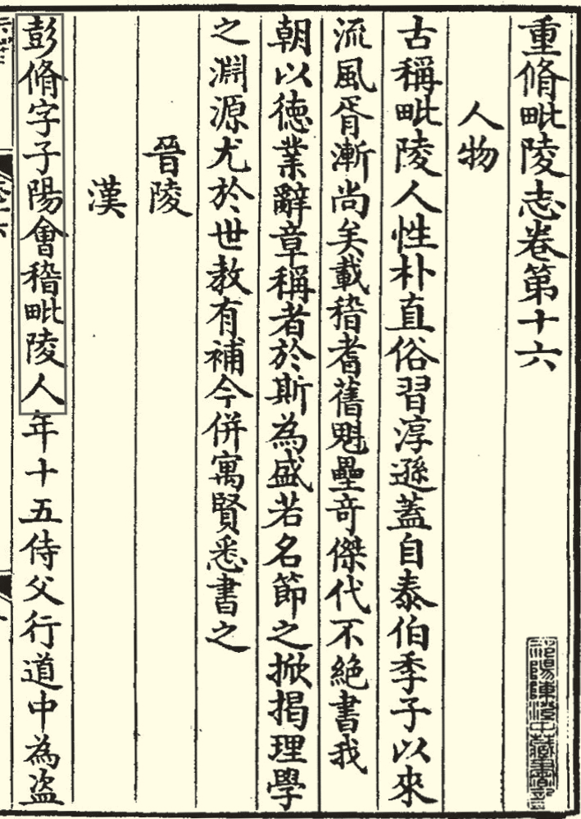
南朝文物盛于萧梁，延陵世泽季子遗风。有上国之称的常州，具有独特的人文精神， 而云溪地区展现的向上风气与人文品格，是常州人文精神的集中体现。
云溪人文精神体现在哪些方面呢？根据许多学者多年总结归纳，大致体现在以下四个方面。
崇文重教。常州素称“千

《毗陵志》中对常州人文性格表述
载读书地，天下名士邦”。

历史上的白云溪周边，曾经竖立崇文坊、椿桂坊、双桂坊、进贤坊、兴贤坊、青云坊、翰林坊、状元坊、世科坊、壮猷坊、早科坊等等。这些牌坊有一个共同的特征，就是与文化教育有关，这是常州崇文重教的历史见证，每一座牌坊后面都有许多赤子求学报国的故事。
古人往往以“修身齐家治国家”“读书传家行天下”为终身追求，千百年间，白云溪地区儒风蔚然，因而士子云集，科举盛极，报效社会、致力国家成为他们的目标。清代龚自珍《常州高才篇》故此说：“天下名士有部落，东南无与常匹俦。” 在龚自珍的眼里，天下名士都有他的籍贯地域，而在东南一带， 没有哪个区域能够与常州相比。清汤澹然在《毗陵画征录》题词也说：“东南佳气毗陵钟，学海艺林世所宗。”一句“天下名士有部落，东南无与常匹俦”，一句“东南佳气毗陵钟，学海艺林世所宗”，道出常州人文兴盛之渊源。
历史上的常州书院林立，讲学风行，科举闻名天下。常州始创州学为江南之最，比苏州府学早 270 年。早在唐永泰二年
（766），常州刺史李栖筠就在驿桥东建文庙，办学署，晋陵、武进、无锡、义兴、暨阳五县学子在此接受儒学教化。为了激励学子读书，李栖筠将常州孝友事迹画于学堂，鼓励生员学习孝义美德。每当贡生赴考，亲自为他们举办乡宴，酒礼饯行， 在场士子、官吏无不深受鼓舞。明万历年间常州知府欧阳东凤
《晋陵先哲传题词》故称：“大江之南，其人心易侈，而晋陵亦江南也。荐绅先生以及布衣韦带之士，独以名节自卫，以道义相追逐，彬彬质有其文，为东南邹鲁。”“彬彬质有其文”， 正是唐宋以来常州“崇文重教”之风气，博得“东南邹鲁”之名声。
明清以后，常州在办好府学、县学的同时，又大力创办各
类书院，城乡各地书院达百余座之多，在江南独树一帜。民国

第一章悠悠云溪水

逐梦云溪

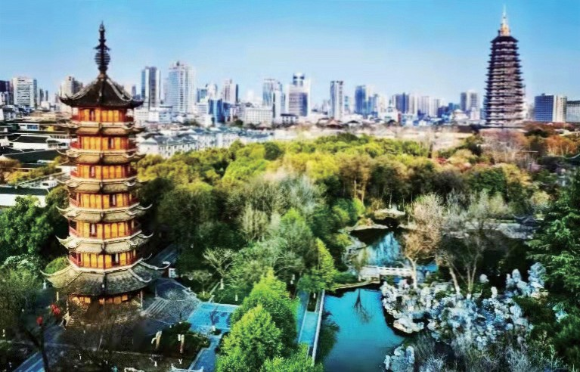
文运之塔——文笔塔（图左）

柳诒徵所编《江苏书院志初稿》载：“江苏布政使司所属各府之文化，以常州为称首。常州之书院，曰龙城，曰延陵，而龙城为最著。”
自隋代创立科举制的 1000 余年间，常州除隋、唐二朝科举稍逊色，宋、元、明、清四朝皆名列江南数地前茅。据《明清进士名录索引》载，明、清二朝，全国录取进士 51681 人，
江苏各府（按清代苏、常、宋、镇、宁、扬、淮、徐 8 府和海州、
通州 2 州统计）为 5797 人，常州一府进士 1281 人，仅次于苏州（1861 人），名列第二。其他府（州）依次是：松江府 673 人， 江宁府 668 人，镇江府 398 人，扬州府 542 人，淮安府 192 人，
徐州府 23 人，通州 148 人，海州 11 人。
两宋时期，常州科举曾达到巅峰，位列江南诸州之首： 北宋江苏地区进士 1079 人，其中，常州为 493 人（占总
数 46%），平江（苏州）为 234 人（占总数 21.6%），润州（镇江） 为 114 人（占总数 10%），泰州 60 人，真州 48 人，扬州 41 人，
江宁（南京）37 人，通州 7 人，楚州 3 人，徐州 2 人。
南宋江苏地区进士 1209 人，其中，常州 536 人（占总数43%）， 平江（ 苏州）413 人（ 占总数 34%）， 润州（ 镇江）
106 人（占总数 8.7%），江宁（南京）97 人（占总数 8%）， 扬州 16 人，通州 9 人，海州 2 人，楚州 2 人。还有一个数据
也很说明问题：宋乾德五年至咸淳三年的 300 年间，常州举进
士 802 人，其中大观三年，宋徽宗取天下贡士，常郡四县 53 人榜上有名，占全国总数的1/6。这些数据足以说明，崇文重教、读书传家已不是一般的应时而为，而是常州人的人生教化。
常州崇文重教还体现在文学、艺术、诗歌等诸多方面，以诗歌、绘画为例：赵震《毗陵诗录》就收录清代常州府武进、阳湖两县诗人 290 位；羊牧之《续毗陵诗录》又录清代及近代
诗人 350 位，诗歌 2000 多首，其中许多优秀诗歌出自女性之笔。

第一章悠悠云溪水

逐梦云溪
施淑仪《清代闺阁诗人征略》记载，武进、阳湖两县女诗人中知名者就有 40 多位，可见清代常州诗坛之兴盛。又见清代《国朝画征录》：“近日无论江南江北，莫不家南田，户正叔 , 遂有常州派之目。”其中有恽冰、左锡璇等画坛女史。直到现代， 常州依然学者风从，经久不衰。《画征录》所说的“南田”“正叔”就是指恽南田。
诚信守义。有明一代，官府在白云溪南岸的双桂坊（今人民公园内）建立了两座著名的祠庙：一座是祭祀常州人文始祖的季子祠，一座是纪念文天祥及抗元英杰的忠义祠。二祠香火旺盛数百年。
2500 百年前，季札封邑延陵，教化子民，奉为人文始祖。季札最让后世敬佩的是他的诚信之举，今天有人称其为“华夏诚信第一人”。
关于季札诚信的故事很多，而载入史册的有两件事：一是三让王位，一是徐墓挂剑。三让王位自然不必多说，至今流传的“延陵世泽，让国家风”就是讲季札让国的高风亮节。对于百姓来说，最重要的是 “诚信”二字，徐墓挂剑便是最典型
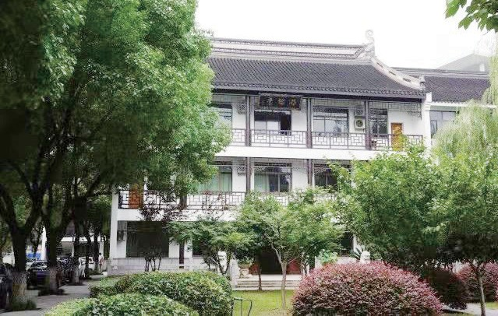
位于市二中内明伦堂

的故事。
季札是吴王寿梦的小儿子， 他博学多才，品德高尚，只要自己心里许下的诺言，都要竭尽全力去做。由于季札谦让王位，后来由他的侄儿余祭登基。一次，

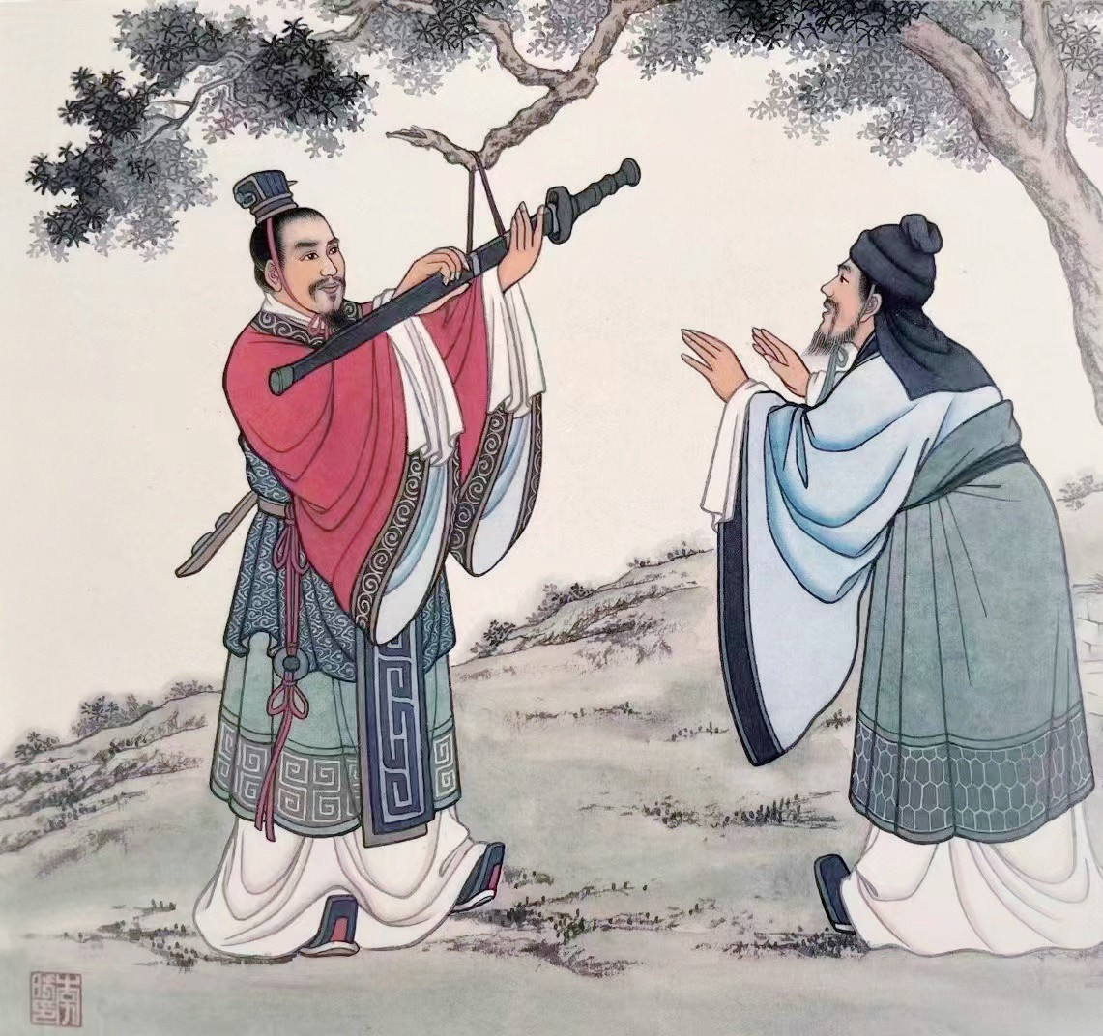
季子挂剑

第一章悠悠云溪水

季札遵照国君旨意，出使中原各国。途经徐国，受到徐国国君的热忱款待。二人谈古论今，非常投机。几天后，季札就要离开徐国，继续出使他国，徐君设宴为季札送行。席间，大家相互敬酒，酒兴之时，季札抽出佩剑，一边唱歌一边舞剑，以助酒兴，表示对徐君盛情款待的谢意。此时，徐君眼睛盯住季札手中的佩剑，禁不住连声道：“好剑 ! 好剑 !”季札看得出徐君特别喜爱这把宝剑，也想作为礼物赠送。可是季札出使任务尚未完成，作为吴国使节，腰间怎么能不佩吴剑呢？徐君心里明白季札的难处，始终没有开口，以免让季札为难。
几个月后，季札完成使命，踏上归国之途。又经徐国时， 他顾不得旅途劳累直奔宫殿，出乎意料的是国君已暴病身亡。季札怀着沉痛心情来徐君墓前，三行大礼，对着大墓说：“陛下，我来晚了！我来晚了！”话毕，便摘下佩剑，双手托起，把剑挂到了徐君墓前松树上。有人不解地说：“徐王已经去世，您把佩剑挂在这里，还有什么用呢？” 季札回答：“离开徐国之前，我在心底已许下诺言：要将这把剑送给徐王。从那时起，这把剑已经不属于我了，我是来向徐王还剑！”

逐梦云溪
唐代大诗人李白对“徐墓挂剑”一事大为感动，誉赞季札的诚信行为：

延陵有宝剑，价重千黄金。观风历上国，暗许故人深。归来挂坟松，万古知其心。懦夫感达节，壮士激青衿。

诚信是为人之道，是立身之本，从徐墓挂剑的故事可以看出季札诚信做人的优良品行。2000 多年来，常州人一直秉承以讲诚信为荣的理念，修身齐家，立身处世，使常州成为江南著名的诚信之邦。
常州人一方面弘扬“诚信为荣”的人文精神，同时又表现出爱国爱乡、赤胆忠心的高贵品格。当国家需要之时，总是有大批常州人挺身而出，甚至为国捐躯，故此，常州有“忠义之城”的称号。
南宋末年（1275），常州军民为抵御外侵，保卫家园，奋力抵抗元军。在外无支援、内无粮草的情况下，进行殊死战斗， 守城达半年之久，宁可惨遭屠城，决不屈膝投降，城内 10 余万计的军民几乎死绝，却没有一名出城投降者。最后，这个号称“江东之州，常州为大”的江南名城，仅留下 18 户人家， 今天的古村，就是当年历史的见证。
民族英雄文天祥抗元被俘，1279 年，在押往北方的途中经过常州，被常州人的忠义之举深深感动，为此写下《常州》一诗：

常州，宋睢阳郡也，北兵愤其坚守，杀戮无遗种，死者皆忠义之鬼，哀哉！
山河千里在，烟火一家无。

第一章悠悠云溪水

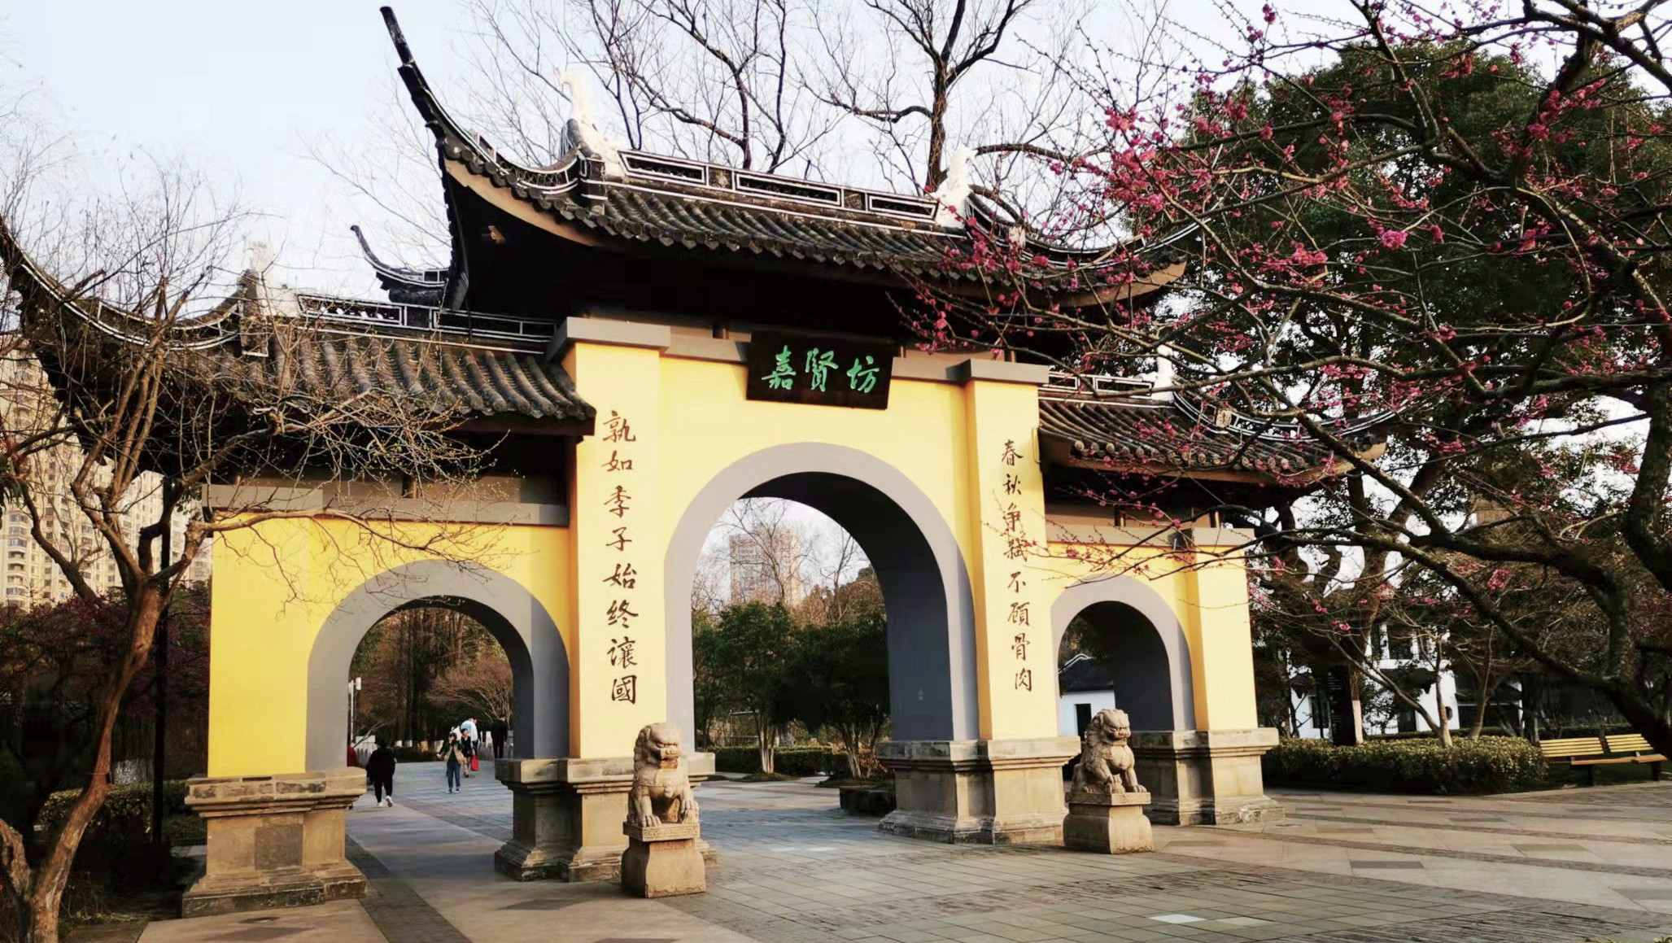
红梅公园内的嘉贤坊 （摄影：薛焕炳）

逐梦云溪
壮甚睢阳守，冤哉马邑屠。苍天如可问，赤子果何辜。唇齿提封旧，抚膺三叹吁。

自明代在双桂坊内建立忠义祠，纪念文天祥及当年为保卫常州而殉难的英烈，其中包括常州知府姚訔、通判陈炤、胡应炎、包圭、王安节、万安、莫谦之、尹玉、麻士龙等。
明《毗陵忠义祠录序》对常州诚信守义有一高度概括：“盖常有泰伯、季子之遗风，自古高节所兴，由克逊以立风俗，君子尚义，庸庶厚庞。汉魏而降，衣冠南渡，礼仪之俗浸盛。迨至赵宋，又以忠厚立国，当时臣民咸有忠君爱国之心，而常之人才风俗逾盛，独异他郡，处常守易，寂无所见也；时危事变， 节斯著焉……为守御计，且誓与城同存亡，卒之粮尽援绝，义勇百万，于同日而被屠戮，果无一人降，满城忠义，信天下古今所无，而仅一见于吾常者也。”
经世致用。明清时期，三吴一带形成许多学派、流派，影响江南，甚至影响中华 , 其中称常州学派的今文经学派，影响中国近代 200 年左右。
常州学派的核心理论是“格物致知”“经世致用”。早在明代，薛应旂、唐顺之以这一思想影响门生，形成以顾宪成、高攀龙、钱一本、薛敷教等“东林八君子”为代表的东林学派。
东林学派与常州的渊源在于一个人与一所校。这个人是武进薛应旂。明代隆庆四年（1570），顾宪成、顾允成及薛敷教拜罢官回乡的薛应旂门下，接受先生的思想学说。一所校就是常州有名的龙城书院。龙城书院由薛应旂建议常州知府施观民创办，隆庆六年（1572）龙城书院在晋陵县治旧址创办，薛应旂亲撰《龙城书院记》，阐明书院的办学思想。是年底，顾宪成、
顾允成、高攀龙等进入龙城书院，三人后来成为东林书院的掌

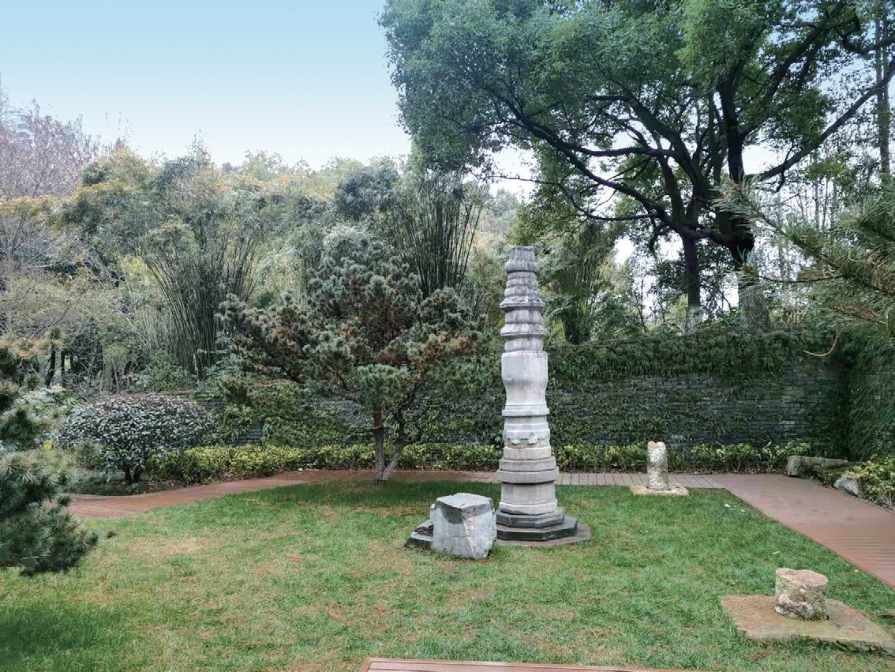
移建于红梅公园笔架山后的袈裟塔 （摄影：薛焕炳）

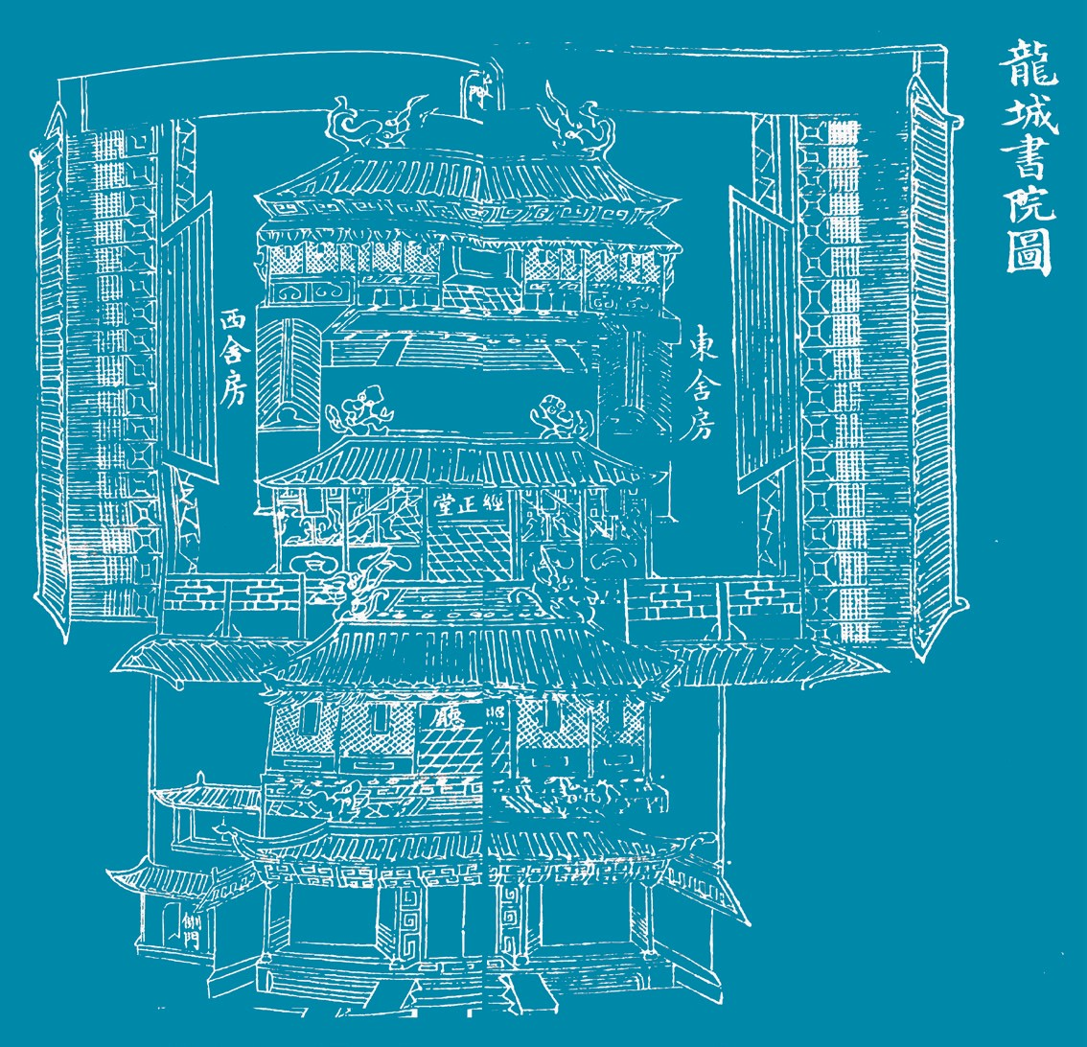
清代龙城书院全图

第一章悠悠云溪水

逐梦云溪
门人。
有清一代，庄存与、刘逢禄等继承前人学说，对世事重新做出评估，继而形成今文经学派（常州学派）。龚自珍与魏源又秉承今文经学派的衣钵，对社会政治改良提出新的价值取向， 这为近代中国资产阶级维新改良派所遵循。从康有为、谭嗣同到梁启超，他们托“公羊改制之义”，以倡维新变法，其思想源头可以直接追溯到龚自珍和魏源，追溯到庄存与、刘逢禄， 直至追溯到唐顺之、薛应旂。
明清以来，“经世致用”思想逐步发展为求真务实的社会实践。鸦片战争以后，实业救国成为常州农工士商的共识。常州人在理论上不是泛泛而谈，而是勇于实践，常州形成的米市、豆市、木业、典业、钱庄、布业就是在经济领域求真务实的一个缩影。常州百业兴旺，享誉大江南北，并为近代常州工商业的发展奠定基础。光绪三十二年（1906），吴幼儒等人在东下塘创办的晋裕布厂，成为常州第一家机器织布工厂；宣统元年
（1909），公盛堆栈成为常州第一家用柴油机为动力碾米的近代粮食加工厂；1913 年，奚九如创办第一家机器制造厂——厚生制造机器厂；同年，吴树棠筹资创办振生电灯公司。
第一次世界大战爆发后，帝国主义列强忙于欧战，无暇东顾，常州民族工业获得较大的发展。1916 年，蒋盘发、刘国钧等集资创办大纶机器织布厂；1919 年，江上达等集资筹建常州纺织股份有限公司；1921 年，吴县张云博、杨翼之等在常创建利民纱厂；1923 年，杨廷栋等开办震华制造电气机械总厂；1930 年，刘国钧创建大成纺织染股份有限公司第一厂， 后又开办二厂、三厂，为常州轻纺工业企业之冠，被誉为我国民族工业发展史上的“罕见奇迹”。随着电力的发展，织机、经纱机、柴油机、碾米机、磨粉机等机械加工制造业相继诞生。
常州近代工业可谓是真正的民族工业，而非官僚买办，更非

列强之实业。
常州近代工业的发展，说明经世致用、求真务实精神在发扬光大，并且卓有成效。
勇争一流。常州人力争上游、勇争一流的勇气由来已久， 清中，著名史学家赵翼有诗写道：“所以才智人，不肯自弃暴。力欲争上游，性灵乃其要。”“力争上游”成语源于此诗，意在于鼓励人们努力奋斗, 求取上进，与常州精神的“勇争一流、耻为二手”意思相同。这一词语的源头又在常州恽南田、恽敬、张惠言等人身上。
明末清初，恽南田创立常州画派。南田与王石谷友谊甚厚， 初画山水时，南田以为自己不能超越王石谷，便说：“是道让兄独步矣，恪（恽恪号南田）妄，耻为天下第二手。”于是舍山水而专攻花卉，一洗时习，别开生面，独树一帜。恽南田“耻为天下第二手”的想法，表明一种自知之明的精神。
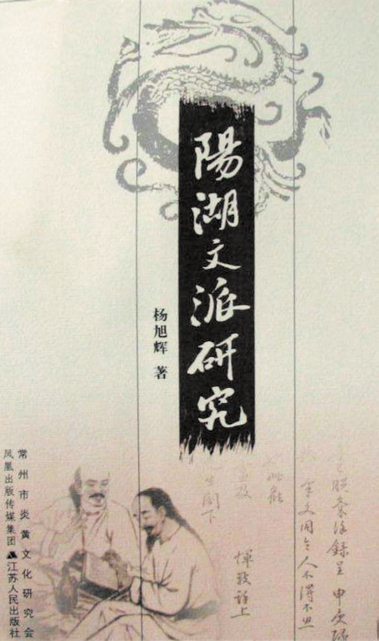
无独有偶，乾、嘉年间，常州学者张惠言与恽敬等创立阳湖文 派。张惠言在《送恽子居序》中说： “始子居( 恽敬) 之语余也，曰：‘当事事为第一流。’”“君子出其言， 则思其行。思其行，则务固其志。 固其志莫如持情，实行莫如取善。” 由于张惠言有“当事事为第一流” 的勇气，故在中国学界成为奇才 , 经学、词学、散文、骈赋、书法、
篆刻等多个领域无不精通，又自

第一章悠悠云溪水

成一家 , 在全国颇具影响。“当
事事为第一流”成为阳湖文派的宗旨。
《阳湖文派研究》书影

青年时代的瞿秋白在给前妻王剑虹的诗中又写道：“我是



逐梦云溪
江南第一燕，为衔春色上云梢……”此诗表现出一代有志青年的凌云壮志与万丈豪气，瞿秋白最终为追求共产主义事业而英勇献身。瞿秋白“我是江南第一燕”与张惠言“当事事为第一流”、恽南田的“耻为天下第二手”一脉相承。
由于恽南田、赵翼、张惠言、瞿秋白等常州士子率先树立“勇争一流、力争上游、敢为人先”的思想，“事事争当第一流， 耻为天下第二手”成为常州人的共识，并形成一种人文精神。
盛宣怀是洋务运动代表人物之一，也是“敢为人先”的杰出代表。盛宣怀处非常之世，走一条非常之路，做成许多非常之事，因此成为非常之人。其一生创造了 11 项中国第一：第一个民营股份制企业——轮船招商局；第一个电报局——中国电报总局；第一个内河小火轮公司；第一家银行——中国通商银行；第一条铁路干线——京汉铁路；第一个钢铁联合企业—— 汉冶萍公司；第一所高等师范学堂——南洋公学( 交通大学)； 第一个勘矿公司；第一座公共图书馆；第一所近代大学——北洋大学堂 ( 天津大学 )；第一个创办了中国红十字会。
新中国成立以后，常州人同样以非凡之气，创造了许多社会主义建设的新经验，如 20 世纪 60—70 年代形成的工业产品
8 条龙生产（后来发展为 16 条龙），成为社会主义协作生产的典范；20 世纪 70—80 年代创造“小桌子上唱大戏”“农字当头滚雪球”的经验，掀起了一股“中小城市学常州”的热潮； 20 世纪 80—90 年代进行的综合示范试点及 21 世纪工程示范试点，又为中国经济体系改革和可持续发展提供了宝贵经验。

第二章 代代家风传 叶 舟
○

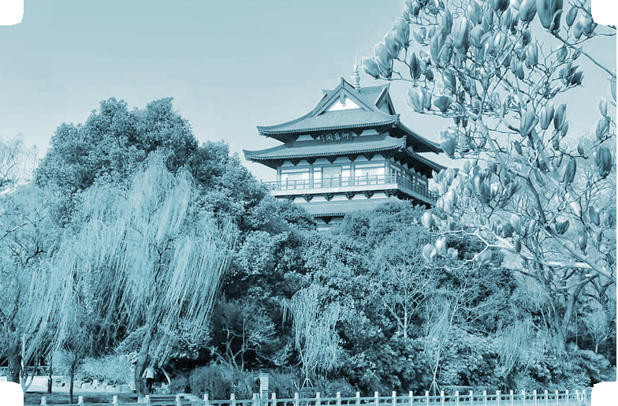

第二章代代家风传

2022 年 6 月 8 日，习近平总书记在四川考察时指出，家风家教是一个家庭最宝贵的财富，是留给子孙后代最好的遗产。要推动全社会注重家庭家教家风建设，激励子孙后代增强家国情怀，努力成长为对国家、对社会有用之才。
家风最早见于西晋潘岳的《家风诗》，潘岳自述家族风尚， 通过歌颂祖德、称赞自己的家族传统做自我勉励。在新编《辞海》中，“家风”一词的解释是：家庭或家族世代相传的风尚、生活作风。这一释义点出了家风产生的地点、基本的内容及生活的习惯多个层面。所谓“家风”，是指一个家庭或家族的处世和行事所表现出来的整体风格，涉及家族成员的精神风貌、道德品质、审美格调和整体气质等方面；广义的家风还包括家族成员的文化修养和文化素质。家风不仅仅是一个家庭（家族） 的传统，还是一个家庭（家族）的文化，是一个家庭（家族） 长期以来行为的结果。其包含家庭（家族）的价值理念、生活方式、生活习惯及文化氛围等内容，是一个家庭（家族）独有的特征，代表着其对生命价值、生活秩序、成员关系约定成俗的认知和遵循，是成员共同的文化基因和价值共识。家风既有家庭作为社会细胞的个性烙印，又反映着一个民族传统文化的价值取向、道德规范和行为方式。
家对中国人来说有着独特的意义，正如著名学者钱穆所言： “家族，是中国文化一个最主要的柱石……中国文化，全部都从家族观念上筑起，先有家族观念乃有人道观念，先有人道观念乃有其他的一切。……因此，中国人看夫妇缔结之家庭，尚非终极目标。家庭缔结之终极目标应该是父母子女之永恒联属，

逐梦云溪

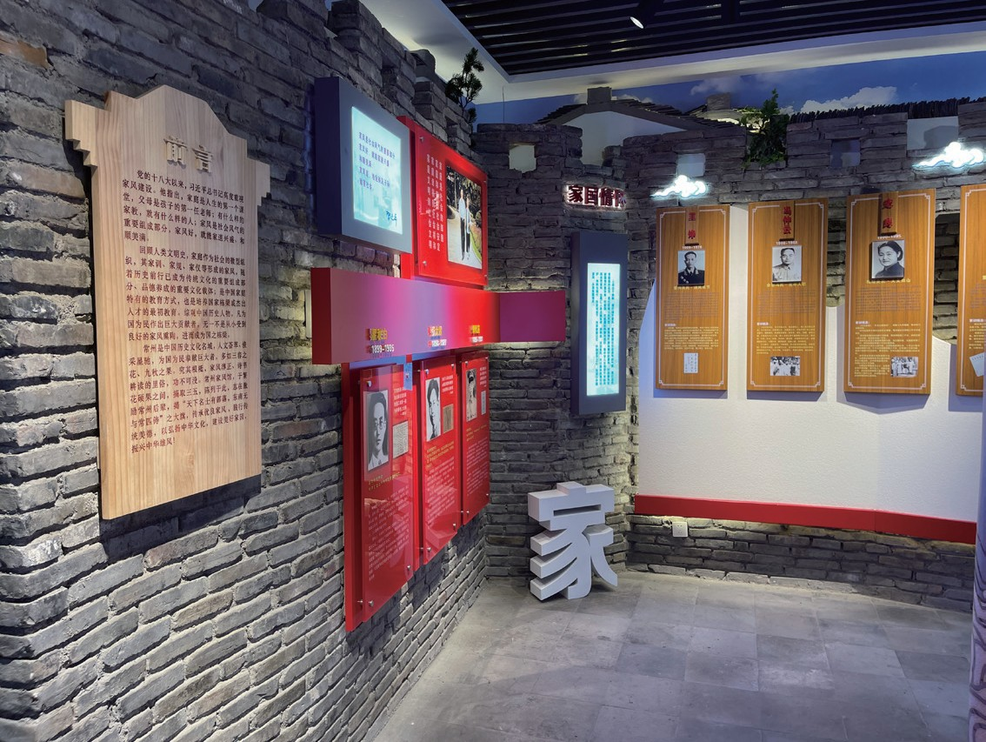
常州家风馆内景 （摄影：朱炳国）

使人生绵延不绝。短生命融入于长生命，家族传袭，几乎是中国人的宗教安慰。”作为中国家族文化的重要组成部分，家风对于中国文化研究而言具有独特的意义。
综观中国传统社会的家风家训，基本内容其实相差无几， 对子弟进行国家所倡导的“三纲五常”的人情伦理教育是基本出发点，伦理道德是宣扬的永恒主题，“叙人伦”“联宗族” 是共同的宗旨。但另一方面，正如古人所言，“百里不同风， 千里不同俗”，一个地域甚至一个小地区，也会有自己独特的风俗习尚。
白云溪是一条长约二里的小溪，但对于清代文化来说，白云溪却具有举足轻重的影响。这一短短的小溪，涌现出无数的文人墨客、达官贵人。当代学者蒋寅曾说清代文学十之三四与常州有关，而常州文学则至少十之六七与白云溪有关。如此高密度的文人聚居现象，放眼全国，也堪称罕见。可以说常州城中没有一处景观如白云溪两岸那么美丽，也没有一个地方比她

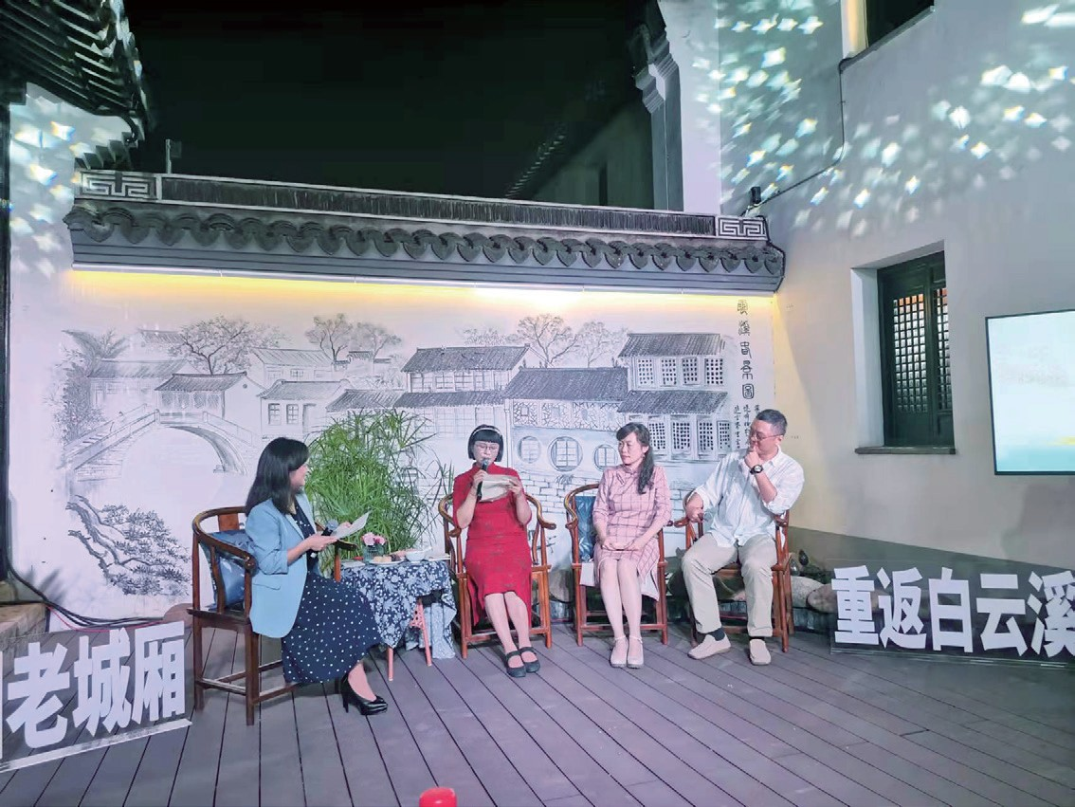
2019 年中秋，在方志馆举行“重返白云溪”活动 （摄影：薛焕炳）

第二章代代家风传

更变幻神奇的了。
明清时期，白云溪这里居住了常州最有名的家族，这些家族的家风家训虽然是整个中国传统社会家风家训的一个组成部分，但同样有着属于自身的鲜明特色。

逐梦云溪

第一节 / 毗陵庄氏

据《毗陵庄氏族谱》卷首《世系》，庄氏始祖为邦一，北宋元祐间自镇江徙居金坛第八都观庄村，八世祖秀九，于元末
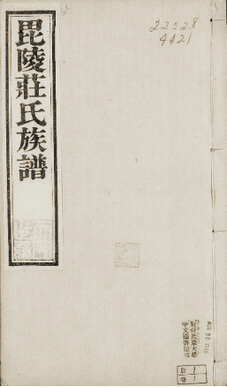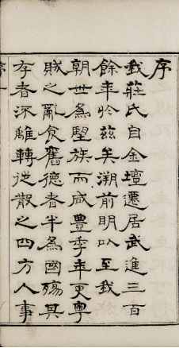自金坛迁武进居佘宅桥北横堰村，是为毗陵庄氏始迁祖。四世庄襗弘治九年（1496） 进士及第，迁居常州城。庄襗四子，即整、齐、严、肃，是为庄氏四分。二分庄齐自城回乡，仍居佘宅，
嘉靖末以倭警居城，

《毗陵庄氏族谱》封面及序
遂卒于城。庄齐生庄

宪，庄宪生庄以临、庄以莅、庄以礼、庄以正四子。庄以临次子庄起元、庄以莅长子庄廷臣同中万历三十八年（1610）进士， 再次徙居城中。庄起元居织机坊济美堂（今延陵西路），廷臣居城东宅（今城中路以东，马山埠），分别为常州东西庄之始祖，庄应会为西庄第二世，庄鼎铉则为东庄第二世。
自第四世庄襗在明弘治九年中进士以后，共出状元1 名( 庄培因)、榜眼 1 名( 庄存与)、传胪 1 名( 庄应会)，进士 35 名、举人 82 名、贡生 54 名。庄氏如此耀眼的科举成绩放眼整个中

国，也少有其他家族能与之比肩。所以《庄氏族谱》中便会如此自豪地称：“我庄氏在前明弘治间，大参公始以进士起家， 自是厥后，代有作者，遭际圣清，簪绂不绝，祖孙父子兄弟， 济美竞爽，乾隆中叶尤盛，巍科显秩，以光国家，繁祉老寿， 以荣乡里，里中旧族，将以庄氏为巨擘。”康熙年间大学士王熙曾有“大江以南，山川秀美，人文荟萃，毗陵庄氏家世尤盛” 的评价。研究中国文化的美国普林斯顿大学教授艾尔曼赞叹庄氏家族声望显赫，几成进士“生产工厂”。同时众多庄氏弟子学识渊博，据粗略统计，明清两代有150 人著570 余部著作传世。
这个家族的妇女亦满腹珠玑，才华横溢，先后有 22 位女
诗人著 27 部诗词集传世。庄氏家族更在中国学术史上占有重要的一席之地。庄存与开创的常州学派将经学研究与现实的政治结合，成为清代学术界面对社会危机的应变之学和变革之学， 更为近代中国的改良与革命提供了有力的理论武器。而常州学派的主干，是从庄存与开始，下传其侄庄述祖，再传庄绶甲和庄有可，而同时则传与其外孙刘逢禄和宋翔凤，常州学派的另一健将丁履恒则是庄存与的孙婿，可以说常州学派在某种意义上即是庄氏家学。
庄氏家族取得这些成就，和其向来强调家风建设有着密切的关系。庄氏家训家风在人品塑造上，要求子弟恪守礼教，修身齐家，奋勉自励，事业有成。在学问研习上，要求子弟娴熟经典，博览群书，洞幽烛微，知人论世。庄氏家风不仅有其历史发展脉络，而且对于子孙具有不可否认的训诲教育作用。
庄氏第一代进士庄襗（鹤溪公）在遗嘱中便谆谆教导自己的子孙要仁义礼让，不要唯以财产是务，应该“勉勉循循，各相砥砺”，要让别人见了一定称道：庄氏是“有礼义之教，而出是贤子贤孙”。从此之后，庄氏便奠定了以忠良传家、世代
恪守、临危不苟、坚贞不移的清白家风。

第二章代代家风传

逐梦云溪
明万历三十八年，庄氏第八世孙起元、廷臣，这对同祖兄弟同榜考中进士，并正式定居常州城内，庄起元住西门织机坊， 庄廷臣住东门马山埠，这就是常州东西二庄的起源。庄起元（鹤坡公）是万历三十八年进士。他任地方官时，因断狱拂逆了当地士绅的意思，被免职。后来又因得罪太监魏忠贤奸党，被遣戍山海关。他对良好家风的树立尤为重视，留下了大量的家训， 教诲自己的子孙。他提出了八条戒律，即骄奢丧志，简傲招尤， 纵酒毁仪，淫佚灭性，黩货多怨，逞气乖和，博弈倾产，好讼致祸，这八个方面最宜切戒。他为庄氏定下了立身四条的家训， 对修身有了更加全面而深刻的阐述。
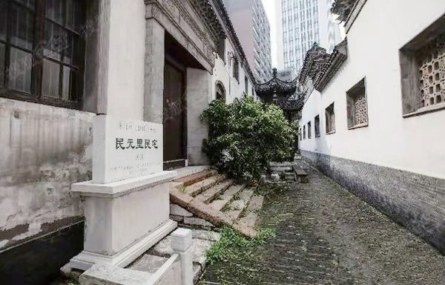
人活于世，并非渺小，天地人并为三才，一转念也并非小事， 神人可以共鉴，所以首要在于定志。孔子有观志之训，孟子有尚志之言，所以一生的成败，就是始于最初的一个转念。那些颓废不振的人，诚然不足效法，但是再怎么聪明的人，如果学问不根基于身心性命，用事不遵循修齐治平之道，终究是不可

位于民元里的庄氏建筑群

能成为圣贤豪杰。一个人如果明白富贵不在爵禄，他自然就会成为至富至贵的人；如果明白生死不在人身的躯壳，他就会永恒不朽。所以读诗书的，不应该停留在取科第，而是要立志成为圣贤；即使是农夫耕田，也应该不只求温饱，而是立志兴礼让，这样才不愧于天地鬼神，才可以成为圣贤豪杰。立志的人才能立命。命是天给的，而人不应该仅仅认命，更要创造命运， 这就是立命。不能认为命是一定的，人不能改变。而修身之道则在于能改过。人非圣贤，孰能无过？然闻之而喜，改之不惜， 虽然有过，也没什么关系。要改过，要觉悟，要勇敢决断，身旁要有良友帮助琢磨，而读书稽古则是改过的基础。人身处世， 己之不欲而不要施展，得不到则反身求己。要涵容大度，断绝计较之心。用学问来涵养，气魄就逐渐发展，道德塑成，自然就可以立命，过错也自然越来越少。
他还专门指出“忠”有各种含义。《韩诗外传》说：“有大忠，有次忠，有小忠。”只有不顾自身的安危，忠贞不贰才是真忠。当国家无事之时，要尽言尽职，为国为民，不试图肥身营家。而到利害关头，在死生存亡间不容发之时，则应该坚贞不渝， 这才是忠贞。如果依附权贵，没有独立不惧的节操，只想着拿俸禄过好日子，没有公而忘私之心，则平日读书是为了什么呢， 国家用我们又是为了什么呢？
由此可见，庄氏家族强调文化教育并不仅仅作为科举入仕的手段，更视为家族子弟陶冶性情、提高文化修养的必修课。这种超越功利的教育理念，对于家族艺术人才的培养无疑起到了积极的促进作用，这充分体现其家族文化的高明内涵和开阔眼界。这种守先绪、承后学、传递家族文化传统的强烈责任感， 正是毗陵庄氏这些书香门第、笔耕世家代代相传、绵延不绝的重要原因。
他专门撰写了“禔躬四箴”，让后世子孙将其作为为人处

第二章代代家风传

逐梦云溪
世的座右铭。首先，作为一个君子，应该知道七尺之躯终归有尽之日，所以到了临大节的关头却隐忍苟活、厚颜无耻地活在天壤之间，还不如舍生取义，这样才名标青史，令万古精光炳炳不可淹灭。其次，子孙“取与之介”要严。所谓“万钟非巨， 一箪非细”，在取和与之间，关键是要看其中的道义，而作为一个君子，必须要有视显贵如草芥、视珠玉如尘土的气度。第三，一个君子要保持特立独行的独立态度，召之不来，挥之不去，不接受诱惑，不接受约束，这就是立身行己的目标。第四， 平时应该保持沉静，蓄势待发，观察时变，表达观点就要勇于直言，造福社会。
正是因为庄氏的家族文化既强调书种不绝、书香不断，更强调提高修养，培养浩然之气，所以，虽然庄氏家族科举兴盛， 官员众多，但数百年来从未出过一个贪官。庄起元的弟弟庄廷臣 52 岁才中进士，任浙江永嘉知县，力抗阉党，被公认为“天下清廉”第一。常州学派的创始人庄存与既是一位著名的学者， 同时也以廉洁耿直闻名于世，曾留下了千里送冠的佳话。庄蕴宽是近代著名的政治家，为了辛亥革命的成功曾经贡献卓著。他曾进京担任肃政使，到任后便弹劾贪官，不避权要。他更不顾个人安危，反对袁世凯称帝。
1903 年，庄氏家族的庄鼎臣拟定了《改良家政》共十条。他开宗明义：“外敌入侵，内患丛生，国家倡言变法自强，但是大部分人依然顽固懈怠，人心风俗日益变坏，移风易俗，我们每个人应该当仁不让，怎么可以仅仅归咎于官员呢。儿侄们希望推动家政改良，让我草拟数条，以供参考。旁人如何看待， 我根本不计较，只希望能与你们一起斟酌施行。”
改良家政十条包括以下几方面的内容。
一、口腹之欲没有满足的时候。孟子说过：“饮食之人， 则人贱之。”意思是只知道吃吃喝喝，会被别人看低。春秋时

晏子为齐相，一顿饭不用两道肉食。近世曾国藩地位崇高，宴客时也不过五簋八碟。以后我们家每顿饭应该以二簋二碟、两荤两素为标准。菜关键是洁净，变味了就不能吃，也不能给奴仆吃，以免妨害卫生。
二、衣服只是为了表明自己的身份。现在这个时代，绝不可能像古人那样穿深衣大布，过分俭朴，但也不能过于华美， 以免养成纨绔习气。妇女平时不要浓妆艳抹，小孩子出门也不应该穿戴豪华，而要能省则省。穿戴奢华不只是暴殄天物，也违背了惜福之道。至于缠足，要严厉禁止。
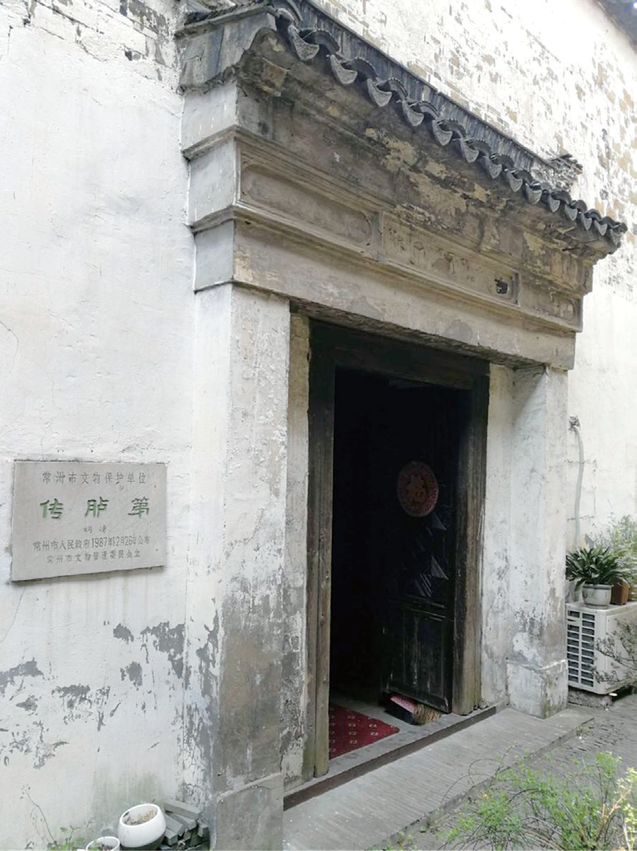
三、传统的送灶接灶，以及供路头宅神，均查无实据，此后除了从俗祀灶神外，其他一律取消。
庄氏传胪第

第二章代代家风传

逐梦云溪
四、对于祖宗，重要是心诚，相关仪式一律从简，取消端午粽、过年团子、中元节茄饼。
五、不再用纸元宝、纸银锭祭祖。
六、嫁女不收财礼，结婚仪式一律从简。
七、过生日是太平景象时期的活动，而今天应该要卧薪尝胆，有志者应该感叹生不逢辰，更谈不上什么庆祝，所以相关仪式一律取消。至于赌博、嫖娼、吸毒等恶习，我们家子弟应该以国民自任，肯定能够鄙弃一切，不需要我再多说。
八、丧礼于三日内大殓，不请僧道诵经拜忏，不烧化纸锭。百日之内，择期安葬，相关仪式，一律从简。
九、日常起居有规律，饮食有节制，这样不仅健身，还可以锻炼身体。以后除了老幼、疾病和有事之外，每天七点钟起床，十点就寝，一日三餐，亦应该按时进行。
十、家政要量入为出，以后每个人都应该将自己的收支款项定计划表，到年终考核。
这一年的冬天，他又续订了家规四条：
（一）家法
无论男女老幼，都不应该过时不起。除了晨昏定时对长辈省视问安外，男子不可一日不学习，女子不可一日荒废本业， 每天做事、休息、游戏、就寝，都应该安排好日程。你们应该知道好吃懒做、虚度光阴都会败家，应该谨记。
( 二）兴业
从古到今，创业艰难，大多是从草创开始。男子在外劳作， 尤其依赖女子在家勤苦。一粥一饭，都应该亲自料理，味道才会绵长。一丝一布，都应该亲自剪裁，这样的衣服穿起来才舒服。我们家自战乱以后，数十年来勉强维持，都是因为勤俭。所以不应该游手好闲，败坏我们的家法。当年曾国藩曾经训导自己的儿子：“由俭入奢，易于下水；由奢返俭，难若登天。”这

是至理名言，我们全家都应该小心谨慎。
（三）治身
今天人们对新思想有些误解，认为平等就是和尊长也能平等，认为自由就是言行可以随心所欲，这样一家之中就会产生矛盾，彼此疏

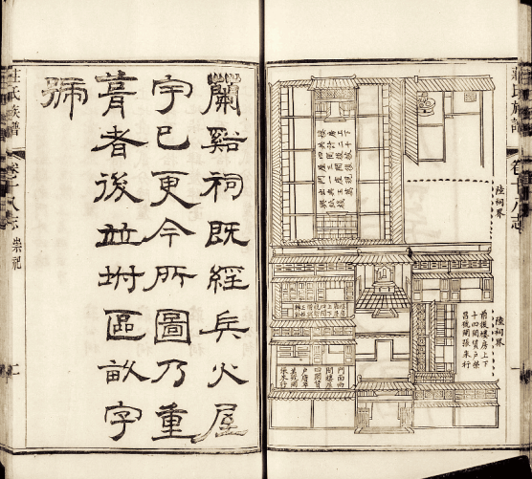

《庄氏族谱》卷十八 崇祀

第二章代代家风传

远。你们认为什么是团体？什么是爱情？当年方苞曾经在儿子新婚前对他进行教训：“凡为人子，昵其妻而不责以事父母者， 是以倡女待其妻也！世有与倡女交而望其孝于父母者乎？凡为人妇昵其夫而不顺于舅姑者，是以估客待其夫也！世有倡女而致孝于估客之父母者乎？”我读了后，觉得世风日下，夫妇之间相处，能够避免上述问题的很少。我也认为平等自由的理论， 如果没有完善的法律和系统的教育，不应该在家庭中施行。
（四）处世
当今世风日开，男子本来就应该志在四方，女子亦应该读书求学，这样我们交接处世之道就会逐渐发达。不过各国风俗不同，西方人的风俗，有些我们不以为然，我国的风俗，他们也认为存在问题，其实只要明白是非，各行其道就行。我一向钦服孔子的话：男子处世之道，不外乎忠信笃敬；女子处世之道，不外乎德言容功。如果能够坚持这一点，守此勿失，就不会愧对自己的父母祖先。
这些调整虽然都是细节，却标志着在新的时代，庄氏家族内部自我改革和调整的开始。而且其中很多条如反迷信、讲究卫生这些都是当时新观念引入的反映，也正是这种与时

逐梦云溪
俱进的不断追求，使得庄氏家族的辉煌在新的时代仍然延续。当代庄逢甘、庄逢辰均为中国科学院院士，庄逢源为国际宇航科学院通讯院士，此外还有著名教育家庄泽宣、著名兵工专家庄权、著名人类学家庄孔韶等人，庄氏家族成员在各行各业都有所成就。

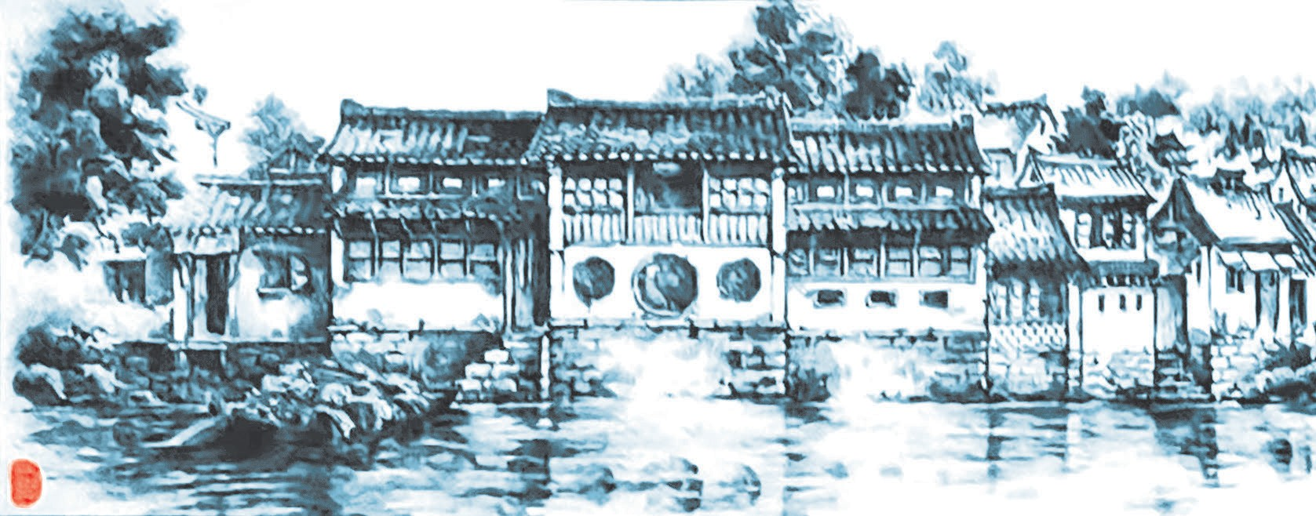
马山埠庄氏三元阁

第二节 / 云溪恽氏
第二章代代家风传

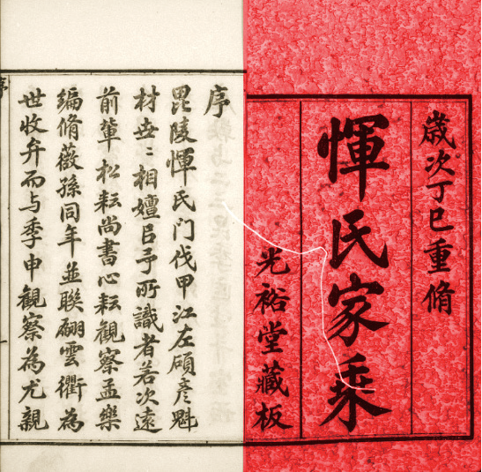
相传西汉杨恽官平通侯，为汉宣帝所腰斩。其子恽子冬， 字贞道，避难江南，改父为姓，遂为恽氏得姓之始。今《恽氏家乘》以第四十三世宋代提举常平茶盐事恽方直为始祖，恽方直二子，长恽绍恩，
居通江乡孟河（今孟城），次恽继恩， 娶孔璋女，迁居升西乡上 店（今马杭），是为恽氏南北宗之始。北恽繁衍后代主要集中在孟河、小河、石桥、
西夏墅等地，南恽

子孙扩展至上店周
《恽氏家乘》序

边和常州城内。恽氏郡望为兰陵，是常州独有的姓氏，也是常州历史最为悠久的望族，曾产生过 18 位进士、42 位举人，各行各业名人辈出，如常州画派创始人恽南田、阳湖文派领袖恽敬、近代革命家恽代英、医学家恽铁樵、名记者恽逸群等，均享誉一时。
恽绍芳是嘉靖二十六年（1547）的进士，也是恽氏南分的第一位进士，从现存的恽氏家训来看，恽绍芳对自己后人的教

逐梦云溪
育问题非常关注，专门定下了所谓“四始”，即始出门、始肄业、始客居、始交友时的注意事项。但是他更关注的是子女品格的培养。他说：“今之学者谓得科名为了当，而仕宦者谓至从官为结果。”但是学习是为了明道修身，做官是为了行志及民。如果做不到进德修业，就谈不上合格的学者；如果做不到爱君忧国，就谈不上是合格的官员。在这种教育下，他的几个孙子恽厥初、恽日初、恽本初个个都有浩然正气，在明末清初的大变局时代都坚持气节不动摇。
明清易代之际，学者恽日初以遗民自居。他曾在家训中讨论《易经》中大过上九之卦中的一句话，即“过涉灭顶，凶， 无咎”。他认为，这里说的就是士人用尽性命却无法成功的故事。如果因为前途凶险，就说有害，人们就会只知道保全自身， 远离祸害，那些伪善的小人就得逞了，舍生取义就变成有罪了， 所以《易经》才说“无咎”，就是没有错的意思。他进一步阐述道：“明末清初那些为国死难的诸人，他们面临的凶险又如
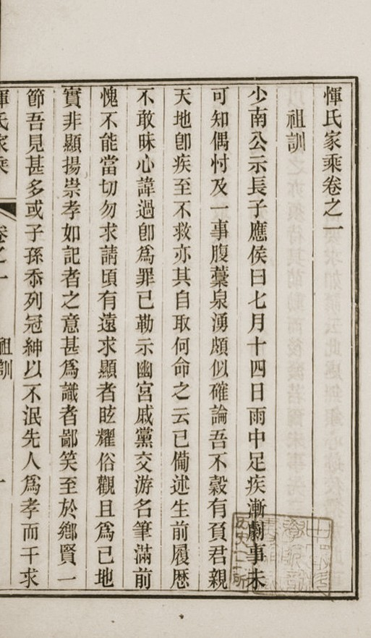
何？可这就是作为臣子的大道， 所以牺牲生命也无憾，这种事情还能去责怪他们吗？故圣人占卜吉凶，与巫师不同，巫师只知道吉凶，不顾天道，他们的进退存亡便是有失正道。你们没看到圣人处在高位时如何行事的吗？只知前进不知退后， 只知存不知亡，只知得到不知失去，心中有的只是正义。”
恽日初的儿子恽南田是常州画派的创始人，童年时代接

《恽氏家乘》卷一 祖训
触的便都是父亲“复社”同仁，

“学问节概东南，硕果四方”的正义之士。当时人说：“南田先生鲤庭授受，渊源蕺山先生一脉，而身际沧桑，奇才逸气一于诗、书、画发之，今世艳称三绝，亦知其有先立于其大者乎？” 所谓“先立于大者”，便是指恽南田为之安身立命的思想基础， 所以他少年时期便和父亲一起参加抗清斗争，九死一生。回到常州后，由于恽氏家族坚持与朝廷不合作的态度，一家人的经济状况尤其拮据，几亩薄田的收成，根本无法应付官府的各种税款，以致“家无遗货”“风雨常闭门饿”，日常生活相当窘迫，
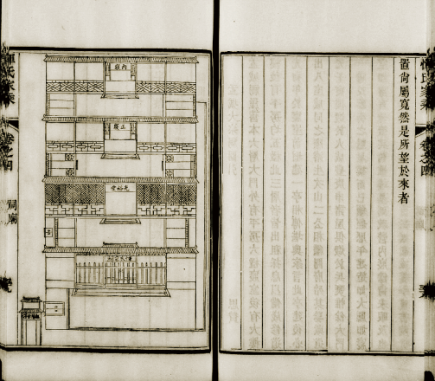
“无风尘凝，骸垢生衣”，以致不得不通过绘画来谋生。但他不入清仕的决心并不因此而动摇。他教训子弟时说：“我之所以要让你忍死偷生，一同坚守，不想你出门乞求他人，正是因为你的祖父尚在，不敢稍稍逾越他定的规矩。我为何会偏爱贫贱， 为了真理要以身相殉，到九死一生时尚且不忍割舍呢？穷人养不活自己，最终饿死的事是有的。饿死的事常有，可是不必饿死却最终饿死的事却不常有。为什么？饿死的是身体，不死的是精神，就是因为不希望精神死去，所以宁愿放弃生命，也要让精神永存。” 他也曾向杭州好友莫云卿表白道：“士不可穷也，乃士如恽子者而穷也，士可穷也。乃士如恽子者，而不可穷也， 恽子竟长穷矣。恽
子长穷，天下如恽子者而皆得穷，而且长穷，则恽子穷乎？其亦可以无尤矣。不然，天地亦未必不私穷我也。” 恽南田并不是偏爱贫贱，而是为了真
理要以身相殉。因 《恽氏家乘》卷四 祠庙

第二章代代家风传

逐梦云溪
为“饿死者身，不死者心”，所以宁愿放弃生命，也要让精神永存。这两段话可以对照着看，基本上表达了同样的思想，即他将物质上的“穷”与精神上的“穷”区别开来，认为一个有骨气的士人，只有物质上的贫穷，而没有精神上的贫穷。为了坚持自己的信念，他宁可守穷饿死。面对威权相逼，他不畏权势， 抗言相争，使天地为之震撼。他们独立的思想和灵魂，闪耀出了人性的崇高和伟大。这种对独立人格、不羁人生的强烈追求， 其中暗含绝不依附任何权贵的无畏无恃的超然气度，在专制统治不断强化的明清时期真如长夜中划过之流星。这样的家训被收入家谱，会变成一种文化积淀，对家族成员的人格培养产生持久而深刻的影响，从而奠定了其家风的精神内涵。
在近代风云变幻中，恽氏家族成员仍然为了国家和民族的命运，继续坚持正直坚贞的精神品格，恽代英、恽雨棠、恽逸
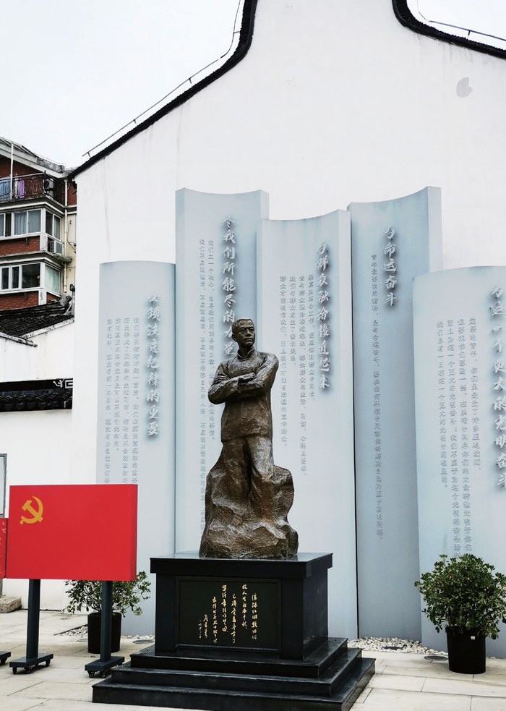
群都为共产主义事业贡献了自己的热血甚至生命。恽代英从小就严格要求自己，他曾说：“余自幼以世家故，受人敬爱，亦因缅怀祖德，用以自发其志气，不敢自暴弃。”他在母亲的督促下读书，而且非常重视修身，不间断地写日记“以是观吾行”，每日三省吾身，
并且自办家族修身小

位于十子街恽代英纪念馆的恽代英塑像
（摄影：薛焕炳）
报《我家》，在父母

兄弟间传诵。祖父恽元复常教育他要以恽南田为榜样，增光门楣。恽代英认为，既要发扬先祖旧德，又要自己奋发，创建功业， 为人不可凭祖上福荫。他在 1919 年 2 月 5 日日记中写道：“( 恽南田 )《瓯香馆叙》前言：‘恽氏，世家也。余自幼以世家故受人尊敬，亦因缅怀祖德，用以自发其志气，不敢自暴弃。’ 今见此语，心怦怦动。观南田先生父子之节操，亦感激涕零。故每意在家族制度存留未废时，与儿童论祖宗旧德，亦极好教育材料也。若嫌材料少时，亦须自己奋发，为后世子孙做一课好功课。”
自恽绍芳、恽日初、恽南田开始的恽氏“士气”精神跨越时代互相呼应，焕发出新的光彩，实现了新的升华。

第二章代代家风传

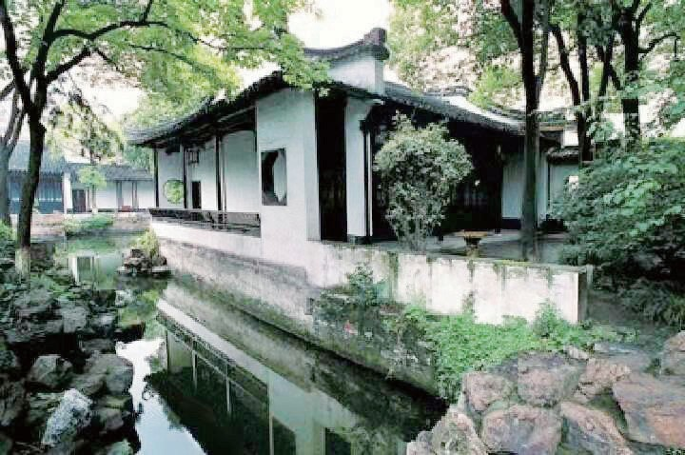
位于长生巷的恽家花园 （摄影：薛焕炳）

逐梦云溪

第三节 / 孙府弄孙氏

《毗陵孙氏家乘》记载，孙氏始祖孙文虎，系南宋末浙东安抚使，世居凤阳府定远县昌义乡大板塘桥。元末朱元璋起兵时，其孙嗣祖、兴祖及曾孙继通、继达随同征战。其中孙兴祖、孙继达参加攻克江宁、溧水、宜兴、常州、无锡等府县，立下显赫战功。孙兴祖升任指挥使，洪武帝赐宅宜兴县，后裔遂居宜城及官村等地。孙继达升任总制，赐宅第于常州城内，即今南大街孙府弄，子孙遂入籍常州，继达为迁常一世祖，这就是毗陵孙氏的起源。
孙继达有九子，八子列武秩，一子举贤良任尚宝少卿。有二女，一为肃庄王正妃，一为庆靖王正妃。孙氏可谓阀阅世家， 又与帝室联姻，一跃而成为常州望族之代表。孙继达四世孙銮，
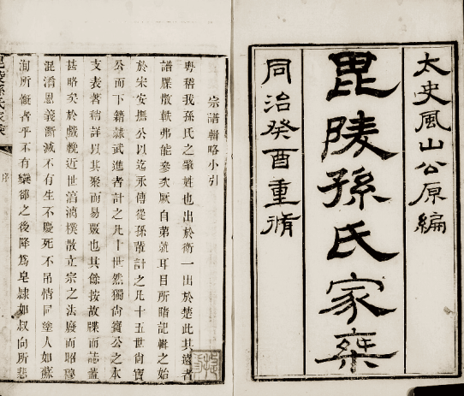
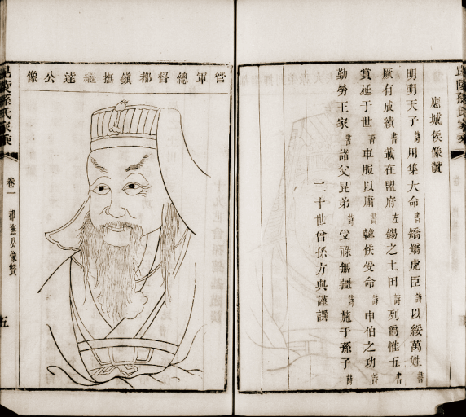
《毗陵孙氏家乘》宗谱辑略小引 《毗陵孙氏家乘》都抚公像赞

以明经登正德二十年（1520）进士，仕至太仆寺卿，孙氏始以文显。此后孙氏贤才辈出，曾经涌现出 12 位进士和 4 位举人， 其中孙慎行为万历二十三年（1595）探花，东林派著名学者， 谥文介；孙星衍为乾隆五十二年（1787）探花，“毗陵七子” 之一，著名的汉学家、地理学家、文学家和诗人。孙星衍后期致力于学术研究，遍及经史、文字、音训、方志之学，旁及诸子百家，在校勘、金石、篆刻方面也多有创获。
明清时期，孙氏家族科第兴盛，为官者众多，其家训在论及修身立人时，也多会上升到家国天下，要求子孙后代要清廉为官、精忠报国、待民如子，对自己的子弟一言一行都有着严格的要求。
一是严禁凭借功名出入衙门。读书人是非常重要的角色， 其才华将来可以为国家服务，治理一方，其德行也可能成为圣贤。所以读书就应该培养其才华，修身增加德行，读书人重视的就在于此，国家重视读书人也在于此。却有些人仗着读了些书，为非作歹，真是读书人中的匪类，祖宗的罪人。把他们列入家谱是令家族蒙羞，家族中有犯这个过错的，根据其所犯罪行的大小，轻则宗祠惩戒，重则向有关部门举报开除。
一是严禁纵容下属为害乡里。做了官的，应该要为家乡做贡献，而不能生事害民。如果自己很廉洁，但下属为非作歹， 自己不能察访惩戒，令这些人肆无忌惮，作恶一方，其危害不可胜计。失于觉察和故意放纵，在本质上是一样的。族人如果不遵守这一禁令，宗祠要严厉惩戒，命令他重责生事的下属。如果再犯，必须马上将下属驱逐。
一是严禁位居显要把持官府。乡绅对于本地的地方官员， 应该努力支持帮助，同时弥补他的不及之处。如果要徇私舞弊， 就是自轻自贱的表现。如家族后人有位居显要，却徇私舞弊，
或者自恃官位，压制地方官员，使他们不得不从，族众可以一

第二章代代家风传

逐梦云溪
同至宗祠对他进行劝谕。如果不马上改正，根据情况进行惩处。值得注意的是，孙氏家族家训中还有“禁立朝分党，贪位
附权”的条目：“严禁做官时结党营私，贪恋官位，依附权贵。君子为官，如果尸位素餐，无所建树，已是可耻。一旦结党营私，依附权门，立身不正，如何报国？”他还举其先祖明代名臣孙慎行的事例：“当年我们家族的孙文介公慎行先生，在阉党魏忠贤当道时，矫然独立。当他被流放到宁夏时，就算一死， 也不去参拜魏忠贤的生祠。他的高尚气节，可谓名垂千古。今后我们家族的子孙当效法先贤，如果有所违反，全族鸣鼓驱逐， 永不许入祠。”
孙氏家族家训中强调严禁立朝分党，贪位附权，这正是孙氏家族历史的真实写照，孙氏自明代孙銮起便居官刚正不阿， 以其清白家风贻泽后人。孙銮虽然出自勋戚世家，但不事纨绔， 遒然自力。他为官守正不阿。权臣张罗峰意欲招罗他，被他坚拒。旁人为孙銮担忧。他回答说：“人各有志，岂宜为权贵指使？得罪，非吾惧也。”他任地方官时，曾得罪当时的御史，被贬谪， 他却说：“我宁愿受挫折而不贬低自己的操守！”性格刚毅的他，仅带着两名老仆出发，时人称为“三只碗”。晚年他谢官乡居，杜门读书，以教授子孙为要事。告诫他们：“无论仕不仕，要做人；无论人知不知，要存心不得罪天地。足为子孙样， 可矣。”又说：“吾不解世俗礼节，戆简多招愆尤，若辈戒之。” 此后历朝历代，孙氏无论是在朝为官，还是居乡读书，都以耿直廉洁著称。
孙銮子孙臬平素无其他嗜好，不问家业，与人交往毫无机心，做事不为私利，清静无为，独善其身。唐顺之择婿甚严， 看到孙臬时，十分惊喜，于是将女儿许配给他。唐顺之在地方上素有名望，有人希望借助孙臬之力与唐顺之搞好关系，便拿
着黄金贿赂他，遭到他的严拒。

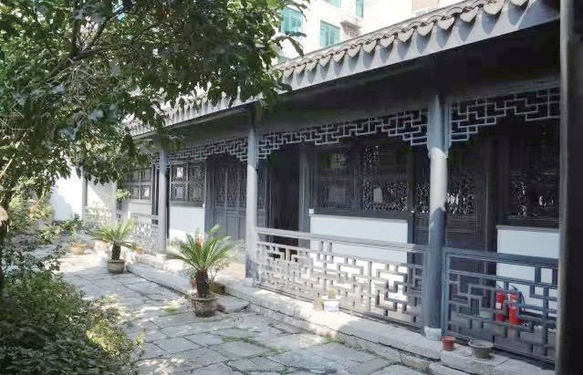
位于双桂坊的孙慎行、孙星衍故居

第二章代代家风传

孙臬子孙慎行（1565—1636），字闻斯，号淇澳，小时就受到外祖父唐顺之的影响，酷爱学习。万历二十二年（1594） 中举，次年高中进士，为殿试探花。郑贵妃溺爱自己的儿子福王，想立其太子，不愿他回藩国。孙慎行集九卿，具疏待命阙下者二旬，声泪俱进，并称“此事不了，某与公皆当拼一死”， 终令福王赴藩，并索郑贵妃所藏神宗许立福王之书焚于神前。天启时，孙慎行三次上书请求严惩“红丸案”首恶李可灼、方从哲罪，在朝廷内外引起大争辩，无奈托病辞归，一度讲学于东林书院。后宦官魏忠贤当权，要为“红丸案”翻案，以孙慎行为罪魁，将其遣戍宁夏，幸好不久因明思宗继位，魏忠贤败而得免。孙慎行是东林学术的重要传承者，同时在整个明清学术转向中也占据着重要地位。刘宗周便言：“东林之学，泾阳导其源，景逸始入细，至先生而集其成矣。”日本学者冈田武彦则进一步阐释：“盖东林之学，由泾阳导其源，景逸入于精， 至孙淇澳而另辟一见解矣。”
清代著名学者，“毗陵七子”之一的孙星衍与先祖孙慎行同为鼎甲，一是榜眼，一是探花，他的名声和学问可以与先祖

逐梦云溪
相媲美，铮铮铁骨也酷似先祖。他散馆考试，作《厉志赋》， 用《史记》“匔匔如畏”一句，朝中掌权的和珅不识此字，疑为别字，于是将他列为二等，奉旨以部员用。当时和珅弄权， 他慕孙星衍之名，欲令屈节一见，这样就可以继续留在翰林院。孙星衍坚决不往，曰：“宁得上所改官，不受人惠也。”遂就职于刑部。当时编修改官可得员外郎，有人劝他见一下和珅。孙星衍坚拒：“主事终擢员外郎，何汲汲为补刑部主事。”孙星衍不为权贵折腰的气节流播于士林中。民国时刘禺生著《世载堂杂忆》，其中有“和珅当国时之戆翰林”一条记载：“乾隆朝奸臣和珅用事，常州诸老辈在京者，相戒不与和珅往来。北京呼常州人为戆物，孙星衍、洪亮吉就是他们的领袖。”当年孙銮自称“戆”，200 年后，孙星衍又被称为“憨”，其实这正是常州人重气节、有骨气的表现。气骨峥峥，不随俗俯仰， 志节慷慨，是孙氏家族代代相承的精神传统和文化品质。这一“憨”字，从孙慎行到孙星衍，贯穿数百年，恰恰成为孙氏家族乃至整个常州历久不灭的鲜活血脉。

第四节 / 缪贤里吕氏
第二章代代家风传

据《毗陵吕氏族谱》，宋代学者吕本中之孙吕祖泰游宜兴， 爱山水之胜，遂由婺州迁居此，此后数代在宜兴宋真山林以耕读传家。传至第八世吕能，字伯为，在明洪武时授都指挥使， 永乐三年（1405）因事谪戍陕西。长子吕成泣请于所司，愿代父往戍，明成祖同意，遂只身前往，最终卒于任所。吕成夫人杨氏携次子吕智、三子吕良自宜兴祖地迁居常州郡城内，葬其夫衣冠于常州城西怀南乡石塔里新茔，并奉吕成为吕氏迁常始祖。至第五世吕铉、吕镛、吕镇为吕氏三大分祖。大分居新闸南庄、东庄，二分居郡城新庙巷，三分原居缪贤里。吕宫为三分第九世，始迁居常州郡城，居住在白云溪一带。吕氏家族是清代整个中国最成功的科举家族之一，曾经产生过 9 位进士，
17 位举人，其中第九世吕宫是清顺治四年（1646）状元，也是清代第一位状元，官居大学士。第十四世吕子班的五个儿子全部中举，其中两位成为进士，实现了传说中难得的“五子登科” 佳话。这一家族还曾经涌现过“毗陵七子”之一的吕星垣和近代史学大师吕思勉。
自东晋衣冠南渡以后，常州士族便多以文才相尚，南朝齐梁以后，更是学术发达，世家大族藏书、读书风气盛行，加速了文化的传播，也促进了民风的转变。经唐至宋以后，崇尚文教一直是常州文化鲜明的特征，“儒风蔚然”就是对这一地方崇文重学的典型评价。白云溪两岸历代名士学者更是层出不

逐梦云溪
穷，其文脉之盛， 令人叹为观止。而崇尚文化、重视教育是这里文人精英辈出、文化繁荣的最重要原因，所谓“士子多以读书世其家”“崇师喜读书者，弦诵之声比屋而是”。

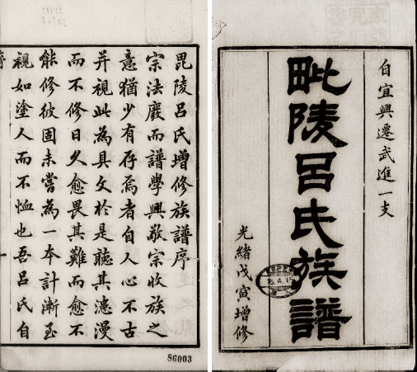
《毗陵吕氏增修族谱》序

崇文重教之风的形成就在于家族对于教育的重视。清人周召在《双桥随笔》中讲述了这样一个故事。常州有位先生做官退休后，里居白云溪，请老师教育自己的两个儿子，对待老师非常恭敬。一早起来，他就候在老师门口，等到老师起床开门， 他毕恭毕敬地进去，让童子扫地，自己则捧着一炷香放在香炉中，然后再请老师出来，作揖，请老师喝一杯热茶，然后退出， 每天都是如此。久而久之，老师觉得非常不安，请这位先生让馆童代劳，辞谢再三，不得已先生才答应。但他仍然一大早就拱手立在书房旁，等着书童焚香扫地进茶结束，他再向书房作揖而去。还有一位老夫人，只有一个儿子，视之如掌上明珠。老夫人请老师教导，老师非常严格。有天晚上，其子和一名同学外出游玩，迟到了大半晌，老师非常气愤，准备责打他。旁边的童子驰报夫人，夫人请一个婢女传话求情。老师生气了， 不告而别。夫子带着儿子直接跪在了老师的家门口。日后这两家的儿子都相继科举高中。周召感叹，说毗陵科名甲于海内， 现在看到他们如此尊重老师，可见科举成功岂是侥幸啊！
美国学者卜正民曾经指出，一个士绅家族借助于一代复一代地交递以文化立家的传统，训练其子弟学习和磨炼既能成功

地为国家服务，又在家乡保持好门第的技能。常州各家族都把读书作为振兴家族的最重要手段。但是传统社会科举成功者毕竟只是少数，大部分家族只能是偶露峥嵘，能够产生五六名以上进士的家族已经是凤毛麟角，堪称名门望族了，而即使曾经产生过 20 多名进士，号称中国科举第一家族的常州庄氏也无法保证每一代都能够取得科举成功。吕氏家族虽然科举堪称成功，所谓自吕宫“以大魁起家，由缪贤里迁居郡城，嗣后子孙日就蕃昌，科第不绝”，但也遇到道路曲折难行的时候。乾隆末年的吕兆行（字汇吉，号漪园，诸生，著有《春秋左氏传分国纪事本末》等书）曾写给自己长子吕嗣麟一封信，信中这样写道：
“我们家族已经非常式微，如果希望振作，除了读书，别无他法。但是如果只是悠闲懒散，坐享虚名，读书还不如不读。你之前寄来几篇文章，觉得很有进步。但是我总觉得，你对于书本宗旨的理解不太透彻，这都是不肯熟读深思导致的。此后每天都应该根据既定的课程读书，宁少毋多，只求精通熟练。白天如果有什么事，晚上也要补上这一课。先读一本书，认真研习探索，不要间断，久而久之自然通晓。通晓一部经典，便可以由此及彼，逐渐贯通，再读其他书就用不着费太多功夫。总之，读书要随处留心，不要懈怠，时刻牢记，自然就有收获。我只是说个大概，其他你要自己心领神会。我们家族自太保公之后，虽然其他房支也有科举成功的，但是我们这一支至今沉沦。但是自三代以来，读书修养从来不绝。我虽然侥幸成为秀才，但是命运坎坷，至今为了衣食奔走，读书也不能纯粹，怎么不把希望寄托在你们身上呢？”
“如果希望振作，除了读书，别无他法。”所以说常州家族的文化策略其实是一个长远的计划，而非短期的暂时安排。
在一个长时段内，很有可能会有某些外在的偶然因素，导致部

第二章代代家风传

逐梦云溪
分家庭或者分支的衰落，有一段时间内也许不再出产进士或者文化精英。但只要有强大的宗族力量的支持，只要保证文化资源的代际传承，宗族仍然可能会在某一个时间点内重新恢复生机，这一切看似偶然，其实背后却是长远策略实施的必然。更值得一提的是，吕氏家族不仅仅是要培养出学者和专家，他们最强调的一直是“忠厚传家，儒修不绝”，这正是吕兆行在家训中强调的，要“用觇实学，勿务虚名”，这种传统下培养出的人才，“倘读书有成，功名可望，将为宇宙之完人。即不然， 亦不失为乡党之长者”。正是这样的家训，才使吕兆行坚持在“式微已极之时”，也“舍读书一道，别无可图”，最终也有所回报。不久，吕嗣麟就中了道光二年举人，官知县。吕兆行的次子吕振骐中了道光六年进士，官候补主事。吕嗣麟子吕继

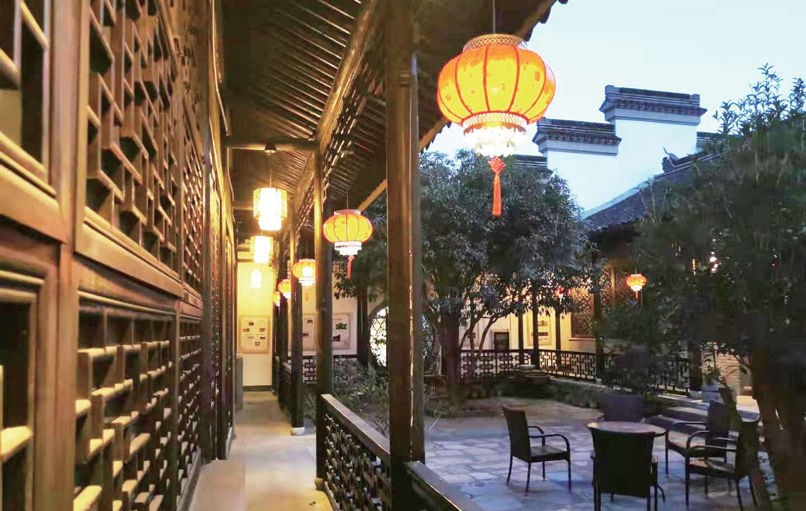
吕宫状元第夜景

午则是光绪元年（1875）举人。
但是吕氏家族的目标并不止于科举获得功名这样功利。“志向是通过勤学树立起来的，就算不及，也不能苟安中止；品德是通过行动建立起来的，宁可不足，也不能流于虚伪。” 这是吕宫母亲诸太夫人给他的训辞。吕宫在训导自己的子弟时也说：“功名之事不可强求，要先培养高尚的道德，才有可能获得崇高的爵位。我从参加童子试一直到入阁，官居一品，从来不知道有‘干求’两个字。当今世俗都想侥幸获取功名，即使得到，也是出身不正。你们如果觉得没有真正的本事，不必急着参加考试。人重视科名，但并非是科名比做人更重要。”因此，虽然常州家族崇文重学有其一定的功利性，但也由此形成了一种守先绪、承后学、传递家族文化传统的强烈责任感，这也正是常州这些书香门第与笔耕世家代代相传绵延不绝的重要原因。
同时，也正是依靠较一般人更理想的条件和环境，名门望族方能形成独特的学术风格和学术传统，正是这一学术风格和学术传统，成为常州望族“家学”的特色。民国学者刘禺生说过， 科举时代中国的读书风气分书香世家、崛起、俗学，所谓书香世家所教的就是，从儿童入学开始，识字由《说文解字》入手， 长大后读书为文，不拘泥于科举八股，学习的往往是经史百家之学，强调的是博学和通达，就是所谓不在高头讲章中求生活。明清两代，常州地区出现很多赫赫有名乃至左右一代文风的大师，他们大都有着深厚的家学渊源，这也正是江南地区家学兴盛的标志。
吕宫九世孙、近代著名史学家吕思勉回忆，他在少年时便应父亲要求，通读二十四史、《通鉴辑览》《读史方舆纪要》， 父亲并授以《四库全书总目提要》，吕思勉言此为当时像吕氏
这样的读书人家教子弟读书之法，并称“我的学问所以不至十

第二章代代家风传

逐梦云溪
分固陋，于此亦颇有关系”。其实这正是常州强调博通的学术传统的背后家族基因，吕思勉先生也正是在这样的家族熏陶之下，才会形成像著名历史地理学家谭其骧先生啧啧称赞的“于书几无所不读，虽以史学名家，而兼通经、子、集三部，述作略数百万言，淹博而多创者，吾未闻有第二人”的学术风范。吕思勉先生将中国传统史学研究和西方学术资源相结合，1920 年写成《白话本国史》，这是第一部用语体文写的中国通史， 也是中国历史学界具有划时代意义的著作。他在该书强调要“用新方法整理旧国故的精神”，并提出了许多新概念和观点，特别是社会历史变迁进化的观点，令人耳目一新。之后他又致力于中国社会史、制度史的开创工作，晚年又完成了《先秦史》
《秦汉史》《两晋南北朝史》《隋唐五代史》等 4 部断代史。吕思勉一生治学严肃，作风踏实，成为中国史学界重要的开拓者之一。

第五节 / 安阳杨氏
第二章代代家风传

据《安阳杨氏族谱》卷一杨兆鲁《序》，元代杨拯居无锡安阳山，为安阳杨氏祖，第四世杨声生五子，杨渊、杨浩、杨洪、杨㵓、杨澂，是为五分之祖。四分第四世杨芩迁居武进定东乡圻舍，其子杨何迁居武进郡城鸣珂巷，入籍武进，是为迁常州
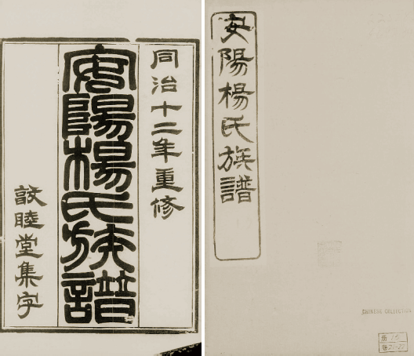
府城之始，此后定居局前街。安阳杨氏曾经产生过 8 位进士，
10 位举人。清初杨兆鲁是著名园林近园主人，杨伦则是“毗陵七子”之一，所著《杜诗镜诠》是最著名的
杜甫诗歌研究著作。

《安阳杨氏族谱》（同治十二年重修）
东汉太尉杨震任

东莱太守时，有县令王密“怀金十斤，夤夜求见”，并说“暮夜无知者”。杨震说：“天知、地知、我知、子知，何谓无知？” 王密羞愧而出，杨震以清白传家，他的“四知”名言也是千古佳话，为后人所敬仰，所以后世杨氏亦多以“四知”或者“清白”为堂号。安阳杨氏虽然没有采用“四知”和“清白”堂号， 但是他们仍然敬仰杨震这位“名节盛德，彪炳史册”的古代先贤，并以杨震的“清白”传家传为自己的家风。所以杨世求编

逐梦云溪
纂二十四忍箴时，也专门设了一条居官忍箴：“当官理事，务合人情。刑不可忽，私不可行。方便为上，暴怒伤民。”意即为官处事，务必合乎人情，不能无视法律，不能行使私利，以便民为上，不得暴怒伤害百姓。
杨氏以清白传家并不只是写成文字，而是砥砺实行。杨世求的祖父杨应育是中国传统社会官场最底层的小吏，最初任山东东阿县丞，当时社会上普遍认为“丞以佐令”，所以“丞率不修名义”，所谓“不修名义”就是不尽职之意。但是杨应育却不以为然，他经常说：“吾循吾职，惠吾民耳，遑计吾官之崇卑也。”他在通州同知任上时，正当魏忠贤肆虐之时，各地争先让他建生祠，上峰也下令他修建，并说，你聪明能干，如果建成生祠，“超迁直旦暮耳”。杨应育却愤然不受命，说：“吾宁弊屣一官。”即日便挂官而去。

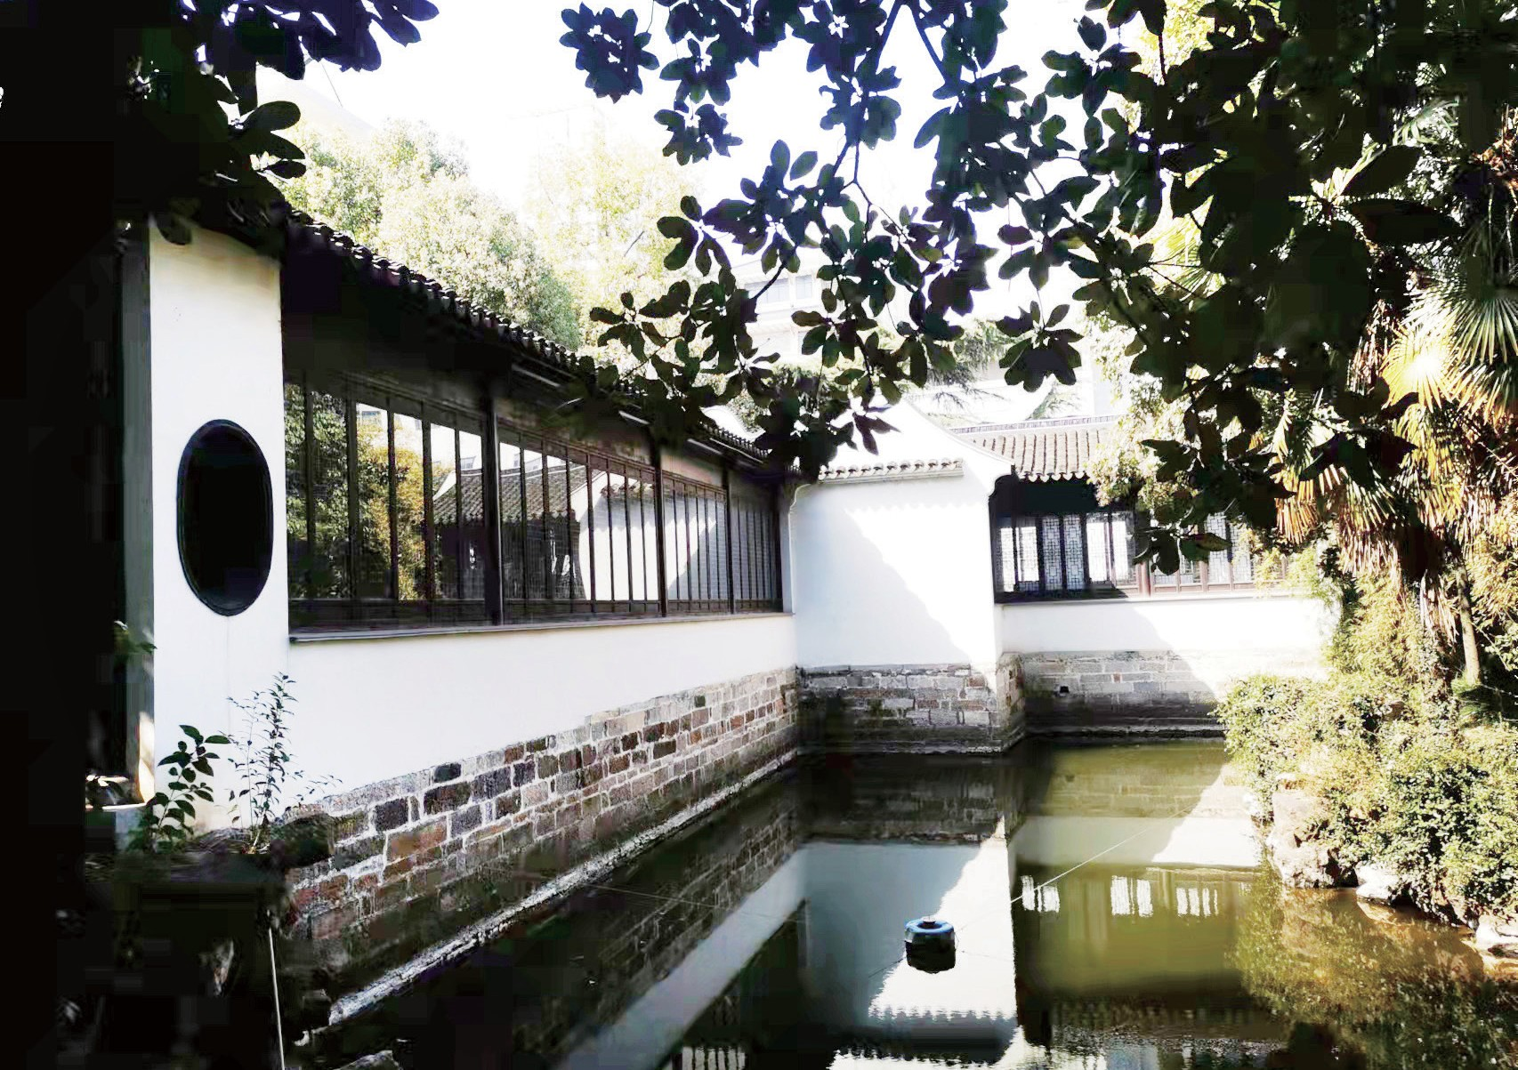
近园内杨兆鲁得月轩 （摄影：薛焕炳）

杨应育之子杨兆鲁是著名的近园主人，他中进士之后，先在刑部任职。中国古代有夏天薄刑的传统，明清时期便推出热审制度，即在夏天为疏通监狱而对部分轻罪犯予以减刑或者保释，但是部分刑部官员趁此机会，以疏通监狱为名加快死刑的判决。杨兆鲁直接上谏反对。他还提出处置盗窃抢劫犯应该“无分满汉”，这在当时清廷初立、民族问题还是言论禁区的时候， 他能直言不讳地提出这个问题实属勇敢。他任江西提学使的时候，严拒请托。当时吏部侍郎熊文举的儿子参加府试，成绩优异，他却刻意将其名次列后。他在南昌举行考试，有一位曾经同榜进士的友人给他写信问候联络，他却担心书信中可能有请托的言辞，看都不看，直接回信说：“现在看信不合适，我考试结束后再回信。”别人听说后都感叹他的刚直性格，说道： “洵杨震之后耶！”意为真是无愧杨震的后人啊，这是对杨氏后人清白传家的最高评价。

第二章代代家风传

逐梦云溪

第六节 / 洗马桥吴氏

洗马桥吴氏，明初吴旺一居宜兴之北渠里（今宜兴闸口）， 遂为北渠吴氏始迁祖。大分第七世吴性为嘉靖十四年（1535） 进士，迁居常州城洗马桥，是为洗马桥吴氏始祖。常州城中白云渡口折北百米处，有条支流绕于斜桥巷前，河上跨有石桥曰洗马桥，架于县学街中段。旧志记载，此桥始建年代早于隋， 隋朝陈司徒（果仁）曾洗马于此，故名。清道光《毗陵北渠吴氏宗谱》载：吴氏一族为春秋时期季札后裔，明中由宜兴闸口北渠里迁至常州城内，徙居迎春桥南洗马桥堍，世称“北渠吴氏” 或“洗马桥吴氏”。洗马桥吴氏是明代常州地区最成功的科举家族，并且延续至今依然不衰。该家族曾经产生过 17 位进士，
8 位举人，另有武进士 1 名，武举人 2 名，其中吴宗达是万历三十二年（1604）探花，吴中行及其诸子则分别建设邑内嘉树园、止园、鹤园、颇园、罗浮园、蒹葭庄、青山庄、东第园等， 至今备受关注。近代吴祖光、吴祖强兄弟更是闻名遐迩。
洗马桥吴氏自吴性从宜兴卜居武进起，便定了家训，希望子孙做“君子路上人”。而吴性也是如此行事，以身作则的。他为人耿直，因不愿在官场混迹，疏乞休归，居家不出，著书立说，教子读经。当时人们说他“为人不尚迂谈，不采虚誉”， 经常说：“圣学只一敬字，王业只一豫字。没有忧愁勤苦，勤惕勉励之心就容易放恣而不敬，没有诚实忠厚渊博之心就容易懈怠而没有准备，根本不可能成功。”由他奠定的家风也从此

第二章代代家风传

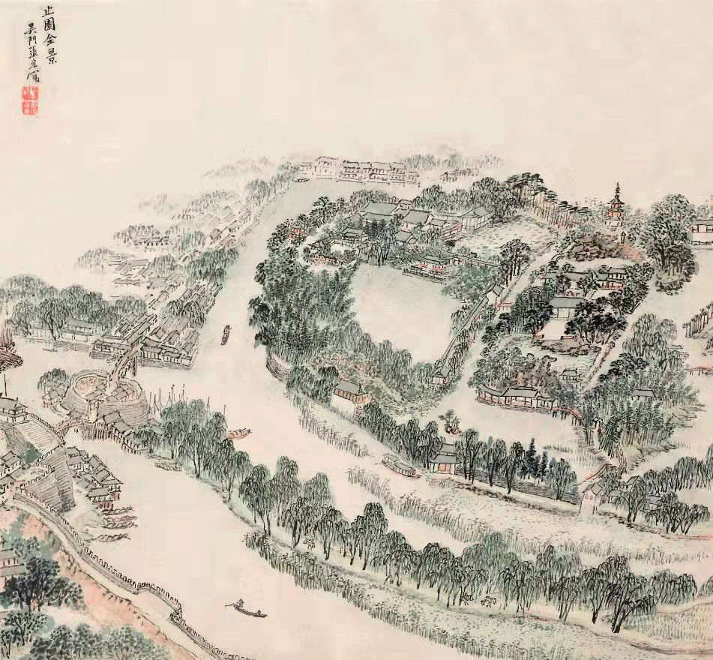

明·张宏绘止园全景图

逐梦云溪
代代相传。
他的儿子吴中行，字子道，号复庵，是明隆庆五年（1571） 进士，选庶吉士。明代首相张居正“夺情视事”，上疏指责他的便是吴中行，结果遭受廷杖，差点毙命，气息已绝，幸有中书舍人秦柱帮助寻医，总算使其复苏，救得一命。
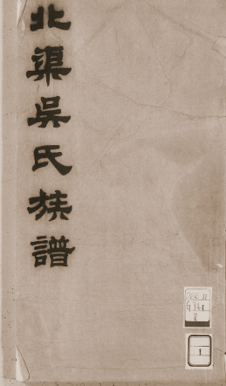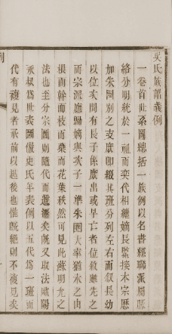著有《遗安堂家训》的吴宗达性格耿直，办事缜密，效忠朝廷，无敢于私。
一生虽然位高言重，却仕途坎坷， 曾被指为东林党人。他入阁期间， 正是奸相温体仁当权，对于奸相玩弄权术、陷害忠良之
事，吴宗达从不与

之同流合污。他以
《北渠吴氏族谱》中所载义例内容

果断处事、宽严适度、与人为善、酌情相助而深得人心。居内阁五年，匡济时艰，鞠躬尽瘁。他平时处事清心寡欲，生活俭朴，教导自己的子女：“学问的获得，德行的成败，都是人为的。不像功名富贵都依靠天命。依靠天命，还会存在一定的侥幸， 而在人为的，如果不努力，想成为优秀的子弟，一定不可能。” 同时严厉约束自己的子女和下属，不要仗着他的势力为非作歹。
他听说有奴仆因为芦田收割的事情，引起争端，就告诫子女说：“我侥幸获得一官半职，却不能为父老子弟积德行善， 而奴仆居然敢侵扰友朋，真是惭愧。你要立即将他押解至城中痛责，到人家宅中叩头谢罪，必须拿着我的拜帖去，取回人家的回帖，以做凭证。”“不要说目前我们家还有势力可以凭借， 势力总有一天会消失，到时你们想要效仿某兄弟，就不再可能

了。我说的话不是没有道理的，你们有猛省！努力！” 在他的认真教导下，吴中行的几个儿子个个出众。
二子吴亮，字采於，号严所，万历二十九年（1601）进士。也是生性吉直，曾上疏朝廷，弹劾身居相位的方从哲，称其“座主复推座主，门生复及门生，浙人复继浙人”，结浙党而营私。又陈《起废疏》，提议赵南星、邹元标、顾宪成、高攀龙等宜破格使用，一时令群奸侧目。
三子吴奕，字世於，号敬所，别号艾庵，万历四十六年（1618） 进士，初授浙江缙云知县，后迁福建龙溪县令。史志记载，当年龙溪洪水暴发，城乡受淹，吴奕奋力施救，百姓安全无恙。洪水退去，吴奕又筑堤修桥，不费民钱。吴奕治政，行法必信， 胥吏不敢懈怠。待民宽容，治吏严格。由于他触怒了当年地方缙绅利益，而被人借端诬陷，酿成其罪，解职回籍。
七子吴襄，字服於，万历三十一年（1602）举人，初任南平令，在县剔奸除弊，官吏莫不畏法。任沧州知府时，太监孙茂霖分守天津、通州，抵达沧州，府、县官吏皆出城迎接，吴襄痛恨阉党专权，独不出户迎奉。孙茂霖大怒，伺机报复，吴襄不屈，弃官回籍。
吴家优良的家风一直传承到了今天。民国时吴瀛（1891— 1959），字景州，精于诗文、书画、篆刻及其文物鉴赏，潜心文史研究，学贯中西。他曾耗尽心血，投入故宫文物的保护工作中。他借鉴欧美国家经验，向时任总理段祺瑞提出报告，建议将清宫改为博物院。1925 年，故宫博物院成立，吴瀛担任博物院第一任常委、古物审定专门委员、《故宫书画集》首任主编， 为故宫博物院重要创始人之一。开始只是以民国内务部官员身份来兼顾这项工作，此后竟离开了自己的本职，完完全全加入故宫博物院的事业中，而且一干就是十年。他站在第一线，呕
心沥血，运筹斡旋，折冲樽俎，发挥了极其重要的行政协调作用。

第二章代代家风传

逐梦云溪
1931 年，鉴于日本帝国主义已占我东北，华北危急，为保护文物安全，故宫博物院遂决定精选部分文物南迁，吴瀛参与其事， 为首批南迁文物监运员。直至 1933 年，易院长为人中伤，以“故宫盗宝案”被迫辞职，他才不得已离开了故宫。
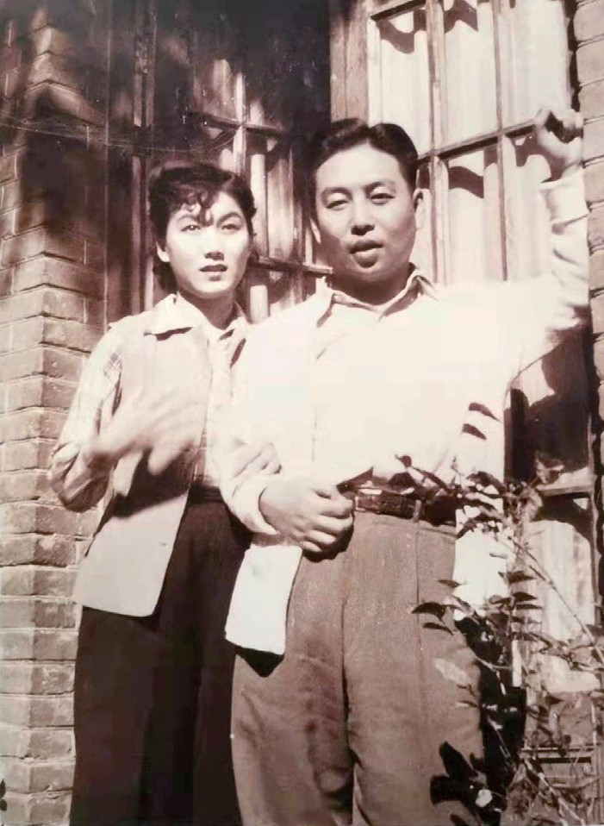
吴瀛有 15 个子女，除了 4 个夭折外，其他个个成才，尤其以吴祖光、吴祖强为最著名。吴祖光（1917—2003），又名召石，著名戏剧家、社会活动家。人们评价吴祖光是一个自由的文人。他热诚平等地对待所有的人，没有丝毫世俗的等级观念。在大人物面前他从不认为自己是小人物，在小人物面前他也从不以大人物自居。同时是一个充满人道精神、富于正义感的中国文人，他同情弱小者，勇于直言，不论身处环境如何， 不论外界如何变化，始终保持着自己鲜明的个性和纯良的天性， 保持着一个知识分子独立的精神人格。当年，作为剧作家，吴祖光先生连续撰文抨击国民党统治之下的审查制度，称之为“奴隶的审查制度”。他
抨击国民党删除曹禺之作《蜕变》中“打游击”的情节；他嘲讽蒋介石因自己是秃头而将张天翼的童话《秃秃大王》改成《猴儿大王》；他愤怒自己创作的《正气歌》被国民党删去关于朝廷昏庸的所有 内 容。1945 年， 吴祖光先生冒着生
命危险率先发表了 吴祖光与新凤霞

毛主席词《沁园春 • 雪》。毛主席诗词的突然发表，极大地改变了共产党的政治形象与文化形象。1957 年，吴祖光先生被错划为“右派”，妻子新凤霞被人打成终身残疾，他却坚持真理， 坚持自我，并以诗明志，云：“眼高于顶命如纸，生正逢时以至此。行船偏遇打头风，不到黄河心不死。”所以人们说他是当代中国文化人当中一个最具独特社会价值，甚至可以说是一个传奇般的人物。他的身上不但可以看到中国传统文人的许多优美的品德，而且闪耀着人性的光芒，他被誉为“中国知识分子的脊梁”。

第二章代代家风传

逐梦云溪

第七节 / 西盖赵氏

据《西盖赵氏族谱》卷首《西盖赵氏世系录》，西盖赵氏自称为宋魏王赵德昭之后，赵德昭第十一世孙赵孟堙为元高邮录事参军，泰定二年过武进政成乡倾盖亭，遂定居于此，并改倾盖为西盖（今武进横林赵家塘村），为西盖迁常一世祖。赵孟堙二子，长赵由彰，次赵由俊。赵由彰长子宜质，生三子， 长顺文，次顺珪，三顺玉。顺玉三子，长学信，次学道，三学亮。西盖赵氏从第六世孙赵琬、赵敔开始崛起，此后共产生过 9 位进士，21 位举人。赵琬，明永乐九年 (1411) 中进士，官国子监业司，曾为英宗讲课，在太学执教 17 年，著有《梅庵集》，
并刊刻曾巩的《元丰类稿》等。赵敔，明景泰五年 (1454) 进
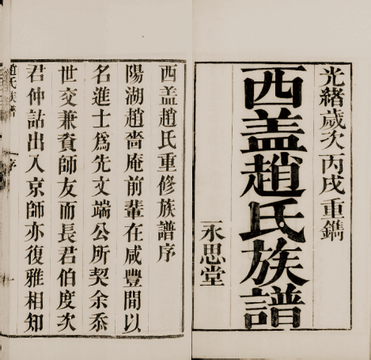
士，历任湖广、河南、江西等地按察使。子孙中有成化十一年 (1475) 进士赵溥、嘉靖三十八年 (1559) 进士赵熙靖，清代顺治十八年 (1661) 赵煃晃、
康熙六十年 (1721) 赵可大等进士。学

西盖赵氏重修族谱序
亮派十二世赵福臻，

又名斗煃，为赵翼祖父，又自城中迁居西干圻（今武进戴溪干圻头），为西干圻支始祖。赵翼是乾隆二十六年一甲第三探花。近代语言学家赵元任为其六世孙。
西盖赵氏家训中有训子孙一条：子孙的贤良与否，事关家声的兴衰。父兄的教导，则是子孙贤良的决定因素。所以要训导他们遵循规范法度，这是传家的关键。今天的人往往仗着父母对自己的溺爱，养成骄横懒惰的习性，本来应该是千里马， 却最终地位卑贱，真是让人可惜。作为父兄，子孙中禀性聪明的人，应该教育他们读书明礼，如果资质愚钝，也应该让他们尽职尽责，知道什么是正道，修身养性，不要走邪道，这样才能培养德行，无愧于世家子弟。而西盖赵氏多的便是禀性聪明的子弟。
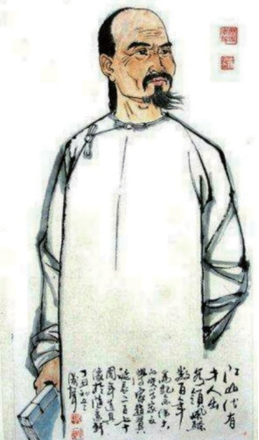
著名学者赵翼便是聪明异常，12 岁能科举文，一天可作 7 篇，14 岁显露诗才。但是
他不仅习诗书，也明礼义， 知正务。15 岁时父亲赵惟宽去世，当时姐姐未出嫁， 下有 3 个弟弟，家里只有一亩八分地，全家重担落在他一人身上。他接过父亲塾师讲席，边教书边学习，为科举做准备。后到京城谋生，凭着出众才华， 被名臣刘统勋、汪由敦赏识。 乾隆十九年 (1754) 考取内阁中书，二十一年入值军机处，二十六年殿
试列为状元，乾隆以江南 赵翼（1727—1814）

第二章代代家风传

逐梦云溪
状元过多，与陕西人第三名王杰对调，获探花。赵翼的聪明还表现在他能正确地认识自己。乾隆四十五年（1780）五月，54 岁的他取道山东赴京，打算在宦海竞渡中再决雌雄。行至台儿庄，忽患风疾，双臂不能自主，他从此顿悟，掉头南归，从此开始了长达 30 余年的归隐生涯，一心从事撰述。赵翼曾经在一首诗中的自注中感叹命运对自己的捉弄：“余为教习三年， 可得邑令，而考授中书；为中书六年，可迁部曹，而成进士， 官编修六年，可得局坊，而又出守。每垂成则易地，殊不可解也。” 他在 80 岁时又在一首诗中说：“当时拟藉文章进，临事方知干济难。”可见他已经领悟到，不愿“干济”权贵，仅凭自己的才华绝难荣进。当年和他调换成为状元的王杰，一路青云直上，官至一品大学士、军机大臣，而他仅以四品官衔告别官场。然而有得必有失，他在学术领域从此获得了突出的成就。乾嘉大儒、著名学者钱大昕便曾引用赵翼的诗句“书有一卷传，亦抵公卿贵”，认为他才、趣、学足以传世，不需要用官衔来做证明。赵翼精于史学，长于考证，所著《廿二史札记》生前因与时风不同而未受重视，死后多年，却声名大涨，梁启超以为赵翼“用归纳法比较研究，以观盛衰治乱之原”，从此与王鸣盛《十七史商榷》、钱大昕《廿二史考异》合称三大史学名著。20 世纪时，他更被日本学者评为中国史上最伟大的十位史学家之一。他论诗重“性灵”，主创新，“力欲争上游，性灵乃其要”。现存诗 4800 多首，风雅豪宕，体裁多样，在当时便与袁枚、蒋士铨并称“江左三大家”，是有清一代最著名的诗人之一。“李杜诗篇万口传，至今已觉不新鲜。江山代有才人出， 各领风骚数百年”，成为流传千古的经典名句。他所著《瓯北诗话》，系统地评论李白、杜甫、韩愈、白居易、苏轼、陆游、元好问、高启、吴伟业、查慎行等十家诗，重视诗家的创新，
立论比较全面、允当，是中国文学批评史上的经典著作。

赵翼的聪明也被他后人继承。孙子赵申嘉，清嘉庆二十一年(1816) 举人，精诗词，为“毗陵后七子”( 另六人为吴颉鸿、庄缙度、周仪颢、陆容、徐廷华、汪逸云 ) 之一，性格豪放， 不屑于绳墨拘束，才气横溢。另一位孙子赵起，清嘉庆二十四年 (1819) 举人，号约园。约园原指赵家花园，位于今市第二人民医院内，最早为明朝宫府的养鹿场，清乾隆初年为江西布政使谢旻别业，名谢园。赵廷伟娶了谢聘的女儿，谢氏成为其舅后。此后谢家不能保守园林，谢园便由其外甥赵起继承。赵起谦称“约乎成园”，遂名“约园”。园中花木扶疏，清流环抱。池中叠石成山，筑有石亭，池边罗列各种不同形态的奇石，并有曲桥与岸边相通，颇擅泉石幽美之胜。园中景物，以奇石见长， 赵起于每石题一峰，成“约园十二峰”，即灵岩、绉碧、玉芙蓉、独秀、巫峡、仙人掌、昆山片影、玉屏、朵云、舞袖、驼峰和飞来一角。并有梅坞风情、海棠春榭、小亭玩月、城角风帆等
24 景。赵起又每景写一词，以增添约园的诗情画意，故名闻江南。赵起并不是一个只知享受的世家子弟，真正的世家子弟在危难时期应该知正务，明礼义，有德品。咸丰二三年间，太平天国战事逼近常州，赵起便词风大变，认真书写战事沧桑，关心国计民生，人称有“黍离之悲”，有“词史”之称。咸丰十年四月， 太平军大兵压境，有人劝赵起出避，赵起指着约园的池塘说：
“这就是我们家的葬身之地。”四月六日，太平军攻入常州城， 赵家 33 人投池中自尽，赵起以头撞假山而死。
赵翼六世孙是赵元任，少年时代在溪山小学读书时，便在吕思勉、庄先识、沈问梅等的指导下，组织青年励进社，传播新思想，1918 年获哈佛大学哲学博士学位，1925 年成为清华大学国学研究院“四大导师”( 其他三位是梁启超、王国维、陈寅恪 ) 之一，年龄仅 33 岁。1928 年任中央研究院语言研究
所研究员。1938 年，赵元任赴美，历任耶鲁、哈佛、密执安、

第二章代代家风传

逐梦云溪
加利福尼亚等大学教授，1945 年和 1960 年分别当选美国语言学学会、美国东方学会主席。赵元任和他的先祖赵翼一样，都是无所不精的通才。他被称为“现代中国语言学之父”，会说
33 种汉语方言，并精通多国语言。他是中国第一位用科学方法做方言和方音调查的学者。他的耳朵能辨别各种细微的语音差别。20 世纪二三十年代，曾亲自考察和研究过吴语等近 60 种方言。著名语言学家吕叔湘曾称，他对中国语言学的贡献主要在两个方面：一是他以现代的语言作为语言学的研究对象，给中国语言学研究开辟了一条新路；二是他给中国语言学的研究事业培养了一支庞大的队伍。他更被称为一个“文艺复兴式的智者”，虽然语言学是他着力最深的领域，但横跨文理，同时兼授物理、逻辑等课程，对哲学、音乐作曲无不精湛，《教我如何不想她》更成为中国现代音乐经典作品。

第八节 / 观庄赵氏
第二章代代家风传

据《观庄赵氏支谱》卷一《世系》，观庄赵氏自称为宋魏王赵德昭之后，赵德昭第十一世孙赵孟堙为元高邮录事参军，泰定二年过武进政成乡倾盖亭，遂定居于此，并改倾盖为西盖（今武进横林赵家塘村），为西盖迁常一世祖。第十六世赵珍于元末明初迁居栖鸾乡观庄，是为观庄赵氏始祖。赵继鼎为第二十四世， 并为赵氏入城六房始祖。观庄赵氏为宋魏王赵德昭之后，元代时赵孟堙为高邮录事参军，过武进政成乡倾盖亭（今武进横林赵家塘村），遂定居于此。赵珍于明初迁居栖鸾乡观庄（今属嘉泽镇）， 是为观庄赵氏始祖。观庄赵氏曾经产生过 10 位进士和 3 位举人， 赵熊诏为康熙四十八年（1709）状元，晚清赵烈文则洞察时势，
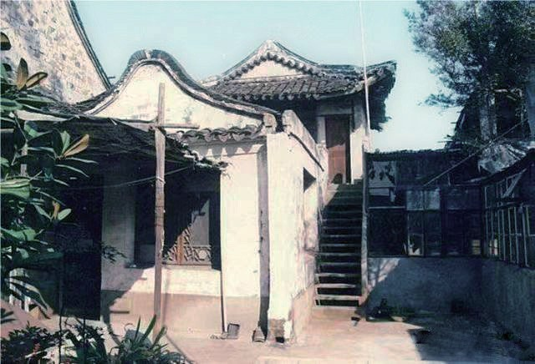
赵熊诏读书处

逐梦云溪
见解独到，是近代中国一位传奇式的人物。
赵怀玉是毗陵七子之一，儿子 18 岁第一次离开家时，曾写给他一封信，句句都渗透着白发老父对远在异乡的儿子悬悬念念的爱心。字字平和在理，真切实在，不说空话，娓娓道来， 令人感动。赵怀玉的文风清癯悱婉，动之以情，平雅深远，人如其文，文如其人。其中我们就可以看到，传统社会中，江南所谓“旧家子弟”的基本行为准则。比如说：“存心要谦虚谨慎，如果稍有不虚心，旁人便会有所顾忌，不再忠告。说话要诚心实在，如果有一句话不实在，旁人便会对你一直有疑心。”又比如说：“要讲礼节。待人接物，都有一定的规矩，当然不应该稍有缺失，但也不应该过于矜持，这样才不失为大家族的举止态度。”“读书要用功。读书是自己的本分，也只有自己能从读书中获益，和父兄老师无关。如果有人可以和你讨论学问， 你一定要认真请教。写诗和写字也要努力，最重要的是不怕出丑，现在在一两人面前出丑，总好过以后被千百人嘲笑。如果今天不努力，以后就会后悔莫及。”可见虚心谨慎，诚恳踏实， 不骄不躁，落落大方，这些品格成为传统社会名门望族培养子弟为人处世、待人接物的基本原则。
观庄赵氏以耕读传家，赵继鼎中崇祯十三年 (1649) 进士，

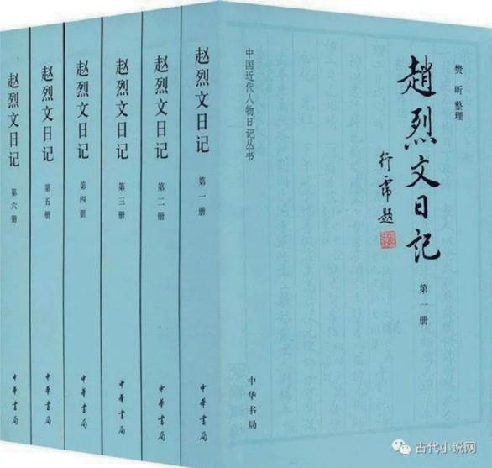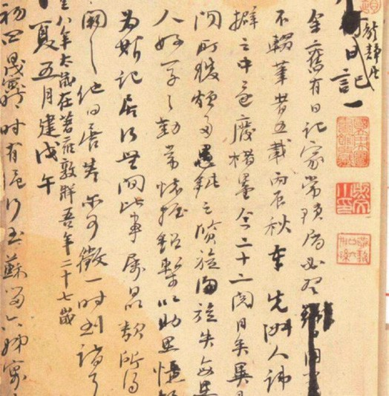
《赵烈文日记》 《赵烈文日记》手稿

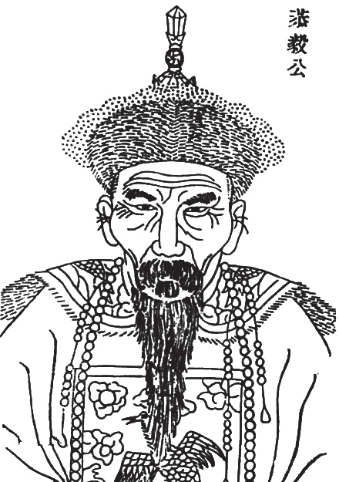
赵申乔画像
这是本族的第一个进士。明清易代，他饱受磨难， 隐居教书，高攀龙侄子高世泰为他题匾“江南老教书”。这个“江南老教书” 把子孙教成清初闻名全国的“三世进士”，其子赵申乔，孙赵熊诏、凤诏、鲤诏，加小儿子申季，三代六人都中进士，一跃而成为当时常州最有声望的家族之一，一直昌盛至晚

第二章代代家风传

清民国时期。他不断教导儿子赵继鼎，为官之道，立心为第一事， 如果到了不能两全之处，宁可失官，也不能负心，为了做官而负心，就不是为了子孙做长远打算。他还告诫赵申乔，做官不可不清廉，如果可以做到清廉，也不能骄傲，否则就是取祸之道。这些教导，深深地印入赵申乔脑海之中，对他产生了深远的影响。
赵申乔少年时便立志做一个清官，并明确表示，要做到一个清官，不仅是做到不贪污，更要做到“廉”和“明”，“廉” 就是一尘不染，“明”就是一毫不蔽，只有做到这两点，才可谓是一个清官。他是这样说的，也是这样做的。他做官时不仅做到了廉洁自守，一钱不取，而且做到了为政严厉，不徇情面。他任知县时，对私设名目繁多的赋税，下令全部取缔，以减轻百姓负担。他自己一个人独立查阅所有文书案卷，直接过问往来账目，迫使属吏和衙役不敢胡作非为。百姓受灾时，他将家中仅有的几匹细绢变卖，开设粥厂，赈济灾民。他做刑部主事时，从不徇私情，坚持秉公办案。康熙提拔他为浙江布政使， 嘱咐他要秉公查核，不亏帑，不累民，做好一省表率，他当即

逐梦云溪
表示：“到任不做好官，请置重典。”他事必躬亲，不用幕僚， 拒绝时节送礼，对不法财源严令禁绝，在担任浙江布政使时连朝廷核发的办公费用也不肯任意浪用，一年下来光这笔正常费用就积存 2000 余银两。所以雍正称赞他操守清廉，实心任事， 毫不瞻徇情面，实在是大臣中罕见者。
也正是这种“虚心谨慎，诚恳踏实”的家风，培养出了生性低调却又洞察时势，屡有独到见解的传奇人物赵烈文。曾国藩称其“识解闳远，文辞通雅，逸才也”，时人更称他博雅，善持论， 工谋划。咸丰十一年八月初九日，他抱病写下著名的《上曾涤生大帅书》，纵论天下大事及与太平军作战战略。称太平军“足以病我而不足以倾我也”，捻军“足以乱我而不足以病我也”，唯西方列强“志在不小”，“国家之患，无有甚于是者”。他在信中还建议说“外交事宜，应遣使如汉宋故事，庶得其要领”，这是在中国近代史上第一次提出了分驻各国使节的建议。他帮助曾国藩、曾国荃打败太平军，实现自己的志向后，一直婉拒做官， 仅做了几任知州便辞官隐居。曾国荃曾笑称他虽然高尚，但“无益”。而事实上赵烈文对当时的时局有着清醒的认识，他不愿意久居官场，同流合谋，这正是赵怀玉所言的，要“看得人清楚， 自己有把握”。同治六年（1867）六月二十日，赵烈文发表了他著名的对天下大事的预测。他说当今天下势必会渐渐分裂，只不过由于朝廷尚有一定权威，而且中央政府还没有彻底腐烂，所以还能维持。但他估计，不到 50 年，中央政府便会垮台，然后出现各自为政、割据分裂的局面。曾国藩不愿接受这个现实，问他到时是不是可以南迁，赵烈文决然地否认了这种可能性。他不仅对历史大势看得非常透彻，而且作为一个远离权力中心，根本无法近观当朝权势人物的机要幕僚，对恭亲王、慈禧等人的判断却异常准确，以后的历史也完全证明了这一点。44 年之后，清政府
便宣告垮台，可以说赵烈文准确地预测到了清朝的灭亡。

第九节 / 华渡管氏
第二章代代家风传

据《管氏族谱》卷一《世系》，管氏自称原为凤阳人，于十五公扈跸南渡，至华渡里，遂居于此，为管氏始迁祖。至十
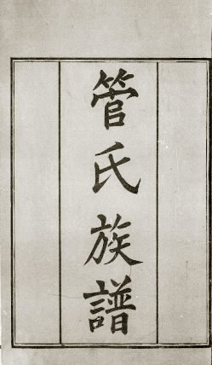
世分东大分、西大分和东二分。管绍宁属东大分，为华渡里管氏第十九世。管氏原为凤阳人，南宋绍兴年间，随高宗南渡，定居武进华渡村（今属礼嘉镇）。管氏曾经产生过6 名进士，11 名举人，贡生、监生、荐举、考授为官者则多达 234 人。其中管绍宁为明崇祯元年（1628）探花。
管氏自管绍宁开始便确定了
“戒奔竞钻营，以养廉耻”的家训， 由此奠定了以正直、风骨著称于
《管氏族谱》
世的家风。
管绍宁自幼多病，相貌丑陋，家境贫寒，衣着寒碜得如同仆役，但他不分寒暑，刻苦攻读，终于成为家族中的第一个进士。殿试时，他的考卷呈给明思宗后，皇帝看到文中一个“诚” 字“戈”上不经意少写了一撇，因非常喜爱这篇文章，遂拿起笔来把这一撇亲自添上了。监试内阁大臣以为皇上厚爱有加， 于是赐一甲第三名，授翰林院编修。因为感念这一殊遇，管绍

逐梦云溪
宁起号为诚斋，并命名其堂号为赐诚堂，他的文集也名为《赐诚堂集》。李自成入北京，崇祯帝上吊后，福王在南都监国。管绍宁拜礼部尚书，曾上疏请求恢复建文、景泰两个庙号，恢复逊国诸臣方孝孺等教坊司旧籍名，并建议抚恤靖难诸忠臣， 又极力陈说“兵骄不足用”。他因与权臣马士英落落不合，不久便借口生病辞职回乡。归乡之时，民族英雄史可法曾为他饯行，并有诗相赠：“长干秋老落潮初，一棹秦淮碧玉蕖。独向新亭挥泪别，江南唯有管夷吾。”
清兵入江南后，下剃发令，激起了地方反抗的风潮，当时常州知府宗灏为镇压反抗，便制造杀一儆百的白色恐怖，将常州城中最有名望和号召力的管绍宁逮捕，腰斩于集市，当时管绍宁神色自若，慷慨就义。他的从弟武进士绍恂从其而死，他
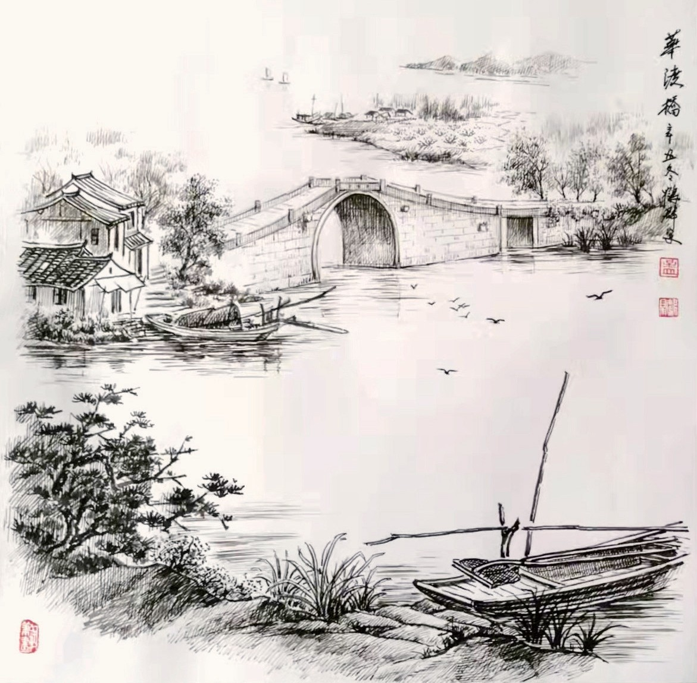
华渡桥为管氏祖籍地 （绘画：孟鹤群）

的三个儿子同日赴死，长子管铉为崇祯十五年（1642）举人， 死时年 29 岁；次子管键为拔贡生，考授推官，死时年仅 17 岁； 三子管鐩为郡庠生，与管键为孪生兄弟。当时管绍宁为保家人不至断绝，将管鐩藏于夹壁之中，但管鐩不忍弃父独生，痛哭慷慨，随绍宁同赴死难。仆人崔三也为主竭尽忠诚，以死殉之。由此铸成了常州历史上最大的一宗家族惨剧。全家只有幼子管滋淇被外家杨氏藏匿，躲过了这场浩劫。官府当时索捕甚急， 将管氏族人严刑拷打，但都绝口不言，榜掠三月才获释放。
管滋淇此后侥幸得生，成为“常管氏之族所赖以大者也”， 但管氏也并没有就此一蹶不振，相反却是人才辈出。管滋琪的夫人、杨太夫人家训中有“孝友谦和、读书自好、毋堕家声” 的训示，为后世所遵守。而管绍宁的浩然气节和忠心耿耿的操守，更是为后代所秉承，管氏家族后人之忠正有为者可谓代不乏人。
管幹贞为母怀孕七月而生，属早产儿。父亲给他取名“幹贞”，就是希望他成为国家的栋梁、家族的骄傲。5 岁时，父亲去世，母亲苦节抚孤，曾亲手抄录《鉴略》教育儿子，临终时还训导儿子“俭以养廉、清以守志、劳以练事”，管幹贞一生便以母训为座右铭。他任监察御史时，“劲直敢为，不拘权要”，曾经弹劾左翼税局滥罚牲只，副指挥马玘改供纵犯，且擒下某大官下属的犯法者。任漕运总督时，又“劾罢漕关”， 得罪权臣、大学士和珅。嘉庆元年，户部奏请将江、浙两省的供京城皇室及京官们食用的粮食全部运到京城，把多余的粮食作为百姓的日常口粮，浙江按照户部的命令准备起运。管幹贞认为江南的余粮很少，不够百姓食用，这样一来势必造成大的饥荒，于是坚持自己的意见拒不发运。和珅趁机构陷，嘉庆帝便将他交付有关部门劾查，先是降两级留用，最后革去官职。
管绍宁六世孙管世铭是清代最著名的八股文作家之一，他

第二章代代家风传

逐梦云溪

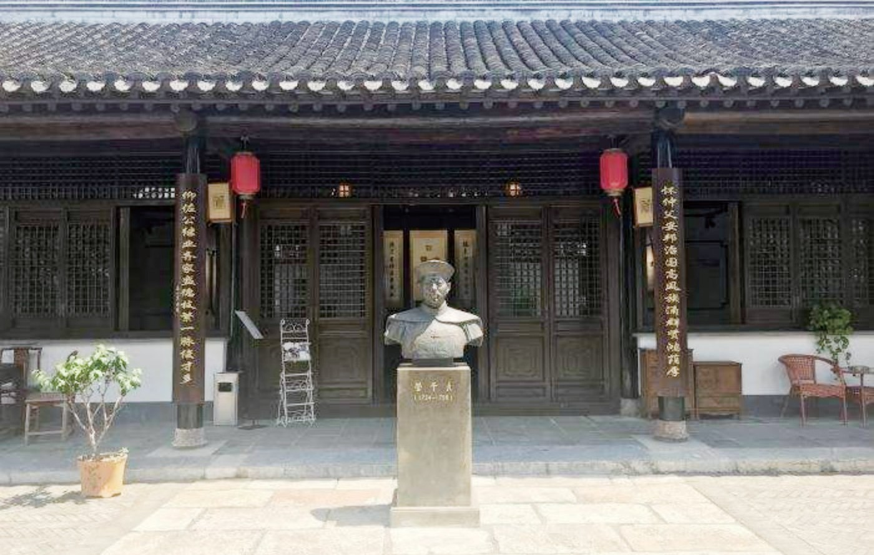
管幹贞故居内景

的八股文整个有清一代一直被一代代的学子阅读和研究。但他更负盛名的是耿直不阿、不惧权贵的傲骨。同乡陆继辂曾说， 他“每与同官论前代辅臣贤否，语讥切无所避，和珅微有闻”。他擢为御史后，一日，与友人酒坐，他酒后说：“你们准备怎么样呢？我正准备上奏弹劾。”众人听后皆骇愕。然而他当晚回家就中风暴卒了。民国时黄鸿寿撰《清史纪事本末》就直接说：“章京管世铭之暴卒，皆以忤珅故。”无论管世铭死因如何，他不畏强权，直面贪暴，与权奸斗争视死如归是毫无疑问的， 而家族血统里的忠心耿耿不屈，则是他性格的基因密码。

第十节 / 东下塘伍氏
第二章代代家风传

伍氏世居福建宁化，宋代伍又新迁居江西安福，后又迁福建清流（泉州），明初伍贯一因避明初建文帝之难迁居湖北松滋县九冈山；后伍无违由金陵上元县（江宁）始迁常州府
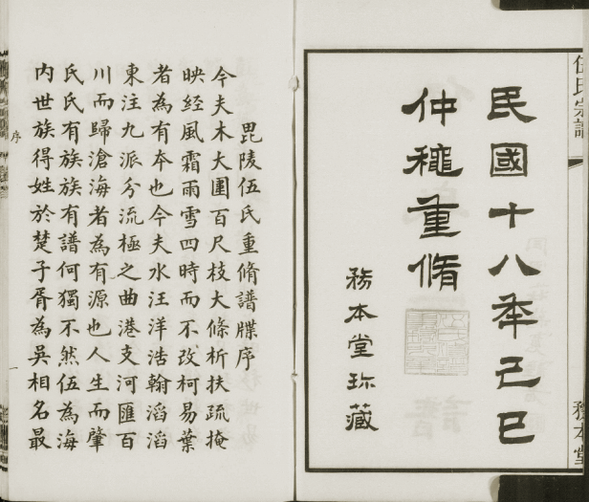
武进县胥城里伍家浜（今武进马杭上店）；伍无违嫡侄伍鹏举亦于明嘉靖年间由松滋县始迁常州城内东下塘。
伍氏家族的家
训中就有一条“继书香”：我观察前

毗陵伍氏重修谱牒序
贤读书学习，重要

的是改变自己的气质。所以沐浴于诗书翰墨之中，鄙陋的气质、暴戾的习气自然渐渐消解，何止是获取功名那么简单。后人应该努力学习。如果不学习，见到正直的人就会举动失措，见到君子就会慌张，听不懂他们的话。听不到孝悌忠信的话，学不到礼义廉耻的风范，其他还有什么好说的呢？所以论人品，大雅为最高；论家声，读书为最高。我族人，应该延续书香一脉。伍氏家族和云溪的其他家族相比，科举功名上并不算成功，但

逐梦云溪
是这个家族的书香一脉却历久弥新，延续不断。《毗陵伍氏合集》的编纂便是“书香延一脉”的最重要标志。
家集编纂的基础在于家族中文人辈出。《毗陵伍氏合集》的最早编纂者是伍宇昭，他也是伍氏家族第一个著名的诗人。伍宇昭（1736—1819），字青望，号止斋，少擅吟咏，长从宜兴硕儒史承豫、储国钧学，攻诗 40 年，诗名重于世，曾游学
齐鲁 10 余年，所作古文得韩柳笔意，著有《舣舟集》《毗陵伍氏合集》等。
他的弟弟伍宇澄（1745—1785），字既庭，少学章句，即解为诗。弱冠后从宜兴史承豫学，又与万之蘅等友善。工诗， 善书法及虫鱼画，又精鉴赏，著有《饮渌轩随笔》2 卷和《秋水亭诗钞》1 卷。
伍宇昭长子伍鲁兴（1755—？），字康伯，别号蓉湖，清阳湖人。承家学，又跟从宜兴张衢、万之蘅游学，工诗。著有
《蓉湖吟稿》，并辑有《海岳英灵集》。次子伍嗣兴（1761—
1837），字颖少，别号磊轩，诸生。少多病，心慕书史，尤喜风雅。尝取唐人诗十数家读之，工诗词，著有《磊轩小稿》1 卷。伍嗣兴妻子黄兰雪（1775—1851），字香冰，工诗词，著有《月珠楼诗抄》1 卷。伍宇昭族侄伍以仁（1756—1819），字伯昆， 号淡斋，著有《淡斋诗钞》1 卷。伍嗣兴长子伍兆灿（1793—
1834），承家学，工诗，著有《青爱山房诗钞》1 卷。次子伍兆蟠（1803—1884），后更名振藩，官名晋藩，字印宸，一字稚卿，号蕉隐，承家学，工诗。又通天文、历算、兵法、书法等， 著有《蕉林书屋》诗钞 1 卷赋钞 1 卷。伍兆蟠妻陈素贞（1810—
1862），字纫秋，浙江嘉善人，工诗词，著有《织云楼诗集》5 卷。伍兆蟠子伍峻（1824—1884），字申甫，著有《绿芸馆诗钞》。可见《毗陵伍氏合集》，是三代人历时百年的文学和文化展示。
一个家族编纂家集，需要数代人投入大量精力，其间非仰

赖绵绵不绝的文献保存信念不可，这同样也反映了伍氏家族内在的文化绵绵瓜瓞的深厚根基与衍生机制。《毗陵伍氏家集》首编于嘉庆伍宇昭，民国时伍世璜续编，其间相隔近 150 年。家集的编刊，从一个具体角度揭示了传统的不断“自我复制” 或“再生产”，而这一传承过程也不断被赋予稳定的文化意义。所以《毗陵伍氏合集》在保存家族文化记忆的同时，同样也是守护和传承优秀传统文化的重要力量，是体现中国文化传统的深厚内涵和绵延传承的重要渠道，反映了中国文化传统绵绵不绝、前薪后火、息息相继的内在动力。
伍氏家族文化代代传承，并不仅仅是为了“拾青紫，取荣显”，也不仅仅编纂《毗陵伍氏家集》，相比而言，他们更重视“孝悌忠信之训经于耳，礼义廉耻之风躬其身”，知“邪正之分”， 辨“公私义利”，造福社会、为国家和民族做贡献是伍氏子孙的目标。在国破家亡、患难深重的近代，伍氏家族成员在这方面表现得尤为突出，其中最重要的代表便是伍达和伍琢初。
伍达（1880—1913），字博纯，一字仲良。立宪运动兴起后，伍达开始强调通过改良教育来发展宪政，从此投身于新式教育普及工作中。他曾在《预备立宪公会报》上发表《论筹备宪政必以改良教育为起点》，主张通过学校与社会教育达到普及教育的目的。清政府在地方州县推行劝学所制度后，伍达于光绪三十四年（1908）出任武阳劝学所总董，任内增设小学颇多，为常州初等教育奠定了良好的基础。他一面抓学校教育， 一面着手创建社会教育场所，在常州地区设置了 14 处演讲所， 每晚演讲社会道德，改良社会风俗，崇尚节俭，破除迷信，向民众灌输一般文化常识，并制订实行普及教育分期办法，上呈全省推广施行。年底，伍达赴日本考察，进一步认识到中国若要富强，首先须从教育入手。他尤其留意日本社会教育的实施
和推广办法。从日本归来后，便开始积极宣传社会教育，主张

第二章代代家风传

逐梦云溪
国家的建设事业不能寄希望于少数有知识能力者，要想在较短的时间内提高多数人的文化水平，只有致力于社会教育。辛亥革命后，应蔡元培邀请，伍达赴南京司职社会教育事务。他认为革命成功以后，要想在短时间内造就多数人民的知识能力， 除致力社会教育无其他途径，在 1912 年发起成立“中华通俗教育研究会”，后改名“中华通俗教育会”，订定各种实施方案，每月刊印的《研究录》，风行一时。各地分、支会设立各种补习学校，举办通俗演讲，开设巡回文库及图书馆，发行白话报，改良戏曲唱本等，搞得有声有色。日后黄炎培等人创办中华职教社，推行职业教育和社会教育，均受到了伍达的影响， 伍达可以说是中国倡导职业教育和社会教育的第一人。1913 年， 伍达北上参加教育会议，并为通俗教育研究会募集资金，因心力交瘁，积劳成疾，病逝于北京。
伍琢初（1864—1928），名世玑，号卓周，早年随父在湖北省治理洪涝，后被保荐为知县、知府，政绩尤以治水为显著。后督办京汉铁路南段，创建汉口警察局，襄理汉阳铁厂和锰矿事务，业绩突出。光绪末调江苏负责江淮水灾赈务，民国后归
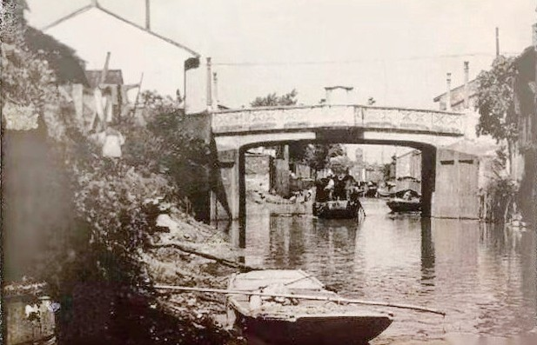
始建于 1928 年的琢初桥

里，服务于地方公益事业，是近代常州最著名的社会活动家和公益慈善家之一，他历任武进红十字会会长，只手创办贫儿院、贫民工场。1928 年，常州城内拓宽马路，他捐资银洋 5000 元建南直街桥，邑人以其名“琢初”为桥名，即今和平南路琢初桥。他又捐资在青果巷内凿伍氏义井，为居民解决用水，邑人称其为“琢井”。

第二章代代家风传

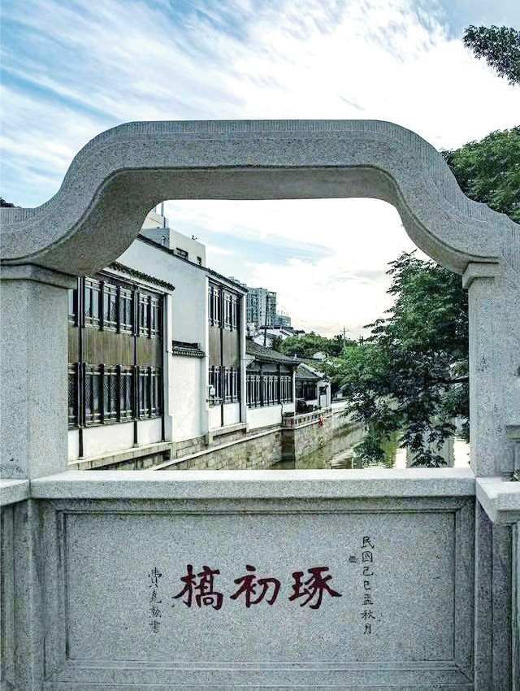
在原址复建的琢初桥

逐梦云溪

第十一节 / 西营汤氏

据《汤氏家乘》卷一《世系》，汤氏原居常熟，明正德间汤迪为常州卫指挥使，卒于官，其子汤冕扶柩归葬后，仍居常州西营里（即西瀛里），是为西营汤氏始迁祖，汤诰为第六世， 汤自奇为第七世。汤氏曾产生过 4 位进士，8 位举人，其中汤大绅为清乾隆七年（1742）探花，汤贻汾则为著名书画家。汤大绅孙女汤淑清嫁浙江嘉兴人李镛，其孙即为当代著名作家巴
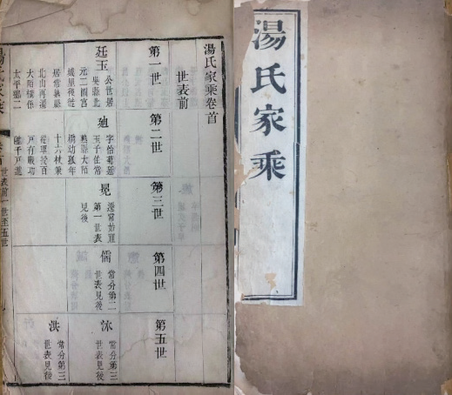
金（李芾甘）。 西营汤氏原为
世代武官家族，明末清初起开始弃武从文，汤诰定下的“书宜勤读”的家塾榜语，奠定了汤氏勤读书的家风。正是汤氏后人清其

《汤氏家乘》卷首 世系表
心，奋其志，日积月累，努力读书，

最终达到了“思深者神明自通，学久者趣味自适”的地步。从乾隆开始，一直延续到晚清，汤氏成为著名的文化望族。除进士、举人辈出外，还有大量贡士、副贡出身的子孙。《贞愍公年谱》记载，道光五年（1825），汤贻汾从大同抵都述职觐见，“八

月抵都，适族弟季渊以需次，族子文卿、叔卿、德卿以礼部试， 族子立中、敏中、秉中、绍先及族孙世璋以京兆试同聚一时”。如此盛况，难怪汤贻汾画一幅《连枝图》并题跋“风尘中仅事也”，确实在当时也是并不多见的。汤氏家族更是常州独树一帜的绘画世家。汤贻汾的诗、书、画，无不精工，风流文采， 倾动一时，画在清代山水画史上与戴熙并称为“汤戴”。他的夫人董婉贞尤善墨梅；长子汤绶名（寿民）工篆隶行楷镌印， 擅墨梅；次子汤懋名（佑民）工花鸟蔬果；四子汤禄名（乐民） 最为出色，善画白描，银钩铁画；长女汤嘉名（碧春）工白描人物；次女汤紫春画水墨牡丹。曾孙汤涤（1878—1948），字定之，不仅是一代画坛宗师，而且是民国美术活动的领军人物。汤贻汾弟弟汤贻浚的曾孙汤寅（1876—1958），字东父，也是清代著名文人画家，曾在上海发起组织金石画报社，是新中国成立后的首批上海文史馆馆员；婿沈渭滨是复旦大学历史系教授。本世纪初汤氏曾经出刊了《毗陵汤氏书画集》，该画集由

第二章代代家风传

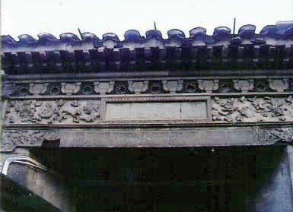
位于藤花旧馆东侧的湛露堂后楼（汤世澍画楼）

逐梦云溪
书画家、文物鉴赏家谢稚柳题写书名。扉页分别由西泠画派创始人、“竹王”申石伽和海派画家、文物鉴赏家承名世题签。《新民晚报》配发了专文，有诗为证： “巍巍物望重毗陵，七世绵延德艺馨。腕底龙蛇呈气骨，胸中丘壑寄丹青。珠玑夺目真无价，翰墨移情信有灵。继往开来流泽遍， 日新宝训记盘铭。”
汤氏家族不仅是文化世家、绘画世家，更是忠义世家。汤自铭撰写的榜语上称：“愿吾子姓， 尔室明神，戒慎不睹，恐惧不闻。愿吾子姓，规矩高曾，庸言之谨， 庸德之行。”汤自铭是这么写的， 而他的子孙也是严格按照他写的训示来践履自己的人生。汤自铭

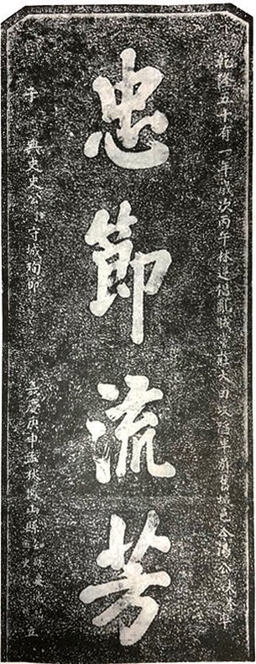
“忠节流芳”碑拓本

之子汤大奎任凤山（今台湾高雄县）知县，乾隆五十一年（1786） 林爽文起事，城陷殉难。他的儿子汤荀业当时在他的官府中， 当乱事初起，他整理父亲的诗文稿交给亲戚，让其远避，而自己则“身佩刀蔽父不去”，同时遇害，在台湾高雄城隍庙至今留有父子二人“忠节流芳”的石碑。汤荀业去世时，其子汤贻汾还不到 10 岁。他因父亲的忠义，世袭云骑尉一职。汤贻汾的一生可用“三绝”（诗、书、画）、“四德”（忠、孝、节、义）、“五艺”（琴、棋、书、画、剑）来概括。忠是汤大奎、汤荀业延续传承，汤贻汾一生一以贯之的精神。道光二十二年
（1842），正值鸦片战争，英人入侵长江，陷宝山、上海等地，

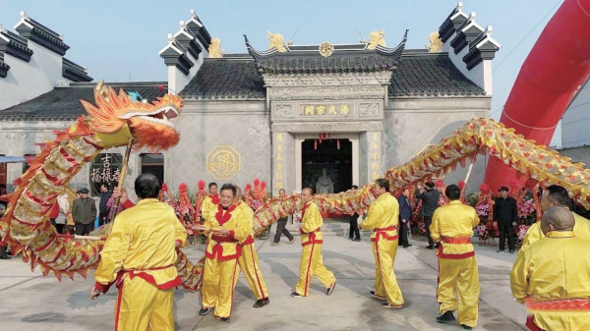
西营汤氏宗祠

第二章代代家风传

继而京口失陷，金陵危急，汤贻汾已 65 岁，退休客居在溧水， 他当即向两江总督耋龄提出“汤贻汾受国厚恩，自必同深敌忾， 协同守御，抚慰人心”。又“手书遗嘱寄毗陵家庙，誓以身殉”， 还有“江楼拼痛饮，今日斩长鲸”之诗句，英人围城两个月， 而城得无恙。此后，咸丰三年（1853），太平军进兵江宁，汤贻汾以在野之身，协助两江总督陆建瀛昼夜督防，战败城陷， 家财万贯的汤贻汾本可以逃走，他却从容赋绝命诗一首：“死生轻一掷，忠义重千秋。骨肉非吾弃，儿孙好自谋。故乡魂可到，绝笔泪难收。弃葬母子恸，平生积罪尤。”即扶杖跳入屋后水池自尽，清廷谥“贞愍”。
一门三代忠烈，为国殉难，虽然在今天这个时代可能有人会说他们愚忠，但是必须指出，传统社会，臣僚之所以要忠于天子，是因为天子不是一般的个人，而是代表天下民众。因此也可以看出，汤氏三代殉难，并不是简单地为清王朝或者某个个人尽忠。更何况忠在中国历史上，对于维护国家的统一，反对外来侵略，维护社会稳定，敉平社会动荡，对于中华文明的传承与发展，都起了至关重要的作用。今天君主专制已经不复存在，但是，“忠”作为影响久远的传统道德，经过创造性转
化以后，依然可以继续发挥积极的、正面的影响。

逐梦云溪

第十二节 / 毗陵唐氏

毗陵唐氏始祖为唐华甫，仕元为治中，由高邮迁居常州。第四世共五子，唐衡、唐复、唐律、唐衢、唐衍，遂分五分。唐氏曾经产生过 10 位进士，20 名举人。其中唐衍长子为弘治三年（1490）进士唐贵，是为五分长房，唐贵之孙即为著名学者、唐宋派领袖、抗倭英雄唐顺之。近代著名书法家唐驼，学者、书画家唐肯，诗人唐鼎元，土木工程学家唐念慈，香港纺织大亨唐翔千，香港特别行政区财政司长、政务司长唐英年也出自此族。
毗陵唐氏自明初发家，整个明代科宦不绝，代有闻人，唐
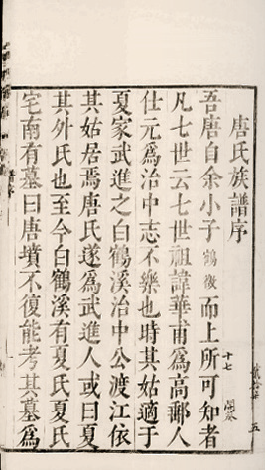
顺之更是常州学术文化走向成熟的标志。唐宋派的王慎中曾言， 吴地文化史上“英华之所磅礴”， 自季札、言游后，“继之者荆川也”。唐顺之是常州文化史上第一个具有全国影响力的、真正有着原创性的学者，他将常州文化精神固有的特点发扬光大，使得常州学术精神趋于成熟。“有清一代常州之学术文艺弁冕南服，即气节事功亦荦荦可指数。然余以谓明

唐氏族谱序
代常州之人，文殆尤跨越清世，

祧余姚而开东林，轩天震地，为国脉人纪，道统之枢纽者，方山、荆川并峙。嘉隆中，荆川之学尤博，事功尤伟，当时学者莫之并。亦越数百年，伟人长德，世固不乏语其轨辙，与荆川俪敌者，犹难其选。呜呼盛矣！”这就是近人柳诒徵对唐顺之在常州文化思想史上地位的评价。美国学者艾尔曼则指出，唐顺之与其同时的薛应旂，经其子唐鹤徵和薛应旂之孙薛敷教，与晚明最有影响的文人社团东林党形成学术联系，此后则又借助家族血缘关系所构成的社会网络，形成地方知识传统，绵延而至清代的常州学派，成为明清经世致用实学思潮发轫之渊薮。唐顺之不仅强高事功和学问并重，更将其付诸实践。嘉靖三十七年（1538），唐顺之主动请缨，“往南畿浙江与总督胡宗宪协谋讨贼”，并誓言：“一月贼不平，请拿将官；三月贼不平， 请拿郎中（即本人）。”他因积劳成疾，身患重病，依然坚持抗倭。临终前，荆川仍不忘赈济灾民，“岁荒民饥，有司宜加意作糜分赈，弗以本院物故，遂草率了事也”。
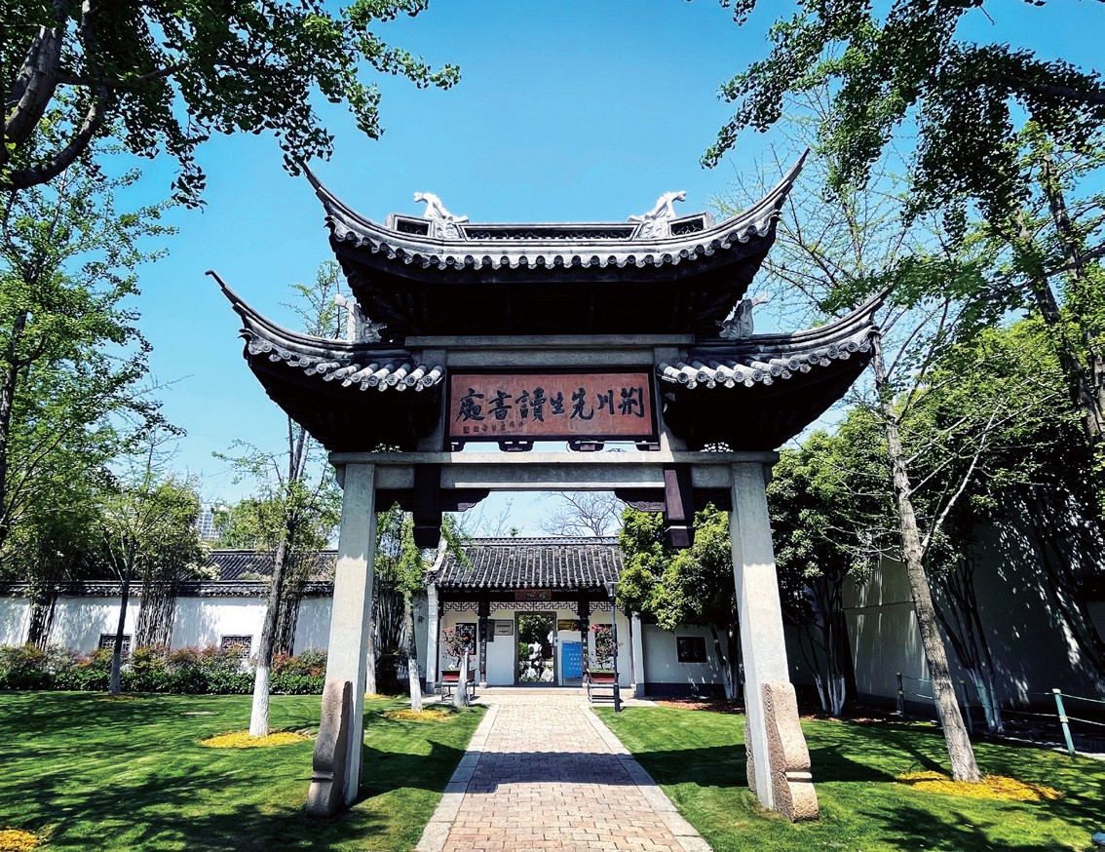
荆川先生读书处 （摄影：顾晔麟）

第二章代代家风传

逐梦云溪

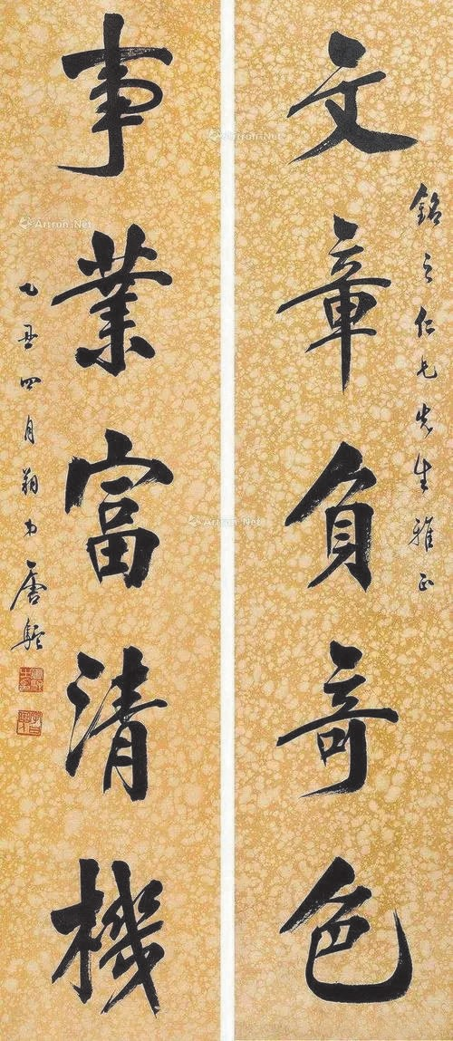
荆川后裔唐驼书法作品
荆川的言行实践，其实深受唐氏家风的熏陶和影响，与之同时，唐氏家族还有唐音等学者出现，时人曾说“荆川先生严毅庄鲠，而音怡怡乐易”， 但是唐氏家族的人“刚果自立， 不诡随于俗，而相砥砺以古人之学”的操行都是一样的。入清后，唐氏家族坚守节操，归隐不仕。唐顺之后人唐宇昭密行贞志，自认为必须坚持三大不可以湮没者之准则：一是苦心以尽继志述事之孝，一是立身以敦正义明道之学，一是正己以严吾儒别教之防。此后唐氏家族家道顿衰，整个清代， 再未重现明代科举辉煌，人以

为憾，但是唐氏家族崇尚文化的家风从未消退，也正是秉持这一家风，唐氏在晚清和民国间才能重现辉煌。
唐氏的科举和文化成就是以家族教育为依托的，这从《唐氏宗规》中便可以清楚地看到。明清时期，常州地区有大量的由家族为本族成员创办的族学。族学，或称为义学、义塾、家塾等。家族办学的起源，至少可以追溯到周代。《礼记·学记》记载：“古之教者，家有塾，党有庠，术有序，国有学。”这是人们对先秦教育体制构成的扼要概括，这里的“塾”“庠”“序”“学”就是不同级别教育机构的名称。“塾”，《说文解字》解释为“门侧堂也”。也就是说，最早的家族学堂一般建在大门以内的侧堂，延师教子。宋以后，伴随着地方家族

组织的繁荣和家族内部各项制度的完善，家族办学日益兴盛。在中国传统社会，官方所办的学校一般只到县一级，虽然地方上也有一定数量的书院和社学，但或是覆盖面不广，或是教育质量不高，需要由家庭或者家族来承担重要的教育功能。因此钱穆说：“就中国文化史而言， 学术教育命脉，常在下，不在上。” 可见，家族教育并不只是作为官学教育的补充而存在，更是中国传统教育的重要组成部分。同时各个家

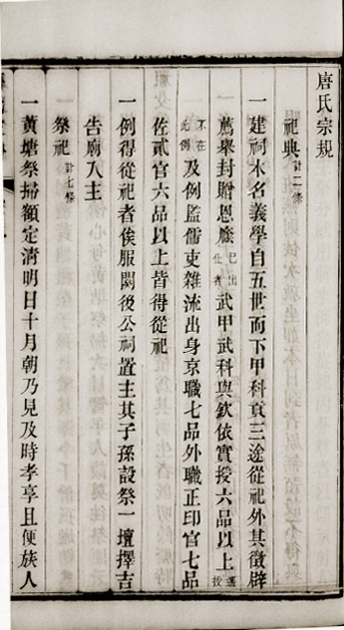

唐氏宗规

第二章代代家风传

族还有相应的奖惩制度，鼓励家族成员读书学习，获得功名， 为子孙读书提供了制度上的保证。
唐氏宗规中“优礼”项目共七条，有关资助子弟读书、科举的两个条目，列于族长、老者、孀妇、孤儿等之上，成为最受优待者，其所含之深意不言自明。
这两个条目包括：童生入学，每个给制服费银 2 两；祠生，
给制服费银 1 两，不补贴学费；参加乡试，给路费银 2 两，现
在再加 1 两；中举的给贺银 6 两，会试给长夫银（即脚夫银）
12 两。进士登第给贺银 10 两，庆祝仪式相关费用，临时讨论
决定，不要浪费。乡贡中式给贺银 3 两；参加廷试给路费 6 两，
不参加考试不给路费。参加武生入学，给制服费 1 两；武科举
有名者，给路费银 1 两；乡试中试者给贺银 3 两；会试路费银
6 两；中武进士给贺银 5 两，不参加考试不给路费。
为检验族中子弟的课业进度和教学质量，家族制定了严密的监管和定期抽查、考察的督课或会课制度。同这些名门望族的族学还举行文会、诗会，加强家族内部成员的学业交流，以

逐梦云溪
提高其文化素质。唐氏家族每季都设有会课，并订有专门的试规：童生四季会考，一等奖奖励笔墨银 3 钱，每 1 名加 2 钱，
二等奖奖励银 2 钱，三等奖奖励银 1 钱。由族中每年的管理员同老成持重的人监考，试规另行公布。考试成绩特别优秀的， 由本族为官的人酌情加以奖励推荐，以示鼓励。
另外还规定：举人、贡生、监生，每年补贴 2 两，或者给
同等价值的米。武举武生员，每年补贴银 1 两；生员、监生退
休的，每年给银 1 两，不参加祭祀的减半。遇到秀才考试，因故无法参与祭祀的，不在此例。给功名补贴的，以后不再享受老人优待。年至八十者，享受优待老人的待遇，不再享受功名补贴。生员头衔一旦废除，即不再享受相关待遇。
唐氏之所以科名鼎盛，更是文化名门，即使在最艰难的时候还能做到历久不衰，从这一宗规中便可以找到根源。

第十三节 / 五牧薛氏
第二章代代家风传

玉梅河中段、罗汉桥畔（今和平路罗汉路口）原有百忍堂， 此为明代理学大家薛应旂在常州城中的居所，后来由曾孙薛耳、薛眉兄弟居住，常州城中薛氏，多薛耳、薛眉之后。
明清以来，常州有“薛、白、杨、唐”之说，即明代薛应旂、白昂、杨廷鉴、唐顺之四大家族。汤健业在《毗陵见闻录》中说：“有明嘉隆间，制举之业有王、唐、瞿、薛四大家。国初以书名者，亦有薛、白、杨、唐四家。”清中大学者李兆洛则曰：“兆洛始识字，辩姓名，辄留意邑中能书人。自明相传有唐荆川、孙文介、邹白衣。国初有薛、白、杨、唐四大家。前有薛耳、白瑀、杨二溥、唐宇昭，后有薛瑨、白铭、杨大鹤、唐宇肩。”可见薛、白、杨、唐四家在常州的影响。
五牧（余巷）位于武进与无锡交界地（今横林镇余巷行政村），五牧（余巷）薛氏系“诗书簪缨之族，钟鸣鼎食之家”， 明清以来，人才济济，为常州城东大族。《五牧薛氏宗谱》记载， 靖康之变，宋室南渡，北宋宰相薛居正七世孙薛抗自中原偃师迁至武进滆湖西岸黄土岸大巷里，进士后任台州府宁海县令， 又擢枢密院副使，奉为毘陵薛氏迁始祖。薛抗儿子薛极在嘉定十五年（1222）特赐同进士出身，曾任端明殿学士、枢密院使。去世后谥文忠，葬村前乡石马塘凤凰墩。
薛极生有四个儿子，分别为薛点、薛默、薛勋、薛黯，后裔主要分布武进、无锡、江阴、宜兴等地。薛抗、薛极自宋末

逐梦云溪
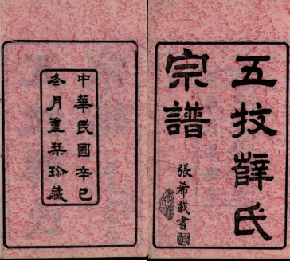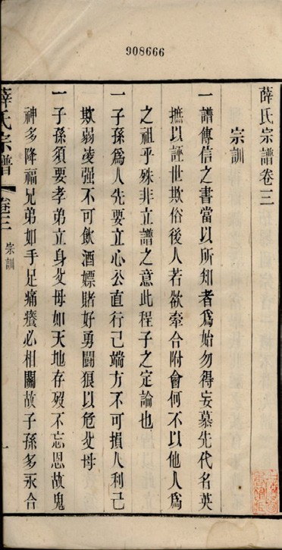
《五牧薛氏宗谱》 薛氏宗训

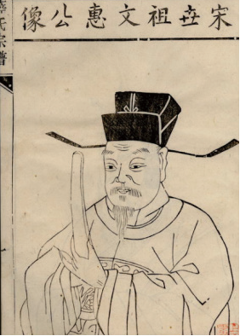
宋世祖文惠公像

迁常以来，科举兴盛，《毗陵薛氏宗谱》记载，有进士 25 人； 同时产生一大批国内有影响力的名人，如明代著名学者薛应旂， 浙江布政使薛近兖，东林君子薛敷教，开封知府薛寀，潮州知府薛信辰，晚清外交家薛福成，新四军女杰（东北抗联名将冯仲云夫人）薛雯，当代经济学家薛暮桥、薛萼果（孙冶芳），
“八一”电影制片厂总摄影师薛伯青，著名芭蕾舞演员薛菁华， 等等，可谓泱泱巨宗，丰沛人脉，薪火相传，蔚为盛矣！
600 多年来，五牧薛氏秉承在朝忠诚、在家孝悌、公心正直、行己端方、各行其志的家风祖训，立德树人，报效社会。现选录《五牧薛氏宗谱》家训部分内容，供人分享：
子孙不论贫富，俱要锐志读书，达则有夔龙可效，为国之忠臣；穷则有曾闵可师，为家之孝子。隐显虽不同科，忠孝各行其志，求无忝厥生足矣。人皆以此立志，斯不失未名族。
“子孙为人先要立心公直，行己端方，不可损人利己，欺弱凌强，不可饮酒嫖赌，好勇斗狠，以危父母。”
“子孙须要孝悌立身，父母如天地，存殁不忘恩，故鬼神多降福；兄弟如手足，痛痿必相关，故子孙多永合。”
五牧薛氏为薛默之后，子孙遵照家风祖训，锐志读书，耕读传家，所以成为城东望族，俊彦辈出。其中薛应旂一门祖孙8 代，进士 10 人，举人 20 人，科举从未间断。
薛应旂，号方山，与唐荆川齐名，奉为“唐薛二贤”，东门文成坝曾有唐薛二贤祠，南明兵部侍郎李长祥撰《唐薛二贤祠记》，收录在他的《天问阁集》中。值得一提的是，薛应旂还是唐荆川的老师，正是有方山先生的提携，唐荆川后来才有那些脍炙人口的文章。
薛应旂生平大致分为三个阶段。35 岁前，主要是读书，准备科举；嘉靖十四年（1535）进士，曾任慈溪知县，官南京考
功郎中。因不满严嵩弊政，被贬为建昌通判、浙江提学副使。

第二章代代家风传

逐梦云溪

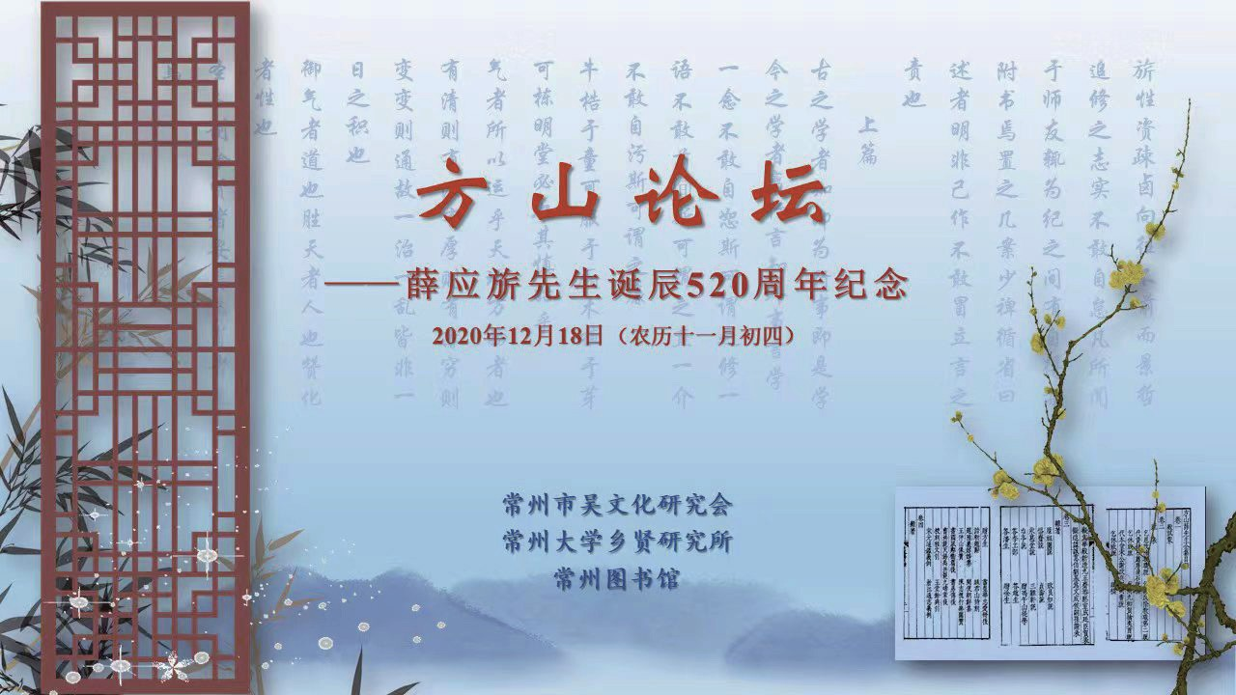

2020 年 12 月举行的方山论坛

后又调江西任九江府儒学教授，执掌白鹿洞书院。20 余年的官场生涯中，始终不媚权贵，刚正不阿。后 20 年罢官回家，潜心研究理学，著书立说和讲学，家富图籍。施观民知常州期间， 倡议创办龙城书院，薛应旂亲撰《龙城书院记》。清初姜绍书
《韵石斋笔谈》称，他的藏书可与吴宽、茅坤、王守仁等人并论。刻印古籍数十种，如《六朝诗集》24 种 55 卷、《四书人物备考》
40 卷、《宪章录》46 卷等。
薛近兖是薛应旂的长子，自幼受父亲熏陶，年少聪慧绝伦， 读书过目成诵。万历十九年（1591）进士，官至浙江布政使。留有诗文若干卷，所著爱情传奇故事《绣襦记》流传至今。
薛应旂孙薛敷政、薛敷教兄弟均为万历十七年（1589）进士。薛敷政在任四川巡按御史期间，与布政使朱爕元一起平定过“奢安之乱”，朝廷以其平乱军功擢升太卜寺少卿；薛敷教历任陕西凤翔县教授、国子监助教、河南光州学正等。万历二十九年
（1601）弃官回乡，讲学于无锡东林书院，与顾宪成、顾允成、高攀龙、钱一本等同称“东林八君子”。
薛耳、薛眉为薛近兖孙，兄弟二人于清顺治四年（1647） 同科进士。薛耳授河南罗山知县，在任时，著《农书》《道书》《兵

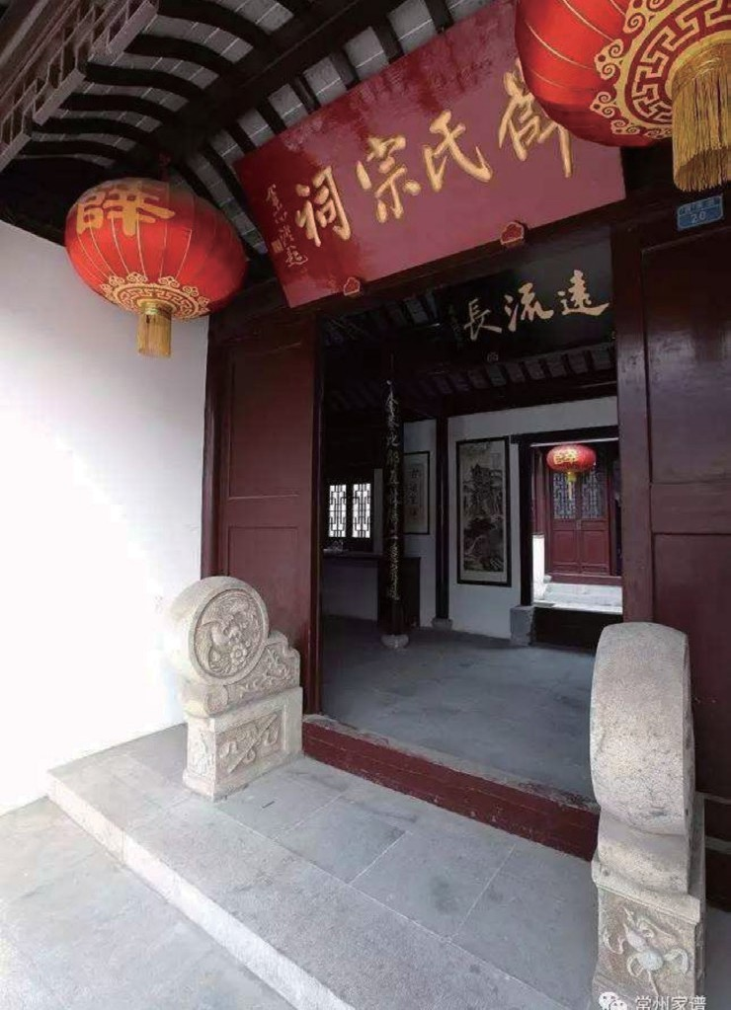
五牧余巷薛氏宗祠 （摄影：薛焕炳）

第二章代代家风传

书》，结集付梓，另著《天匏诗钞》，选入清代十二诗家之一， 并与白瑀、杨二溥、唐宇昭合称清初书法“前四家”。薛眉初授福建建阳知县，施有惠政。擅诗工书，书法秀劲，诗作甚多， 著有《果庵诗钞》。薛耳之后又有薛瑨，《五牧薛氏宗谱》载： 薛瑨，字温其，一字粟斋，号惺庵，太学生，与白万、杨乔年、唐宇肩以字学名，号称“后四家”。
《皇清书史卷三十一》：薛瑨，武进人，工书，与白万、杨乔年、唐宇肩齐名，号称“后四家”。
五牧薛氏“锐志读书、各行其志”的家风传承至今。据2011 年不完全统计，该族认定的 950 多户 3300 余人中，本科
生 200 余人，博士生 15 人。各行各业均有菁英翘楚，服务社会， 报效祖国。
（薛焕炳）

逐梦云溪

第十四节 / 天井里张氏

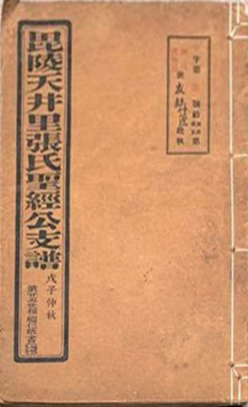
《毗陵天井里张氏圣经公支谱》
常州张氏源出多支，其中青果巷天井里（巷）为“常州三杰”之一张太雷先祖居住地， 称天井里圣经公支。张太雷先祖可追溯到唐代滁州清流县人张训。唐景福元年（892), 张训追随杨行密自合肥起兵，攻取扬州，拿下常州，以功授常州刺史，后擢升司徒，入籍常州， 并俸其父张约及家人迁居常州， 视张约为迁常一世祖。张约孙张佖是江左名士，南唐著名诗人。

张佖（930—？），字子澄，常州晋陵人，初为句容尉， 曾上书陈治国之道。南唐李煜时，征为监察御史，历考功员外郎、中书舍人，改内史舍人。后随李煜归宋，仍入史馆，任户部郎中。李煜卒后，张佖每至寒食，必亲拜其墓，哭声甚哀。张佖为官清廉节俭，待人宽厚，亲友中有穷困者，食以糁饭菜羹，人称“菜羹张家”。张佖在词坛很有建树，是花间派代表人物之一。其词用字工炼，章法巧妙，描绘细腻，有诗文集传世，其中《渔家傲·净土故乡嗟乍别》词，描绘对故乡常州的深切思念：

净土故乡嗟乍别，天涯流浪经时节，老去染沾眉鬓雪。思归切，闻声愿寄辽天月。
念念时时修净业，临终佛定来迎接，有誓表为诚实说。广长舌，三千遍覆红莲叶。

张佖孙儿张举是北宋著名学者，其手校万卷，藏书甲于中吴，德行闻名乡里。
张举 ( ？—1105)，字子厚，也是常州人，宋代治平四年
（1067）进士，本应赴任浙江青溪（今浙江淳安）主簿，因父母年迈，又无兄弟，不忍心弃老而独求功名，于是居家侍奉双亲，读书著述，校勘书籍，用另一种方式实现人生价值。张举学问颇深，诗意清新，书法也很精深，上门观墨求字者络绎不绝。其清风素节，守廉拒腐，苏东坡、范祖禹、胡宗愈等人为此举荐、称赞他，朝廷也多次征召，要其入朝做官，张举一一谢绝。朝廷赐第城内天井里（巷），张举从此闭门读书 40 载， 直到去世，谥“正素先生”。常州太守为褒奖其德，在里中竖
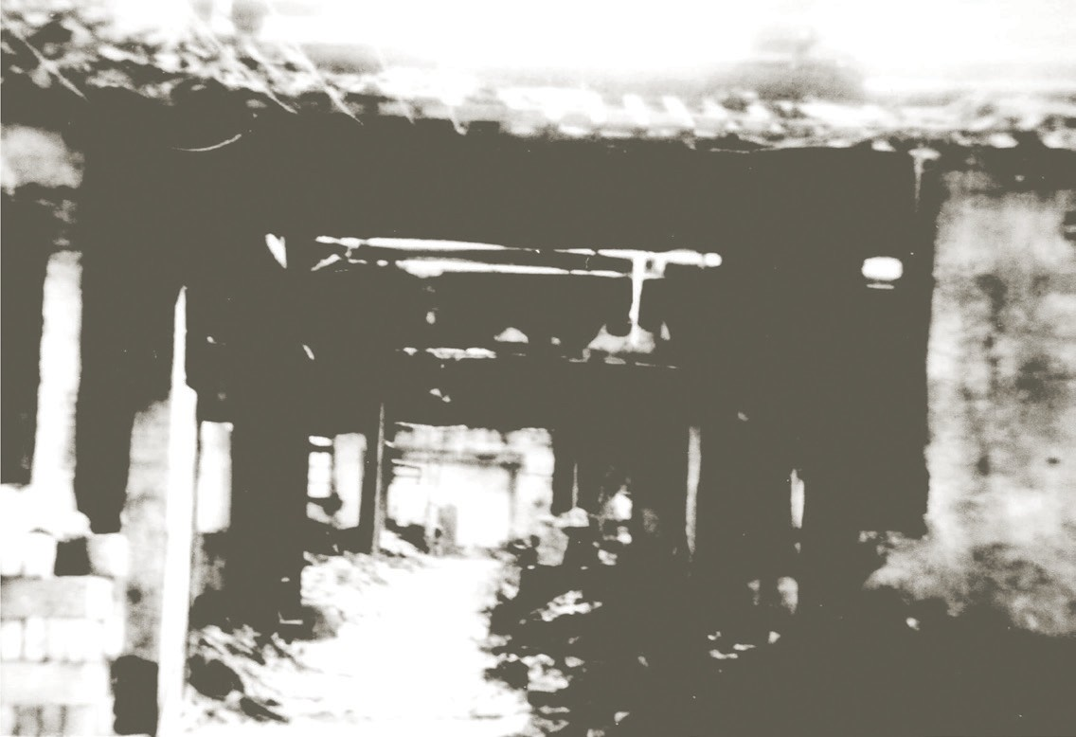
20 世纪 70—80 年代的仁让里张宅旧貌

第二章代代家风传

逐梦云溪

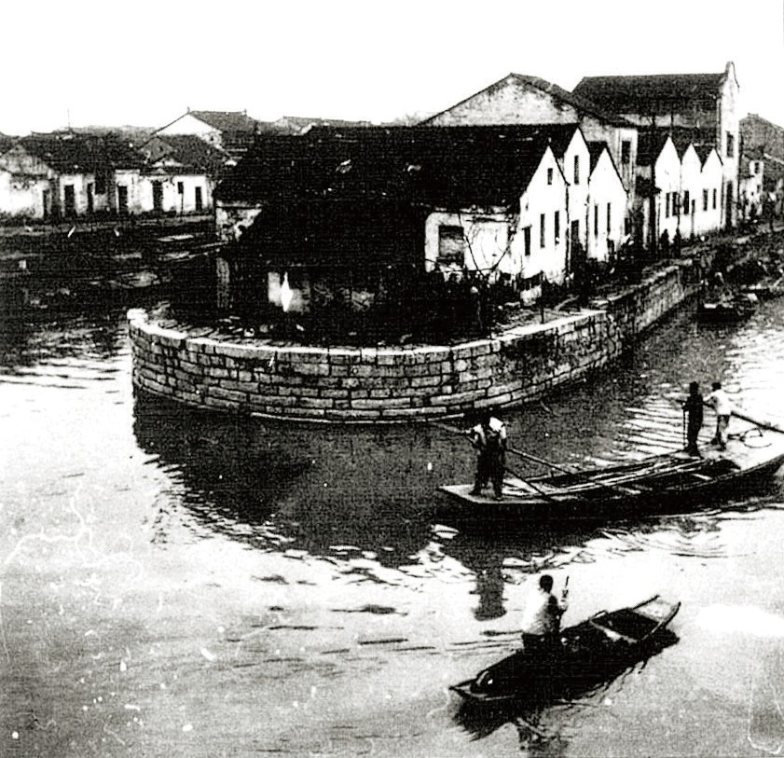
20 世纪 60 年代的石龙嘴

正素坊，牌坊虽废，正素巷名传至今天。
清代乾隆年间，张约二十一世孙张圣经（排行五，字兆雯） 一支称“天井里圣经公分支”。嘉庆年间，圣经公六世孙张悦（字如南）、张怡（字仲斋）兄弟迁居西下塘（后称仁让里 3 号）。张悦、张怡父亲早亡，家境贫寒，由母亲抚养成人。兄弟友爱无比，感情深厚，对母亲也十分孝顺。兄弟俩长大后，相继成家立业。此时，母亲想在她在世时把家产分好，以免留下“后遗症”。
按照一般规矩，房产应是“哥东弟西，家产各半”。而张怡考虑哥哥张悦生有四个儿子，负担较重；自己只生一儿，相比哥哥，负担较轻，于是提出只想得五分之一的家产（房产）。哥哥张悦不肯接受，坚持按规矩办事。由于兄弟相让不下，母亲在世时，家产一直没有分成。
若干年后，母亲去世；不久，张怡 53 岁时也因病去世， 张悦非常悲痛。弟弟去世后，张悦就按自己的主张，家产依旧按各半的惯例分给侄儿。张氏兄弟仁让家产的事曾传遍常州城，

一时成为里中美谈。为褒奖张氏兄弟的美德，邑人便将张氏曾经居住的小巷冠名仁让里，张氏的家宅名仁让堂，而最初仁让家产的张怡正是张太雷的高祖。
张太雷继承了张氏祖辈勤奋读书、仁让友爱的家风，自小又受到薛氏家风的影响与熏陶。张太雷母亲是西门薛锦元的女儿，张氏家道中落后，父亲张光斗寓居岳父家。1898 年6 月17 日，张太雷在西门鼎泰元冶坊薛锦元老宅出生；8 岁时，父亲去世， 母子二人生活在外祖父家。后来在薛家的帮助下，相继就读于西郊两等小学堂、常州府中学堂，最后毕业于北洋大学法科。张太雷在家境并不优越的情况下，能够完成自己的学业，在于继承了祖辈勤奋好学的家风，他一生忘不了外祖父家的帮助， 在北洋大学求学的数年中，通信地址一直是常州西门外鼎泰元冶坊。
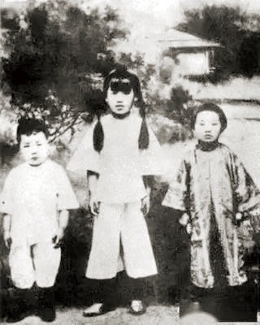
西门薛氏也称西蠡薛氏，靖康之难时，薛抗、薛极父子随宋室从洛阳偃师迁常，薛极官至枢密院使，南河沿 95 号至今有文忠公薛极专祠。
西蠡薛氏家风淳朴， 家训严肃，对子孙教育尤为重视。《西蠡薛氏宗谱·家范小引》曰：“古人身即为范，犹必著之家训， 以昭示后人。谓身有尽而教无穷也，今特约十条，附录于左， 俾后之子孙率履不越焉……”此语意思是
说：身正为范，必须 张太雷三子女旧影

第二章代代家风传

逐梦云溪

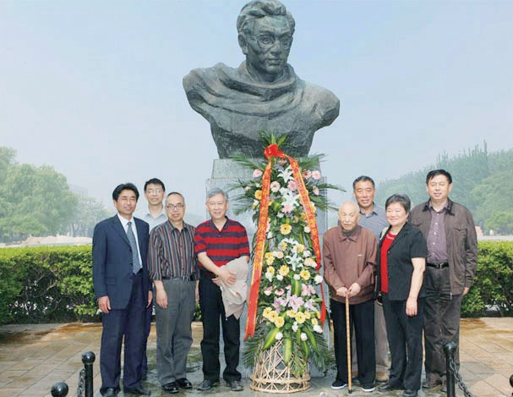
2015 年清明前夕，张太雷亲属在张太雷雕像前为烈士献花

制定家训，教育和昭示后人。人的生命有限，而教育子孙的责任没有穷尽，故此制定十条家训，由子孙遵循。家训十条其中有敦礼仪、崇教养、戒贪暴、本忠信等内容。张太雷正是在祖辈倡导的好学、孝悌、仁让、礼仪、教养、忠信的传统美德中， 如琼浆般滋润着自己，从而走上革命道路，“为天下人谋永远的真正的幸福”。
张太雷也将家风传给了自己的儿女，他一直教育孩子要勤奋读书，要忠信为国。20 世纪 30 年代，正是日军入侵、民族危难之时，年仅 16 岁的女儿张西蕾怀揣一封家书，只身追随父亲的脚步，从老家常州辗转到上海，寻找党的组织，不久加入新四军，又成为中共的一名成员；张西蕾弟弟张一阳不久也参加了新四军，1941 年 1 月发生皖南事变，张一阳与战友受命掩护军部机关突围，在激战中被俘，被押解上饶集中营，最后献出了年轻而宝贵的生命。
（薛焕炳）

第三章 拳拳赤子心
张戬伟 赵贤德

○

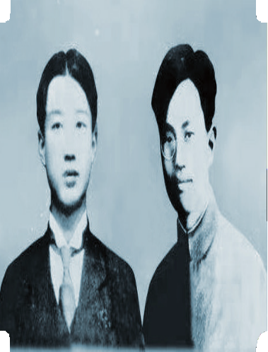

第三章拳拳赤子心

战国时期，孟子与齐宣王谈论君臣之间的关系，孟子说： 所谓大人就是通达事理的人，并没有什么奇特的地方，君子最可贵的地方就是在任何时候都没有失掉孩提时代的一片真心， 像小孩子那样纯朴、真诚、热烈。《孟子·离娄下》“大人者， 不失其赤子之心者也”就是说的这个意思。
辛亥革命以来，常州有一大批青年投身于中国的解放事业与后来的社会主义建设，成为中国革命的先驱和国家建设的栋梁，如大家熟知的瞿秋白、张太雷、冯仲云、姜椿芳、李文、吴静焘等等，还有一批不熟悉的无名英雄与时代英杰。他们有一个共同的情怀，那就是在祖国母亲面前，像一个纯朴真诚的孩子，愿意献出自己的一切。值得骄傲的是，无论是革命先驱、国家栋梁，还是时代英杰、无名英雄，他们的少年时代很多是在白云溪两岸度过的，他们曾经沐浴云溪清澈纯洁的河水，又受云溪文化基因的熏陶，从而铸就一颗颗拳拳报国之心。

逐梦云溪

第一节 / 投笔从戎的清华学子冯仲云

世界数学领域，有以数学家姓氏命名的“华氏定理”“华氏不等式”“华 - 王方法”等数学公式，这些数学公式的创立者， 是中国伟大数学家、常州人华罗庚。说到华罗庚，世人皆知。但是， 如果说华罗庚有位师兄，也是常州人，如果这位师兄一直在数学领域里钻研，成就应该不在华罗庚之下，就很少有人知道了。
1930 年，华罗庚被导师熊

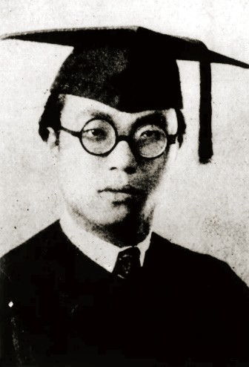
清华学子冯仲云

庆来选中，纳入门下，进入清华学校数学系。1926 年，也就是早于华罗庚入清华大学四年，中国当时最伟大的数学家熊庆来， 以清华学校数学系的名义招生，招到了一个常州学生，名字叫冯仲云。值得一说的是，那年全国招生，熊老师只招到了一名学生，就是冯仲云。冯仲云的数学才华，于此可见一斑。
1908 年，常州府武进县东南部的小镇余巷一个姓冯的人家， 一个男孩呱呱坠地。亲戚朋友都来祝贺，祝福这个孩子健康成长。冯家主人给孩子起名叫冯仲云，希望孩子长大后，像展翅的雄鹰一样，飞向长天白云。转眼之间，冯仲云满了周岁。按照江南风俗，冯家人搞了一次“抓周”，就是在桌子上摆放一

些物品，看周岁的孩子伸手去抓哪一种，预测将来孩子会从事什么职业。结果，周岁的冯仲云伸手抓住了算盘。亲戚们都笑了，说这个孩子以后要当账房先生，冯家有管家的人了。
笑话归笑话，冯仲云从小就显露了出众的数学才能。五六岁的时候，父亲带着他去赶集。看到人家买东西，买卖双方报斤两、算钞票时，大人还没有算出总数，冯仲云在边上朗朗一声，就报出了总数。周边的人都十分惊奇，说这么个呀呀学语的孩子，怎么会算术？冯爸爸笑着解释，说这孩子，抓周时就抓了个算盘，会走路时就会说一二三四，天知道他这个读书人家，怎么出了个账房先生。
冯仲云 7 岁时，父亲在湖南洪江县谋职，他便跟随到了湖南，就地读上私塾。11 岁回到武进，随二伯继续在家读书。不久进入余巷小学，两年后转到白云溪上的冠英小学堂，是年为1922 年。
不论是在余巷小学还是在冠英学堂，只要老师在黑板上写出算术题，小仲云在下面就能报出答案，弄得老师很不高兴， 埋怨地对他父亲说，你这个儿子，实在是教不下去。由于冯仲云学习成绩优秀，1923 年小学没有毕业，他就考上了杭州的一所中学。这所中学叫私立蕙兰中学堂，创办于清光绪二十五年
（1899）。创办者是美国基督教北浸礼会差会传教士甘惠德。这是一座按照西方现代教学方式进行学历教育的学校，对学生的要求很高。创办之初，只录取了 4 名学生。从这所学校里， 走出了著名作家郁达夫、园林建筑大师陈从周、中国现代幼儿教育的奠基人陈鹤琴等优秀人物。
在蕙兰中学堂，冯仲云接受了正规的现代学术教育，了解了世界大势，以及西方现代科学技术给社会生活带来的巨大变化，尤其是现代西方数学的发展状态和现代数学在社会发展与
生活中的作用，懂得了中国当时积贫积弱的原因。此时的冯仲

第三章拳拳赤子心

逐梦云溪
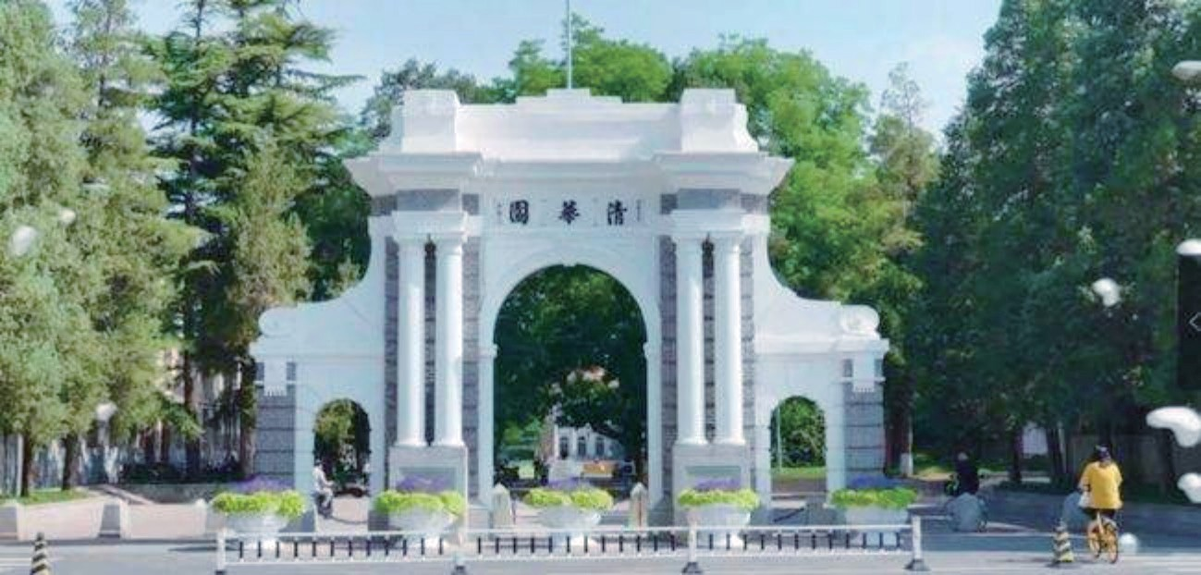
北京清华园

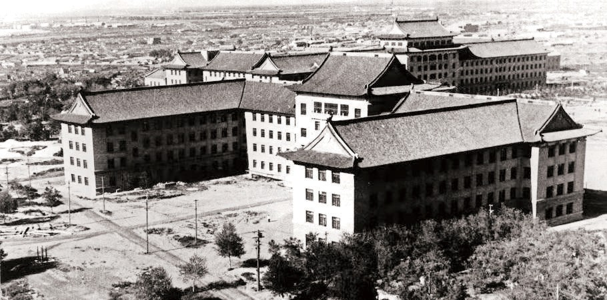
新中国成立后，冯仲云兼任哈尔滨工程大学第一任校长（原哈军工）

云，已经有了要好好读书精忠报国的心愿。于是他发奋学习， 经常是钻研课程到深更半夜。对于从小就喜欢的数学，更是如饥似渴地钻了进去，认真学习之余，还专门与数学老师一对一地探讨，不弄清习题决不收手。
艰苦卓绝的奋斗，必定有丰厚充实的回报。蕙兰中学堂的学习，使冯仲云在现代数学领域有了相当的成就。毕业时，鉴于平时对数学学习成绩的判断，老师建议他报考北京清华学校数学系。要知道，当时考上清华，尤其是理工科专业，是一件非常艰难的事情。清华大学录取学生的要求，不是百里挑一， 而是万里、十万里挑一，能考中清华大学，等于你的人生之路已经迈出了成功的第一步。
实践证明，蕙兰中学堂的老师是有眼光的。冯仲云在母校的鼓励下，孤身北上，报考清华算学系，也就是后来的数学系。这是一门中国自古没有的学科，许多读书人连数学是什么都搞不清楚。冯仲云以自己对现代数学的理解，完美地完成了考试， 最后金榜题名，如愿被清华算学系录取。
去学校报到的时候，冯仲云发现有点不对劲，怎么算学系的报到学生，只有自己一个人啊。等见到导师熊庆来时才知道，
1926 年度算学系招生，千挑万选，最后只录取了冯仲云一个人。因为只录取了一个人，所以算学系无法开课，熊庆来老师只得把他安排到物理系，与物理系的学生一起上课。作为当时中国最优秀的数学学生，就与物理系的学生一起度过了最初的校园学习岁月。
说冯仲云是当时中国最优秀的数学学生，是有依据的。
1926 年至 1928 年，整整三年时间，清华全国招生，算学系连
冯仲云在内，只录取了 7 个学生。美国康奈尔大学数学系毕业、
专修了 18 门数学课程的郑之蕃教授，就读于法国格勒诺布洛大学、巴黎大学、蒙柏里耶大学、马赛大学，获蒙柏里耶大学

第三章拳拳赤子心

逐梦云溪

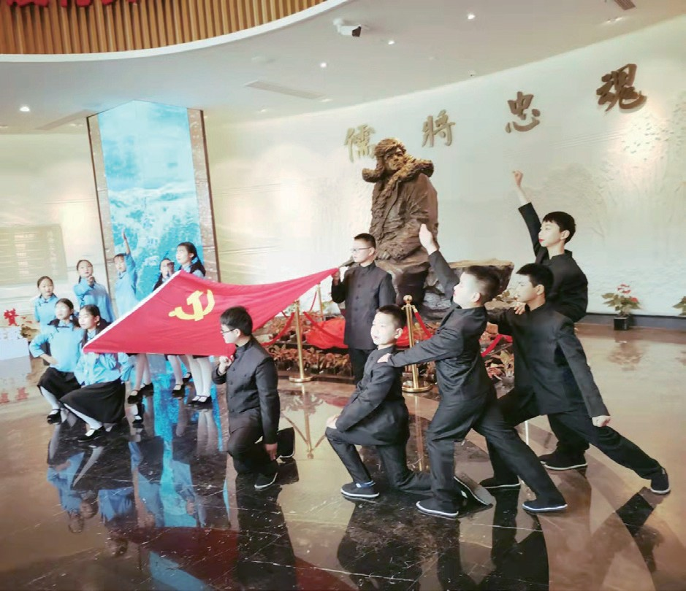
在冯仲云小学举行的爱国主义教育主题活动 （摄影：薛焕炳）

理科硕士的熊庆来教授等伟大的教育家们，就是一对一地给冯仲云授课，并一致认为，这名学生将来是可以承接清华算学系的衣钵，为中国的数学发展做出贡献的大才。
冯仲云一直以自己是一名清华学子而感到骄傲。只是人生除了学术之外，还有正义与觉悟。早在蕙兰中学堂的时候，面对中国积贫积弱的现实，面对朝政腐败、军阀混战、列强横行而造成家国凋敝、民不聊生的现实，面对因此而起的席卷全国的反帝爱国运动，冯仲云的心灵，得到了革命的感召。
在清华就读的四年中，北京风起云涌的反帝反封建运动， 成为冯仲云人生最重要的转折点，民主的思想和爱国的觉悟得到了提高。他在回忆这段往事时写道：“这场伟大中国革命的风暴，使得我气都喘不过来，我每天都钻到阅览室去阅览报刊， 遥视着国民革命军北伐，企望着他们进军北京。”从这时起， 他开始接受共产主义的思想，阅读《共产党宣言》等书籍，逐渐认识共产党和共产主义理论，决心投身工农革命。
1927 年 5 月，冯仲云经朱理治介绍，加入中国共产党。

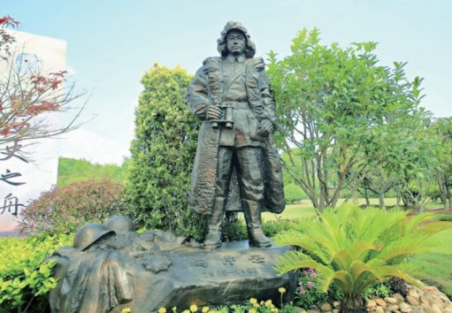
耸立在常州栖凤山的冯仲云纪念铜像

第三章拳拳赤子心

1928 年 1 月，担任清华大学支部书记。新中国成立后，历任松江省人民政府主席兼哈尔滨工业大学校长，北京图书馆馆长， 水利部、水利电力部副部长兼华东水利学院院长，曾当选党的八大代表和第一、二、三届全国人大代表，毛泽东亲自授予“一级八一勋章”和“一级独立自由勋章”。
从此，华罗庚少了一位数学界的师兄与老乡，清华大学少了一位杰出的数学天才，中国少了一位伟大的数学家，而中共党史中，多了一位党和人民优秀的儿子，常州，多了一位伟大的革命家。
（张戬伟）

逐梦云溪

第二节 / 《中国大百科全书》奠基人姜椿芳

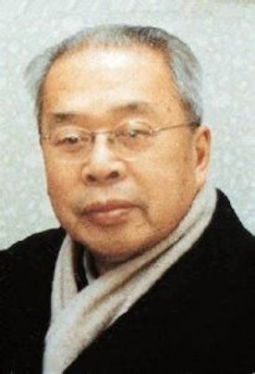
1912 年 7 月 28 日， 有个男

孩出生在北后街颇园弄（市民俗称破园弄，今名新园弄）。新园弄与常州市实验初级中学只有一墙之隔，向南几百米是前后北岸， 向西南几百米是青果巷，他的小学母校就在中间，因此可以说他是白云溪畔走出去的名人。他就是我国当代著名翻译家，新中国文化教育事业、编辑出版事业、外语教育事业奠基者之一，曾任

姜椿芳（1912—1987）

时代出版社社长和总编辑，是上海外国语大学首任校长和《中国大百科全书》奠基人姜椿芳。
姜椿芳的祖居地在常州西林老街，老街至今尚存姜椿芳的祖屋。姜椿芳出生百日时，他的父母将姜椿芳带回西林老街， 本族中有深通文墨的长辈为其看相，大加夸赞：姜椿芳鼻梁端正，诚实；嘴唇厚，忠厚；人中宽长，长寿；额宽，眉清目秀， 当清芳流世。本来他最初的名字叫“春芳”，这样看起来太女性化了，所以就改成“椿芳”。
以往中国人的文化来源主要有两个渠道，一是上学读书， 二是听戏看戏和民间传说。姜椿芳的母亲不识字，但是她是戏

迷，看了很多戏，也会讲很多故事。姜椿芳就是在听母亲的故事中逐渐长大的。比如姜椿芳的母亲讲的故事《四郎探母》《穆桂英挂帅》《岳飞传》《木兰从军》《白蛇传》《窦娥冤》《西厢记》等等，这些故事对年幼的姜椿芳产生了深刻的影响。姜椿芳后来能够讲很多故事，都是从中受益的。姜椿芳的父亲也喜欢看戏，在姜椿芳四五岁的时候，他的父亲常常把他掮在肩上去看戏，使他从小受到戏曲的熏陶，父亲还给他讲《三国演义》《西游记》《封神榜》里的故事。
姜椿芳一辈子爱好戏剧，他一生在电影、戏剧、文学、音乐等文化领域卓有建树，无疑是受到父母潜移默化的影响。
1919 年，姜椿芳 7 岁开始进入私塾读书，到 1920 年两年的时间里，在私塾读完了《百家姓》《三字经》《大学》《中庸》；1921 年，又进入第二家私塾，读了《孟子》；1922 年， 姜椿芳进入第三家私塾，前后两年读了《幼学琼林》。三年的私塾生活给姜椿芳打下了坚实的国学基础。姜椿芳后来在家人、同事、朋友组织的故事会上，给众人留下了广征博引的深刻印象。后来，他逛庙会、看戏、游园等，走到哪里故事讲到哪里， 论及这些现象的溯源沿革总是如数家珍。他的书柜里长年收藏一部《四部备要》及其他古籍图书。当有人问他，你怎么知道那么多故事，他就指着书柜说，都是从那些书里看到的。
姜椿芳具有常人难以企及的记忆力，看到文字和图片就能像照片一样储存进大脑，过目不忘。后来从事地下工作，这种能力得到有意的训练和强化。即使不存任何目的，他对听到的人和事业也能转换成影像长久地储存在脑海中。他之所以后来在秦城监狱中凭脑子储存的资料就能写出《中国大百科全书》的编纂方案，就是因为他儿时训练的超凡的记忆力。
1924 年，姜椿芳进入东吴大学附属第十二小学，学校开始
在青果巷，后来与凯乐小学合并，学校搬到了白云溪东边的汤

第三章拳拳赤子心

逐梦云溪
家园（文化宫广场），再后来又与人范小学合并。因为读过五年私塾，所以他的成绩一直都很优秀，每次考试都是第一。他性情文雅、乐于助人，深得同学和老师的喜欢。数学老师曾说：
“我还从来没有遇到过椿芳这样品学兼优的学生。”在解放路小学姜椿芳纪念馆里，还有他当年获得的学业奖旗，写着“勤敏可嘉”几个大字。
姜椿芳的小学同学袁励康在姜椿芳去世后曾回忆道：“椿芳是我在常州凯乐小学三年级的同班同学，我同他都住在常州小北门的北后街。街很短，我们住得很近，放学回家和到学校去都是同去同回。在学校我们同坐在一张双人课桌，我们一直相处很亲密。椿芳学习很专心，成绩也很好。”
姜椿芳在母校读书的 1926 年，民国政府禁止外国人办教
会大学。所以东吴十二小在 1927 年脱离东吴大学系列，由凯乐堂接管，更名为凯乐小学。同年，在校长蒋文渊的劝说下， 姜椿芳加入基督教。
东吴十二小的校规十分严格。不仅对学生的成绩，而且也对学生的礼仪提出了很高的要求。校长是传教士，这让姜椿芳初步接触到西方文化，他的思想变得活跃起来。如果说私塾为他打下了深厚的国学根底，入读基督教学堂则为他开启了理性之门。国学教育，让他了解了道家的老庄思想和儒家的孔孟之道；接触基督教是他后来理性认识马克思主义的开始。1927 年， 国民革命军抵达常州，国民党武进县党部恽逸群与常州国共两党其他领导人一起日夜忙碌，具体部署迎接北伐军进常州。姜椿芳则带领工人、市民和学生 3000 多人高呼“打到强盗，消灭军阀”“铲除土豪劣绅”等口号，游行至西门外，出城迎接北伐军进城。姜椿芳这个阶段开始参加学生运动，也是他革命人生的开始。
不久以后，姜椿芳的伯父在东北做事回来探亲，经过一番

运作，姜椿芳一家就设法到哈尔滨安家落户。很快，姜椿芳就考入哈尔滨第三中学专攻俄文，由此逐渐走上了革命的道路。
常州市解放路小学（由恺乐小学与人范小学

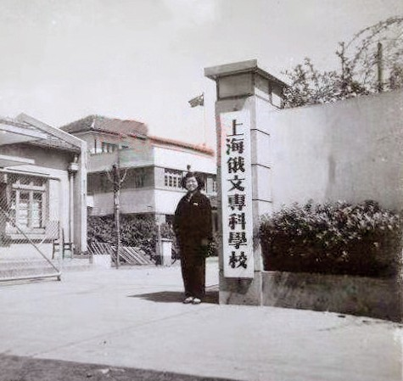
姜椿芳担任上海俄文专科学校第一任校长

第三章拳拳赤子心

合并改名）姜椿芳纪念馆的展板上写着这样一段话，是对姜椿芳的高度评价：

他是隐姓埋名、与狼共舞的中共地下工作者； 他是春蚕致死丝未尽的社会活动家；
他是华东革命大学附属俄文学校（上海外国语大学前身） 的创始人；
他是“中国大百科全书之父”。
（赵贤德）

逐梦云溪

第三节 / 中国现代语言学家赵元任

赵元任（1892—1982）， 中国现代语言学家，与梁启超、王国维、陈寅恪齐名，合称“清华四大导师”。1892 年 11 月生于天津，1900 年，赵元任回到老家常州青果巷。早年所受民族文化的熏陶，对他一生事业有着深刻的影响。赵元任从小就显露出语言天才，各种方言一学就会。
1918 年获哈佛大学哲学博士学位。
1925 年 6 月应聘到清华国学院任

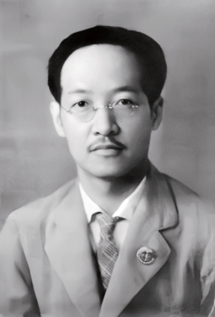

赵元任（1892—1982）

导师，指导范围为“现代方言学”“中国音韵学”“普通语言学”等。
赵元任祖父在天津做官，每隔几年就要换一个地方做官， 所以赵元任每隔几年就要换一个地方生活，于是就要学习当地的方言。在他 9 岁回到常州的时候，他已经掌握了北方的祁州、磁州、保定、冀州等地方言。回到常州后，又掌握了常州、常熟、苏州等地方言。
赵元任 4 岁在河北的时候，祖父从常州聘请先生教他学会了认字，读古诗文，首先指导他念《大学》《论语》《孟子》等。赵元任说：“我从前把《论语》从头到尾背一遍不算个事儿。”

后来在南京读书时，还读了《左传》《古文辞类纂》等。
14 岁那年，赵元任在常州溪山小学读书，开始接受新式学校教育。溪山小学由朱少堂创办，校址在龙城书院东，吕思勉在这里担任国文和历史教员。吕思勉最受赵元任爱戴。在溪山小学，赵元任照样好玩，成绩却名列前茅。他与同学一起组织
“青年集益社”，买书成立图书室；创办了《科学》杂志并任科学编辑，这为赵元任以后成立中国科学社起到启蒙作用。
赵元任成长的过程中受母亲影响很大。小时候的启蒙识字、描红、写字、读诗、写诗、填词主要是他的母亲教的。赵元任也会吹拉弹唱，这个主要是来自他的父亲。赵元任说：“我弄音乐多半是我的母亲那里传下来的，我妈妈喜欢昆曲，吹笛是我父亲教我的，母亲没有教我吹拉弹唱，只教我吟诗。大概我的母亲认为，吹拉弹唱是好玩的事，而吟诗是属于读书的事情。”
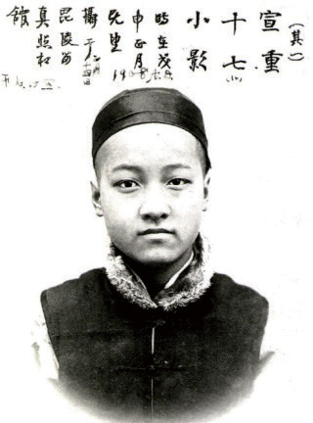
那时候的读书都要求背诵，家里几个一起念书的小朋友， 都按规矩办，而赵元任说：“你念你的，我念我的。有时候我停下来，就听见他们念他们的东西。我最记得他们念的《圆圆曲》，我连字都没有看见，就都背熟了；还有白居易的《长恨歌》，他们比我先念，等到我念《长恨歌》的时候，我都已经听得半熟了。”
赵元任在溪山小学读书时开始写日记。1906 年 4 月 15 日， 他用文言文这样写道：“十二
（时）至溪山，拟在彼午餐而已晚矣……返校略阅国文教科书。” 从此，赵元任开始了一辈子的日记习惯。中间除偶有特殊原因缺少记录之外，一直延续到 1982
年，在他去世前不久才停止，历 少年时代的赵元任

第三章拳拳赤子心

逐梦云溪

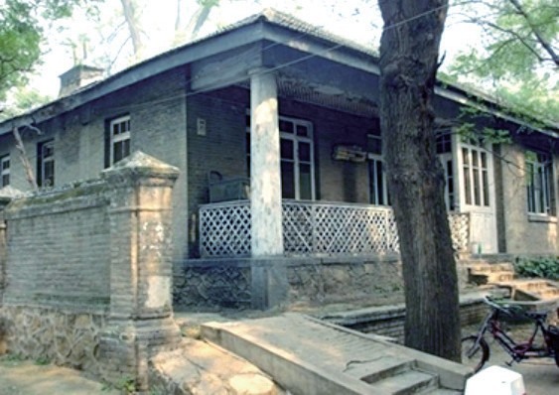
赵元任故居——清华照澜院

时 76 年。在超过四分之三世纪的岁月中，赵元任从幼年、青年、中年至老年，一生所有的主要活动、所接触的主要人物、自己的观点和见解、历经世界许多国度的印象观感，以及世事沧桑等，都扼要忠实地记录在日记本上。76 年的日记本身就是一部伟大的纪实之作，是极为珍贵的史料。
正是因为有了这些基础和良好的学习习惯，后来比较顺利地通过了庚子赔款留美考试。到美国留学后本科学习的是数学和物理，硕士和博士学位是哲学学位。但是无论是读本科或是硕士还是博士，他都会利用空余时间学习语言学、国际音标和国际语言理论，这为他后来成为世界著名语言学家打下了坚实的基础。
赵元任认为一生中最大的快乐就是到了世界各地，当地人都认他做“老乡”。因为他能迅速地穿透一种语言的声韵调系统，总结出一种方言乃至一种外语的规律，熟练地掌握。他还被称为“罕见的通才”或是一个“文艺复兴式的智者”。赵元任告诉女儿，自己研究语言学是为了“好玩儿”。在今人看来，

淡淡一句“好玩儿”背后藏着颇多深意。
我国著名语言学家、社会科学院语言所所长吕叔湘称赞赵元任对中国语言学的贡献：一是他以现代的语言作为语言学的研究对象，给中国语言学研究开辟了一条新路；二是他给中国语言学的研究事业培养了一支庞大的队伍。

第三章拳拳赤子心

（赵贤德）
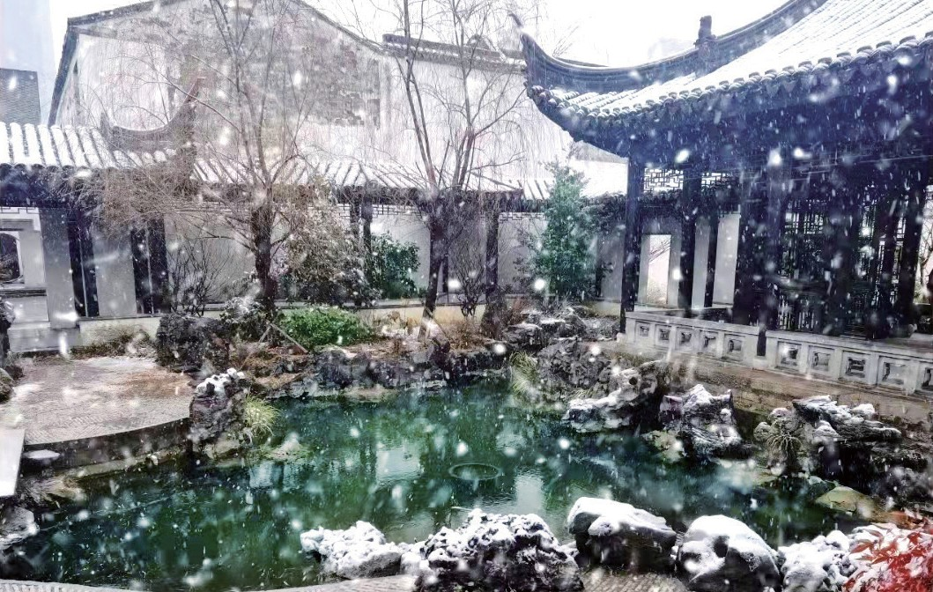
位于青果巷内的赵家花园

逐梦云溪

第四节 / 共和国第一代大法官张志让

张志让（1893—1978），字季龙，江苏武进城区人。我国著名法学家，中华人民共和国第一代大法官。
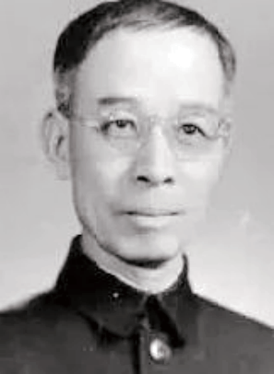
张志让与张太雷为堂兄弟， 张太雷本名张曾让，张志让父亲张赞宸任萍乡煤矿总办时，张太雷父亲张亮采也去了萍乡，担任文职工作，幼年张太雷随父母同往。张志让因为父亲张赞宸的缘故，家里经济条件较好，家里就请了专门的私塾老师到给孩子们上课。张志让从小就在家里与兄
弟姐妹一起读书，受到良好教育，

且志存高远，富有理想。
张志让（1893—1978）

不幸的是，张赞宸、张亮采先后病故，两家痛失顶梁柱， 只好回到家乡常州。张太雷母亲带着一儿一女，到张志让家中帮助料理家务。张志让家境殷实，聘有家庭教师，张太雷一度也曾随读。后来张志让在自传中还提道：“张太雷是我的远房堂弟，他的父亲曾在萍乡煤矿做事，那时我还很小，两家常有来往，因此我与他很相熟。”
张志让在家庭教师的指导下，刚开始读背《三字经》《百家姓》《千字文》，这些内容都是私塾老师教育儿童的必选课程。

年幼的张志让每天都很认真地学习，这些基本的东西他很快就会背诵了。稍大一些后就读背“四书五经”，因为那个时代，“四书五经”是必须掌握的内容，所以张志让在老师和父母督促下努力学习。很多篇章段落都可以整段整段背诵下来，张志让从此打下了扎实的童子功和深厚的国学基础。这些儒家经典是一门入世的学问，对张志让的思想产生了深刻的影响。后来张志让在《自传》中说：“我从小养成了一种志向 , 一旦接触到一种真正为广大人民利益服务的事业, 就很容易同它结合起来。我小时受父兄的熏陶很深 , 他们有志要做到‘立德、立功、立言’。立功就是要做有功于‘苍生’的事业，立德是要就所讲的道理返躬自省, 身体力行。他们给予我很大的影响, 使我在那时就立下了同样的志向 , 遇事也常能返躬自省。在北京所见的一切 , 对我是很好的反面教育。一到武汉 , 亲身接触到比我以前所憧憬的更高更大的事业, 自然使我立即倾心。从此以后, 我对革命事业就从没有冷淡过。所以我自信我这种看来好像得之很易的革命热情, 并不是小资产阶级的热情。”（张志让《一份没有交出的入党申请——张志让自传》）
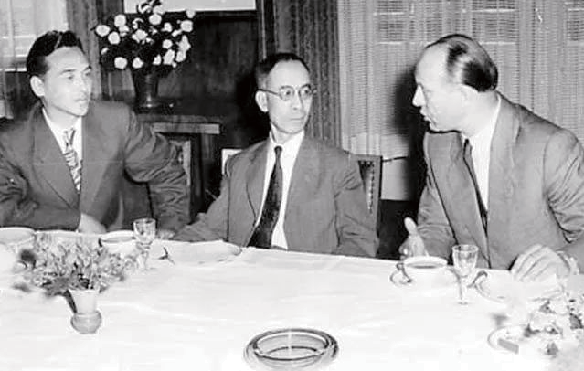
时任最高人民法院副院长的张志让（中）率团访问布拉格

第三章拳拳赤子心

逐梦云溪
20 世纪初，中国社会尤其是中国的思想界在发生着深刻的变化，这种变化也在影响张志让的家乡常州。1909 年，17 岁的张志让跟随叔父张采甄、老师陈巢南参加了柳亚子先生在苏州组织的南社活动，他是南社 19 位社员中年纪最小的一位。他国学基础扎实、才思敏捷，又充满激情，深得柳亚子先生赞赏与喜爱，称他为“好汉”。
1911 年，19 岁考入北京清华学堂初级部，两年后考入北京大学预科理科。不久因为学潮停课，张志让改入上海大同学院，
1914 年毕业。后到美国求学，他曾在美国多所著名大学学习， 并毕业于哥伦比亚大学法律系。为进一步增进知识，了解世界法学新思潮，张志让又于 1920 年转赴德国柏林大学法律系进修。
1921 年夏，张志让学成归国，应北京政府司法总长、常州人董康之邀，任司法部参事。1927 年 3 月，张志让在武汉与堂弟张太雷见面，后经张太雷介绍，张志让出任武汉政府最高法院审判员，并开始研读马克思主义著作，从此走上了革命道路。
（赵贤德）

第五节 / 中国职业教育先驱李仁
第三章拳拳赤子心

1868 年某一天，常州青果巷内，随着一阵啼哭声，一个女
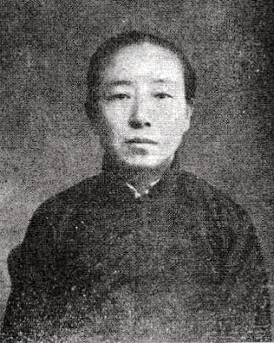
婴降临了。这个小女孩就是李仁，字静珊，后来的她不仅成为中国职业教育的先驱，还是常绣
的创始人。李仁的祖父李仲嘉， 与《官场现形记》作者李宝嘉同出一门，曾在福建为官。同治年间，李仲嘉置屋茭蒲巷，取名“思永堂”。其父李蓉生，官台湾凤山知县，育有六子四女，李仁为长女。
由于出生在书香门第，李仁

很早就开始接受私塾教育，作为
李仁（1868—1922）

女孩子，主要是背诵《三字经》《百家姓》《女儿经》等内容。年幼的李仁很快就将这些内容背会了。家里也因为有这样一个聪明伶俐的小女儿感到骄傲和自豪。小小年纪的李仁不仅学习用功，还非常懂事。作业完成之后还帮助家里做一些家务，尤其是一些针线活。正因为有了儿时针线活的训练，训练了她的观察事物分析事物的能力，练就了她一双发现事物细节的眼睛。等到她读了几年私塾，可以进行初步写作时，就开始随她的舅父汤润之学诗作画。
写诗对于那个时代学习的孩子来说是一项基本功。李仁虽

逐梦云溪

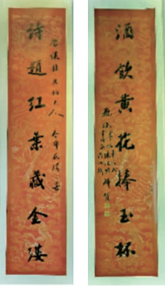
李仁所书对联

然是一个女孩，但是仍然和男孩子一样学写诗的。年幼的李仁写的虽然是一些打油诗，但是也训练了她写诗能力。李仁更愿意作画，舅父汤润之常常给她讲述鉴赏书画的事情，也常常给她讲评字品画、吟诗论典，讲得比较多的是什么叫“六法论”， 什么叫“气韵生动”，什么叫“骨法用笔”。她每天黎明即起， 暂时不慌着洗漱，而是先练书法绘画，即便是节假日也不休息。每到节假日，是家里最热闹的时候，其他兄弟姐妹都在蹦蹦跳跳地玩耍，李仁则静心地躲在书房里练习。李仁尤其擅长绘画花卉、蝴蝶，并将从舅父那儿学到的绘画技巧融入刺绣之中。她记住舅父跟她说的话，学习刺绣最好要学会画画，学习了画画，就能自己设计样稿，就能够绣出自己的特色来。
李仁天资聪慧，十二三岁起就开始专注学习刺绣。这一专注，使她从此爱上了刺绣。到了婚嫁年龄，母亲病逝，作为家

中长女，决定终身不嫁。《兴办女子职业教育之先进·李静珊女士》写道：“女士名仁，江苏武进人，早岁失恃，受母遗命， 抚育弟妹，矢志不嫁，尝由政府褒以贞孝，精女红，工绘事。”
“画者为绘，刺者为绣。”悟性聪颖的李仁经过多年的潜心钻研与摸索，终于能够将画法与绣法融于一体，并创立针画象真绣驰名于世，世称“象真绣”。自此常州刺绣进入了一个鼎盛时期。
1906 年，庄蕴宽创办常州私立粹化女子学校。李仁觉得粹化女子学校的创办是推广刺绣社会化教育的好时机，她立即向庄蕴宽等建议，在学校开设刺绣科。李仁的勇敢与坚持，使刺绣第一次登上了常州的教学课堂。这一学科开设后，教学任务主要由李仁负责，她把刺绣办成了教学的一大特色，后来培养出像杨守玉这样的优秀人才。
1912 年，社会失业情况严重，家庭妇女生活尤为艰难。李仁为帮助她们，于是在青果巷自己的家中发起组织了“女子职业团”，自任总理，开设三个机器缝纫速成班，招收 90 多名中年以上家庭妇女，为她们开辟独立谋生之路。《兴办女子职业教育之先进·李静珊女士》中记载：“女士鉴于社会生计穷乏，女子惟坐食增累，慨然有拯救之志，乃创女子职业学校， 并组织女子职业团，为年长失学之女子开生计，求自立，设缝纫专科。”
李仁创办的职业教育就像是一个“朝阳产业”，受到社会广泛好评与欢迎。1913 年 1 月，李仁随即对这些旧的房屋进行改造修缮，修缮费用全部由自己筹垫，先后达一千余金，不久便将女子职业团迁移至常州府城隍庙，并将女子职业团改名为常州女子职业学校，自己担任校长，从此，我国最早的女子职业学校便在常州成立，李仁的职业教育受到了职业教育先驱黄
炎培的高度赞扬。

第三章拳拳赤子心

逐梦云溪

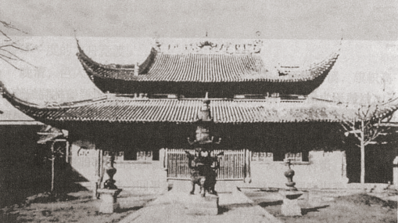
我国最早的女子职业学校开办在常州府城隍庙
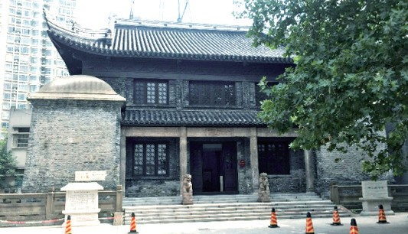
府城隍庙今为中山纪念堂

女子职业学校成立 10 周年之际，这位为中国职教事业做出重大贡献的先生却英年早逝，撒手人寰，人们悲痛万分。为此， 人们在常州城隍庙内竖立一座方尖碑，黄炎培亲撰碑文，铭刻其上，碑文曰：“贞孝女士仁，精女红及绘事，创女子职业学校，艰苦卓绝。民国十一年八月三日殇，年五十有四，其校友悲之， 于立校十周年会之日，树碑以为纪念。黄炎培题。民国十一年十一月。”
（赵贤德）

第六节 / 中国史学大家吕思勉
第三章拳拳赤子心

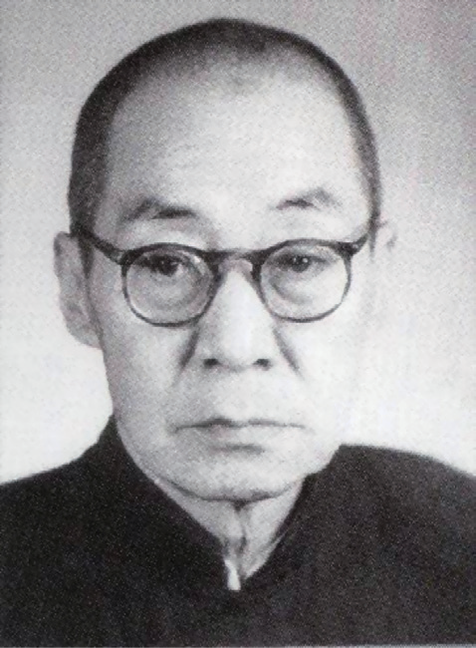
吕思勉（1884—1957）
吕思勉（1884—1957）， 字诚之，笔名程芸，江苏武进人， 当代著名史学家，与钱穆、陈垣和陈寅恪号称“中国史学四大家”。
吕思勉 1884年2月 27 日出生于常州十字街 6 号吕氏旧宅。吕氏家族是个仕宦家族，先祖吕宫是清初顺治四年状元，授弘文院大学士，传至吕思勉已是九世。

吕思勉自幼受到家庭中浓厚书香气氛的熏陶，在他父母和师长的严格教育下，他孜孜不倦，勤奋学习。
吕思勉在回忆录中说，他在 6 岁的时候开始读书，7 岁的时候开始诵读《论语》《孟子》《大学》《中庸》。稍长一些， 私塾老师要他读《通鉴辑览》《水道提纲》《读史方舆纪要》， 他烦恼的是《水道提纲》头绪纷繁，而《通鉴辑览》说的是历代治乱兴亡，他颇觉津津有味，《读史方舆纪要》也只能读各省各府之总论、各县之分纪，而且没有最终读完。
8 岁的时候，他的母亲和姐姐跟他讲解《纲鉴正史约》， 讲到楚汉之争时，吕思勉说自己能够看懂了，于是他每天自己读数页。9 岁到 14 岁这个时间段，父亲到江浦教书，吕思勉

逐梦云溪
也跟随到了江浦，这段时间读书内容主要是《海防论》《海国图志》《瀛寰志略》，三本书让他了解了日本等海外世界。10 岁的时候曾经在母亲的教育下读《说文解字》，但是没有坚持读完；11 岁的时候开始读报，略知世界史；13 岁时开始阅读《时务报》，自谓年轻时受梁启超影响很深，这在吕思勉的《三反及思想改造学习总结》中有详细的记载；14 岁时，开始作文；
15 岁时，族兄吕景端邀请吕思勉点读《通鉴辑览》半年之久， 接着继续又跟着吕景端学习。吕景端曾任内阁中书，入盛宣怀幕府，主持笔政甚久，吕景端对吕思勉影响很大。
同时，父亲吕德骥也嘱咐吕思勉要多读书，不该兢兢于文字之末。于是吕思勉开始读正史，并致力于古典文学。位于白云渡东侧的常州府阳湖县学（今工人文化宫），也是他向往的地方，由于学习努力，很快就成为阳湖县学的县学生（秀才）。

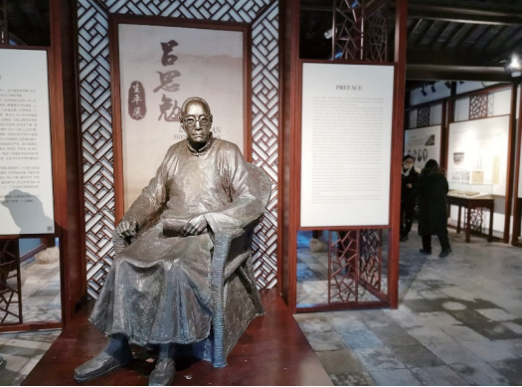
位于吕思勉故居内的吕思勉雕像 （摄影：薛焕炳）

此时，他开始阅读司马光的《资治通鉴》和毕沅的《续资治通鉴》、陈克家的《明纪》等书， 并写下了大量的史札和史论。他的先辈告诉他：“读书是要自己读出门径来的，你读过两千卷书，自然自己觉得有把握， 有门径。初读书时，你须记得《曾文正公家书》里的话：‘读书如略地，但求其速，勿求其精’。”

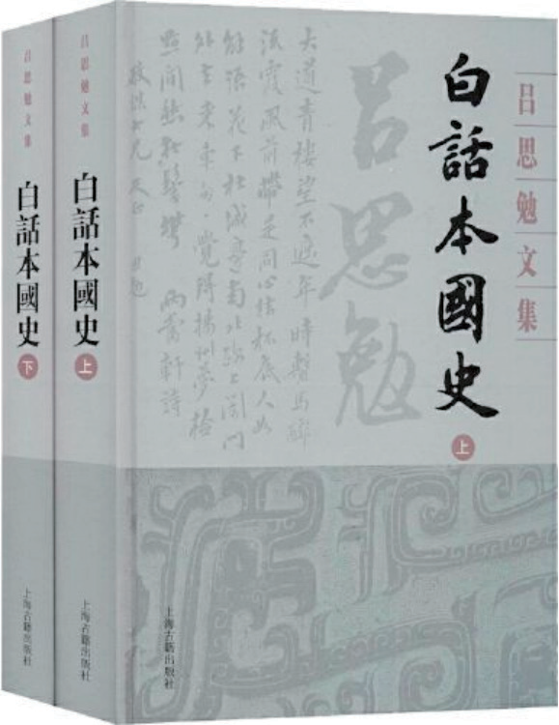

吕思勉著《白话本国史》

第三章拳拳赤子心

十五六岁时，吕思勉已读《史记》《汉书》《三国志》《古文辞类纂》《续古文辞类纂》，他博览群书，然后将史料进行综合考核，相互参证，酿成新说，形成扎实的治学功力及精密严谨的学风和文风，为以后的史学研究打下了坚实的基础。17 岁时，开始跟着谢钟英先生学习，不但在历史、论事方面有很大长进，而且在思想方面和作文方面也深受谢钟英老师影响。
1903 年，吕思勉 20 岁，到南京参加乡试，结束后回到常州溪山小学教书。赵元任当时在溪山小学读书，所以吕思勉先生在溪山小学教书的几年时间里，给赵元任留下了深刻的印象。赵元任在回忆录中说：“我们最敬爱的老师名叫吕城之，教我们中文和历史。”（《赵元任早年自传》）1907 年，吕思勉24 岁时进入常州中学堂教中文和历史。
历史学家钱穆回忆说：“在校内，吕思勉是最年轻的老师， 他是常州人，在学校里不修边幅。在课堂上讲课时，尽在讲台上来往行走，边走边讲，口上娓娓不断，虽然乡音很重，但绝无一言半句旁语闲言，而时有鸿议创论，同学们对他非常推重敬慕。”钱穆当时是最年轻的学生，那年他 12 岁，文史底子已经很厚了。钱穆最爱听吕思勉上课，特别爱上他的地理课，

逐梦云溪
因为吕思勉上课，并非单调地照本宣读，他总在黑板上，根据讲课内容。详绘各省市地图，讲一讲、画一画，听者如身临其境，永不忘怀。吕思勉后来走出常州，到了上海，最终成为当代最著名的史学家之一。
吕思勉是一个历史学家，更是一个爱国者。他淡泊名利， 把民族气节视为自己的生命，抗战时期，他胸怀国家，不仅写了大量史学著作，还非常留意时局，关心祖国的命运。他写了许多谴责和揭露日寇在沦陷区暴行的文章，为中华民族伸张了浩然正气。1941 年 12 月 8 日，太平洋战争爆发，日军进入租界。
1942 年日军当局发放所谓“良民证”，领证人要去摁手印，吕思勉无比愤怒，认为这样有辱人格，因此拒不领证。光华大学被日寇炸毁后，吕思勉不愿为敌伪工作，愤然离开上海，回到故乡，先后在武进牛塘、坂上等中学任教。面对艰苦条件，立身持正，志气凛然，显示了一个知识分子的高尚气节。
（赵贤德）

第七节 / 音乐教育家吴伯超
第三章拳拳赤子心

有一个小孩子，出生在常州城东南 80 里的雪堰桥。五六岁光景，他就喜欢爬到土堆上或者柴堆上，高高地站着，手里拿一根树枝，挥来挥去，嘴里哩哩啦啦地唱个不停。不知道他唱的是什么，就是扯着嗓子喊。他妈妈心疼， 说这孩子，生下来就奶水不足， 靠每天六七个鸡蛋喂大的，这么爬高跌低，扯嗓子大喊，中气要耗掉的。孩子说，我长大了要当

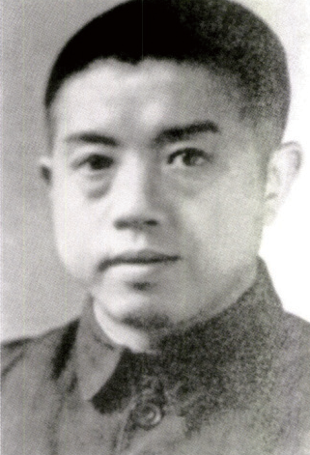

吴伯超（1903—1949）

音乐家，要唱歌。妈妈说，你把嗓子喊破了，还唱什么歌。果不其然，喊着喊着，把喉咙喊坏了，讲话声音从此沙哑。这个从小梦想着要唱歌、把嗓子都唱坏的孩子，名字叫吴伯超。后来他真的当上了国立音乐院院长。因为嗓子沙哑，被人称为“豆沙院长”。
清朝末年，常州府还管辖着武进、无锡、江阴、宜兴、靖江等 8 个县。这几个县希望求学上进的孩子，眼睛都盯着常州城里学堂。吴伯超当然也不例外。为了进常州城读书，他在乡下刻苦学习，终于以优秀的成绩考上了位于东岳庙的武进县立师范学堂。到城里后，吴伯超有机会接触到音乐教学，心中的

逐梦云溪
音乐家之梦更加强烈地浮现出来。一个偶然的机会，他听说距离武进师范不远的常州府学堂有一支铜管乐队，于是就跑去参观。
铜管乐队不同于中国传统的乐器，其雄壮威武的气势、严整划一的队列、丰富多彩的演奏，让年幼的吴伯超感到无比震撼。此后，只要一有时间，他就去观摩，很快成了最热心的观众。学习观摩中，他结识了乐队核心人物刘天华。刘天华是中国现代音乐的开拓者之一，当时正醉心改造中国传统音乐，采用洋为中用的方法，把西洋音乐的音乐原理、记谱方法、演奏技巧， 注入中国传统乐器的演奏之中，为中国现代音乐开辟一条新的演奏之路。刘天华认识了吴伯超以后，先是被他对音乐的虔诚热情所感动，随着接触的时间越来越长，又发现这个孩子对音乐有着超乎常人的体悟，于是决定向他传授音乐知识。
在常州府学堂的乐队里，吴伯超师从刘天华，学习了西洋铜管乐演奏的方法，并成为乐队里一名优秀的演奏员。学习演奏后，又开始学习五线谱，学习西洋作曲原理，学习谱曲知识。等到从武进师范学堂毕业时，吴伯超已经是一个初步掌握西洋音乐原理的少年音乐爱好者了。然而，刘天华告诉他，要成为一个真正的音乐家，前面的路还很长。中国的传统音乐，博大精深，西洋的音乐体系，精深博大，都需要投入巨大的精力， 认真刻苦学习，方能取得成功的。
为了实现孩童时期就孕育的梦想，为了中国现代音乐的发展，为了让中国人能够在世界乐坛上拥有一席之地，吴伯超决心把自己所有的精力，都奉献给中国的音乐事业。武进师范毕业后，他舍弃了传统的师范生工作之路，没有到常州或者其他地方的学校里去当一个普通教师，而是选择了继续深造，在音乐的领域里专一深耕。
命运好像特别眷顾他，正在吴伯超决心继续学习音乐时，

刘天华被聘为北京大学附属音乐传习所甲种师范科教授，吴伯超顺理成章地跟随刘天华到了北京，进入音乐传习所，学习器乐演奏和音乐教程。学习期间，他不仅从刘天华那里学习所有的中国乐器，还向俄罗斯籍教师嘉祉学习了钢琴、风琴等，系统地学习了西洋乐理与作曲的基础知识，并开始了最初的音乐创作。其间创作的《五卅国耻歌》，是中国反对日本帝国主义侵略的最早创作歌曲之一。
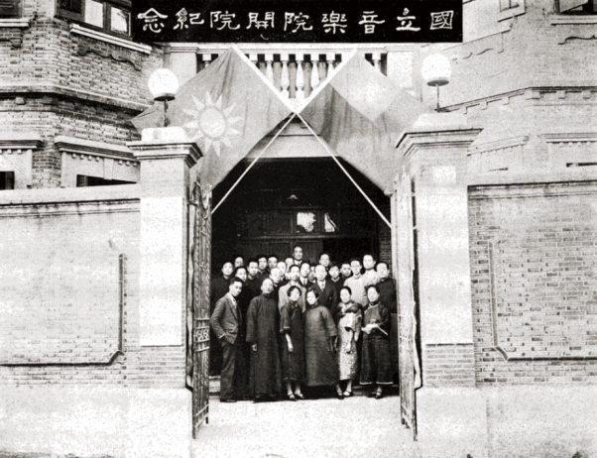
1927 年，中国现代音乐教育第一人、音乐理论家、教育家、作曲家萧友梅，在蔡元培支持下，在上海创办了中国第一所国立音乐学院，培养出了冼星海、贺绿汀、刘雪庵等优秀的音乐家。吴伯超被聘为音乐学院助教。因为工做出色，萧友梅院长派遣他赴欧洲比利时留学。到比利时后，先进入沙勒罗瓦音乐学校， 学习声乐。通过勤奋学习，1933 年7 月，在和声考试中获第一名。同年，考入比利时首都布鲁塞尔皇家音乐学院学习作曲。因为成绩优秀，被著名的德籍指挥家赫尔曼·谢尔欣看中，收于门
国立音乐学院开院

第三章拳拳赤子心

逐梦云溪
下，学习音乐指挥。
在老师的悉心指导下，吴伯超的音乐才能得到了充分的发挥。1935 年 7 月，他指挥的毕业作品，获皇家学院赋格比赛二等奖。在告别学校的音乐会上，指挥管弦乐队，演奏德彪西《夜曲》中的难度最大的乐章《秋》，获得一致好评。以优异的成绩毕业后，吴伯超回到上海国立音乐学院，担任教授。教授学生的同时，他与几位有志于发展中国交响乐事业的同道者黄自、谭小麟等，一起创建了中国第一支全部由中国人组成的管弦乐队，吴伯超任指挥。1937 年春天，这支乐队在上海蓝心大戏院举办首场交响音乐会。上海滩上的外国人，不相信中国人能演奏欧洲交响乐。音乐会上，吴伯超指挥演奏了包括贝多芬《第五交响曲》在内的一批欧洲名曲，征服全场观众，成为中国交响乐的骄傲。
一个武进县雪堰乡从小挥动树枝、渴望成为音乐家的乡村孩子，通过自身不懈的努力，通过刻苦认真的学习，通过持续不断的训练，终于成为一个优秀的音乐家。其后，吴伯超积极投身音乐创作与教育事业，即使在艰苦卓绝的抗日战争期间， 也没有中止。在担任国立音乐学院院长时，他把音乐学院的幼年班办到了家乡，设在了他幼年时学习音乐的常州城里，培养了享誉世界的小提琴家盛中国等一批中央乐团、中央歌剧院、中国电影乐团、上海交响乐团的首席音乐家，为中国现代音乐教育树立了辉煌的路标。

( 张戬伟 )

第八节 / 当代画坛宗师刘海粟
第三章拳拳赤子心

1896 年农历二月初三，刘海粟生于白云溪南岸的青云坊老屋。
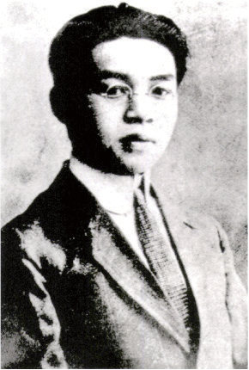
青云坊老屋名静远堂，前临崇法寺与忠义祠，后濒白云溪与白云尖。接生婆说，刘海粟出生时脐带盘在腹上，故乳名“桑官”，字季芳，行九，故刘海粟常用刻有“刘九”二字的小印章。20 世纪 20 年代， 他还将自己的书房题名为“繁擊阁”，乃出于此。
海粟的父亲刘家凤，字伯鸣，
并不是什么大官，收入仅能维持

家庭温饱。母亲洪淑宜，是著名
刘海粟（1896—1994)

学者洪亮吉的小孙女。她比海粟的父亲小11 岁，文学修养很高， 熟读洪亮吉和黄仲则的著作，是海粟的启蒙老师。她教孩子们识字、背诵古诗。每夜，她总要挑灯为孩子们督课，检查他们的书法功课，一丝不苟。
海粟 6 岁时入家塾读书，从《三字经》开始，念《千字文》， 四、五、六、七言《杂字》，再是“四书”。每天下午习字， 先从描红开始，用的是木版印刷的描红本，每行四字。描了几本之后，他才写印本，用毛边纸或竹纸订成本子，夹上木版印

逐梦云溪

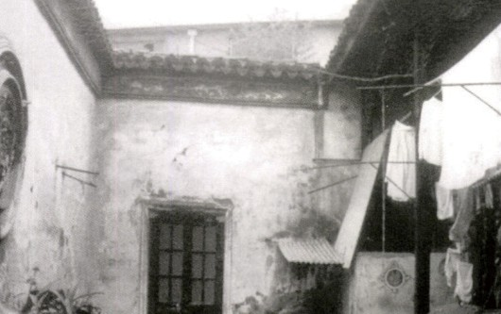
位于青云坊的刘海粟故居

的楷书，用墨笔影写——这比描红要难。练字过后习画，用油竹纸描恽南田派线勾花卉。海粟不像同窗那样机械描绘，而是用笔较为奔放，曾被老师斥为“乱涂”。后来他用这两个字题画，纪念老师这一评语。
海粟 8 岁开始练写颜真卿的名作——《颜家庙碑》。9 岁， 得《麻姑仙坛记》及《芥子园画谱》。暑假开游艺会，海粟写了“逢源会委，勇智宏辩”八个大字，集自柳公权名帖《玄秘塔》, 被同学们称颂。时隔 70 多年，他在黄山对学生说：“对孩子应当鼓励，但做师长的最好不要当面夸赞。孩子知识面狭窄，容易自命不凡。我从小好话听得太多，养成骄傲情绪，吃了很多亏。人做到谦虚很难，要自小培养！”可谓由衷之言。
12 岁时，母亲抱病带着儿子去看黄仲则旧居两当轩。房子不高，光线很暗，两当轩偏隅西侧，是明朝遗存。母亲教他念黄仲则的《别老母》诗：“搴帏拜母河梁去，白发愁看泪眼枯。惨惨柴门风雪夜，此时有子不如无。”他牵着母亲衣襟流泪， 母亲也含泪吻他。单纯美好的幼年在他历尽风涛之后回忆起来， 犹如远去的白帆，隔着时代的烟云，反刍到一阵苦涩的甜味。

“妈妈，为什么叫‘两当轩’？”
“唐代史论大家刘知几，写了一本出名的书，叫作《史通》， 当中有句话为‘以两当一’，就是来历。景仁太公只活了 35 岁，却留下了 2000 多首诗，200 来首词，还有《西蠡印稿》，刻得很古雅，加上散文骈文，比一般活到 60 岁的人著作还要多， 非常难得。你外曾祖父跑了几千里，运回诗人骸骨，编定遗著， 安抚孤儿寡妇，不愧被人称为义士。对朋友要忠厚，处处舍己利人才对。光利用，不关心痒痛，想不到朋友生前事、身后名， 便是小人。你要毕生记住，不许违背我的训诫 !”母亲从来没有这样严肃地对儿子讲话。
1910 年，刘海粟在常州青云坊办起一所图画专修馆，亲
戚家的 10 多个女孩子报名入学。专修馆侧重自学，上午临画， 偶然也写生，因为女孩子出门不便，只能在花园里画些太湖石、池边的树木之类，没有机会投入大自然的怀抱。下午互相评画， 读画论，没有教师，大家互相切磋，这是一种旧式书院和传习所的混合的学艺方式。
在这群女画童当中，最出色的人物是海粟的表妹杨守玉。她比海粟小一岁，年龄同表哥相仿，二人从小青梅竹马，两小无猜。由于封建礼教的约束，她和表兄非但不能一道出门玩耍， 即便偶尔单独相见，也不敢交谈。两人无言地看上一眼之后， 脸红心跳，便默默地走开了。其实，两个人算是心心相印的， 只不过是不敢表白。
直到下聘礼的那一天，刘海粟才知道结亲的是丹阳大户的小姐林佳。她父亲在前清当过宁波知府，发了横财，回到故里， 开设钱庄，姨太太也娶了好多个。林佳母亲很得宠，私房钱很多。
在父亲的包办下，海粟于 1911 年 11 月与林佳举行了婚礼。可是，刘海粟很伤心，他只能逃离常州前往上海，留在上海办
美术学校。以后不久就和林佳离了婚。1912 年，刘海粟和好友

第三章拳拳赤子心

逐梦云溪
创办上海图画美术院，1921 年更名为上海美术专门学校，后又定名为上海美术专科学校，这是中国现代第一所私立美术学校， 刘海粟以拓荒者的胆略揭开了现代美术教育的帷幕。
当刘海粟在艺术道路上摸索前进时，有两位师长对他的人生艺术道路产生了很大的影响。一位是康有为，刘海粟的书法师从康有为；另一位是蔡元培，他最早支持刘海粟在上海美专进行教学改革，为刘海粟举办第一个画展，并亲自撰文《介绍画家刘海粟》，为之推荐张扬。尤其是蔡元培帮助刘海粟到欧洲考察艺术，赴柏林举办中国现代美术展览，这两次欧游成为刘海粟艺术人生的重要转折，因此刘海粟生前常说：“世无蔡元培，便无刘海粟。”刘海粟办学也深受蔡元培的影响，他提倡“学术自由，兼容并蓄”。在教育方法上，强调注重创造力， 使学生的艺术个性能得到充分发挥。
刘海粟走出常州，走出上海，走向欧洲，走向世界，最终成为世界著名的美术教育大师。

（赵贤德）
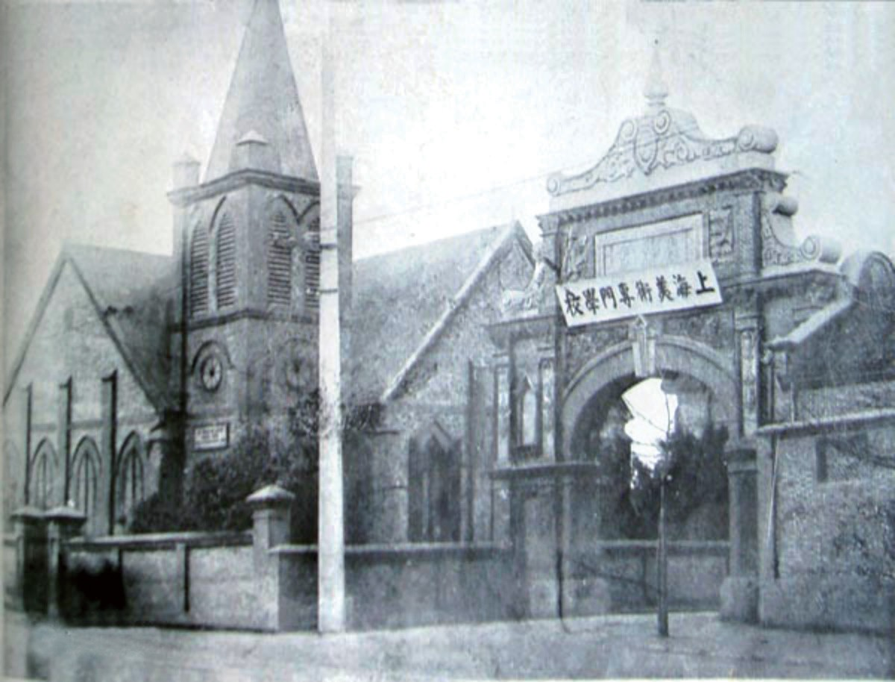
上海美术专门学校

第九节 / “乱针绣”宗师杨守玉
第三章拳拳赤子心

常州有座状元第，就是科举考试中夺得第一名的考生居住
的地方。这座状元第，人称“杨家花园”，位于常州北后街顾家弄，主人是明朝最后一位状元杨廷鉴。杨氏家族是常州的大家族，以刻苦读书学习、出了许多举人进士而闻名全城。
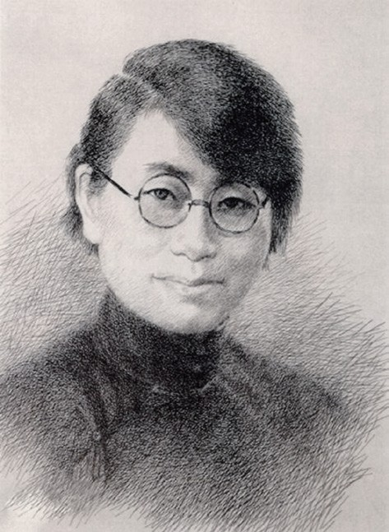
到了民国年间，杨氏家族又出现了一位杰出女性，她就是享誉中国绣坛的“乱针绣”宗师杨守玉。杨守玉创造发明了中国绣坛 3000 年未有的一种刺绣针法， 名叫“乱针”，成为刺绣界一位宗师级的人物，为中国文化做出了巨大贡献。
杨守玉的父亲叫杨紫衡，原

来拥有一个十分美满的家庭。杨紫衡的祖父，清朝时是福建省巡

杨守玉（1896—1981）

抚。父亲是福建省道台。不幸的是，杨紫衡年仅 14 岁的时候， 父亲就在福建道台的任上去世了。杨守玉出生后，为了养活家庭，杨紫衡就到江西九江学习经商。生意略有所起色后，杨紫衡把 6 岁的杨守玉和母亲接到九江，一起生活。
就是在九江生活期间，杨守玉接受了最初的国学启蒙。父亲出生于世代读书家庭，有着良好的教育背景。经商之余，父

逐梦云溪
亲常常带着年幼的女儿走访九江城里各个售书店、古玩铺、字画馆，在日常生活中，父亲有空就给女儿读唐诗宋词，使杨守玉在六七岁的时候，就受到中国文化传统的熏陶。
生活的不幸，又一次降临到杨家。九江的幸福生活，仅仅持续三年。杨守玉 9 岁的时候，父亲杨紫衡突然去世，留下独生女儿以及年轻的妻子。母亲在九江料理完丈夫的丧事，带着年幼的女儿回到常州，清贫度日。
9 岁的杨守玉，过早地体会了人间艰辛与世态炎凉，体会了从大户人家坠入贫困家庭的窘迫，因此自小就立志，要成为一个对家庭、对社会有用的人，早日成才，帮助母亲度过艰苦岁月。于是她发奋学习，拜师于常州名师史刚门下，苦读诗书。史刚是新中国成立后第一任司法部长史良的父亲，思想和教学紧随“五四”新文化运动，杨守玉在他的门下，学到了突破传统的禁锢，走出自己独立人生之路的文化观念。
杨守玉有一个表姐叫庄著成，是常州望族庄氏的后代。与庄著成的交往中，杨守玉发现这个表姐喜欢刺绣。刺绣，当时属于“女红（gōng）”的范围。所谓“女红”，就是当时在
常州乃至江南地区闺秀间传承的刺绣、针线、纺织、缝纫等工
作。庄著成告诉杨守玉，好的刺绣作品可以在店铺里出售，能补贴家用。只是一幅优秀的刺绣作品，必须具有文化内涵，要有诗意，更要有高超的刺绣针法。
领悟到这一点后，杨守玉迷上了刺绣。为了提高作品的文化内涵，她努力从当年父亲教给她的唐诗宋词里，寻找可以滋养刺绣作品的元素。努力学习中国刺绣独特的针法与技法，使自己的刺绣作品达到优秀的程度。十二三岁时，就绣出了像模像样的刺绣作品，受到行家们的赞许，认为这个女孩子将来是从事刺绣的料子。
刺绣要达到一定的艺术高度，刺绣者必须具有美术基础。

一般的女红从业者，只是粗浅地了解一些中国绘画，就开始刺绣了。少年杨守玉，在史刚老师的教导下，已经具有“五四” 新文化的意识，正好她的表哥、后来中国画坛的巨匠刘海粟， 16 岁的时候从上海学习西洋绘画回到家乡常州，开办西洋绘画技法学习班，杨守玉就跟随刘海粟学习西洋油画，从而具备了与其他女红从业者不同的视野和素养。
学习西洋绘画的过程中，杨守玉与刘海粟之间产生了感情。因为家庭反对，刘海粟离开常州，到上海继续从事美术教育。少年杨守玉失去了学习西洋绘画的依靠后，努力自学，从上海出版的西方美术作品画册中汲取营养，不断揣摩西洋绘画的表现技法，领会其中的奥秘与神韵，并且把这种技法与神韵注入刺绣作品中。因为杨守玉的刺绣作品已经达到一定的艺术高度， 被当时中国美术教育的先驱、中国绘画大师吕凤子看中，19 岁的杨守玉，进入丹阳正则女子职业学校，担任刺绣课教师。
从 9 岁丧父，到 19 岁成才，杨守玉只用了 10 年时间，就完成了人生的飞跃，在江南刺绣界站稳脚跟，并崭露头角。这
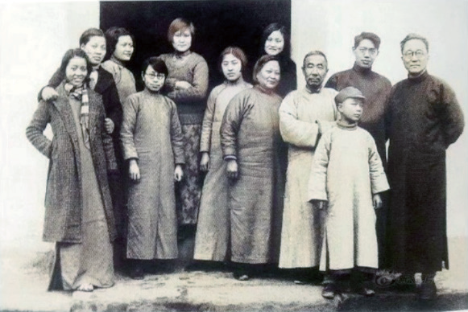
1938 年，吕凤子（右一）与正则艺专部分教师（杨守玉前排左二）在四川璧山合影

第三章拳拳赤子心

逐梦云溪

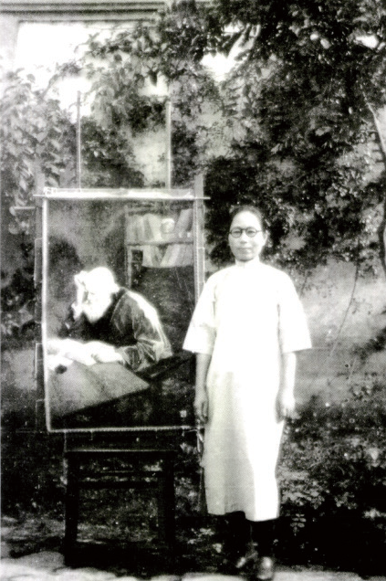
杨守玉和她创作的乱针绣作品《老头像》

种成就的取得与人生磨炼的精进，是一位江南女子立志奋发、努力成才的典型榜样和范例。沿着青少年时期立下的志向，杨守玉一路前行。即使日寇入侵，常州被炸成废墟，也没有放下手中的绣针。杨守玉远走重庆，参加抗战时期的民族文化建设， 为抗战中保存中国文化精华做出了杰出的贡献。
少年时期的梦想，青年时期得以实现。1920 年，进入丹阳正则女子职业学校 6 年后，杨守玉创作的乱针绣作品《老头像》
惊艳问世，中国刺绣界为之耳目一新。乱针绣，于中国 3000 年只使用平针绣法的刺绣而言，是一次伟大的革新，因此，乱针绣又称“杨绣”，杨守玉的名字，永远镌刻在了中国刺绣的里程碑上。
（张戬伟）

第十节 / 北大第一个女教授陈衡哲
第三章拳拳赤子心

1890 年7 月12 日，位于武进县城白云溪南岸的陈家大院内，
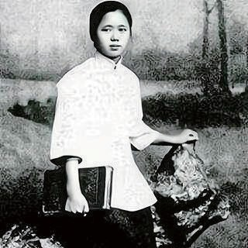
一个女婴呱呱坠地。这对于刚满 20 岁的母亲和 21 岁的父亲来说，也没有值得特别兴
奋的地方。因为之前他们已经尝到了为人父母的喜悦，有了一个女儿， 很希望这次是一个男孩， 可是生下来发现仍然是一个女孩，不免有点失望。但是失望是短暂的， 就是这样一个女孩，却
为家增光添彩，光耀门

楣。这位女孩后来成为
陈衡哲（1890—1976）

中国教育史上第一位女教授、中国现代第一位女作家、中国第一个白话文小说家和中国新文学先驱之一，她就是陈衡哲。
陈衡哲出身于书香门第，她家曾是湖南衡山的望族。祖父陈钟英后来在江南做官，落籍常州。父亲陈滔，伯父陈鼎、陈范也都做过地方官吏，特别是陈鼎为光绪六年（1880）进士， 任翰林院编修，陈范是光绪二十五年（1899）举人，官至江西铅山县知县，后在上海开办《苏报》馆。她的舅父是晚清民国名人庄蕴宽，母亲庄曜孚出身常州庄氏大户人家，父亲陈韬也

逐梦云溪
是饱读经书。开朗的家庭环境，使得她从小就有机会诵读诗书， 深受传统文化的熏陶。
陈衡哲的父母比较开明，当时的礼教要求女孩缠脚，而且家里的婢女也是反复动员鼓励陈衡哲缠脚，经常跟陈衡哲说， 如果不缠脚今后就找不到婆家，而且一双大脚也很难看。但是陈衡哲不愿意缠脚，婢女这才采取强制措施。陈衡哲的母亲也尝试了几次，由于陈衡哲激烈反对并且拼命地哭喊，并趁她母亲晚上不注意的时候偷偷将裹脚布解开。母亲听到女儿大声哭喊也比较心疼，后来也就放弃了为女儿缠脚，于是陈衡哲才保全了自由的双脚。设想一下，如果当初缠成“三寸金莲”，陈衡哲如何走出常州，走向上海，走出国门，留洋美国？
陈衡哲小时候像个男孩，而她的姐姐则像个大家闺秀。陈衡哲有个表哥孟哥哥，就是庄蕴宽的孩子，陈衡哲和这个表哥关系很好，是小时候的玩伴。表兄妹两个经常在一起捉虫子、钓鱼，一玩就是大半天。后来，孟哥哥和他的母亲随父亲到云南去了，他们也就分开了。再后来，听说孟哥哥在云南那边夭折了，陈衡哲伤心不已，写了《孟哥哥》一文怀念他，她文中这样写道：“有一根铁丝在那里抽着，说不出的难过。从前有一次，她的簇新的皮球被山哥哥丢到池塘里去了，她心里也曾这样痛过；又有一次，她心里的黄雀儿被猫吃了，她心里也曾像有一个铁丝抽着。但今天的心痛，比了上两次更为厉害。她头里像在做梦，连哭也哭不出来。”（陈衡哲《小雨点》）
陈衡哲 4 岁时，她母亲庄曜孚已教她识字写字。稍长一些后，父亲陈韬开始教她《尔雅》，《尔雅》是“十三经”中很重要的一部经典。陈韬选择《尔雅》作为教材，确实很特别： 别人教学一般都是先易后难，循序渐进，他却反其道而行之， 来个先难后易，他认为只要啃下《尔雅》，再去学习“四书五
经”就可以迎刃而解了。这可苦了年幼的陈衡哲。她觉得每天

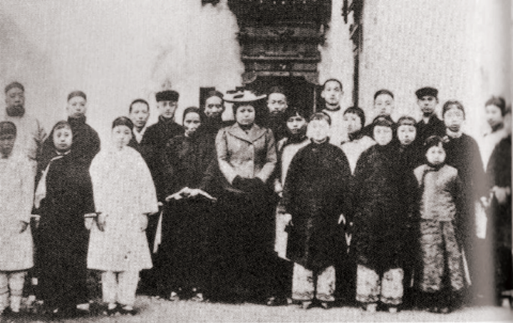
上海爱国女校师生合影
第三章拳拳赤子心

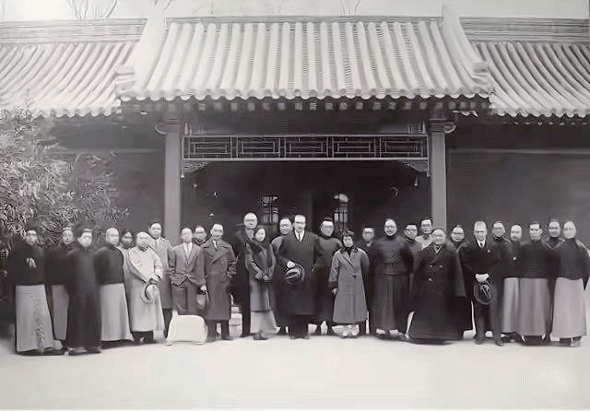
陈衡哲与国内社会名流合影

逐梦云溪
背诵那些干巴巴的词语，没有节奏，没有韵律，更没有意义。好不容易啃完了《尔雅》，陈韬又要她背诵自编的第二本、第三本教材，这些自编教材难度都很大。正是这些“特殊教育”， 为陈衡哲打下了坚实的国学基础。
1911 年，陈衡哲考入蔡元培办的上海爱国女校学习。在上海学习期间，她又打下了牢固的英文基础。
1914 年，清华学校在上海招收留美学生，她考取并获得了
出国深造的机会。她是中国第一批官费女留学生，同批 10 名
女生，其他 9 名都是教会学校女生，唯有她是普通人家的女孩子。陈衡哲留美期间，先在纽约瓦沙女子大学攻读西洋史，兼修西洋文学，1918 年获文学学士学位；后进芝加哥大学继续深造，1920 年获硕士学位。
当时在美国留学的胡适高呼“文学革命”，提倡用白话文创作文学作品，陈衡哲以自己对中国语言文字的独特把握和对社会生活的敏锐感悟，才华横溢地挥笔创作，为新文学呐喊助阵。1917 年，她创作的第一篇小说《一日》，比鲁迅的白话小说《狂人日记》早一年多问世，是中国第一篇白话小说，她因此成为新文学运动的第一位女作家。1928 年，胡适为陈衡哲白话小说集《小雨点》作序时称，陈衡哲是他倡导文学革命“一个最早的同志”。1920 年，陈衡哲接受蔡元培的邀请，回国任北京大学教授，成为中国历史上的第一位女教授。陈衡哲在北大主教西洋史，同时教授英文。后又在南京大学、四川大学任教授，编著出版了《西洋史》《文艺复兴史》等著作，其中《西洋史》影响最大，被列为新学制高级中学教科书。

（赵贤德）

第十一节 / 讴歌光明的刘天华
第三章拳拳赤子心

自从常州知府许星璧、常州士绅恽祖祁合议，在常州东郊设立常州府中学堂，招收优秀人才入学就读后，常州所辖武进、无锡、江阴、宜兴、靖江诸县的学子们，都以考进这所学堂为荣。那次招生录取名单一出，江阴县城百姓奔走相告，说西横街上的刘家出人物了。刘半农、刘天华兄弟俩都考进了常州府中学堂，前途一片光明。
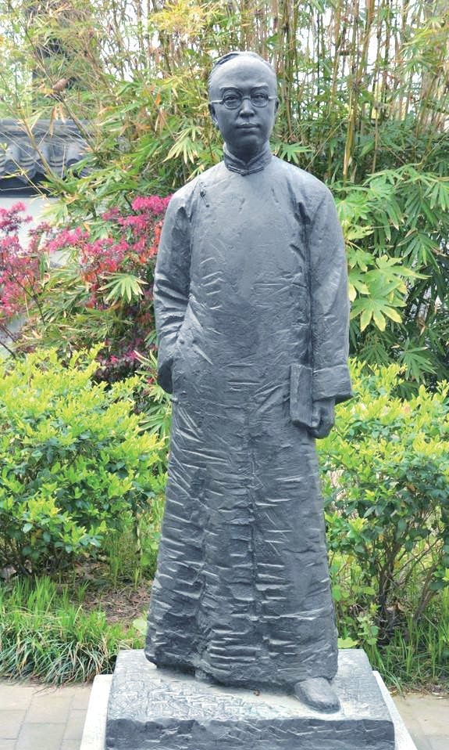
西横街刘家，诗书传家。父亲刘宝珊，清朝的秀才，本来可以继续仕进， 沿着科举之路，举人、进士，一步步向上努力。没想到清朝撑不住，哗啦啦一下子倒掉了。于是就回过头来，与人共同创办了江阴翰墨林学堂，同时让自己的儿子也入学就读， 悉心培养。功夫不负苦心人，父亲的努力，终于有了回报。
刘天华进入常州府中
学堂后，跟着学霸哥哥刘 刘天华（1895—1993）

逐梦云溪
半农一起苦读。当时的学校是寄宿制，需要学生自己准备生活用品。刘家虽然是诗书传家，但家庭经济条件并不好，备不起两套被褥。刘天华就与哥哥刘半农挤在一张床上，合用一条被子。晚上自习，也是共用一盏油灯。学习的过程很艰苦，兄弟俩互相鼓励，努力读书，希望通过学习，成为对国家、对社会有用的人才。
学校有许多兴趣社团，学习之余鼓励学生在艺术上有所造诣。哥哥刘半农得了一笔不菲的奖学金，买了一台照相机，学习摄影。刘天华在哥哥的启发下，参加了学校的音乐社团。常州府学堂实施的是新式教育，音乐社团主要学习西方铜管乐器。府学的音乐社团，其实就是一支铜管乐队。这是江南地区第一支铜管乐队，学生们练习后，经常到常州城里的大街上巡回演奏。整齐的队列、鲜亮的制服、铿锵的脚步，以及雄壮的乐曲， 成为常州城里的一道风景。刘天华加入音乐社团后，音乐天赋得到了发挥，短短的时间内，就成为音乐社团的领军人物。
铜管乐队里，刘天华是小号手。中国的音乐爱好者，对于铜管乐演奏是完全陌生的。为了熟悉并掌握演奏技巧，刘天华把所有的业余时间都用在了研究铜管乐器上。没过多久，就把小号演奏得像模像样了。当他第一次演奏成功后，忍不住心中的喜悦，穿上洁白的制服，手举小号，让哥哥刘半农为自己照了一张相，以示纪念。
当时常州地区的音乐，主要是中国的民族乐器，如竹笛、二胡、唢呐、古筝等，用于庙会、祭祀、节庆等场合。只要有这种演奏，刘天华都会去聆听，用心体会音乐的神韵。学习了铜管乐器后，他开始操弄民族乐器，试图找到中外音乐的区别与共同点。首先，刘天华学会了西方的五线谱，熟练地掌握了记谱的方法与西方音乐的音阶变化。随后，他又学习了中国的
乐谱，也就是传统的工尺谱。两种记谱方法都熟悉后，刘天华

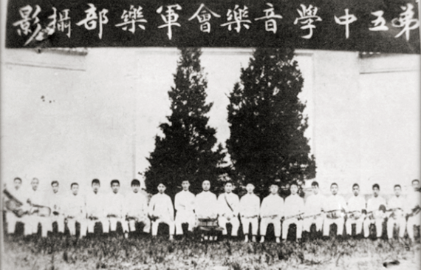
省立五中（省常中）音乐会军乐部（中坐者为指导老师刘天华）

第三章拳拳赤子心

开始了他的音乐之路。
作为常州府中学堂铜管乐队的领军，刘天华没有忘记民族音乐。他向乐队的同学提出，在学习西洋乐器的同时，不能忘记中国传统音乐。在刘天华的主张下，音乐社邀请了地方戏曲乐队，如摊簧、昆曲的演奏老师前来表演，从中汲取营养。同时也使音乐社的同学，在学习西洋音乐时，了解了江南的传统音乐。
辛亥革命爆发后，常州府中学堂解散。年少的刘天华凭着一腔报国热血，参加了革命队伍——反满青年团。因为年龄太小，又有音乐特长，刘天华被青年团的领导安排担任了号手一职。每当队伍集合时，一曲高亢激越的军号，大大激发了反满青年团战士的斗志。革命失败后，刘天华去了上海，与哥哥刘半农一起组建了开明剧社，用音乐和戏曲宣传革命。
在开明剧社里，刘天华担任音乐负责人。当时上海是中国的文化中心，各种音乐社团纷纷登台表演。刘天华趁此机会， 系统地学习了中国音乐的知识，同时也接触了除了铜管乐以外如小提琴、钢琴、风琴等西洋乐器，学习了系统的西洋作曲理

逐梦云溪
论。开明剧社因为经济原因解散后，刘天华回到家乡，担任小学音乐教员，继续他的音乐人生。
这时候，刘天华萌生了一个强烈的愿望，就是要让中国的乐器，具有更丰富的表现力，与西洋乐器并列，成为人们抒发感情的工具。他选中了二胡。二胡是中国乐器中极为普通、民间流传甚广的一种乐器，音乐表现能力一般。刘天华遍访国乐名家和民间艺人，登门向精通丝竹乐器的江南民间音乐家周少梅、沈肇洲等人请教，还曾北上河南开封，向古琴名家罗滨洲学习指法。
对中国乐器，尤其是二胡演奏的奥秘了然于胸后，刘天华开始改革二胡，借鉴西方小提琴的演奏技法，改进二胡的制造规格，明确固定音高的定弦，重新确定记谱方法，使二胡的音乐表现能力得到极大的提高，从民间一般的合奏乐器，升格为富于独特艺术魅力的独奏乐器，达到高等乐府能够进行专业教学的层面。因为对中国二胡改革做出了杰出贡献，刘天华被称 为“二胡鼻祖”。为了推广二胡，刘天华创作了二胡练习曲47 首， 为二胡教学的系统化打下了坚实的基础。

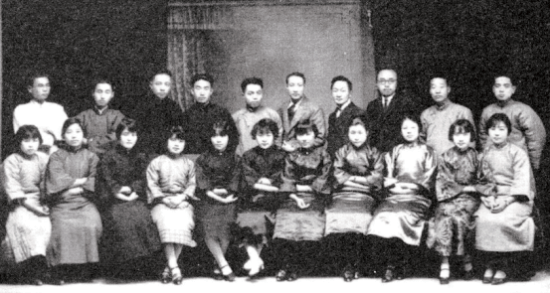
国乐改进社的北京社员及名誉社员合影（1927 年 12 月）（后排右三为刘天华）

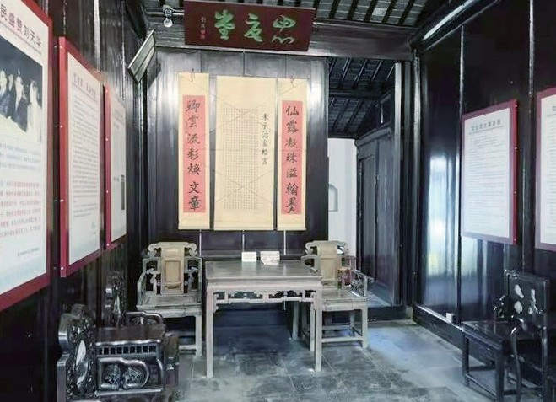

位于江阴市内的刘半农、刘天华故居

第三章拳拳赤子心

47 首二胡曲目中，最激动人心的是《光明行》。这首二胡曲， 体现了鲜明的民族风格，是一首借鉴西洋音乐的手法，提高和丰富民族音乐的典范作品，同时是一首用中国弦乐演奏的、真正具有中国气派的进行曲。作品一经问世，立即风行一时，被公认为是中国二胡十大名曲之首。刘天华因此而被称为“讴歌光明的民族音乐家”。
（张戬伟）

逐梦云溪

第十二节 / 省常中学霸刘半农

1905 年，清政府发布《上谕》，宣布“自丙午（1906 年） 科为始，所有乡会试一律停止。各省岁科考试亦即停止”。至此，中国历史上延续了 1300 年的科举制度正式废除。中国的私塾教育，从此没有了教学目标。常州是一个“千载读书地”， 此后的孩子们怎么读书，读什么书，读了书干什么，一时无人能解答。
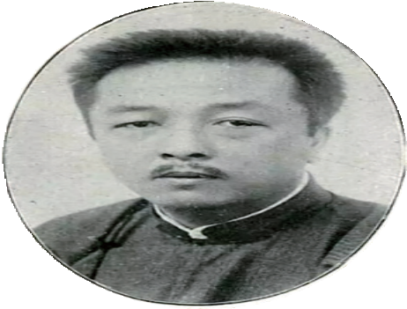
常州知府许星璧感到这件事情很大，不管政局如何变化， 孩子总是要读书的。既然朝廷不管了，地方上的有识之士，还是要尽一份教育责任的。常州士绅恽祖祁等人，也向官府提出了地方教育不能因此而停止的建
议。两相结合，择定常州东门内玉梅桥护国寺旧址，作为教学基地，发起创设了“常州府中学堂”。自此，常州府的新式教育拉开帷幕，最终使得常州有了一所著名的中学，即现在的江苏省常州高级中学。
开办学校，就要招生。常州
府的招生广告一出，当时属于常州管辖的武进县、无锡县、江阴

县、宜兴县、靖江县的孩子们，
北京大学国学研究所主任兼国文系
教授刘复（半农）（1891—1934）

都争相前来报考。经过严格认真的考试，一个 16 岁的江阴城的孩子在众多的考生中脱颖而出，以江阴县考生第一名的成绩， 被常州府中学堂录取。其文章之优秀，让主考官觉得不是一个
16 岁的孩子写的。
这个孩子叫刘寿彭，后来改名为刘半农，是中国“五四” 新文化运动的先驱、著名的文学家、语言学家、教育家，还是中国摄影艺术的开创者。当然这是后话。考官诧异地了解了一下刘半农的来历。原来，这个刘半农出生于读书人家，父亲刘宝珊饱读诗书，是江阴翰墨林小学的创办者之一。刘半农从小就喜欢诗书，3 岁时候就抱着唐诗呀呀学吟，6 岁的时候，由于熟读古诗，已经能够创作对联。如此神童，在乡间传为佳话。因为这个原因，翰墨林小学破格收录，他成为年龄最小的学生。
进入常州府中学堂后，刘半农很快成为全校闻名的学霸， 长期占据学校成绩榜的第一方阵。文科领域，几乎无人能敌， 特别在作文写作方面，于同龄人中，绝对是出类拔萃。每次评点作文，老师都禁不住夸奖他“不同凡响，前途无可限量”。常州知府听说后，领着一位翰林御史亲自到学校面试。知府把常州府学堂里优秀的学生召集好，说今天他带着翰林御史一起来，出一个题目，当场写作，当场评分。得第一名者，可以得到五十大洋的赏金。
五十大洋，是一笔不菲的赏金。考生们非常认真地投入考试。考试结束，经过翰林御史与常州知府的审慎研究，刘半农名列第一，成为赏金的获得者。此事轰动常州学界，刘半农一举成名。拿到赏金后怎么用？刘半农说要买一台当时十分稀罕的照相机。当时人们对照相机原理不理解，说相片会把人的魂魄摄走，不能照相。父亲刘宝珊却十分开明，同意了刘半农的请求。刘半农用这台照相机，创做出了中国第一批摄影作品，
成为中国艺术摄影的开拓者之一。其后，还写出了摄影理论著

第三章拳拳赤子心

逐梦云溪

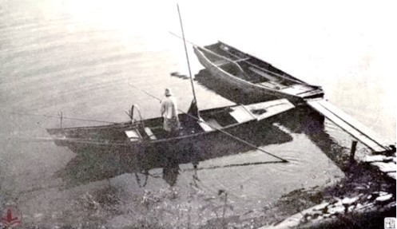
刘半农摄影作品《静》

作《半农谈影》，成为中国第一代摄影理论家。
1911 年 10 月，辛亥革命爆发。常州府中学堂停办，刘半农被迫辍学，以中学肄业的学历回到老家。喜欢诗书的他，发挥文科生的特长，创办《江阴》杂志，宣传新文化，并应聘在母校翰墨林小学任语文教员。从此，刘半农认真研究语言学， 同时研究各种方言，后来成为语言学家。研究中，刘半农发现， 中国古汉语表述人物时，不分男女性别，影响阅读感受，于是提出，现代汉语写作，应该用“她”字来表述女性，以便与男性的“他”加以区别。为了传播这个研究成果，刘半农特地创作了歌词《教我如何不想她》，常州同乡、音乐家赵元任为词谱了曲，发表传唱。此歌一出，立即红遍大江南北，成为现代音乐经典。这种努力的结果，为现代汉语区分人物的性别，贡献了一个独特的表述，并成为写作规则。
天意怜幽草。刘半农的学霸经历，文化界广泛流传。蔡元培担任北京大学校长时，亲自签发聘任书，礼聘刘半农到北大担任文科教授一职。一个常州府学堂都没毕业的中学肄业生， 居然能到中国最高学府当教授，当时被当作神话传颂。刘半农这位超级学霸，没有辜负蔡元培校长的期望，最终以中国著名

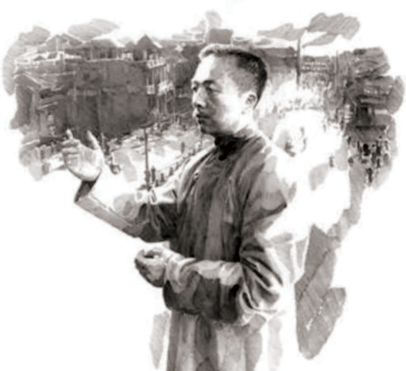
1920 年 9 月 4 日，刘半农在伦敦创作诗歌《教我如何不想她》

第三章拳拳赤子心

的语言学家、文学家、教育家、“五四”新文化运动的先驱、鲁迅先生的战友等殊荣，走完了自己光辉灿烂的人生之路。
（张戬伟）

逐梦云溪

第十三节 / 清华世家——常州胡氏兄弟的奇特现象

在常州白云溪南岸的铁市巷、小营前的几处老宅里，住着有名的胡氏人家。他们与清华大学有着不解之缘，先后有 10 多人进入清华大学，被誉为“清华世家”。而胡家这些清华学子的少年时代都是在白云溪畔学习成长的。特别是胡鹏飞的 7 个子女都在常师附小（今实验小学）毕业，后来都成为国家栋梁。
清华大学原副校长胡东成介绍道：“我父母往下是 8 个清华人。多年前，《常州日报》曾发表过《一家八口清华人》的文章，若算上我二姨、二姨的儿子（表哥）、我大舅的外孙、我大舅哥（爱人的哥哥）、我内侄孙等，至少还有 5 人。若算
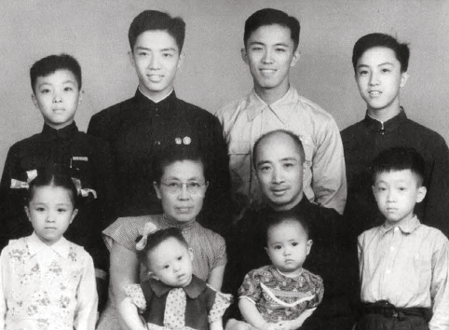
胡氏全家福

上小营前胡朗甫家后人，如族姐胡慧玲伉俪、族兄胡铁成或胡金成（记不准了）等，还会有三四人。我大哥胡沛成小学读书在常师附小（现实验小学），初高中都是在省常中。我和三哥胡庆成小学也是常师附小，初中是在一初中，高中都是省常中。”
胡鹏飞与齐季庄夫妇于 20 世纪 30 年代分别就读于清华大学机械工程系和化学系。在西南联大工作期间，主持校务的梅贻琦校长是他们的主婚人。他们的儿孙三代中，又有儿子胡沛成、胡庆成、胡东成，儿媳张裕珍、郑薇薇，孙女胡新宙等 6 人先后成为清华学子。长子胡沛成、四子胡东成先后还担任了河海大学、清华大学的领导，成了南北高教双星。
胡氏兄弟成长在一个充满书香的温暖家庭，而且都是出生、成长于抗战、内战的动乱年代。父亲胡鹏飞、母亲齐季庄分别留校清华，担任物理、化学助教老师，胡氏兄弟也是出生在西南联大这个战时教育之都、文化摇篮里，在此受到中国优秀文化的熏陶。
宋美龄、邓颖超、李德全、史良等教授名人都是他们家的常客。这样一个家庭， 对于胡氏兄弟的成长产生了很大的影响。他们也继承父母的智慧和志向，分别于 50 年代、60 年代先后考入清华大学。
母亲的“尺牍”之情，培养了众兄弟勤奋好学的习惯，子女们的课堂笔记成了她最珍贵的财富，虽然多次搬迁，但一箱箱加满母亲批注和补充的笔记本，至今仍然保存得很完整，孕育培养了祖孙三代 10 多位清华学子。
长子胡沛成出生于 1939 年 6 月，他曾回忆说：“小学时作文不好，母亲给我买了一本模范作文，正好有一次老师出了一道作文题《秋雨》，我就照抄，得了一个‘丁’，还被老师罚站了半节课，这给我的教训很大。后来，我痛定思痛，就每
天写日记，苦练作文，而且请父母亲帮我修改，改了再抄，

第三章拳拳赤子心

逐梦云溪
作文的等级逐步地上升。小学五年级时，我得了常州市全市作文比赛第一名。进入常州市高级中学后，作文好几次被语文老师作为全年级的‘讲评作文’，还被《常州日报》登载， 我用稿费——我的第一次劳动收入，买了一支口琴作为纪念。勤奋和努力有了进步和收获， 对语文产生了深厚的兴趣，高中毕业时很多老师和同学还劝

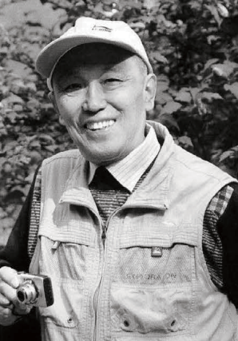
河海大学副校长胡沛成

我考北大中文专业呢！”正是在父母的谆谆教诲下，1954 年初中毕业统考，以全市总分第一的成绩考入省常中，1957 年赴无锡参加高考，被清华大学水利系堤坝专业录取。母亲的“尺牍”，养成了胡沛成勤奋好学的习惯， 他在清华六年的学习生涯，各门功课全为“优秀”，1963 年，清华大学毕业时被表彰为清华十名优秀团员之一，毕业时被授予优良毕业生奖状。大学毕业后在水电部海河设计院（现水利部天津设计院）工作， 参与和主持了多项水电站设计。1976 年调入河海大学水电系任教 10 年，1985 年回到家乡常州参与筹建河海大学机械学院
（现河海大学常州校区），先后任机械系筹备组副组长、系主任，机械学院副院长、院长兼党委副书记，常州分校党委书记、校长。1988 年，近 50 岁的胡沛成以访问学者身份赴美国马凯大学考察并执教半年。作为访问学者是不能带翻译的，从初中到大学，胡沛成学的是俄文，只是在之前听学了点“英语九百句”，后来又接受了 3 个月的强化学习，到美国大使馆去签证接受 interview, 顺利通过后去了美国。在美国半年时间，除了听课、讲课，还用英文在美国《土木工程师学报》发表了两

篇论文。1995 年又赴美进行短期考察访问。后任常州市政协副主席，河海大学副校长、党委常委，河海大学常州分校党委书记、校长，九三学社江苏省委常务委员、常州市委主任委员， 江苏省人大代表。
老二胡诚成命运坎坷，他的特殊经历使他成为当时社会唯成分论的牺牲品。叔父胡逸飞没有孩子，父亲将他从小过继作为嗣子，但一天也没有与胡逸飞生活过。胡逸飞曾在国民党政府里做事，影响了胡诚成的前途。1959 年，胡诚成报考大学， 成绩虽然优异，因为出身问题，没有一家大学录取他。后经过艰难的说服工作，与胡逸飞脱离了父子关系，并在报上广告公示，胡诚成休学一年后，参加 1960 年的全国高考，虽说分数很高，却无缘清华，终被南京大学录取。毕业后到上海工作， 担任上海市专利局副局长。
老三胡庆成，1961 年考入清华大学电机系，毕业后分配到水电部北京电建公司工作。1983 年调能源部华北电管局，先任华北电管局火电工程处主任工程师，后任华北电管局、华北
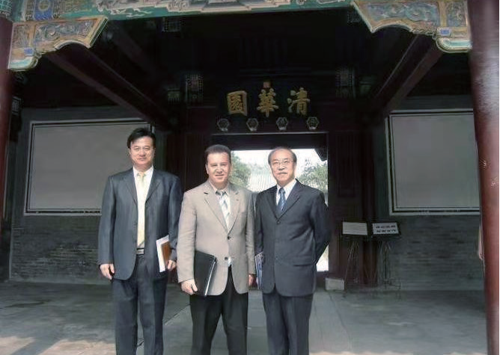
清华大学副校长胡东成（右一）接待澳大利亚国际商会教育代表团

第三章拳拳赤子心

逐梦云溪
电力集团电站建设部部长，全面负责华北地区电力基本建设。此间，他先后参与主持和指挥了 30 多个工程，装机容量达6000MW，其中陡河电厂 3# 机组获国家银质奖。1990 年、1991 年先后两次赴苏联为我国盘山发电厂一期工程 2 台 500MW 火力发电机组对苏技术谈判。1994 年赴韩进行 500MW 机组考察。
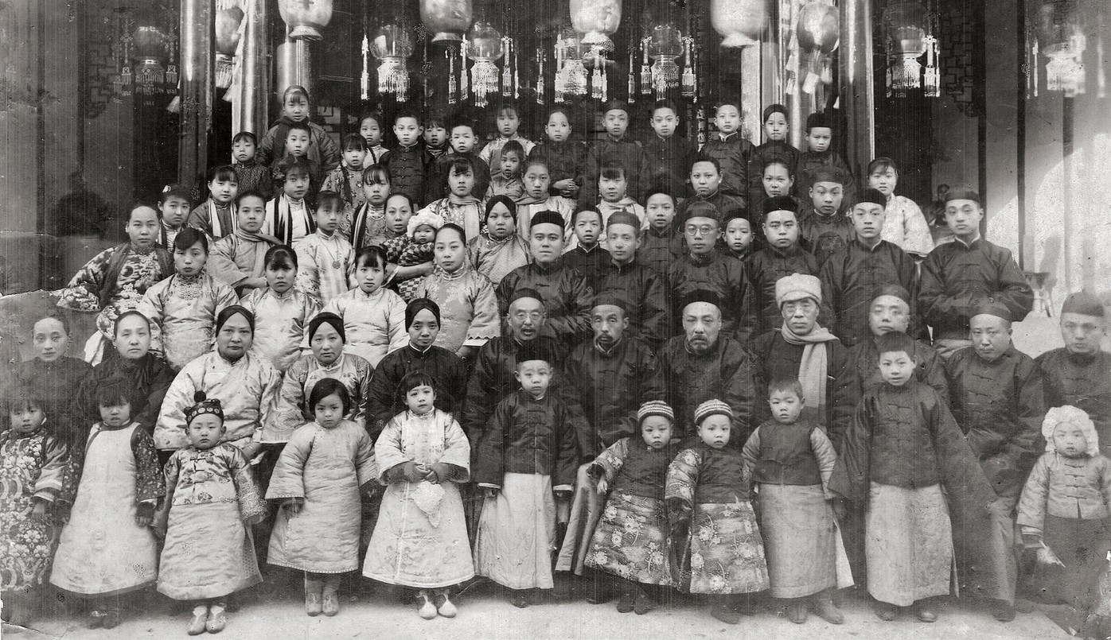
1995 年赴德国、瑞士进行进口设备验收。1996 年，胡庆成任华北电力集团总经理。他进行了深入的调研和精心的筹划，3 个月后提出了一整套“施政纲领”，提出了“两年走出低谷， 五年走上高峰”的目标；他工作有思路，管理有章法，思想有前瞻，作风严实细，在他的领导下，企业用一年半的时间提前走出了低谷，并不断发展壮大，经过 3 年的努力，企业就取得了可喜的社会效益和经济效益。他孜孜以求、身体力行“自强不息，厚德载物”的清华校风，毫不懈怠地带领广大职工一步步前进、一步步登高。1985 年荣获水电部 5000MW 工程立功个人功臣称号；1993 年被授予“北京市优秀工作者”“爱国立功标兵”称号。

1925 年，胡氏宗祠落成宗亲合影

老四胡东成，1965 年毕业于江苏省常州高级中学。在省中是学生会主席，还经常到各个小学演讲，激励弟弟、妹妹们好好学习。考取清华大学后不久，“文革”开始了，学校的教学秩序受到了严重的影响，胡东成只好靠长期形成的学习习惯坚持自学。他是一个全面发展的好学生，1970 年毕业后在自动化系任教学工作。1983 年由国家公派赴德国慕尼黑大学学习， 胡东成学生时代一直学的是英语，现在则从头学习生涩的德语， 通过坚持不懈的苦读、苦练，终于闯过了语言关，顺利学成回国。回到清华大学后，他发现受出国潮和创收热的影响，一些青年教师不愿从事默默无闻的教学工作。面对这种矛盾，胡东成想： “我还是从事教学吧！至少我可以撑一撑，不让清华的教学质量在我的课程中下降。”胡东成深入钻研模拟电子技术基础课程的特点和教学方法，探索如何调动学生听课的积极性和主动性，吸收最新的科学技术成果，把“启发式”“范例式”“发现式”的教学法融入课堂教学中，把这门课程讲新讲活。他的讲课思路清晰、重点突出、语言生动，板书规范，获得了学生的一致好评。系里对各门课的教学进行无记名问卷调查时，胡东成的课被学生打了 99.6 的高分。学生说：“听胡老师的课， 简直是一种享受！”“胡老师的课是我进校以来所听到的最好的一门课。”那年电子课被评为“清华大学一类课”。1989 年， 电子课程建设和改革又荣获国家教委颁发的“优秀教学成果国家级特等奖”。胡东成的课还通过电视屏幕传遍了祖国各地。
1991 年被人事部和国家教委表彰为“有突出贡献的留学回国人员”“全国教育系统先进工作者”，授予“人民教师奖章”。20 世纪 90 年代，胡东成作为高级访问学者多次赴欧美日澳一流大学开展研究或考察访问。在人工神经网络的可靠性理论与应用、傅利叶变换红外光谱分析及其在废气检测中的应用、小
波变换和神经网络用于红外光谱定量分析过程中的安全性故障

第三章拳拳赤子心

逐梦云溪
检测，以及智能住宅等方面，都取得了重要成果。他还促成了与日本NEC 公司、德国西门子FESTO 等公司的合作，在清华大学建立了联合研究室或培训中心。1997 年，胡东成出任清华大学研究生院常务副院长兼训养处处长。他亲自指导的博士后、博士生、硕士生近 20 人。1999 年 3 月，清华大学建立新一届领导班子，胡东成被任命为副校长，负责学校的国际合作与交流、继续教育与现代远程教育、信息网络建设与应用以及人文社会科学学科建设等工作。他总是以饱满的热情和高度负责的精神投入到工作中，他运用“弹钢琴”的方法，把工作安排得井井有条，卓有成效。
胡鹏飞、齐季庄夫妇重视对子女的教育，不仅培养了多位清华学子，还有小儿子胡齐成，南医毕业公派美国读博；小女儿胡齐咏，美国哥伦比亚大学博士；他们都是 1977 年恢复高考后，第一批考入大学的，并且学业有成就，事业有建树，在社会上有着相当的影响。成功的家族教育，厚重的家族文化， 务实的家风传承，使胡氏家族长年来兴盛不衰，薪火相传，展示了“清华世家”的独特辉煌。

（徐顺志 寒 雪）

第四章 深深校园情
王金兰 孙杨俊

第四章深深校园情 223
○

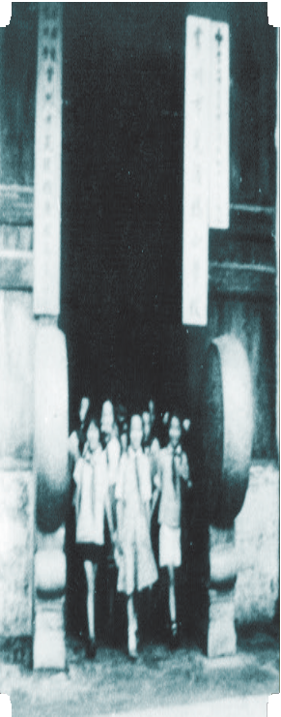

第四章深深校园情

人生中最难忘的事无疑有二：一是天下父母心，二是深深校园情。人生一辈子，无论你从哪里来，又到哪里去，最想报答的是父母养育之恩，最想倾诉的是校园师生之情。有一位早年就读第一初级中学的清华学子，后来担任了这所大学的领导。阔别已久的他回到家乡，想去看看自己的母校。此时的第一初级中学已经成为文化宫广场，他的母校不复存在，先生是多么的沮丧与失望。忽然眼睛一亮：校舍没有了，而学校那棵百年古朴树还在。先生似乎听到“安德庐”旁朴树上“铛、铛、铛” 的上课钟响……于是，这位从云溪之畔走出去的清华学子，在百年古树下摄影留念，满足了数十年来的母校情怀。

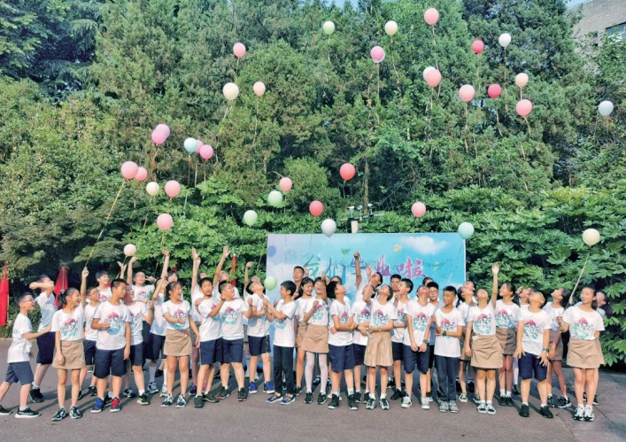
小学生庆贺毕业

逐梦云溪

第一节 / 常州府中学堂

峨峨讲舍 是我中学

白云溪、顾塘河、玉梅河，三水汇流。玉梅河上有一座单孔拱桥，名为斜桥。相传，桥为汉白玉砌就，桥面经践踏碾压， 形成朵朵梅花，故有玉梅之称。在 115 年前，玉梅桥东，护国寺旧址上，一座被称为“标志着常州及其周边地区教育近代化
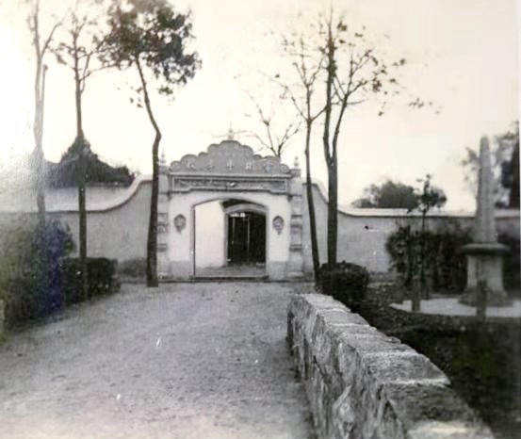
玉梅桥畔的常州府中学堂

发轫”的常州府中学堂拔地而起。

大江浩瀚，灌中吴万顷膏腴。更笠泽（太湖）澄波，铜峰（宜兴铜官山）攒翠，秀灵磅礴扶舆。是为毗陵名郡，自延陵文物启东吴，迄今四千余载，名誉震寰区。峨峨讲舍，是我中学， 八邑建中枢。莘莘群彦，敦品立行，拔汇复连茹。愿养楩楠（名贵树木）作栋梁，擎天有柱巩皇图。勉诏前徽 ( 努力继承前人美好的德行 )，为光家国，宏兹远模 ( 以今古圣贤为榜样 )。
——常州府中学堂校歌 (1907 年 )

清朝末年，欧风东渐，一场以变法图存的维新运动勃然兴起，废科举，兴学堂，成为不可抗拒的时代潮流。常州府太守许星璧和地方士绅恽祖祁等经两年筹划，由常州府所属 8 县共
同出资，筹集银两 6 万余，于 1907 年创办常州府中学堂。
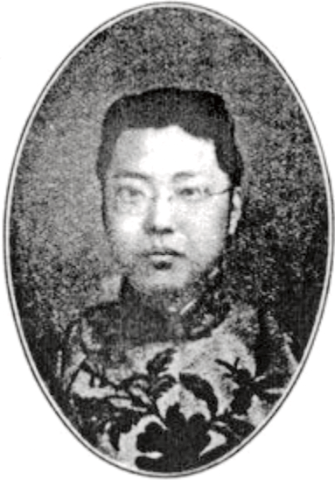
1907 年 11 月 3 日，常州府中学堂举行第一次招生考试。首任校长屠元博，装起了假辫子，戴上清朝的红缨帽，穿上清式大礼服。考场设有公案，对应考学生点名给卷，一派科举场幄景象。这次考试科目为国文、算术、历史、地理，一日而毕。8 县选送的 240 名考生中，180 人
被录取。其中，不乏后来成为大师级的学者，如文学家刘半农、历史学家钱穆、经济学家潘序伦。1907 年 11 月 15 日， 常州府
中学堂正式开学。
屠元博，时年28 岁，风华正茂。作为追随孙中山的同盟会会员， 他胸怀革命理想。在日本千叶医
科专门学校留学期间，曾参加留 屠宽，字元博（1879—1918）

第四章深深校园情

逐梦云溪
日爱国学生发起成立的抗俄铁血会，并留下两首《无题》诗， 其一：

榆关连日吼寒鼙， 易水萧萧番马嘶。悔少横磨十万剑， 一声长啸上边西。

屠元博办学严谨，校规整肃。他主持创制规模、编订管理细则、延聘教师、编排课程、考选学生，一应事务，殚精竭虑。屠元博掌校期间提倡新式教育改革，将中学堂分为预科、本科两级；在课程设置上，将传统儒学与近代西学完美地结合在一起。
他聘请了好几位思想进步的留日学生和同盟会员到学校任教与管理，辛亥革命前，他领导的常州府中学堂成为常州反清秘密据点之一。
屠元博常常向学生热情地宣传孙中山、章太炎、陈天华等人的民主爱国思想，讲述邹容、秋瑾和黄花岗七十二烈士的革命事迹，使少年瞿秋白、张太雷等在校深受民主主义革命思想的熏陶。
他严格要求学生，又尊重学生意见，对学生爱护有加。 著名科学家钱伟长的父亲钱挚，是常中的首批学子。当屠
元博得知成绩优异的钱挚因父亲去世，三弟尚幼，欲早谋职业， 立即安排他当学校理化室助理员，并说：“你不必花许多精力， 即可在经济上有所接济。”
为了合理规划学生的课余时间，屠元博根据教师的特长和学生的兴趣开设游艺部，主要有图画、雅歌、军乐器、美术、篆刻等。时人称其为“生活教育之首创者”。瞿秋白的多才多
艺，刘天华成为民族音乐一代宗师，均得益于此。

中华民国成立后，废府存县。
1912 年 4 月，常州府中学堂易名为江苏常州中学。
1913 年 4 月，屠元博去北京赴国会议员之任，童斐继任校长。童斐，字伯章，江苏宜兴人，清末举人。童伯章校长制订的校训“存诚 • 能贱”影响了一代代学生的心志。1913 年 9 月， 童伯章将校训制成匾额，悬挂于礼堂之

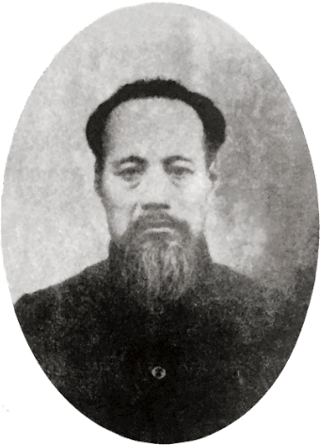
童斐，字伯章（1865—1931）

第四章深深校园情

上，其意在勉励学生为人真诚，做事踏实。
多年以后，1922 届毕业生，我国著名语言学家、教育家吕叔湘为 80 周年校庆（1987 年）题词：“1918 年我进常州中学， 童伯章校长为我们新生讲校训。两句话，四个字，一曰存诚， 一曰能贱。我铭记在心，一生受用。”
什么是“能贱”？有了高尚的灵魂、高远的追求，才甘于“贱”，甘于平凡。
童伯章学识渊博，于国文、音乐、书法均有很高的造诣。继任校长时，注重教学，亲自指导学生作文。当时有一则地方社会新闻。有一位推小车的车夫，发现有 5 名盗贼盯梢，意在伺机抢劫乘客所带的银圆。小车夫佯称身体不适，请同行代他推车，自己暗中邀集一帮人，将盗贼擒获。童伯章布置学生作文的同时，自己以《记小车夫捕盗事》为题，先作一篇，采用某人向“我”叙述此事的写法，以当时许多人推小车为职业做开头。第二篇以雇车客人的观察、感受来叙事，让学生比较两种写法的特点。第三篇针对学生作文不知详略，前后重复的弊病， 专门讲解详略方法。童伯章经常在大礼堂向学生讲解作文，并邀请全校国文教员到场切磋探讨，形成了浓厚的教学研究气氛。

逐梦云溪

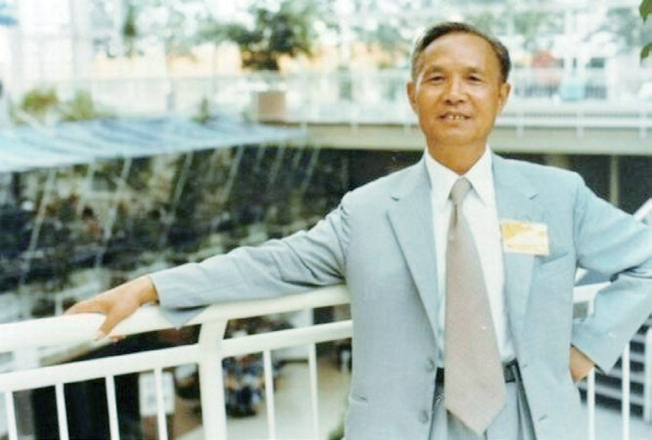
史绍熙（1915—2013）

史绍熙是省常州中学历任校长中任期最长者。1951—
1966/1978—1983，20 年。
史绍熙毕业于上海交通大学土木工程系。1945 年，担任省常州中学训育主任兼高中物理教师。他讲课精辟透彻，善用逻辑推理。学生章公亮说：“我一生爱好物理，直到当选为国际地磁和高空物理协会中国委员会主席，是与史绍熙老师在省常中讲授《特夫物理学》的陶冶分不开的。”
史绍熙曾说：“我这辈子只做了一件事，那就是爱学生。” 当国民党派出的军训教官打骂学生时，史绍熙当着许多教师的面训斥：“教师只有教育学生的义务，没有打骂学生的权利。”
每天清晨 5：30，他总是第一个到校，陪学生晨练。上午第一节课，他和学生一同进入教室。一日三餐，他都到餐厅巡视，有时和学生一起用餐。夜晚，查完学生宿舍，再看望灯下忙碌的教师们，10：00 后才步出校门。
某年，总务处公布了停膳名单，其中有几位家境贫寒的学生没钱交伙食费。史绍熙大为生气：“不请示校长就不给学生饭吃？没有钱从我工资里扣除。”
在课业学习方面，史绍熙主张以学生自学为根本，鼓励学生主动探索。他认为培养学生的创造精神，就要让学生明白：

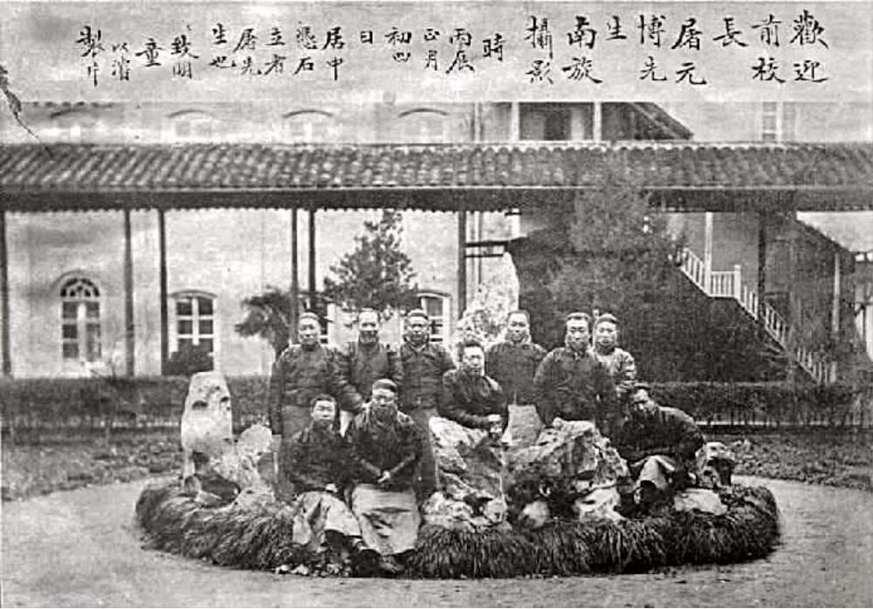
校长屠元博（居中倚石者）和教师们合影

第四章深深校园情

“观察是入门，思维是核心，创造是目标，自学是根本。”上述观点正是继承我国古代传统的教育思想。
在学生培养方面，史绍熙主张全面发展。他认为，全面发展不是面面发展，也不是平均发展，更不是门门全优，要激励学生在全面发展的基础上形成自己的个性特长。
屠元博开创基业，童伯章承前启后，史绍熙发扬光大，以及学校知识精英的推动，使得省常州中学成为近现代江苏教育界的典范。
正如校歌中咏唱的“敦品立行”，“愿养楩楠作栋梁”， 在常州中学的校园里，收藏着众多学养深厚、品性高洁的名师形象。
吕思勉阅卷“送分”。吕思勉在常州府中学堂任教时，25 岁，授历史、地理课。上地理课时，他边讲边绘，五色粉笔缤纷， 听者身临其境。
吕思勉教学注重鼓励学生发挥独立见解。史学家钱穆回忆， 在一次地理考试中，吕思勉出4 道题，每题25 分，其中第3 题“吉

逐梦云溪
林省长白山地势军情”，是钱穆最喜欢的题型，他下笔不止， 只答了 1 题。吕思勉阅卷时，大加赞许，于卷后加批，一纸又
一纸，批给 75 分，以示鼓励。
刘伯能的“立正”训令。体操课教师刘伯能是同盟会会员， 他在操场上呼立正，并说明要领：“须白刃交于前，泰山崩于后，亦凛然不动，始得为立正。”遇烈日或阵雨，对学生说：“汝辈非糖人，何怕日？非纸人，何怕风？非泥人，何怕雨？怕这怕那，何时能立？”校友钱穆深有体会地说：“此乃人生立身大训也。”
陆殿扬的注重实习说。陆殿扬在任教务主任期间，倡导实习教育，使学生受益匪浅。他认为，学生只会坐言，而不能起行，实为教育之弊病。究其原因，是缺乏实习。实习有什么重要性呢？实习引起学生的学习兴趣，实习辅助学生领会所学知识，实习可锻炼学生的各种器官。在他的倡导下，每周增加理化、博物等课的实验时间；英语教学强调“练习既多，则随口应答均出自然”。
他还是校内介绍俄国革命第一人，曾在校刊上撰文介绍俄国布尔什维克党的历史及列宁的生平事迹。
吴樵长的“各人”讲座。吴樵长是个大儒，讲课时引经据典，却又深入浅出，同学们听得如痴如醉。学校每周举行“名人讲座”，由吴老师宣讲时，他一走到台上，首先就把黑板上“名人”的“名”字中间一点拖长，变成了“各”，即“各人” 都可以来演讲，那风趣幽默令人肃然起敬。著名语言学家周有光回忆这件往事时，感慨不已。
杨孟懽别具一格。杨孟懽教英文，把英汉字典倒背如流。学生向他提问时，他只说查第几页，一查果然，无不叹服。他还曾教过世界地理，那时课本用的是原本（英文版）。他上课
时，先在黑板上绘一地图，然后讲解，面向学生，并不回头，

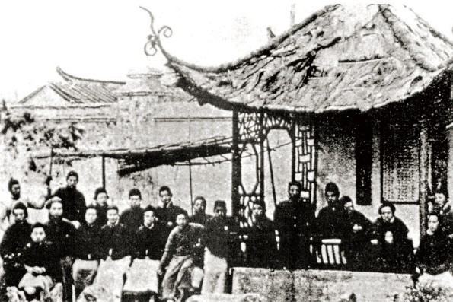
师生在校内对日亭前合影 摄于 1915 年
第四章深深校园情

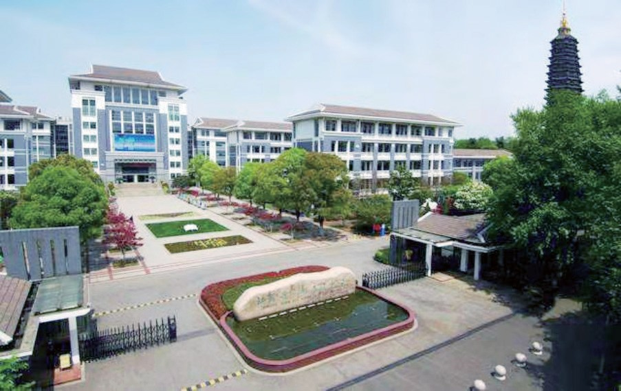
江苏省常州高级中学

逐梦云溪
教鞭往后一指，必恰到好处地指着黑板上地图有关位置。
1948 年6 月6 日，校友们自发为二位常中元老吴樵长（1910 年到校任教，时年 69 岁）、杨孟懽（1914 年到校任教，时年59 岁）祝寿，二老将收到的贺金全数捐给学校，学校将此款建造平房四间，取名“长懽堂”。
……
有名师的谆谆教诲，学生如沐春风。百余年来，江苏省常州高级中学培育了大批杰出人才，其中有：无产阶级革命家瞿秋白、张太雷，宜兴秋收起义的领导人万益、史砚芬、陈伯麒， 驾机抗击日寇而为国捐躯的恽逸安、高威廉，著名学者钱穆、刘半农、刘天华、吕叔湘、周有光，中国科学院院士潘菽、吕叔湘、史绍熙、吴汝康、王之江、徐至展，中国工程院院士侯云德、薛鸣球、庄逢辰、刘伯里、李猷嘉、臧克茂、丁伯南， 国际宇航科学院和第三世界科学院院士吴美蓉、许敖敖等。另外，还有曾在省部级领导岗位的陶鲁笳（山西省委第一书记）、胡平（福建省省长，商业部部长）、蒋祝平（湖北省省长）等。
常州府中学堂曾先后易名为：江苏常州中学、江苏省立第五中学、江苏省立常州中学、苏南常州中学、江苏省常州中学、江苏省常州高级中学。今天的省常中，已是江苏省首批国家级示范高中、江苏省首批四星级高中、江苏省首批高品质示范高中建设立项学校，被誉为江苏高中四大名校之一。
（王金兰 张浩典）

第二节 / 私立常州中学

近圣居万仞宫墙

傍清溪一湾春涨，近圣居万仞宫墙。
旧时文焰高千丈,今日有新教育继辉煌。你精诚好学前贤样，振肃须增乡国光。毋轻放，一肩重任七尺昂!
——私立常州中学校歌（1924年）
第四章深深校园情

登上大观楼远眺，但见入城河水渐见清澈。河水从外子城河分流，入内子城河（惠明横河），自西向东，流经府学街、横街，其间穿越状元桥、府学桥、府桥（永安桥）；又直角南下， 分流于惠明直河，再向东注入白云溪。
在内子城河与玉带河环绕处，有五朝文庙、千年府学。 文庙是古人祭祀孔子的地方，府学是古代府级行政机构培
养人才的学校。常州府学设在文庙内。
常州府学的创办人李栖筠（719—776），是唐朝中期名臣， 是宰相李吉甫之父、太尉李德裕的祖父。史书记载他体貌魁梧， 庄重寡言，喜好读书，有远见。李栖筠任工部侍郎期间，关中原有的郑、白两条灌渠被豪强贵戚独霸，他们阻塞上游之水建水磨百所，使下游百分之七十的农田不能灌溉。李栖筠命令全部拆毁，还水于民，当年增产 200 万石粮食。李栖筠此举博得

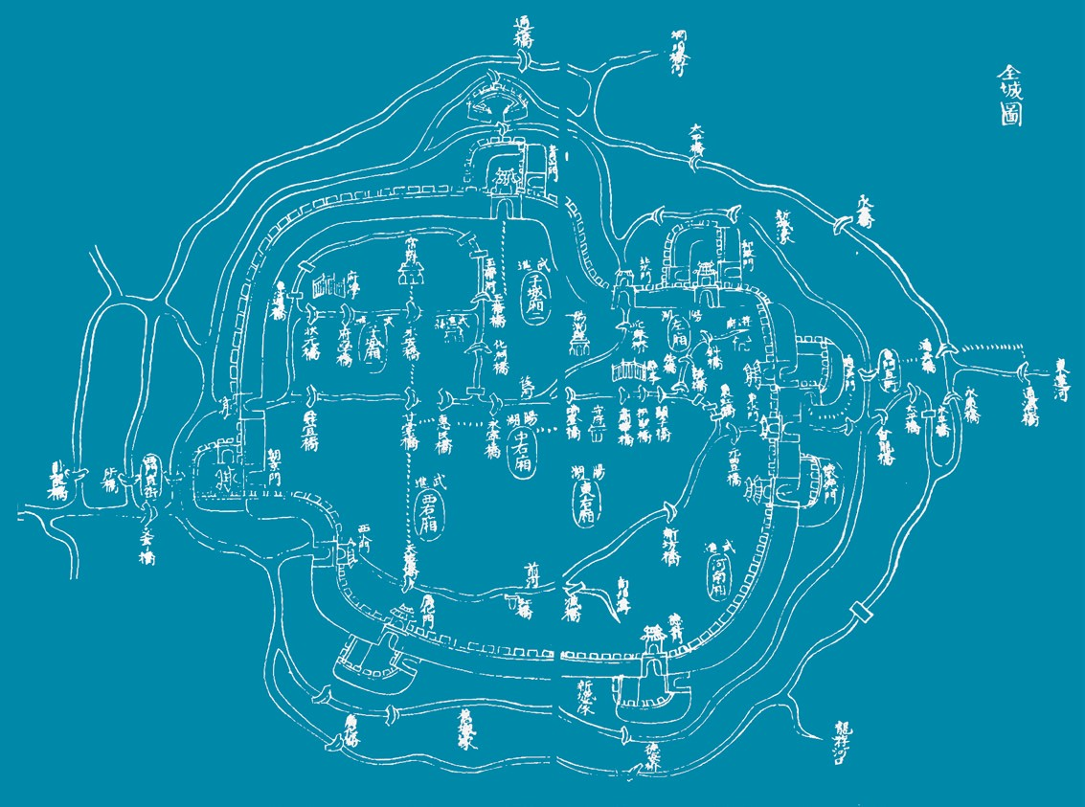逐梦云溪

清乾隆年间全城图

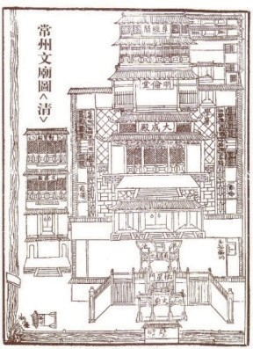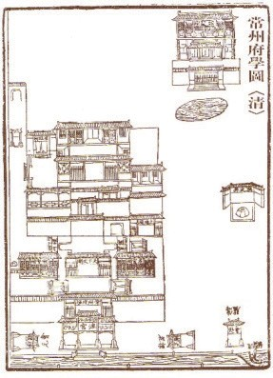
常州文庙府学全图（清）

许多人的好评，称他“魁然有宰相之望”。
丞相元载嫉妒他，让他出京到当时还相对落后的常州担任刺史。时值常州大旱，庄稼歉收，许多人被饿死。李栖筠带领人们疏浚渠道，引长江之水灌溉农田，很快摆脱贫困，百姓丰衣足食。在常州刺史任上，他注重礼教，倡导文化。唐代宗永泰二年 (766)，李栖筠按照古时“左庙右学”的传统，召集常州士绅谋划，在孔庙西侧创建常州历史上第一所公立学校—— 常州州学。
李栖筠亲自确定州学开设的学习科目，率领学子读书习文。学府内，林木苍郁，舍宇座座，这里成为当时江南地区最早的公办学校。北宋太平兴国四年（979），常州州学由太守石雄迁至州署之西（即今天市二中一带）。元明以降，改称府学， 直至清末。风水家认为，从地形看，府学位于府衙西边二百余步，如凤凰展翅，故科第甲于他郡。“来贤坊”（宋家兄弟同登进士第）、“双桂坊”（丁家兄弟蟾宫折桂）、“椿桂坊”（父子五人金榜题名）等地名，记录了不同年代的科举盛况。
科举制度是封建时代所能采取的较为公平的人才选拔形式，但随着封建专制的非人道发展，科举的消极性越来越大。光绪三十一年（1905），清政府迫于压力，下谕旨废除科举， 广办新式学校。府学顿失科举支柱，文庙香火中断，“凤凰” 跌落谷底。
19 年后，凤凰涅槃。这个“祭事已废，典司久虚”，房屋
失修、灌木丛生、杂草漫长之地，迎来 15 位怀揣“教育救国” 理想的常州中学校友会会员，他们创办了“私立常州初级中学”
（1932 年更名为私立常州中学）。
这所学校与公立常州中学（原常州府中学堂，时名江苏省立第五中学校）有着千丝万缕的联系——校董会成员是省常中毕业生和在职教师，校歌由省常中校长童伯章撰写并谱曲，第

第四章深深校园情

逐梦云溪

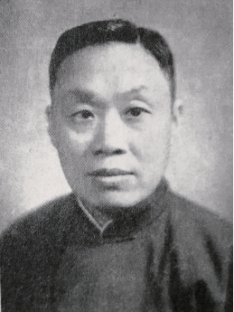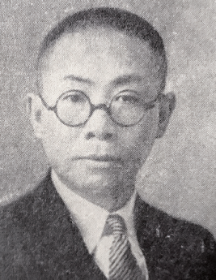
首倡人周毓莘（左） 蒋韫（右）

一次招考新生也是在省常中举行。
办校的首倡者周毓莘、蒋韫均为省常中学生，后升入校内并设的常州高等实业学校。一年后，高等实业学校因经费不续停办，二人均被公费资送日本留学，1919 年从日本东京高等师范学校毕业回国。
当时，江苏公立学校招生名额有限，很多小学毕业生无法升学。周毓莘、蒋韫在日本留学期间，看到日本国势之隆，基于教育，也看到了私立学校在教育事业中的地位。基于一腔爱国热忱，周、蒋二人决意在家乡办私立学校。
1924 年春，在省常中任教的蒋韫和郁鑫奔走沪、宁、镇、扬，游说校友，希望借用校友会会款筹建私立学校，未能达成共识。最终，15 位校友决定独立创办，捐得银圆 730 枚，作为开办学校的费用。
校董会确定“诚肃” 二字为校训。它源于儒学，是孔子思想的提炼。
“诚”即诚信。孔子曰：“人而无信，不知其可也。” “肃”意谓恭敬、庄重。“居处恭，执事敬，与人忠。虽

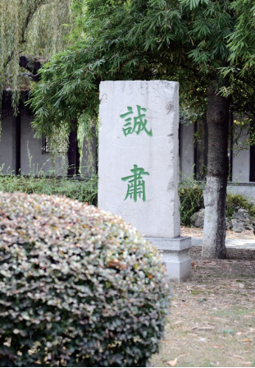
之夷狄，不可弃也。”
（《论语·子路》） 校歌中“旧时文焰
高千丈 , 今日有新教育继辉煌”，唱出了私立常州中学依托千年府学，开启新文明的办学理念。
确定育人目标：仕进者，有进学之阶；从学者，有谋生之智。
校董会聘徐学竞为校长。
徐学竞，字化吾，
时年 44 岁，毕业于江苏师范学堂，原为省常中体操和音乐教师。
1917 年曾任武进县公署第三科视
学，1918 年 9 月至 1923 年 1 月兼任武进县公署劝学所所长。
徐学竞先生在武进县视学职务期间的作为，便是人品写照。当时，本地教育经费连年支绌， 学校分布不尽合理，初、高等小

校训：诚肃
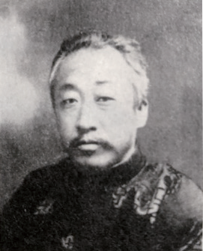
校长徐学竞，字化吾

第四章深深校园情

学毕业生的出路问题日趋严重。他拟写县改革方案，呈县公署转省公署请批。方案主要内容为：裁减高等小学校，添设实业学校及补习班。
学务改革掀起轩然大波，控告徐视学的电函日益增多。后来，省视学到常调查，变通改革计划，这场风波才平息。对改

逐梦云溪
革持赞成态度的也不乏其人，1917 年 7 月 29 日《晨钟报》云： “徐君为吾邑教育界旧人，目睹吾邑教育情况，知非根本改革不可；起而改革，非不知事之难于尽满人意，惹多数人之反对。其毅然不顾嫌怨，终必加以改革者，牺牲个人之名利而为吾邑教育前途谋幸福也！”
1924 年 10 月 16 日，私立常州中学正式开学。
学校开学之时，正值江浙军阀混战，校园成为伤兵收容所， 屡开屡停。在执着坚韧的创业精神支撑下，10 多年后，这里成为生气勃勃的文化之宫。
当校园再度成为兵营，而且是侵华日军的驻地时，在私立常州中学沪校任教的屠仲康先生，追忆往昔，用文字砌成了“母校浮雕”：

当乘京沪火车，下了常州站，西向城市望去，会看到一座宫殿式的建筑高耸其中，那就是私立常州中学，踏着碎石马路， 进博爱门，走尽东、西横街，渐入佳境，南是玉带河，靠岸栽着稀疏的洋槐；北转便踏进泮宫坊，巍然耸峙；昂首可见“常州中学”四个擘窠大字……门外空地，遍植冬青梧桐和柏树， 苍翠欲滴。
从天井向西，经过曲折廊道，直达大成殿，庄严宏伟。中供石刻孔子像，梁上悬着清代皇帝御笔“万世师表”“生民未有”等等匾额。檐下小雀依然飞跃噪乐。
原来的大城门改为楼房，下为教室，上做图书馆。阅览室宽大明亮，是七百余学子的精神饭店……明伦堂南接半圆形楼房，上为会议室，下为大礼堂，可容纳千余人，朱元晦书“明伦堂”和陈宝煌书校训“诚肃”二匾额，高悬其上。
过明伦堂往北，便到尊经阁。穿过一重六角形园门，便踏
进彭园，这园是纪念创办人沈彭年先生而建的。园内垂杨拂风，

中有小山，师生聚资建思本亭其上……

在私立常州中学大事记略（1924—2013）中，记录着沈彭年先生和周毓莘先生三次影响学校走向的提议：在学校前途危如累卵，录取学生星散时，毅然宣布开学，得以转危为安；提议试办高中普通科，使学校逐步实现由初级中学到高中的升级； 提议添设高中土木科，造就一批国家建设人才。1936 年 7 月， 沈吴本（彭年）先生，因胃癌病逝。在学校初创阶段的 13 年中，他为校舍的修建、图书仪器的购置、以及教务训育的兴革，殚精竭虑，以身殉职。
土木科是私常中校史上镶嵌的一颗明珠，自 1932 年设立
（抗战期间停办），至 1954 年转入苏州建筑工程学校，共为
国家培养了 600 多位建设人才。土木科的毕业生走出家乡常州后，足迹不仅遍布大江南北、边陲地区，也走出了国门，到达五洲四海。他们为国家工业建设、国防建设、市政建设、交通道路桥梁建设做出了贡献。
例如，1953 届陈和昌校友，曾任北京市住宅工程总公司
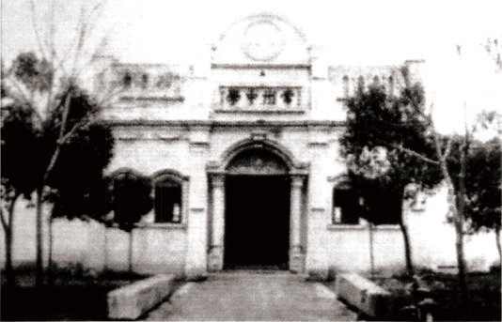
私立常州中学校门

第四章深深校园情

逐梦云溪
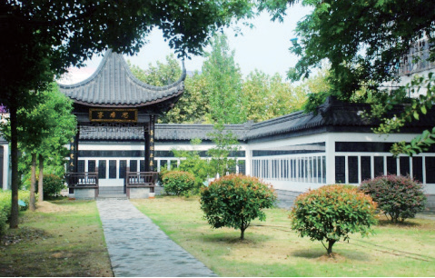
纪念沈吴本（彭年）先生的“思本亭”

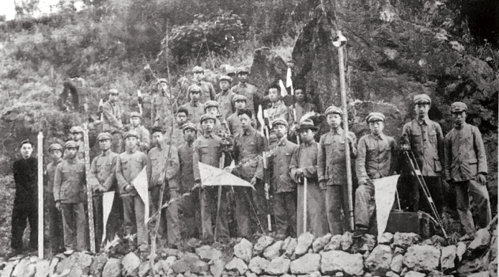
私立常州中学土木科师生赴杭州测量实习留影

总工程师，在担任北京亚运村工程总指挥期间，获得了 5 项特别鲁班奖（建筑工程最高奖项），并被评为建设部劳动模范；
1955 届羊寿生校友是上海市政设计院总工程师，他在水处理研究、污水厂设计等方面成绩显著，获国家有突出贡献科技人员称号，被誉为中国排水行业首位大师。
他们中有总工程师、工程总指挥、设计大师、先进科技工作者，他们中有获教授级职称、国务院特殊津贴、部省级劳动模范称号者。他们证明，中等教育培养下，同样也能成为高级技术人才，正如中科院院士周锡元先生所悟：“母校是我心中的大学和丰碑。”他们证明了常州教育先辈们独具慧眼。
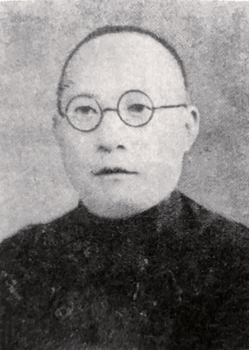
第二任校长顾绍炎（毕业于国立北京大学经济管理系）于
1937 年 6 月给土木科毕业生的赠言，语重心长：“我国生产落后， 百业凋敝，是故朝野人士提倡职业教育。诸君来求学土木工程， 志皆可嘉。”他提醒大家：“社会与学校迥异，非单纯之技学所能应付。”他认为，现在有些学
生志高气傲，惑于理论，漠视实

第四章深深校园情

际，容易被蒙蔽；事不深思，匆
校长顾绍炎

忙下判断，任凭情感之波涌，妄加批评，自以为是，是非常危险的。他还将梁启超先生在《曾文正公嘉言钞》序言中所说的几句话郑重地推荐给大家，大意是说：怎样才能磨炼自己的身心，使自己立于不败之地呢？怎样才能把事情处理得全面周到， 而让自己的志向得以伸展呢？天下最大的学问也不过如此。
1937 年 11 月 29 日，常州沦为日寇占领区。校董周毓莘当时任江苏省立无锡师范学校校长，他目睹战区失学青年会集

逐梦云溪
上海，为使青年一代免受奴化教育，征得校董会同意，租用上海公共租界静安寺路润康村房舍，将学校迁沪复课，校名为私立常州中学沪校。周毓莘代理校长，并代无锡师范学校办理师范及初中学级。两校分办，房舍合用。学校受江苏省教育厅领导。沪校复课后，实到学生 627 名。1941 年 12 月，日军进驻公共租界，汪伪政府接管学校，师生当即抗议抵制。周校长为保护学生，于 1942 年 2 月将学校对外改称“私立文明中学”， 内部管理不变。
当代作家袁鹰在《两位常州老师》《“孤岛”当年毕业歌》文章中，实录了沪校教学的情景：
“（陈）枚丞先生以常州口音吟诵，教室内肃静无声。我们发现他眼镜边闪出泪光，声音颤抖。‘数天涯，依然骨肉， 几家能够’的诗句，如同小锤子般地一下一下撞击到我们心上， 让我们想起自己流离战乱的苦楚，也激发了对蹂躏大好河山的日本侵略者的仇恨。”他也清楚记得，朱兆新老师教文天祥《正气歌》“是气所磅礴，凛烈万古存。当其贯日月，生死安足论” 时那凝重的神色。
“我们最常唱的是《松花江上》《毕业歌》和《满江红》， 最爱唱的就是《毕业歌》。”只要级长汪承祖起个头，“同学们，大家起来”，全班立即响应：“担负起天下的兴亡……”顿时形成大合唱，个个涨红了脸，热血沸腾：“我们今天是桃李芬芳，明天要掀起民族自救的巨浪……”
1940 年春，沪校学生还参与了声讨和反对卖国贼汪精卫汉奸政权登台的示威活动。
沪校师生团结一致，坚持办学，直到抗战胜利。沦陷 8 年， 校舍、校具、理化仪器损毁，校中典章文物荡然无存，师生们开始了艰难的复校建设。
周毓莘校长在两校迁沪，抑制奴化教育中突现了教育救国

理想，我们还能从他撰写的《教案式定性分析化学教科书》“改版序”中看到科技救国的抱负。

“欧洲大战以来……制造毒物以杀敌，于疆场之战，一变而为化学实验室之战。今欧战已平，各国又凭其化学知识，制造日用品物，源源而东，吸我资财，愈彼疮痍。故化学一科， 实兵战商战之利器，我固不得不取其攻我之术，为我防守之具。……”

《毕业歌》的旋律回旋在私立常州中学学子的心中。为了国家的兴旺、民族的自强，程心言、姚顺生、江枕石、陆景烨、吴翼、潘美年、张建中、杨子江、张元才、沙兴达、计子炎等先烈，献出了年轻的生命。2021 年 4 月 4 日，清明节。常州市第二中学团委组织开展了以“永远记住你”为主题的清明系列追思活动，向革命先烈致敬，向烈士校友致敬。
“万仞宫墙”，称颂孔子学识渊博高深，孔子的爱国主义思想也在中国历史上产生了深远而巨大的影响。“近圣居”的私立常州中学、现今的常州市第二中学，都把千年府学文化作为历史的馈赠，在继承中发扬光大。

第四章深深校园情

（王金兰）

逐梦云溪

第三节 / 私立常州正衡中学

弦歌不辍 百年流芳

如今，在常州提到正衡中学，人们想到的是那所令人艳羡的私立初级中学。殊不知，正衡中学渊源有自，正衡之名已有近十秩芳华。百年流转之间，正衡中学也经历了私立到公立再到私立的沧桑变化。
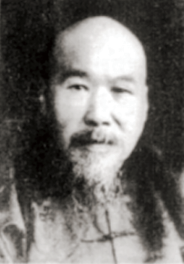
正者，正直、端正也；衡者，称量、衡量也。正衡，寓意着正直的品行、端正的作风。以此为校名，再合适不过。这看似为学校量身定制的校名，其实
是学校创始人——卢正衡先生的名讳。
卢正衡，字锦堂，晚号逊叟， 生于咸丰八年（1858），原籍福建省汀州市永定县。嘉庆年间， 他随家人迁居常州。13 岁时丧父, 靠母亲做缝补浆洗的活计为生。
15 岁时入豫号钱庄学徒，三年学
徒期满后转入志仁钱庄工作。卢

正衡忠厚纯良、勤奋好学、办事
卢正衡（1858—1930）

小心谨慎，很快就在行业中得到大家的信任，被推举为蔚丰钱庄和慎银公司经理。1919 年 8 月，他作为发起人之一, 组建常

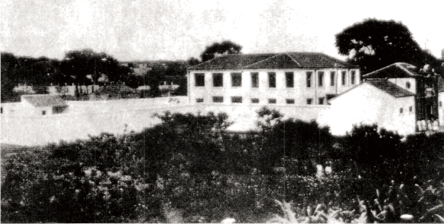
正衡中学（摄于 1930 年代）

第四章深深校园情

州纱厂，并当选为武进县商会会长。卢正衡除了认真做好本职工作，还十分热心社会公益事业，筹建救火会、自来水厂时慷慨出资帮助，还亲自担任武进县救火联合会会长。
卢正衡深知资助公共事业固然能襄助社会之发展，但是要长久地定国安邦，关键是发展教育事业，所以他早就有为地方创办学校的愿望。创办学校不可能一蹴而就，卢正衡为此做了长期的积累和准备。直到 1927 年，卢正衡古稀之年，家人朋友们想为他庆祝七十大寿，他却坚决不允，决定将积蓄用来实现他创办学校的夙愿。
彼时，武进私立冠英初中正由于办学经费难以为继而有被迫中断办学的危险。说到冠英初中的源起，还要追溯到两年前的 1925 年。那时，小学六年制的新学制逐步得到贯彻，七年制的旧学制结束，同时因直系军阀与奉系军阀之间矛盾激化， 江浙战起，省立中学停止招生，导致了小学毕业生激增。冠英小学校长张应曾和语文教师卢鹤偕为适应形势，建议校董会在小学内设立初中，这一建议得到庄中希等校董们的同意。不久就从冠英小学的校舍中划出庄氏三贤祠一角，成立了私立武进冠英初级中学。庄中希任校长，实际负责人是卢鹤偕老师。当年开设一个班级，招生 40 余人。

逐梦云溪
就在冠英初中续办有诸多困难之际，经由卢鹤偕的撮合， 卢正衡独自出资 3 万余元，在老城大南门之西、古城墙之北、乌衣桥之南，荆溪河畔购得九亩八分六厘土地，破土动工，兴建校舍，接办冠英初中。至 1928 年年底，校舍全部竣工，图书与各种教学设备也添置齐备。在确定校名时，卢正衡说：“我自创之，我自任之，以我为校名，示负责也。”于是，这所新学校便以“正衡”为名，这其中满含着卢正衡的拳拳责任和殷殷期许。
武进私立正衡初级中学于 1929 年 2 月正式开学，当年农
历正月二十一日举行成立典礼。冠英初中 3 个班级的 110 余名学生和所有教学设备、图书等物品全部转给正衡初中。所以在
1929 年的暑期，开办才半年的正衡初中已经有了首届 27 名毕
业生。到 1937 年抗战全面爆发，常州沦陷的 9 年多时间里，
正衡初中毕业学生共 321 人，加上中途离校的 200 余人，以及
1937 年抗战全面爆发前在校的学生 300 余人，共有八九百名学生在正衡初中得到教育培养，其中不乏日后的栋梁之材。譬如
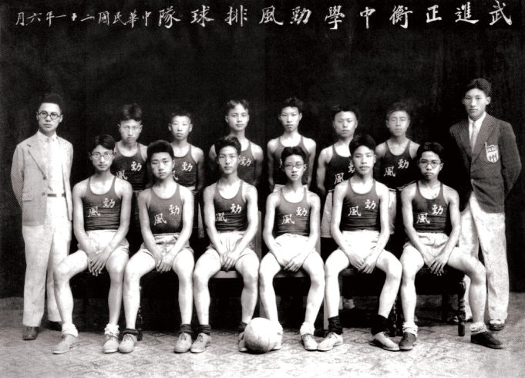
武进正衡中学排球队合影（摄于 1932 年）

1929 届毕业生王振兆，后来成为我国台湾第七届“中央研究院”院士、工业技术研究院的董事长兼首任院长；1934 届毕业生陆孝彭是我国著名飞机设计专家、工程院院士；抗战全面爆发时离校的学生朱正华，曾任原上海华东化工学院院长、教授、博士研究生导师；等等。
正衡初中的学生成才率如此之高，与卢正衡十分注重优秀教师的选择息息相关。正衡初中开办时聘用的教师都有着广博的学识和丰富的教学经验，其中卢鹤偕任校长兼教授国文，钱文津、张仰曾任教务兼教授几何、英语，卢心培教授英语，薛志澄教授英语、簿记，卢润培教授代数、算术兼任会计，钱栗孟教授理化，吴乐耕教授动植物学，马际康教授音乐，李克勤教授图画、劳作，李守之教授体育，葛咏秋任书记。他们为培育正衡英才不辞辛劳，默默耕耘。
正衡初中的创办已经耗费了卢正衡大量精力，之后，他又为学校的继续发展殚精竭虑。学校土地与校舍的扩充，教学质量的把控，进一步购置图书供教师参考、学生阅读……诸般事务，他都亲力亲为。正是在卢正衡的亲手扶植下，正衡初中声誉日隆。由此，也对常州私立学校的发展产生了深远的影响。庄俞撰写的《卢锦堂先生兴学记》中就说道：“吾乡公立中学仅一二，私立中学仅二三，不敷小学生之升学，致负笈远游者日众，正衡既兴之翌年，私立中学踵起，如雨后春笋 , 咸钦先生得风气之先，有倡导功。”
1930 年 8 月 26 日，卢正衡因病去世，享年 73 岁。他倾力教育、造福桑梓的大道懿行在社会各界广为传颂，蔡元培、黄炎培、叶楚伧、庄蕴宽、翁文灏、胡适之、丁文江、章鸿钊、顾毓秀等知名人士，以及常州地区的社会名流都敬送哀辞、挽联。正衡初中校长卢鹤偕特别撰写《校主卢锦堂先生追悼歌》，
由音乐教师马际赓按《魂断蓝桥》的曲子谱曲，并在师生中传唱：

第四章深深校园情

逐梦云溪
暑假忽忽过，摄影犹新，人事已非旧。培□我希望我，是严父又兼慈母。屈计两年以来，门墙依恋，仰如山斗。何期风云不测，□庭桃李，燕露与歌。
望乌衣桥畔，黉舍泱泱，都是先生创。先生独资兴学，为当世万流景仰。窃愿而今而后，杖履优游，天和颐养。奈天不
□遗一，老空瞻拜，清高遗像。
念先生志行，追怀往哲，无愧□斯感。从此云□继起，使我校万古长寿。而公复何恨嗟，予小子所，难者报称。愿大家努力，发扬光大，慰在天之灵。

卢正衡出殡的那天，全校百余名师生排成整齐队伍，由乌衣桥校区出发，沿东下塘、青果巷到南大街卢府灵堂吊唁致哀。之后， 这支队伍唱着“望乌衣桥畔，黉舍泱泱，都是先生创。先生独资兴学，为当世万流景仰。……”的挽歌，列队送别这位创办学校的老人。沿途路人无不赞叹卢正衡的办学精神和学生的守纪行为。
1937 年 10 月，常州屡遭日军轰炸。正衡初中为不使学生课业中断，遂将大部分学生转移至竹园桥（湖塘桥南二三里处）上
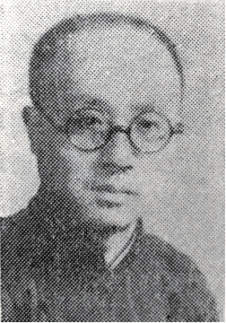
课，其余学生仍留校，改于晚间授课。同年 11 月，学校被迫停办， 其间校舍大部分损坏，校具设备损失殆尽。直到 1939 年夏，教师钱栗孟鉴于城内失学青年甚多， 加以校舍倘不利用，恐为他人所占，遂倡议复校。他致信校主卢心培先生和当时侨居上海的陈牧丞原校长，均得到同意。于是在 5
月 16 日复校，名私立正行补习学

陈枚丞（1896—1959）
社。钱栗孟任校长，学生 346 人。

用“学社”以区别于敌伪统治下的正规学校，用“行”而不用“衡”， 以音相近且不忘其本也。1940 年夏，“学社”更名为“武进私立正行初级中学”，钱栗孟先生任校长。1942 年 7 月，受延陵教育基金社委托，增办高中。至此，学校成为一所完全中学，校名私立武进正行中学，当时有学生 600 余人，教师 30 余人。私立武
进正行中学在艰难的条件下办学 6 年，学校已初具规模。抗战胜利后，1945 年 9 月，学校恢复“正衡”原名。次年，高中部立案获准，校名称私立正衡中学。卢祖贻兼任校长。
1949 年 5 月，学校由常州市军管会接管。时任校长翁以观， 学生 800 余人。次年，常州专署委陈枚丞任校长。1951 年，改称私立常州正衡中学。其间，先后有 206 名学生参加军事干校。
1953 年 1 月，定名为常州市第一中学。1954 年 8 月，学校由
乌衣桥迁址椿桂坊，新址占地面积 11940 平方米，为建校时的
12 倍。至此，正衡中学蜕变为常州市第一中学，开启了一段新的征程，“正衡”之名也暂时湮没在了历史的长河中。
历史不曾忘记，在常州市一中校史馆有两件藏品颇受参观者注目。其一为胡适为纪念卢正衡逝世的题词，“不许儿子吃公家一碗虾，而不惜独立办一个中学校 , 这就是最高的道德，

第四章深深校园情

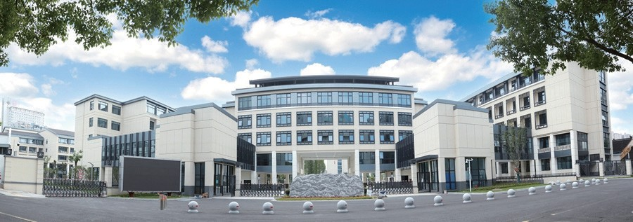
常州市第一中学

逐梦云溪
这就是先生的遗教”；其二为当年根据中华民国教育部捐资兴学褒奖条例的规定，颁发给卢正衡的由蒋中正签署的一等奖状， 奖状上题：

江苏省武进县公民卢正衡于民国十七年在本县独资创办私立正衡初级中学，先后捐资共计三万余元。照捐资兴学褒奖条例之规定，特授予一等奖状，此证。

两件藏品见证了卢正衡创办正衡初中的卓越见识及不朽功绩。
（孙杨俊）

第四节 / 武进县立师范学校

立已达人 桃李成荫
第四章深深校园情

“师者，人之模范也。”“师范”一词，最早出现于汉朝扬雄编著的《扬子法言》。白云溪两岸，正是近现代常州师范
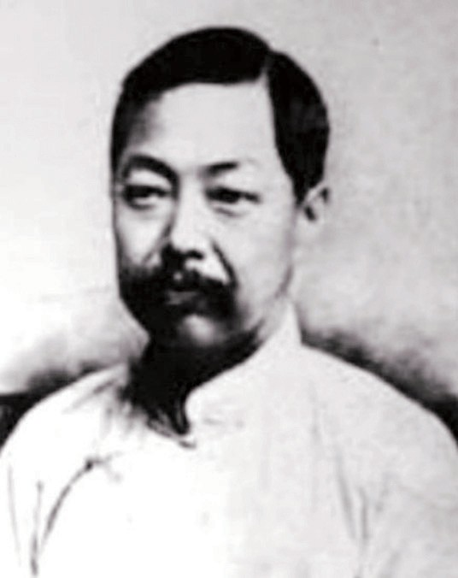
教育的发源地。
1904 年春，任职于奉天大学堂总教习的屠寄，因日俄战争爆发，学堂停办，回到家乡。这场发生在中国领土上的入侵者的争战，不仅是对神圣领土主权的粗暴践踏，而且也给无辜平民带来了巨大的灾难。屠寄回常州后， 当年偕同人创办“争存”男、女

屠寄（1856—1921）
初等小学堂，“争存”一词源于《天

演论》“物竞天择，适者生存”。1906 年，争存女子初等小学堂添办师范班，位于白云溪后北岸。
同年，屠寄赴任浙江严州府淳安县知县。上任伊始，他认为“待理百绪，兴学首端” “教育求普，急在师资”，新创了两级小学堂，成为淳安县最早的官立（即公办）小学，同时还开设了速成师范班，自任校长，担任了伦理、史地、国文诸课教学工作。

逐梦云溪
为补教育经费的不足，他首设茶叶附捐，由茶商认定捐钱。对社会上有捐钱助学者，开给收据并公布 , 以示张扬、表彰。他鼓励家长送子女上学，凡有子弟入学者，其父兄来县必亲自接见，以示荣宠。屠寄也在淳安的教育史上，树起了一块让后人敬仰的丰碑。
无独有偶。1906 年，从日本留学归来的庄先识 (1882—
1965）与刘德孙、陆继谠等倡议在常开办女学，得到地方名士
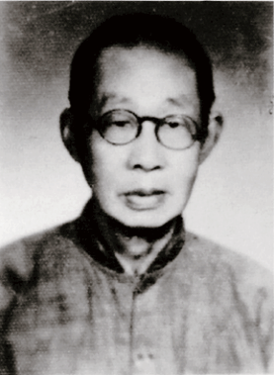
庄蕴宽、赵凤昌、屠寄、刘翌宸、蒋维乔等赞助，在青果巷租民屋开办，定名萃化女学。
庄先识，字士器，是清末秀才。他学识渊博，精古文，擅诗词， 工对联，常以“诗囚”自命。在科举制度尚未谢幕时，他就放弃旧学，赴日本弘文院师范科留学。毕业回国，豪情满怀，在创办女
学的同时，还筹划创办蒙养园（幼

庄先识（1882—1965）
儿园）。正愁没有合适的管理人选，

此时，一位独立好学的女性走入了他的生活。
陈警 (1883—1920) 女，字觉懦。出身名门。20 岁时进上海宗孟女校读书，受父命回常，嫁给留日归来的庄先识做继室。她得到丈夫的支持，被送至杭州浙江女子师范学校保姆专业学习。两年后，陈警以第一名的成绩毕业，与丈夫一起创办蒙养园， 以女儿名字“涤氛”命名，自任院长。清光绪三十四年(1908) 八月，在麻巷与白马三司徒巷之间的院落里，常州最早的学前教育机构问世。涤氛蒙养园招收 3—7 岁幼儿，开设游戏、唱歌、剪纸、手技、故事、识字、数学等课程。
萃化女学开办时即设师范预科、简易师范、初等小学、高

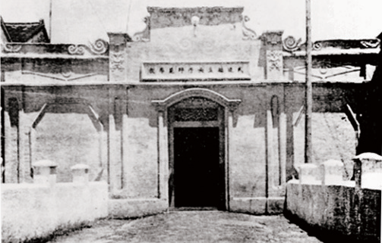
武进县立女子师范学校校门

第四章深深校园情

等小学各一班，初具师范及附小一贯制的雏形。第二年改名为萃化女子师范学校。因萃化、争存两校校董同一，兼顾为难， 经费不能支持的缘故，萃化女师与争存女学经过两次分与合， 最终合并改名萃化争存女学。
1912 年 3 月， 萃化争存女学收归县属，改名为“武进县立女子师范学校”，迁址青果巷都城隍庙。

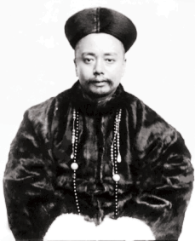
庄蕴宽，曾任萃化女师总理（校长）

同年 12 月，武进县议会议定将附设在常州府中学堂的简易师范班划出，以东门外东岳庙为校舍，另办师范，定名“武进县立师范学校”，推任常州府中学堂教员屠方为校长。
屠方（1885—1937）字心矩，别号百辛, 常州人。出身官宦之家，早年随父在四川生活，14 岁父丧南归。曾就读于两江优级师范学堂。辛亥革命爆发后，追随革命党人屠元博谋求常

逐梦云溪

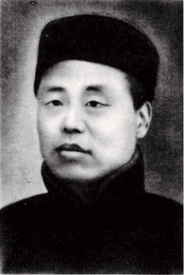
屠方（1885—1937）
州光复。因不愿在官场追名逐利， 民国建立后隐退，时任常州府中学堂舍监、图画教师。
经过数月的筹备，校舍改建，
1913 年 4 月， 武进县立师范学校正式开学。学校分设乙种讲习科、甲种讲习科和本科，学制分别为一、三、五年。生源为旧制高小毕业生和塾师。当时社会急需师资，学校首办 3 班乙种讲习科，培养小学教员，并商定市立

第十初等小学和天宁小学为实习学校。一年后，首届乙种讲习科 122 名毕业生分赴常州各国民小学、高等小学任教员、校长。建校第三年，便有太仓、靖江、南汇、嘉定、苏州、山东、镇江等地师范师生组团来常参观学校办学情况。1915 年，学校改为四年制师范学校。同年，屠方出席全国师范学校校长会议， 贯彻全国师范统一办学方针，为武进师范奠定了良好声誉。
岁月流逝，校训尚存。当年，校训匾额悬挂在学校大礼堂，
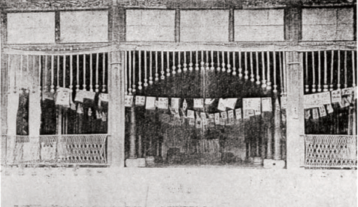
武进县立师范 5 周年纪念礼堂

第四章深深校园情

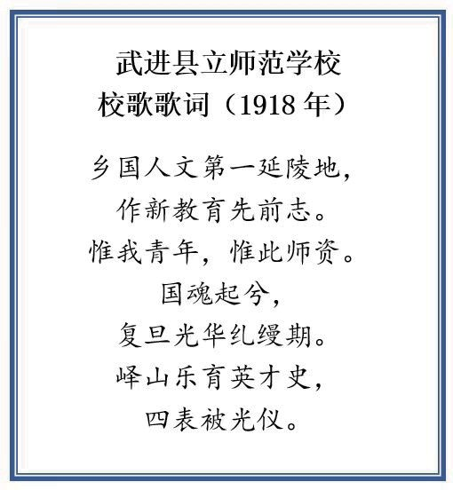
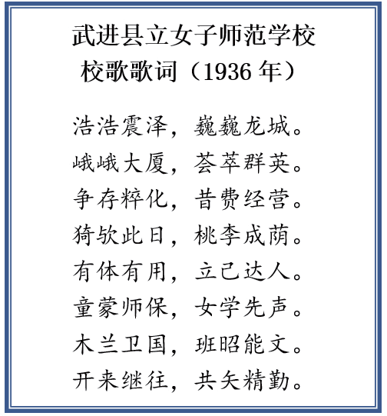

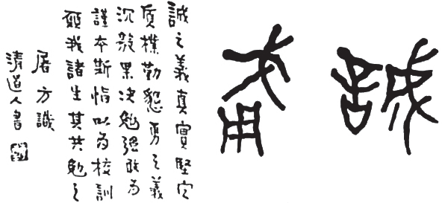
武进县立师范学校校训

逐梦云溪
“诚勇”二字居右，左侧为校长屠方的释义：“诚之义，真实坚定，质朴勤恳；勇之义，沉毅果决，勉强敢为。谨本斯恉以为校训，愿我诸生其共勉之。”由教育家、书画家李瑞清（号清道人）书写。
1917 年 9 月，屠方赴江苏省立第八师范学校先后任学监、校长。1921 年，屠方当选为江苏省议会议员。北伐成功后，历掌安徽、河南两省榷政（征税），兴利除弊，做了许多有益工作。1937 年，抗日战争全面爆发，屠方受国民政府财政部委任， 辗转至湖南长沙，负责桂临蓝嘉新五县烟酒税务事宜。在生命的最后里程，在国家、民族以及优秀的传统戏曲文化同处危亡之时，屠方还办了一件大事，在他的倡议和资助下，桂阳的名流学者何宋苏等协助创建“桂阳南国音乐戏剧研究社”（简称桂阳南国社）。屠方担任社长。他们邀集即将星散的昆曲戏班艺人，在“南国社”平台上传授教习昆曲、祁剧，使“桂阳昆曲” 得以幸存和延续。不久，屠方突发急病逝世。
屠方离开武进师范学校时，武进县知事（县长）委任学监吴式鑫为校长。1925 年，军阀混战，“男师”横遭兵燹之灾， 校内 7 次驻兵，门窗桌椅、书籍仪器多次焚毁，学校曾一度停学。后艰难维持近 10 年。1934 年，奉省令停止招生。
“女师”自 1912 年迁址青果巷都城隍庙后（含陈烈帝庙）， 逐年添建洗心楼和粹化楼为教室，又续建教师学生宿舍，学校已初具规模。1922 年实行新学制，分设附小（即现在的常州市实验小学）、初中、师范三部。到 1933 年，学生已达 1400 余人，
其 中 师 范 部 200 余 人 。“女师”定校训为“坚忍”。按照当时学校制订的训育实
施要目，至少包含“要爱国雪耻复兴民族”“做事要负责任并任劳任怨”“不要轻易放弃自己合理的主张”“遇到困难时应
设法解决不要垂头丧气”“在危险时当力持镇静”等等。

回顾那个年代，国家内忧外患。为了担负起天下的兴亡， 两校学生积极投身爱国运动。1937 年抗战全面爆发，女师学生们学习战地救护知识，到医院慰问从前线来常州的受伤抗日将士。女师学生钱立华后来投身抗日游击战争，在对日寇作战中献出了壮丽青春。
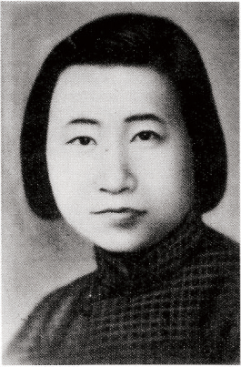
钱立华原名钱尧如，1936 年毕业于武进县立女子师范学校初中部，同年秋考入上海南洋中学， 加入上海市学生协会，从事学生运动，宣传抗日。1940 年离开学校，奔赴苏南澄锡虞抗日根据地， 同年加入中国共产党，在新四军苏南保安司令部青年训练班从事党的支部工作。1941 年秋，被调到苏州、宜兴等地从事秘密工作。

第四章深深校园情

1942 年调任中共武南县委妇女部
长， 6 月 4 日在宜兴县闸口乡沱
钱立华（1921—1942）

圩村参加县委会议时，被日军包围，战斗中英勇牺牲。
在部队时，她经常教士兵唱《热血歌》，她也用一腔热血， 凝成了永恒的歌。

热血滔滔，热血滔滔，
像江里的浪，像海里的涛， 常在我心头翻搅。
只因为耻辱未雪，愤恨难消。四万万同胞啊！
洒着你的热血，去除强暴！
……

逐梦云溪
1945 年 8 月 15 日，日本无条件投降。在各界人士的呼吁下，1946 年 1 月，武进县立师范学校在青果巷女师原址恢复， 男女兼收。
在武进县立师范学校的百年讲坛上，名师荟萃。学校聘请了许多学有专长的教师，如被誉为“举办女子职业教育之先进” 的李静珊、历史学家吕思勉、美术教育家吕凤子、音乐家刘天华、著名诗人艾青、上海话剧界名导演吴仞之等人，都在当年的讲坛上留下了足迹。
吕凤子是我国著名艺术教育家、书画家、学者，曾任国立艺术专科学校（中央美术学院、中国美术学院前身）校长。1910 年，他在上海创办神州美术学院，开创了中国最早的美术专科学校。1912 年, 为反封建, 提倡女权, 他变卖家产, 在家乡丹阳创办正则女子职业中学。借屈原之名“正则”为校名、校训，意喻自己一生刚正不阿。他曾先后执教于多所学校，培养了一大批当代中国美术大家。20 世纪 20 年代，他在武进县立女子师范任教期间，发现了天资聪慧的学生杨守玉，邀请她毕业后到正则女学任绘画兼刺绣教员。杨守玉在这个平台创造
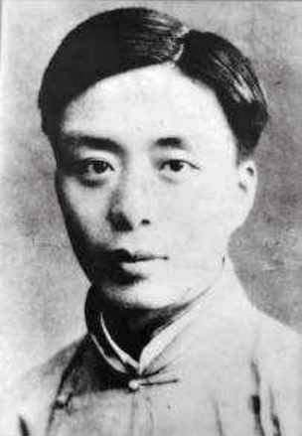
了乱针绣（正则绣），被诩为当今中国名绣。
1932 年，著名诗人艾青在上海因参加左翼文化团体而被捕。出狱后，艾青来到常州短暂任教， 这是他一生第一次教师生涯。
艾青教书与众不同，他只讲教科书中他认为比较好的作品。同时，又讲授果戈理、高尔基等外国作家创作的带有进步意义的

艾青（1910—1996）
作品。他讲课热情洋溢且朴实生

动。渐渐地，蹭课的同学溢到过道和走廊里听。
艾青又利用担任校刊《洗心》主编的机会，激发学生们的写作热情。这本刊物原本只是报道学校的动态，艾青将它改造成发表文艺作品的园地。学生们纷纷拿起笔，创作小说、诗歌、杂文、寓言等作品。艾青悉心批改，并写上详细的评语，常常工作到深夜。
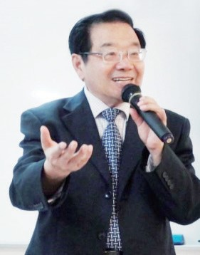
艾青鼓励学生们关注苦难深重的国家，不要只是坐在书斋中。他的做法，被守旧人士视为悖逆之举 , 还有人在报纸上造谣攻击。艾青在任职一学期后辞
职离校。
怎样才能使学生学得愉快， 教师教得轻松？这是每个为人师者希望得到的答案。当过小学教师、大学教师、中学教师、师范学校教师，曾任常州师范学校校长的邱学华教授，为这一理想中的教学方法探索践行 70 年，从

第四章深深校园情

他 16 岁当农村小学教师开始。
邱学华教授

如今，他创立的“尝试教学法”已在全国范围内推广应用， 并传播到境外。他的尝试教学法研究成果荣获 2014 年基础教育国家级教学成果一等奖，本人成为享受国务院特殊津贴专家。
“请你不要告诉我，让我先试一试”，尝试教学法颠覆了传统教学模式，把“教师先讲，学生后练”改成“先练后讲”。邱学华到各地讲学，都是先讲理论，再借班上课，亲切可信。现任常州大学尝试教育科学研究院院长，86 岁高龄的邱教授， 仍在推广、完善 “尝试教学法”。他说：“看到孩子们的笑脸， 我就有无穷无尽的乐趣，再苦再累也心甘情愿。”
用爱播种希望，也正是诸多名师的共识。

逐梦云溪
常州师范教育的毕业生已逾万名，分布在大江南北，涌现出了许多名家，如音乐教育家吴伯超、乱针绣创始人杨守玉、上海著名女画家吴青霞、获得中国电影百位优秀演员奖的上官云珠等，就是当年校友中的佼佼者。
纵观学校百十年来的步履轨迹，历经三度停办，多次并分、迁址、易名的坎坷历程。21 世纪迎来了蜕变。2001 年，原江苏教育学院、江苏省常州师范学校和江苏省武进师范学校合并组建常州师范专科学校（筹）。2003 年，常州师范专科学校（筹） 成建制并入常州工学院。随着基础教育对师资要求的提高，常州工学院组建了师范学院。至此，常州市在全国率先完成了三级师范教育体制向一级师范教育体制的转轨。

（王金兰）

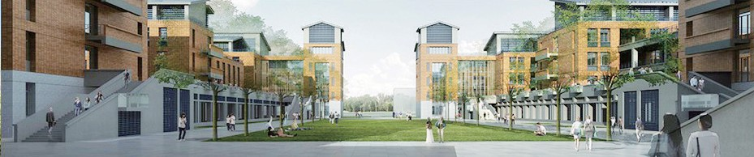
常州工学院师范学院

第五节 / 武阳公立小学堂

龙城声望 炳焉千秋
第四章深深校园情

书院是中国古代的教育机构，有别于官学的教育系统，书院是由富商、学者自行筹款，选取山林僻静之处建学舍，或置学田收租，以充经费，以此来聚徒讲授、研究学问的场所。从唐宋到明清，书院伴随着中华文化发展之始终。中国古代最为著名的四大书院是河南商丘的应天书院、湖南长沙的岳麓书院、江西庐山的白鹿洞书院、河南登封的嵩阳书院。
常州武进地区自古就是江南文化昌明之所在，除了府学、县学之外，书院亦是鳞次栉比，见诸史籍的诸如龙城、延陵、道南、龟山、东坡、溪南、城南、城东、城西、青山、棠荫、金台、三近、岘阳、临津、道乡等书院，其中最负盛名的当数龙城书院。伴随着龙城常州文脉的流淌，龙城书院也是几经兴废，其中的沧桑，耐人寻味。
龙城书院旧址位于现在的局前街小学。明初，常州知府张度设杂造局，“为五县造缎匹箭枝之所”，局前街一名也由此而来。明隆庆六年（1572），常州知府施观民在乡贤薛应旂的提议下，选择原晋陵县衙旧址，创建龙城书院。他创建书院的目的是“选诸生之秀者课之，一经品题辄成佳士”。书院之设，
“其初皆以讲学，其后遂专以课文”。当时规模宏大，有堂斋
200 余间，膳田 1000 余亩。薛应旂亲撰《龙城书院记》。

逐梦云溪

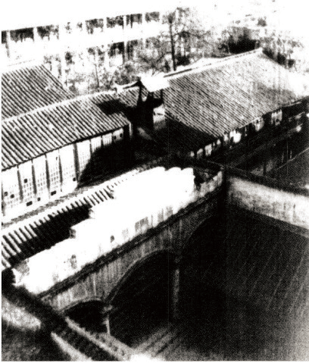
龙城书院旧址（摄于 1950 年代）

明万历初年，张居正任当朝首辅，他厌恶文人学士议论之风，遂下令“尽毁天下书院”，龙城书院因此废弛，书院房产、地产逐渐被别人占有。到了万历三十一年（1603），常州知府欧阳东凤将原龙城书院房产、地产赎回，改建先贤祠，规模比原来更大，其实是以先贤祠之名，行讲学之实，由进士钱一本掌教。祠前为堂三楹，由侍御朱吾弼题名“传是堂”，存放先贤牌位。四面各有轩十二楹，前为怀施轩，左右翼各为斋舍， 左为“尊德性”，右为“求放心”。堂南有千古一脉坊。祠左建有经正堂、次川堂、次后堂共二十余楹。当时，无锡东林书院、宜兴明道书院的渊博之士常常相聚于此，切磋论学，讲学授道之风盛极一时。
明天启年间，宦官魏忠贤擅政，又下令禁办书院。当时常州知府曾樱多次上表坚称“龙城系课文之所，非讲学之地”，

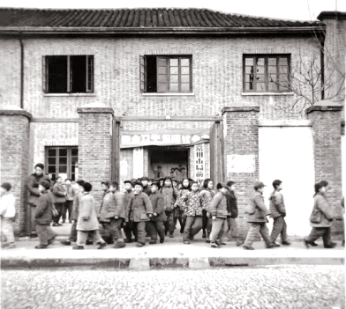
常州市局前街小学

第四章深深校园情

龙城书院赖以保存不毁。《常郡艺文志》中记载，曾樱很重视文化建设，每次书院有讲学，都会亲临现场。龙城书院与东林书院、明道书院等交相辉映，甚至浙江、江西、福建的学人都会慕名而来，这是龙城书院讲学最为兴盛的时期。其后，东南沿海倭寇之乱频仍，为抵御倭寇进犯，龙城书院一度改为兵备道署，讲学废止。
清康熙二十五年（1686），常州知府骆锺麟曾致力于复兴书院，但终未成功。乾隆十九年（1754），常州知府宋楚望上任后即以兴复书院为己任，并在常州府明伦堂召见地方有识之士，有些士绅提出兴复书院无财力、物力，困难颇多。宋楚望当即决定取消“象墩庵”，将僧田 940 余亩划归书院，并以自己的俸禄捐助，地方士绅也纷纷出资捐助。书院从当年九月开工，仅两个月便告竣工，将先贤祠大门改为龙城书院大门，之

逐梦云溪
后依次为大堂、讲堂、寝室。左右翼各有斋舍十二楹。又将传是堂改为祭祀施观民、欧阳东凤的堂室，以缅怀他们办学的功绩。此时，龙城书院先后由邵齐焘、卢文弨等担任掌教。此次龙城书院的再度兴建，造就了大批有识之士，清代著名的经学家、文学家、“毗陵七子”之一的洪亮吉，著名诗人黄景仁， 清代学者、文学家、藏书家李兆洛等均曾就学于此。李兆洛师从邵齐焘，邵齐焘掌教龙城书院时间虽不长，但对书院办学水准却是一次重要的提升，他不是死板地讲授，而是在讲学中融入自己个性化的见解，启人思维，发人深省。龙城书院学子学成后，藏书、读书也成为终身习惯。李兆洛后来执掌江阴暨阳书院，史书记载他“名满天下，多藏书，纵诸弟子观”。他的弟子蒋彤所写的《先师小德录》中说李兆洛“除自奉外，一切未尝吝财，弟子辈能治一家之学，即其所学之载籍器具，无不备致”。就是说李兆洛不吝私财，与弟子们分享自己的藏书， 为弟子学业购求学习用具。从龙城书院到暨阳书院，也是常州文脉在常州府各属县之间的薪火相传。
至清同治九年（1870），龙城书院因资金难以为继，讲学废而不举。常州知府与两县令商议，积极筹集经费，兴复龙城书院。每月添课两次，作为月课经费，其余不足的部分，再由府县捐补。清光绪年间，朝廷颁布了《钦定学堂章程》，提出要模仿外国，开办新式学堂的主张。常州的有识之士遂提议将龙城书院改办为新式学堂。光绪二十二年（1896），华蘅芳担任龙城书院院长。华蘅芳是清末著名的数学家、科学家、翻译家和教育家，是中国近代科学的先驱。同年，华蘅芳的胞弟华世芳也应龙城书院之聘，来担任山长，后来又兼任南菁书院和靖江书院的讲席，教授经、史、舆地、算学四门课程。华蘅芳、华世芳兄弟的到来为龙城书院带来了一股清新的近代科
学之风。光绪二十八年（1902）二月，龙城书院绅董聚会，商

议改办学堂事宜。会后，由本地汪洵、恽祖祁、杨敏等人呈报江苏巡抚程雪楼核准，将龙城书院改为武阳公立小学堂。光绪二十九年（1903）一月，公推江阴金武祥为学堂经理，本地黄勤补为堂董，聘无锡华世芳为总教。第一学期招生学生 24 人。三月，聚集优秀的学生开设师范班。同年夏，总教华世芳辞职， 学堂停办。次年十一月，学堂继续开学，盛春颐为学堂总理， 冯士俊为堂董，聘陆景舆为总教。后总教几经更迭，至光绪三十二年（1906）七月，总教改称校长，聘杨元珪任校长。同年十一月，学堂第一批高等学生毕业，共 22 人。光绪三十三年（1907），学堂添设补习课一班，并增设营田庙、东横街等六处分校。同年十一月，传是堂西三间旧屋失火被毁。十二月， 学堂制定了常州各学校的第一首校歌：

东南人士，莫与常俦，惟武阳屈指首。龙城声望，炳焉千秋，与东林并不朽。
辟经学与文辞，萃人才之渊薮。步武先哲，作育新民，光吾桑梓震神州。
吾校发轫，当癸卯春，乡父老著辛勤。共和告成，第一名正，新教育铸群英。
蕲国民资格全，在小学端基本。相期他日，蔚成大器，一堂济济尽千城。
高曾矩矱，我其念兹，讲堂毋忘传是。先贤祠宇，巍然东峙，灵爽实式凭之。
经正命意惟何，负荷赖吾小子。祭海先河，数典从祖，歌有尽兮思靡止。
国兮可爱，尤爱吾乡，好湖山堪自壮。横山蜿蜒，太湖汪洋，钟灵秀惟此邦。
勤勇以律身，朴诚励修养。躬行实践，努力前进，勖哉吾当。

第四章深深校园情

逐梦云溪
宣统元年（1909），江阴胡馥元接任校长，停办六处分校， 呈请将学堂更名为龙城师范学堂，未获准，同时将 40 名师范生改为附设师范班。同年十二月，聘杨同颖为校长，正式呈准将学堂更名为武阳公立高等小学校。其间，学校教师逐渐受到进步思想的影响，部分教师发起组织了“不缠足会”，反对妇女缠足，宣传民主自由之思想，并有部分教师参加秘密政治活动，参与推翻清朝统治。武昌起义消息传开，全校师生为之沸腾。江苏巡抚程雪楼宣布独立，并招收新军。部分年长学生纷纷响应，参加革命新军。同年底，孙中山先生从上海赴南京就任临时大总统，途经常州车站，学校师生到车站迎接欢送。
1912 年 3 月，武进县临时议会决定，学校更名为武进县
立高等小学校。同年 12 月，江苏都督令准指定为模范小学。
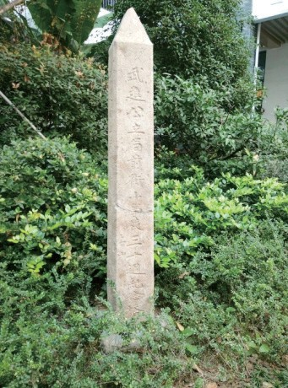
武进公立局前街小学校 30 周年纪念塔

1913 年2 月，先贤祠房屋扩充为校舍，同时学校确定校训为“勤、
勇、朴、诚”。同年 8 月，县立小学编定次序，学校定名为武进县立第一高等小学校。此后。校长一再易人，先后由蔡晋成、朱而圭、濮豹文、钱浩、钱锟担任。1928 年 8 月，学校改名为武进县公立局前街小学校，并修葺校园，广植花木，使学校面貌焕然一新。当时，全校学生达 580 多人。1931 年 5 月，参加武进县立学校联合运动会，比赛成绩获得第一名，得锦标奖励。至 1933 年，全校学生已经有 1400 多人，并有三年级以上外地
寄宿学生 140 多人，是县立小学中规模最大、影响较好的一所学校。当时国内时局动荡，日寇侵华，师生抗日救国情绪高涨。同年 9 月，以“局小”名义参加武进各小学抗日救国会。
1937 年 12 月，常州沦陷，日寇占领学校。校内图书、教
具被洗劫一空，楼板门窗尽毁。待到 1939 年，学校才得以恢复，
由于学校遭劫，财产毁坏，当时只开办了 7 个班级。到 1942 年，
才增加到 20 个班级。由于日寇控制了学校的实权，校长由日伪教育局督学、汉奸张中正担任，为日伪监视教师，欺压师生。
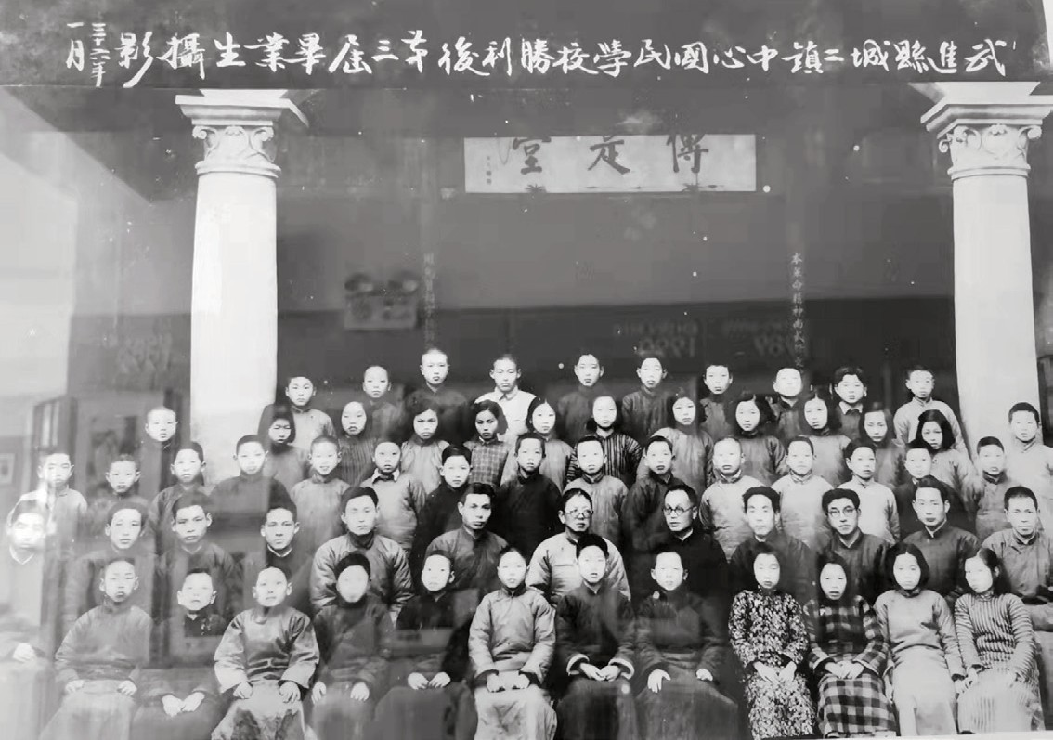
1947 年，武进县城二镇中心国民学校（今局前街小学）毕业生合影

第四章深深校园情

逐梦云溪
日伪特工站也派员进校。学校实行奴化教育，四年级起强制开设日语课。其时，师生处于水深火热之中。
1945 年 8 月，抗战胜利，先由奔牛树人中学校长李东圩
兼任校长。次年 2 月，由章景藩接任。此后，县教育局又将学校改名为龙城中心小学校。1948 年春，县教育局克扣教育粮， 激怒了教师，部分教师组织请愿队去参议院请愿，遭到警察镇压。同年秋，在中共武进城区委员会的秘密领导下，部分进步年轻教师组织了新民主主义知识青年会，年底，又成立了新民主主义青年团龙城支部。随后，以学校为基地，成立了新民主主义青年团武进城区委员会，革命的燎原之火在学校点燃。
1949 年 4 月 23 日，常州解放，学校获得了新生。人民政府接管龙城中心小学，仍由章景藩任校长。1950 年 10 月，根据中央人民政府教育部《关于小学以所在地名为校名》的指示，由市人民政府决定，改名为常州市公立局前街小学。其时，
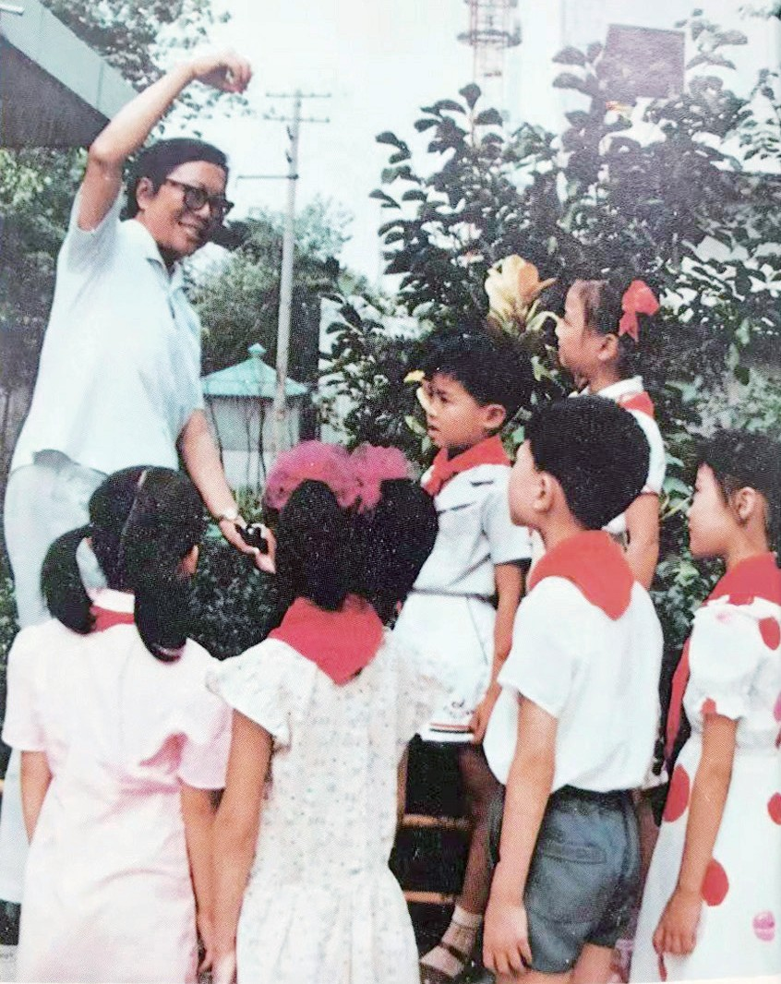
学龄儿童普遍入学，学生人数激增至2400 余名， 为沪宁线各学校之冠，教室也相应扩建。
改革开放以来，学校取得了长足的进步，名师涌现，其中颇具代表性的当属蒋纯老师。蒋纯老师曾是常州市

特级老师蒋纯指导学生开展课外观察活动
小学语文教育界

的一面旗帜，在 20 世纪 80 年代被称为局前街小学的“形象大使”。她曾说：“教育技巧的全部奥秘就在于如何热爱儿童， 所以我要全身心地热爱学生。”凭借丰富的教学经验、卓著的教学成绩和朴素真诚的人格，蒋纯老师在 1978 年被评为江苏
省首批特级教师，首批特级教师全省只有 18 名，常州市仅蒋
纯老师 1 人获此殊荣。
历经 450 年的风风雨雨，当年的龙城书院早已消磨殆尽， 现在唯有镶嵌在局小校门左侧下方墙面上龙城书院的文保碑牌可供人凭吊。但是，龙城书院的精神并未磨灭，传承文脉的重任自有担承。局小百年的办学传统，造就了学校丰厚的文化底蕴，正承继着龙城书院的遗志，培育着一代代的龙城少年，这就是对常州先贤最好的礼赞和回响。

第四章深深校园情

（孙杨俊）

逐梦云溪

第六节 / 武进私立芳晖女子中学

钟灵毓秀 芳晖永驻

与白云溪相连的外子城河南岸，有一条老街，东起北大街南口，西至早科坊口，长 500 多米，宽约 2—4 米。因明景泰五年（1454），朝廷在这里置常州织造采办，于是，这条街被呼作“织机坊”。这里建有庄氏豪宅，自西向东为芳晖堂、济美堂、星聚堂、维祺堂 ( 传胪第 )。其中，位于街内池塘沿的芳晖堂有屋六进，内有竹园、池塘、绣楼、书房。
20 世纪初，常州地区出现了最早的女子学校——幼幼女塾。
“幼幼”二字，出自《孟子》“幼吾幼以及人之幼”，意思是以爱恤自己子女之心同样爱恤别人的子女。幼幼女塾是前清举
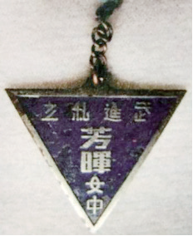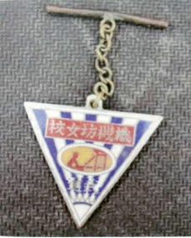
武进私立芳晖女中、织机坊女校校徽

人庄鼎彝（字苕甫）于 1904 年创办，校址庄氏芳晖堂内。同年，先生在西门冠英义塾基屋上，创办冠英小学堂，自任监督。
庄鼎彝博览经史百家，追求实用之学。光绪二十一年（1895） 应试时，签名于“公车上书”，赞同维新。后应聘在汉口招商局任文案。义和团运动后，感于“欲强国，先智民，而其根本则在教，教莫重于小学”，于是回家办学。1909 年，正当两校蒸蒸日上之际，他因操劳过度去世，终年 55 岁。有挽联总结了先生的办学功绩：

是为儒林丈人，看桃李花，皆松柏荫； 试问吾乡学务，登泰岱者，以筚路先。
——胡君复代挽

幼幼女塾于 1906 年更名为女子西校；1912 年改为公立， 后更名为织机坊女子学校、常州市西大街小学。
而常州第一所女子中学的创办，竟是女西校 10 位教师领头。辛亥革命后，女子上学的风气大开。20 世纪 20 年代，常
州地区的纺织工业勃兴，妇女就业面不断扩大，妇女地位相应提升，要求进中学深造的女生日益增多。当时，初等小学可以男女共读，而公办、私立中学均拒收女生。1923 年，小学的学制由“4+3”变更为“4+2”。两年后，女西校将有高小二、三年级的 160 多名学生同时毕业，而当时常州本地仅有一所女师。眼看大部分毕业生将求学无门，女西校校长徐洁怀与同事吴乐耕、闵侠卿、周滌新、邵伯荣、吴孟侠、赵毅甫、王恂如、冯保定等10 位教师，顾念学生有志深造，决定集资创办女子中学。
几经磋商，各出银圆 50 枚，共 500 银圆，作为开办女子中学教学的基金。同时聘请庄蕴宽、庄百俞、翁佩甫、承远轩、蒋
锡昌、张应曾等有识之士为校董，他们慨然应聘，竭力资助，

第四章深深校园情

逐梦云溪
筹集总数达到 3600 元。一年后，芳晖堂里，一幢木结构的教学楼平地而起。上下共十八间，两间一教室，楼下一间作为过道，共得五间教室。
学校初办，经费短绌，教师们拿出家藏书籍作为学校图书， 又自制鸟类、兽类、鱼类、昆虫、植物等博物标本。
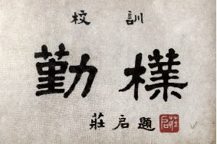
校董会推庄启为董事长，吴则中为校长，定“勤朴”二字为校训。因校舍借用芳晖堂，且芳而晖， 又与女子教育宗旨相合， 故以“芳晖”为校名。

1925 年 7 月， 私立芳
晖女子初级中学成立。首批学生 70 余人。
校训“勤朴”

女西校校长徐洁怀为校歌作词，数学教师吴仞之谱曲。

兰陵古名邑，灵秀多毓钟。巾帼蒙教化，私立不让公。
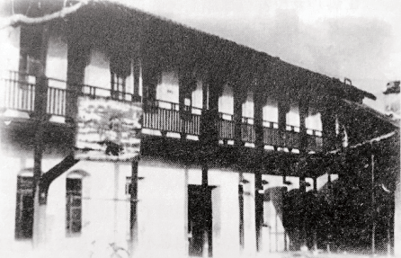
1925 年私立芳晖女中校舍

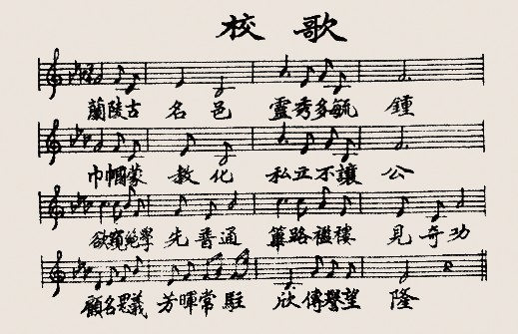
武进私立芳晖女子中学校歌

第四章深深校园情

欲窥绝学先普通，筚路蓝缕见奇功。顾名思义，芳晖永驻，欣传誉望隆。
——武进私立芳晖女子中学校歌

“巾帼蒙教化”正是芳晖女中创办人之一，校歌词作者终生的事业。徐洁怀 (1883—1937)，武进焦溪人，清末秀才。1909 年毕业于两江优级师范学堂，受聘为女西校校长，其间曾赴日本考察教育数年。主持芳晖女中的创办工作后，他的人生轨迹便圈定在这两所学校之间。“洁怀先生并非富裕之人， 惟以不爱金钱，而信用又复卓著”。学校的几次扩建，都是他精心筹划；学校凡有急需，或捐款，或向社会募捐，无不尽心竭力。他在芳晖女中兼任校董的 12 年间，从未受过酬劳，却竭尽全力。1937 年 10 月, 日本飞机轰炸常州，学校被迫停课。先生避难于武进县焦溪，但仍惦念两校，特返校探望。归途中， 客船行经大成二厂，遇日本飞机轰炸，8 枚炸弹呼啸而下，运河北岸顿现一片瓦砾，先生受惊而亡。
芳晖素以体育之盛，名闻学界。创办人之一吴孟侠先生是

逐梦云溪

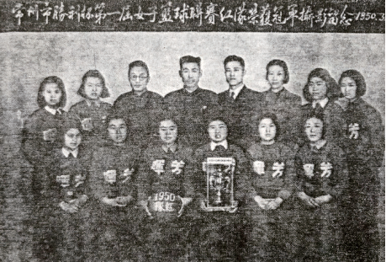
1950 年芳晖女中篮球队获奖合影

身体力行的倡导者。吴孟侠，金坛人，上海大同大学毕业。
1929 年起，吴孟侠担任芳晖女中教务主任，代理校长职务。他学识渊博，如有学生提问，不论算学、国文、英语，犹如撞钟， 必小叩小鸣，大叩大鸣。他经常向同学们宣传妇女解放、经济独立的道理。他自奉甚俭，却常常接济成绩优良的学生。先生重视体育，他是学校体育活动的热情组织者与鼓舞者。每天早晨，他带领学生在校外林荫道上练跑，课余常与学生们在操场上练球，有时还带领球队远征无锡、苏州。
那时，芳晖涌现了一批体育健将。1933 年春，初三学生万舜祥、汤华经江苏省选拔，参加第五届全国运动会。1947 年， 校友万舜祥返校任体育教师，学校体育课面目一新。在她精心培育下，芳晖女子篮球队在省选拔赛中两次夺冠，田径队是 20
世纪 50 年代历届市田径运动女子总分的冠军。万舜祥慧眼识珠，精心培育学生毛阿宝，还推荐她到省篮球队。后来，毛阿宝成为国家女篮主力，先后获得田径、篮球“健将”称号，是新中国体育史上唯一一位“双料运动健将”。
民国三十六年（1947），私立芳晖女子初级中学高中部立案获准，校名改为私立芳晖女子中学。

翻阅 1948 年 7 月印制的《芳晖女子中学毕业纪念册》， 打开尘封的记忆。其中《送芳晖高中首届毕业同学序》一文感人至深。此文是庄适先生在 64 岁那年所撰。他是我国第一套小学国文课本的主要编辑者，时任芳晖女中校长室文牍、国文教员。文章大意是说：毕业同学，常以出路相问，我认为，无往而不可。升学为出路，就业为出路，家居也是出路啊。为什么这样说呢？学校为求学之所，社会才是最大的学校。家庭是社会的一部分，井臼操作，刀尺丈量，其中也有处世立身之道。益智之物莫如书，就业或家居的同学，“仍应常手一编，以作进益”，“古人于戎马倥偬之际，犹不废书，何况诸君”。面对当时动荡的时局、妇女低下的社会地位，作为长者，这是最好的临别赠言吧。
芳晖，是名师荟萃的地方。
周滌新，学而不厌，诲人不倦，有“活字典”之称。
赵毅甫, 每讲《日本铁蹄下之中国》声泪俱下，感人至深。吴经耕讲课语言精练，饶有风趣，尽管细语缓言，然堂上
肃静。
傅成纶，西南联合大学历史系毕业，师从中国现代学者、哲学家、哲学史家牟宗三先生。
李晓声，武汉大学外文系高才生。曾参加中国远征军 , 任

第四章深深校园情

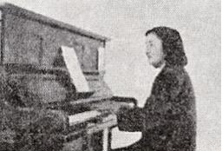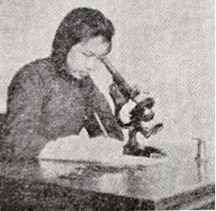
钢琴练习 ( 左图 ) 生物实验 ( 右图 )

逐梦云溪
少校翻译官一职 , 为抗战贡献了青春。
齐季庄，清华大学化学系高才生。她讲课被同事们称为“艺术”；她的学生们，化学高考成绩曾占全省鳌头。
……
芳晖，是桃李芬芳的地方。
此地无声胜有声。1954 年夏天，16 岁的乡下女孩康静华被芳晖女中高一录取。通知书上写着“三天不报到，录取候补生”，女孩给校长写了封信，请求晚些报到。十多天后，父母卖掉阁板凑足了学费，她匆匆赶到学校报到。学校没有拒绝这名贫困生，而是给她享受助学金，把她拥入了温暖的怀抱：天冷了，政治老师给穿着单衣的她送来了绒衣；买不起作业本， 她自己用纸订一本交上去，物理老师买了新本子写上“物理康静华”，和全班同学的本子一起发下来；她眼睛近视，坐第一排也看不清，老师为她配了第一副眼镜。她还在课桌抽屉里常常发现一沓一沓的废表格纸并附有纸条，上面写着“康子， 你若不拿，打死你。”这一沓草稿纸、一本本子、一件寒衣、一副眼镜，成为她一生难忘的记忆。
康静华品学兼优，成为学生会主席。老师们都鼓励她继续升学，但她不愿增加父母负担，毕业后毅然回到农村当农民。后来，康静华当上一名农中教师，工作成绩十分突出。1982 年
9 月调入武进县聋哑学校，担任校长。她自学《聋哑教育学》《聋哑心理学》《聋哑手语概论》等特殊教育的专业理论知识，掌握了特殊教育教学的规律，根据普通小学教学大纲和教材，制订了各年级的教学计划，自编补充教材。她还开创了少先队活动的新局面，“耳聋学生一片心”活动获得了全国“创造杯” 优秀活动奖和江苏省最佳活动奖，“酸、甜、苦、辣”活动获得了江苏省优秀活动奖和常州市最佳活动奖，“此地无声胜有
声”活动获得了常州市武进县优秀活动奖。

从教 30 年来，她先后被评为全国“三八”红旗手、中国伤残人福利基金会“优秀特教工作者”、江苏省“三八”红旗手、江苏省少儿先进工作者、江苏省先进工作者等等，1986 年获国家教委颁发的人民教师奖章。
机器人研究领域的开拓者。20 世纪 60 年代初期，南京工学院（现东南大学）研发出全国第一台机器人。这台机器人的高度超过 2 米，能做 28 个自由度动作。主持研究的是女教授
查礼冠（1917—1983），她是芳晖初中 1932 年毕业生，1951 年她还一度回母校芳晖任教。一个女生为什么会选择学机械？ 她是这样回答的：“本人读高中时，正值日本侵占东北时，看到国家工业落后，受外国欺凌，因此决心学工科，为振兴祖国工业出力。”1952 年南京工学院成立时，查礼冠应聘到学院机械系任教，并且很快当上了教务处长。据其家人回忆，她大部分时间都抱着一本书在看，都是专业书籍。
在她积极筹建南京工学院机器人实验室期间，一场车祸夺去了她的生命。查礼冠教授终身未婚，她为我国机器人研究倾
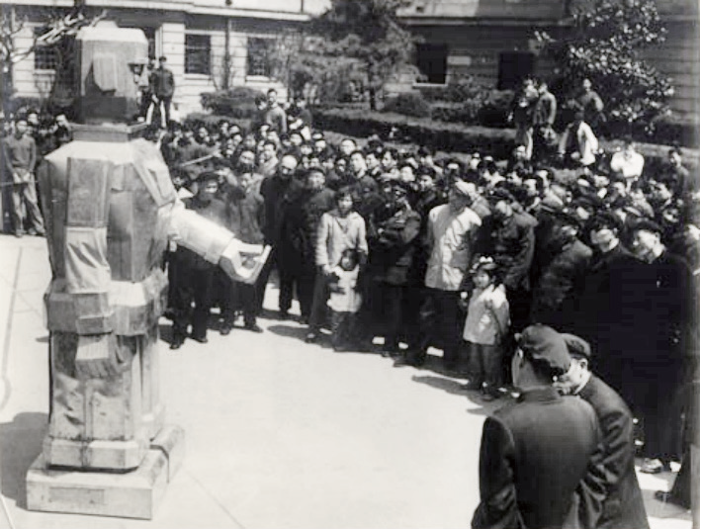
研制成功的机器人

第四章深深校园情

逐梦云溪
其所有，奉献一生。
……
芳晖园里，“巾帼蒙教化”，素尚“勤朴”，芳华永驻！
1956 年6 月，学校改为公办，校名改为“常州市女子中学”， 从此迈上了快速发展的轨道。1968 年，学校开始男女兼收，校名改为“常州市第六中学”。1995 年，受香港实业家田家炳先生巨资捐助，学校更名为常州市田家炳实验中学。2012 年 4 月， 因初高中分设，更名为常州市田家炳高级中学。
2017 年，学校迁居新址，开启了新征程。一个面向生态、面向现代和面向未来的智慧校园、绿色校园、人文校园矗立在龙游路上，校园内楼宇林立：炳星楼（田家炳星，熠熠生辉）、立人楼、立己楼、立行楼、粒辛堂、栖鸿居……这些楼宇的名称蕴含着办学理念，勾画出为师育人、为学做人的目标。
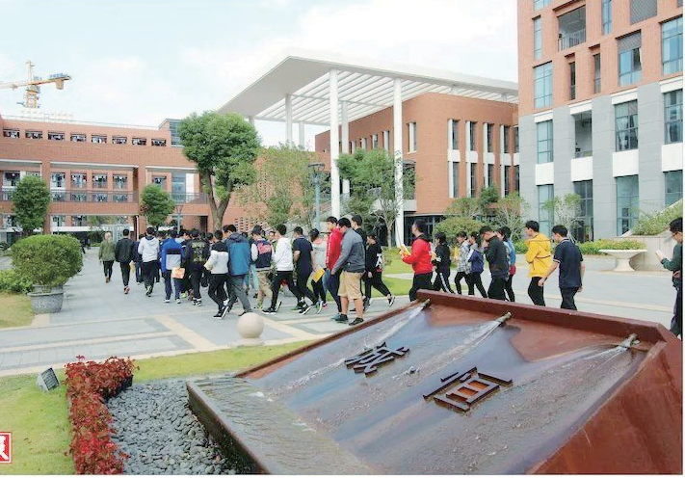
常州市田家炳高级中学校训“诚恒”

（王金兰）

第七节 / 私立常州逸仙中学

筚路蓝缕 中学始创
第四章深深校园情

逸仙，是孙中山的号。孙中山是中华民国的缔造者，被尊为“中华民国国父”。为了表示对孙中山的尊敬和纪念，民国时期，出现了很多以“逸仙”或“中山”为名的地名。这些地名有的流传至今，譬如南京的逸仙桥，便是为迎葬孙中山灵柩而筑中山大道时所建桥的桥名，沿用至今；有的已经湮没在历史的长河之中。常州历史上也至少有两处以“逸仙”命名的地方，那就是常州最早的戏园之一——逸仙戏园和中共在常武地区创办的第一所中学——逸仙中学。今天我们单讲逸仙中学。
辛亥革命虽然推翻了清王朝的封建统治，结束了中国几千年的君主专制制度，但之后的军阀混战，中华大地依然战火时起，常州人民也深受军阀压迫之苦。与此同时，马克思主义在常州逐渐传播开来，特别是瞿秋白、张太雷、恽代英、董亦湘等革命活动在家乡产生了广泛影响。1924 年，孙中山倡导“联俄、联共、扶助农工”的“新三民主义”，第一次国共合作拉开帷幕。当时，武进县马杭乡上店人恽逸群（字长安）正在上海大同大学数理专修科读书，后因家贫辍学，到无锡谋生。1925 年五卅惨案后，他又前往上海寻找救国救民的道路。正当北伐战争顺利发展，工农运动不断高涨之时，1927 年 4 月 12 日，蒋介石在上海发动了“四一二”反革命政变，大肆屠杀共产党员。彼

逐梦云溪

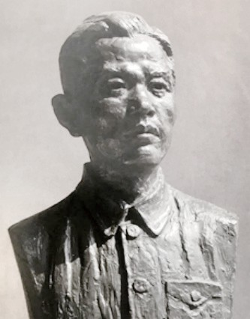

恽逸群（1905—1978）
时，常州城内也是风声鹤唳。待常州的形势稍有缓和，
恽逸群决定创办一所学校，一来可以对青年学生进行革命教育，二来可以掩护和安置一些革命同志。
白手起家，创办中学， 谈何容易？首先是校址和经费的问题。恽逸群经过仔细考量，决定将校址定在城内药皇庙弄的药皇庙。药皇庙始建

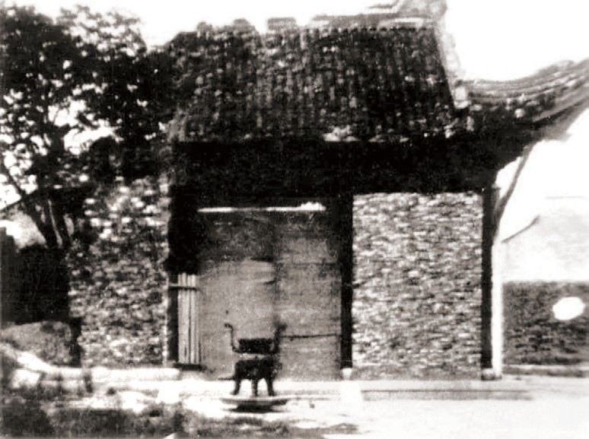
于清雍正年间，到了近代已逐渐荒芜。于是，恽逸群就将药皇庙大殿、厢房、戏楼改为教室。与药皇庙一墙之隔有座恽氏宗祠，也已破败不堪，恽逸群便一并改造利用，解决了校址的问题。当时中共组织还不健全，上级组织没有能力下拨办学经费， 恽逸群只能自己想办法。他把老家祖上留下来的 80 亩田契做抵押，又借了数千元，总算是筹够了办学经费。另一难题便是学校定名的问题。校名既要有意义，也要能掩人耳目，更要能经过当局的审批。恽逸群想，不如以“逸仙”为校名，既能表达对孙中山先生
的仰慕和追随， 又能以“国父” 的威望使学校顺利通过当局的审批。果然，武进县教育局核准了恽逸群创办逸仙
中学的申请。 药王庙旧址

就这样，在那个风雨如晦的年代，恽逸群筚路蓝缕创办起了逸仙中学，这是中共在常武地区创办的第一所中学。
要办好一所中学，师资是基础。校长是掌舵人，恽逸群首先想到了教育界的知名人士陈一梦。陈一梦是北大校长蔡元培的学生，由他出任校长，自然不负众望。其他教员也都堪称一时之选。
恽逸群自己则担任训育主任。中文教员李渺世是武进县党部宣传部长，请他来执教，可以麻痹反动当局。社会学教员沈伯英是中共江苏省委派来的，由他讲授经共产党修改过的新三民主义课程，恽长安讲授由恽代英编写的国民革命、政治学概论课程。这些教职员工中，有 6 位是中共党员，1 位团员。
1927 年 9 月 1 日逸仙中学正式开学了。学校共设 4 个班级，
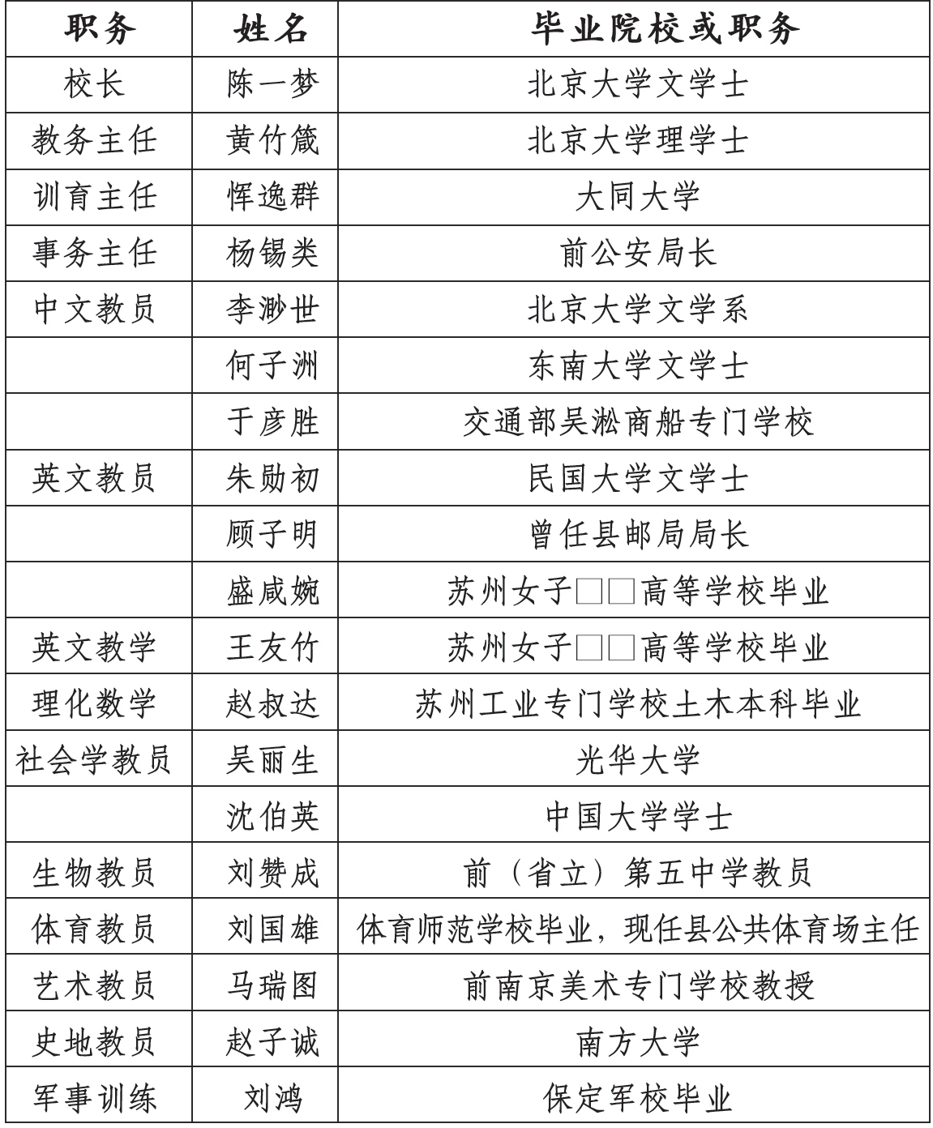
逸仙中学教职人员一览表

第四章深深校园情

逐梦云溪
初一、初二、初三各 1 个班，高一 1 个班，招收学生 120 名， 实行男女生合班上课，开了辛亥革命后常州教育之先例。学校教学课程按照教育部规定的通行学制教学，不过讲授的具体内容有别于其他学校。在“党义”上，初中班重点宣传“新三民主义”，讲授“联俄、联共、扶助农工”三大政策；高中班则按照恽代英在黄埔军校编写的《政治教材》讲授，重点向学生介绍马列著作和进步书刊。
受到进步思想的熏陶，逸仙中学的校园朝气蓬勃，青年学生的革命热情空前高涨，他们在校园内高唱《国际歌》，进步思想随着歌声飞出校园，传遍常州城。
正当新生的逸仙中学冲破阻碍、茁壮成长之时，常州的政治形势和社会环境却又急转直下。反动当局逮捕了许多共产党员和工会骨干，逸仙中学也被搜查。在此之前，恽逸群已得到风声，国民党武进县当局将要对逸仙中学采取行动。为了掩护逸仙中学，他在报纸上发文，声明自己因病脱离逸仙中学职务， 学校交由校长陈一梦全面负责。他与一些中共党员随即离校， 转移到乡下，这才幸免于难。
反动当局在逸仙中学没有搜查到所谓的“罪证”，不肯善罢甘休，继续对学校进行监视。既而有人向反动当局供述：“共党机关常州共有两处，一处设在逸仙中学，一处设在电话局。” 之后，恽逸群又经历了被捕、保释、出狱等风波，伴随着这些波折，逸仙中学也被迫停办。
陈一梦回到常州后，担任江南中学校长，逸仙中学的部分教员和学生转到了江南中学。1929 年，江南中学也因“宣传过激言论”之罪名被勒令停办。陈一梦等人一再申辩，也未能挽回，不得已只能在青果巷另立辅华中学，抗战时期在上海海宁路、武进坂上大刘寺等地辗转坚持办学，这就是常州市第三中
学的前身。

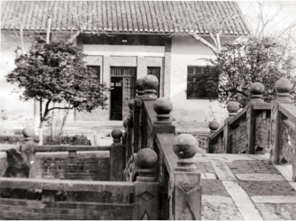
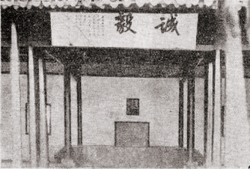
江南中学旧址（上图） 辅华中学旧址（下图）

第四章深深校园情

逸仙中学在常州只存续了 6 个月便不幸夭折了，但是她保护和培养了一大批地方革命骨干力量，在白云溪边播撒了进步的思想，传递了革命的火种。逸仙中学旧址现存四方厅一座、房屋两进及残碑二通，1987 年 12 月 26 日，由常州市人民政府公布为第二批市级文物保护单位。
今天，在逸仙中学旧址上兴办的常州市中山路小学是局前街小学教育集团的核心成员，也是常州最为知名的小学之一。秉持逸仙中学的精神，一代代莘莘学子在这里学习、成长，成

逐梦云溪
为爱党爱国的共产主义接班人，这也是对前辈革命精神最好的承续。
（孙杨俊）

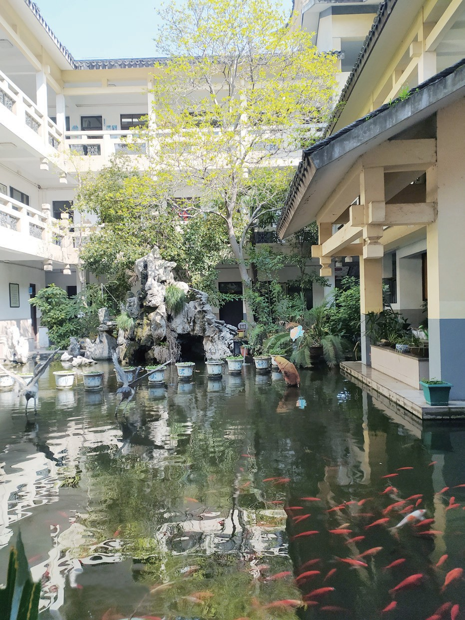
中山路小学一角

第八节 / 私立武进初级中学

尚雅而行 厚植未来
第四章深深校园情

在白云溪东岸，过玉梅河上的罗汉桥向南，便有东西走向的罗汉路。清康熙十一年起，这里隔路南北相望的是游击府署和护国寺。游击府署统领常州府属各县驻军，“游击”官职从三品，地位高于常州知府（从四品）。游击府署前有一对威武的石狮，因此，府署两旁南北走向的小巷分别得名东、西狮子巷。
1907 年，常州府中学堂在护国寺旧址建成；1912 年，随着清
皇朝的谢幕，游击府署也结束了近 300 年的使命，成为“旧址”。
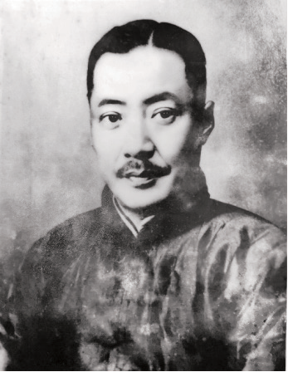
1928 年，时任武进县武进市行政局局长的屠公覆、提倡“机器革命”“土纱救国”的刘国钧、武进县建设局局长庄中希，以及蒋锡昌、蒋蔚仙等，深
感创办学校为地方培植人才的重要性，于是组织校董会，集资兴学。校董会公推屠公覆为校长， 主持建校事宜；并择定游击府旧址为校址，校名为私立武进初级中学。
办学的首倡者屠宧（ 字公覆），是著名的历史学家、史地
学家，武进县首任民政长屠寄的 屠宧，字公覆（1894—1955）

逐梦云溪

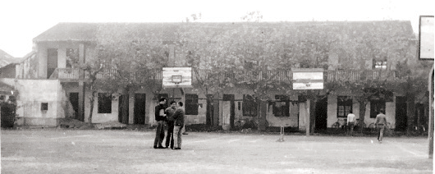
原教学楼之一

第四子。屠公覆曾就读于常州府中学堂及其高等实业学校，后留学日本，入东京早稻田大学理工科，转东京高等工业学校纺织科。学成回国后，曾任职于常州纱厂。
对于这次办学，屠公覆更多一重目的——为完成先人遗愿而办学。其父屠寄身后留下两笔款项，均为办学而存储。当年， 挚友赵子钦临终将平生攒积的 500 元托屠寄保管，希望“他日用以兴学，为桑梓育才”，屠寄就以“敬代钦”为记，立专户存储，本息已积成4000 元。另外，屠寄生活十分俭朴，月俸所入， 薪米之余，也集款于“志学斋户”，除去营刻《蒙兀儿史记》款外，尚余 4000 余元。屠公覆将此两款投入校舍的建造。
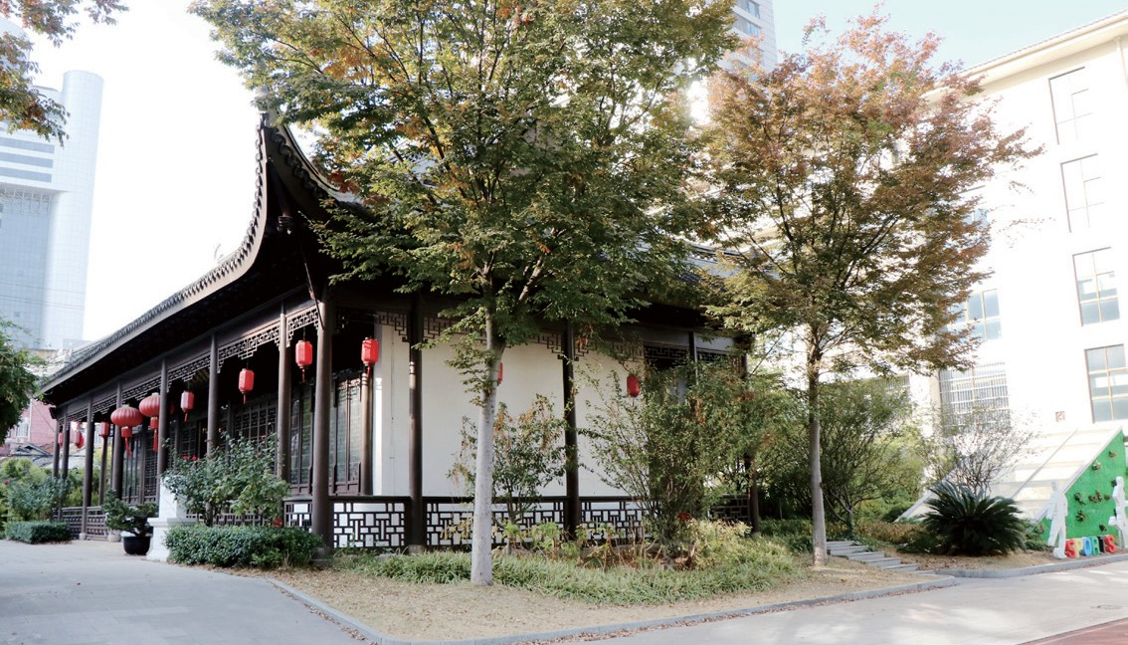
修复后的游击府大殿

屠公覆主持建校资金的筹集、校舍的建造、设备的购置， 组织聘请教师、招生开学等一系列工作。第二年春天，“口” 字形教学楼竣工，前后各 6 间，左右各 2 间，共 16 间。楼上为教室、办公室，楼下为师生宿舍。校门南向，门旁有石狮子一对，颇为壮观，学校雏形初具。
1929 年暑假招生，只收男生 2 个班，共有学生 80 余人， 师生全部住校。校舍不足，租用刘家祠堂作为食堂等辅助用房， 教学得以顺利进行。此后，每年招收一个班的新生，学校规模逐年扩大。
学校东侧是与古运河相通的新城东城濠，河对岸坐落着千年古刹天宁禅寺，钟声、鼓声、读书声，声声入耳……
校长屠公覆从武进市行政局局长职位卸任后，继续在武进县公款公产管理处任主任。1930 年 6 月，武进县第一风景区委员会成立，推屠公覆兼任常务主任，主持修建舣舟亭，经费由募捐所得。因公务繁忙，他于 1934 年 7 月辞去校长职务，同
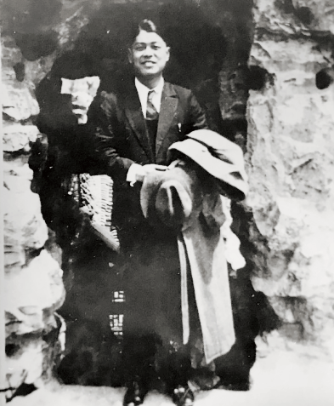
时选择年仅 27 岁的徐槐青作为自己的继任人。屠公覆继承父亲意志，不以田地房产
遗儿孙，竭诚于社会事业。日军侵华占领常州时，多次请他出任伪职， 他均托病拒绝。
徐槐青没有辜负屠公覆和校董会的托付。徐槐青是宜兴县人，年少时便聪颖好学。1930 年毕业于国立中央大学， 相继在江苏省立太仓师
范学校、宜兴私立彭城 徐槐青（1908—1951）

第四章深深校园情

逐梦云溪
中学（现为宜兴市和桥高级中学）任教员、教导主任。
徐槐青在彭城中学任教时，他的得意学生——“中国量子化学之父”唐敖庆，在初中毕业时，因父亲患有肺结核病，需要他帮衬经营店铺，面临辍学。徐槐青和储老师一起上门家访， 找到他的父亲，动情地说：“敖庆是全年级学习最好的学生……他将来会很有发展。”并考虑家庭实际困难，建议报考师范（免学费）。后来唐敖庆先后在无锡师范学校、北京大学、美国哥伦比亚大学求学，又在北京大学任教、吉林大学当校长，被选聘为中国科学院院士，把自己的一生献给了祖国的化学事业。
2020 年 1 月 9 日，经国际小行星委员会批准将编号为 218914 号的小行星正式命名为“唐敖庆星”，该小行星由中国科学院紫金山天文台于 2007 年 5 月 19 日发现。
徐槐青继任校长后，不辞辛劳，继续扩建校舍，增添图书设备，改善办学条件，广纳贤才，充实教师队伍。1937 年，在“口” 字楼北新建“一”字楼，教学设备和图书仪器也有所充实。
他办学认真，对学生不仅进行抗日救亡教育和艰苦勤奋教育，支持进步师生在校内外的抗日活动，而且对学生的德、智、体要求都很严格。
1937 年 7 月，日寇大举侵华。当年 9 月，日机轰炸常州， 学校被迫停办。为使校产不受损失，徐槐青亲自雇船将课桌椅、教学设备等运至宜兴南夏芳地区，在一个破旧的祠堂里继续办学，定名“夏芳中学”。他四处奔走，动员私立武进初级中学的师生去宜兴农村复课，并在当地招生，补充生源。宜兴山多路险，成为教育避难地。漫天的硝烟，这里弦读之声不绝。
1945 年，日寇投降后，徐槐青迅速赶回常州，在敌伪尚未搬出所占用校舍的情况下，借用天宁寺房屋办公，借用芳晖女中校舍招生，并且很快恢复了学校的教学。搬回常州时，他特
意留下部分设施，使夏芳中学（现为宜兴市培源中学）得以保

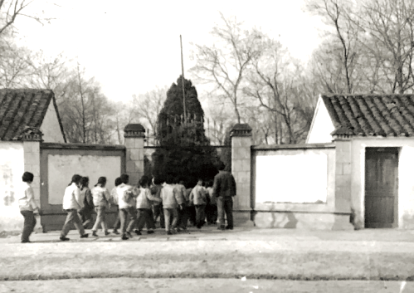
夏芳中学校门

第四章深深校园情

留并继续办学。
复校后，学校仍然只招男生，单轨制 3 个班，以后又扩充
为 9 个班。
徐槐青除了鼓励学生力争品学兼优外，还竭力提倡体育运动，经常参加学校篮球代表队的训练指导和竞赛活动。此时， 学校体育成绩有了提高：第一届运动会总分 86 分，名列全市第一；第二届运动会也名列第一。
徐槐青怀着一颗为祖国育才鞠躬尽瘁之心，夜以继日地工作。他是一位非常优秀的数学教师，以几何教学而著称。他的
教学风格严谨而又活泼可亲，论证与推理过程详备清晰。有一天，他发现，一名学生总是眼睛眨也不眨地随着教鞭，紧盯着黑板上的推演。这名学生就是后来成为 “尝试教学”创始人， 享国务院政府特殊津贴的教育家邱学华。邱学华好学上进，数学学科的成绩尤其出色，成为班里的“大官”——学习委员。徐槐青校长看在眼里，喜在心头，对邱学华赞赏有加，也在邱学华的心田里播下了一颗热爱数学教育的种子。在后来的岁月

逐梦云溪
里，邱学华虽然遇到了因家庭变故而高中退学、大学任教时下放农村等坎坷和挫折，却总能面对、化解，这也与徐槐青校长对他的殷切期望和影响有关。
1951 年 8 月，徐槐青先生因操劳过度，突发脑溢血，在办公室伏案而卒。全校师生无不哀痛他英年早逝。
1956 年秋季，学校由私立改为公立，定名为常州市第四初级中学。
全国劳模伍贻杰，是那个年代“四初中”校友中的杰出代表。2020 年，在常州市总工会、常州日报、常州市口述史研究
院联合出品的《火焰山里飞出金凤凰》视频中，年逾古稀、满头银发的工程师伍贻杰，用家乡的吴侬软语，用平常心，讲述着他的故事。
1964 年，18 岁的伍贻杰被安排到常州玻璃厂当工人。当时， 升学与就业没有太大的落差，穿上工作服的小伍豪情满怀。当他跨进车间，第一次站在 1000 多摄氏度高温炉旁的时候 , 现实抹去了激情。玻璃融化成液体的温度是 1600 摄氏度，制瓶工人在“火焰山”上工作，生产安全很难得到保障，有的甚至落下了终身残疾。

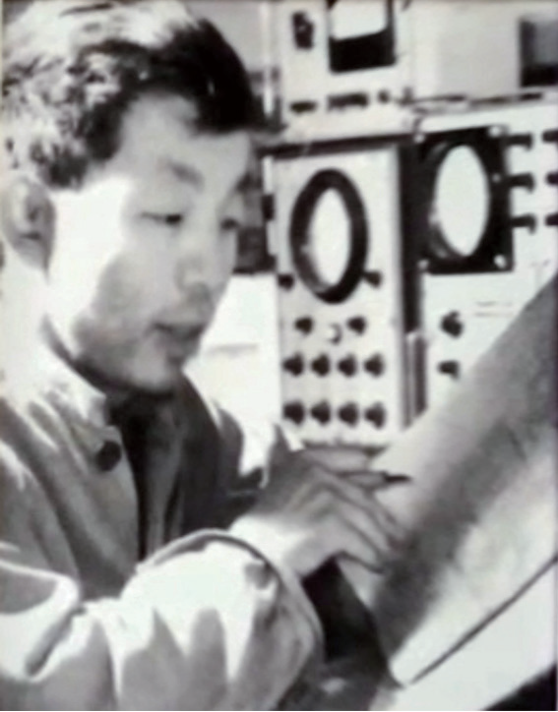
全国劳模伍贻杰
伍贻杰下决心要变革这种落后的生产工艺，得到了厂领导的支持。
他请人“说情”，成为业余夜校机械制图班的编外学员； 他感动老师，成为技校电子夜校的旁听生；他省吃俭用，购买了200 多本技术书籍和资料。渐渐地，他不仅拥有了机
械制图的知识，而且掌握了电

子方面的原理。他在厂里当过制瓶的工人，后来在精工车间掌握了“车钳刨”技能，为以后的发明创造打下了基础。在同事们的帮助下，他先后搞成了熔炉液面控制、高位油塔自动控制、拉管机交流变速电机等项革新，初步改变了生产条件。
1969 年，常州玻璃厂和轻工业部上海玻璃搪瓷研究所联合试制单模油压制瓶机，由于有缺陷，被迫搁置。伍贻杰尝试将电子数控技术应用于油压制瓶机，通过不懈的努力，1972 年， 国内首台数控油压制瓶机横空出世！该项目在 1978 年受到全国科学大会的表彰。
后来伍贻杰先后被 8 个厂借去搞科技项目。在常州荧光灯厂，他和工人们一起，成功地改造了旧料房。新料房从投料、称料到拌和，综合采用了电子控制技术，实现了全自动化，改变了过去肩挑人抬、尘土飞扬的落后状况。此项目得到了常州市科技成果一等奖。
伍贻杰将他的科研实践总结为两个字：学用。有单位请他做报告，他说：“报告的题目就两个字吧，‘学用’。”
安于平凡、坚毅执着的品格，是在母校的校风熏陶下养成。伍贻杰的母校，今天的二十四中沉淀了厚实的文化底蕴，
成为一所办学特色鲜明、管理规范精细、师资队伍优良、学生发展全面，深受各界好评的“江苏省首批实施教育现代化示范初中”。
2019 年，在迎来学校90 年华诞之际，“燃烧自己，托举希望”的老师们参与制作了《我在二十四中做老师》的视频，袒露了心声——
站立二十四中的讲台，既做到“教育有品位、职业有尊严”， 还要做到“让别人因我而幸福”；
我很骄傲，孩子们的青春岁月里有我陪伴；
我带领学生感受生活的美好，创造独特的青春记忆；

第四章深深校园情

逐梦云溪

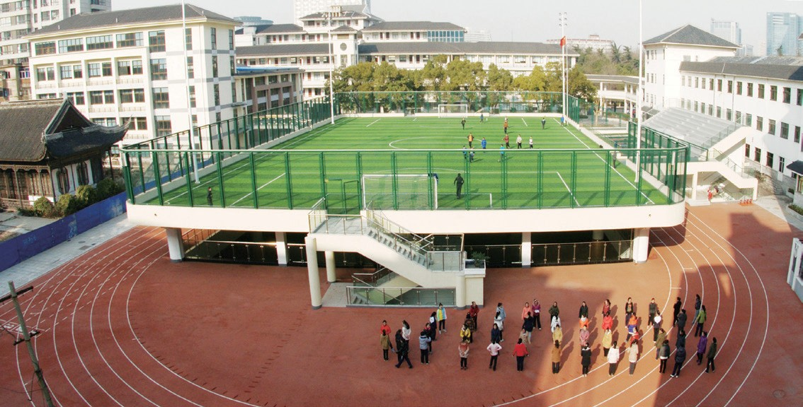
常州市第二十四中学立体操场

学生天生就是“伟大的科学家”，他们对世界充满好奇心； 大美校园，惠我一颗诗心，敬洒智慧清泉，常听生命拔节； 我们既传授知识，更激发学生学习的兴趣，培养学生科学
探究能力；
我喜欢用简约实用的教学理念，自然生活的课堂教学，快乐生长的育人方式，对待我所遇见的每一位学生；
……

校歌《向雅而行》
天宁晨钟悠扬，红梅奇葩芬芳。
继承先贤优良传统，我们成长茁壮。德育为先明理想，刻苦探求永创新。磨砺体魄出刚强，为国为民成栋梁。啊！母校，亲爱的母校。
纵然走遍天涯海角，
“养正 • 尚雅”校训记在心上
……
（王金兰）

第九节 / 武进县公立冠英小学堂

大有为猗，冠英学生猗
第四章深深校园情

白云溪畔的觅渡桥，始建于明正德八年（1513），由常州知府李嵩建造，是一座跨越子城河的单孔石拱桥 , 初名舜宜桥。
1921 年，为便于人车通行，觅渡桥由拱桥改为平板桥。随着城市的变迁，河桥今已无存，桥名只留在了小学的校名中。
觅渡桥小学的前身是创立于 1841 年的冠英义学。1905 年 1 月改为武进县公立冠英小学堂，并确立了“勤谨”的校训，创作了校歌《冠英学堂堂歌》。1951 年正式命名为常州市觅渡桥小学。隔着悠悠的岁月，我们还能听到冠英的校歌在时空中回荡：

葱葱猗，郁郁猗，冠英学生猗。
春风鼓荡，奇花初胎，精神美满猗。苍松翠柏，寒山挺秀，来日方长猗。最可爱猗，最可望猗，冠英学生猗。嗟嗟猗，咄咄猗，冠英学生猗。
欧风美雨，飞渡重洋，横来东亚猗。睡狮老大，妖梦千年，誓将警醒猗。大有为猗，大有为猗，冠英学生猗。奋奋猗，勉勉猗，冠英学生猗。
国家兴亡，匹夫之责，非异人任猗。

逐梦云溪
江山扶好，巍巍铜像，矗立云表猗。庶无让猗，庶无愧猗，冠英学生猗。

冠英小学堂的创办人是庄鼎彝，字苕甫，举人出身。他深受维新思想的影响，主张废科举、兴学校，改革教育，兴学救国。1904 年，庄鼎彝辞去任职15 年之久的汉口招商局文案之职， 回到家乡常州，将位于新街巷的冠英义塾改为学堂，自任堂长， 招生达 40 人。学生渐多，新街巷义塾难以容纳。1905 年 2 月， 庄鼎彝与族叔庄幼蓉商量后，与庄蕴宽、徐果人等将学堂迁入庙沿河庄氏三贤祠，更名为两等学堂，当时有学生 87 人，分甲、
乙两班，其中，初等生有 32 名，高等生有 55 名。庄鼎彝竭力推行新式教育，1906 年派教务长徐果人赴日本考察学习，聘请日籍教员一名前来教学博物。当时学校初等课程有国文、算术、博物、历史、地理、格致、体操等课，生理解剖属于博物科。学堂一改死读书、读死书的模式，演说、歌咏、体育、外出旅行、春秋两季运动会等活动丰富多彩，学堂办得相当活跃。

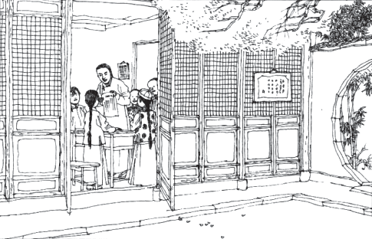
瞿秋白就读冠英小学堂

冠英小学的教师是一流的，除饱学之士、赴日本考察的教务长徐果人外，庄鼎彝的长子庄百俞、次子庄中希均在这里教过书，其中庄百俞亲自编辑的各类新式教科书风行全国，对我国的教育改革贡献很大。三子庄适，字叔迁，从日本早稻田师范部留学归来，也在校内任教。学校逐渐扩大，学生不断增多， 三贤祠又嫌小了。1907 年，庄鼎彝又向东邻瞿氏宗祠商借房屋，辟为东西两间教室。同时，申请县衙拨出城西察院旧基出售， 所得款项赎回祠后隙地建筑校舍共 20 余楹。1908 年冬迁入新校舍。教室的房屋是一座九开间的平房，中间是过道，与后院相通，走廊两边各有两个教室。教室前面是个大天井，学生下课后就在天井中玩耍。
庄鼎彝只是一介寒儒，为了办学，学校经费不足时，他常写信向热心教育的各界人士求援，得到庄蕴宽、庄俞等人的热心支持。1909 年 8 月，庄鼎彝为教育事业鞠躬尽瘁，后由王杏溪（颂霖）先生继任。王校长继庄苕甫先生克勤克俭的办学精神， 致力于冠英小学之教育事业。省提学使常州府太守等莅校视学， 多次嘉奖，并授予“蔚为国器”“冠冕群英”等匾额。
1914 年初，张沂（应曾）任校长，他继承庄苕甫、王杏溪两位校长办学之规范，勤勉工作。在张校长任期内，冠英小学兴旺发达，誉满全城。1915 年1 月，举行了建校10 周年纪念大会，刊印了《十周纪念册》，教师编词谱曲教唱了《十周纪念会歌》。1924 年 7 月，校友会筹备为母校集资及向社会热心教育事业的各界人士捐款建筑图书馆，以纪念已故的庄苕甫、王杏溪两校长辛勤办学的功绩，图书馆以“苕杏”二字为名。苕杏图书馆原有藏书近千册，其中，二十四史、万有文库等都属于很有价值的书籍。之后，凡是商务印书馆出版的书，有利于学生自学复习之用的书，都陆续添购。全馆藏书，远远超过当时的县立
图书馆。1926 年7 月，张校长主持20 周年纪念大会，刊印了《冠

第四章深深校园情

逐梦云溪
英二十周纪念录》，举行苕杏图书馆落成典礼，全体教职工赠送了由庄洵题写的“人文渊薮”匾额，同时制定《冠英二十周纪念歌》与《冠英苕杏图书馆歌》。抗战期间，苕杏图书馆藏书备受损失。
由于国内战争的影响，省立中学停止招生，家长都为子女失学而担忧，要求设立初中的呼声高涨。校长张沂和语文老师卢鹤偕分析了现状，适应了当时形势的需要，建议校董会设立初中部。这一建议深得校董会的赞同。
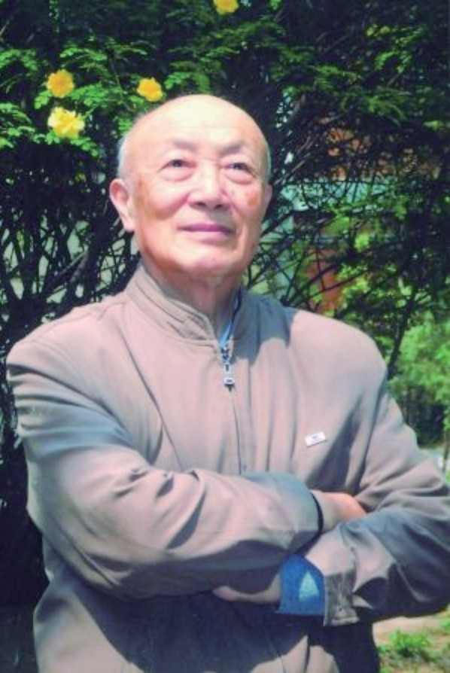
1925 年秋天，私立冠英初级中学经第四中山大学批准立案， 从冠英小学校舍中划出庄氏三贤祠一角西首三间教室作为中学教室，当年开设一个班，有学生 50 余人，此后每年招收新生一个班。冠英初中创办了三年，终因经费难筹，校舍拥挤，中小学同在一处办学有诸多困难等原因，另行筹建新校被提上了议程。恰逢常州工商界著名人士卢正衡先生有独资办学的意愿， 于 1929 年办起了私立武进正衡初级中学。在征得冠英初中校董会同意后，冠英初中的学生、校具、图书全部转给了正衡初级中学。至此，冠英初中完成
了它三年半的历史使命。
白云溪曾经悠悠地从冠英学堂门前流过，一代代常州英才从这里走向全国。其中有卓尔不群的书生领袖瞿秋白，抗联名将冯仲云，兼通中西文化的《人民文学》总编辑屠岸， 独擅一业的六位院士庄逢甘、顾冠群、蒋亦元、蒋士成、庄逢辰、庄逢源。
当年瞿秋白上学的冠英小 屠岸 (1923—2017)

学是两等小学堂，也就是后来的完全小学。光绪二十九年（1903）
《钦定学堂章程》即“癸卯学制”规定，小学分初等与高等， 每等三年，中学四年。当时奉行“忠君、学孔、尚公、尚武、尚实”的教育宗旨。新旧兼学，以旧学为体，新学为用，以“四书五经”、中国史事、政书地图等为旧学，以西政、西艺、西史为新学。学校、地理、度支（财政）、赋税、武备、律例、劝工、通商为西政，算、绘、铁、医、声、光、化、电为西艺。瞿秋白是 1905 年秋天入学的，插班进初等一年级下学期。庄均早半年进学，与瞿秋白同班同教室，同坐一条板凳，靠墙第二排第一、第二座。1908 年冬，初等小学毕业。1909 年春， 入常州府中学。瞿秋白是四年制初等学堂毕业，毕业生共19 人，
高等毕业是 14 人。庄均回忆，他本人初等毕业后留校升高等小学。瞿秋白在家自修，跳级升入常州府中学堂预科。瞿秋白在冠英读书勤奋，成绩优良，深得老师称赞，同学仰慕。他体弱文静，不好动，学习用功，门门皆优，尤以语文为佳。据说有一篇题作《说蟹》的作文，以螃蟹横行讽喻人世间的“横行无忌”的不法行为，得到老师交口称赞，视为全班级的范文。屠岸本名蒋壁厚，是我国著名的诗人、翻译家、出版家。
他曾写过一首题为《梦》的诗：“月色迷茫杨柳梢，声声糖粥卖元宵。醒来浑忘今何夕，魂魄长留觅渡桥。”屠岸出生在常州， 13 岁那年抗战全面爆发，他便随家人逃难，从此与家乡分别。但是故乡常州始终是他记忆中的一块圣地，觅渡桥一直是他魂牵梦萦的地方，这里有他的母校——觅渡桥小学。屠岸一年级时进的是女西校，当时该校也兼收男生；二年级时，母亲把他送到了觅渡桥小学，一直读到小学毕业。从此，这里的教室、走廊、夕阳下的图书馆、阴雨的操场都镌刻在了屠岸的记忆中。最令屠岸难以忘怀的是三、四年级的班主任余宗英老师，她当
时 30 岁左右，衣着素雅，是屠岸心中的严父慈母，更是人生

第四章深深校园情

逐梦云溪
的领航人。每当屠岸回忆起余宗英老师，记忆中就会重现一幕幕电影般的场景。有一次，余老师在课堂上对同学们说：“你们有机会走过大街的时候，可以到甘棠桥附近，去看一看钟楼上刻着的四个大字。”钟楼是那时常州城里最高的建筑。屠岸曾在钟楼下走过，仰头望去，那只报时的大钟高不可攀，上面会刻着什么字呢？好奇的屠岸下课后特地去看，果然有四个大字，但是字迹潦草，年少的屠岸并不认识。几天后，余老师告诉大家，钟楼上的四个字是“还我河山”，是宋朝民族英雄岳飞的笔迹，随即还讲了“还我河山”的意思，爱国情怀的种子在小屠岸的心中生根发芽。
还有一次，武进县教育局举办全县小学生国语演说竞赛。屠岸被选拔出来代表觅渡桥小学参加竞赛。演说的内容是当局规定的，要宣传国民政府当时提倡的“新生活运动”。余老师起草演说词，其中少不了要讲“礼义廉耻、国之四维”之类的话。屠岸记得，演说词涉及“耻”时，提到了不要忘记“五九国耻”、不要忘记“九一八国耻”。竞赛在中山纪念堂举行， 屠岸上台讲演前，余老师嘱咐他不要想着名次，要想着演说内容，要有饱满的感情，用“心”去演讲。屠岸按照余老师教的， 用心演讲，为学校赢得了全县第一名的荣誉。喜报传到学校， 有人放鞭炮庆祝，余老师却说：“演讲是为了宣传爱国，得了冠军是好的，但现在不是放鞭炮的时候！”屠岸离开故乡后， 余老师得了严重的肺病，他曾多次写信，但始终没有收到过回信。多年以后，屠岸才从家乡得到消息，余老师已在抗战期间与世长辞。20 世纪 80 年代初，屠岸写了一首《桥忆》：“迎春桥下水长流，水上凄迷灯烛光。光影阑珊人影在，笑颜仿佛泪盈眶。”诗中的人影是屠岸心中挥之不去的形象，觅渡桥小学就是哺育屠岸成长的摇篮，在摇篮旁为他唱着儿歌的保姆就
是那余老师。对于屠岸来说，没有余老师就没有觅渡桥小学，

没有觅渡桥小学也就没有后来成就卓著的屠岸。
从义学到公立小学，从“冠冕群英”到“寻觅超越”， 180 年的历史，数以万计的栋梁之材在这里获得了完善的初始教育。白云溪虽已不存，觅渡桥小学却把白云溪的滋养播撒到了龙城的四面八方。

第四章深深校园情

( 孙杨俊 )
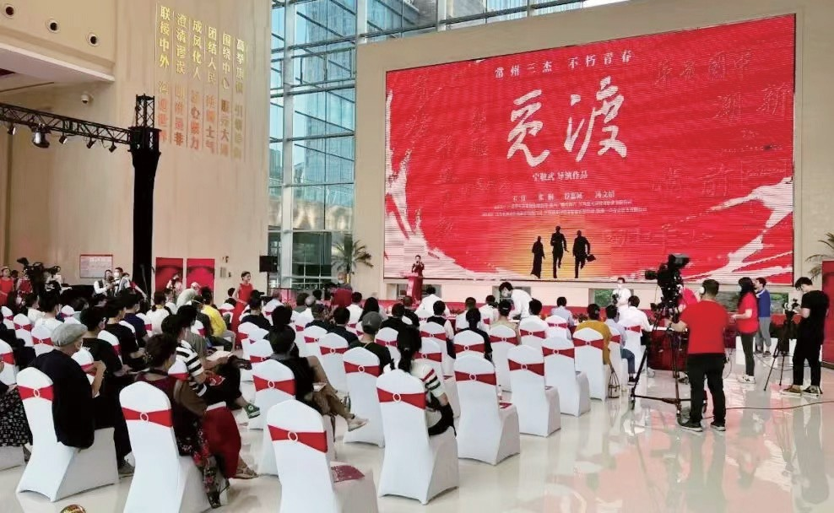
2022 年 6 月 18 日，电影《觅渡》主题发布会在常州举行

逐梦云溪

第十节 / 武进县丰西乡立第十一初小

行知天下事 涵养博爱心

在常州城东北隅，与白云溪相接的子城濠东岸，高耸的城墙外，有一座化城庵，此庵至清朝中期被改呼“夹城庵”。220 年前，曾高中榜眼的著名学者、文学家洪亮吉（1746—
1809），到此一游。

偶游夹城庵题壁
清·洪亮吉
夹城庵，风日好。人欲往，桥先倒。牛羊多，人迹少。百株花，一坡草。僧归迟，燕来早。

嘉庆四年（1799）秋，洪亮吉因直言获罪，被放逐伊利。次年春，又因京都大旱，嘉庆帝设坛求雨纠错，被“百日赐还”， 因而有了“诏下而雨”的典故。
这首诗写于洪亮吉回常州第二年的农历三月。此时，诗人的心境是恬静的，将庵边倒塌的小桥、牛羊、花草、飞燕、风日， 不加修饰地收入五行诗句，提笔挥毫于庵壁。

170 多年后，常州市博爱路小学校史的执笔人、退休老校长陈保潞，一度对博爱路小学礼堂东面墙上的那块已被石灰刷没的石碑特别关注。他戴着老花镜，带着校史编写组的人员， 小心翼翼地用清水刷净碑上的积尘，逐字辨认，记下了“化城庵记”千字碑文。他认为，“我们也有责任将史料如实记载传给子孙后代”。
碑文由明朝末期政治人物、进士出身的邑人白贻清作于顺治十二年（1655）六月。大意是说：在明末崇祯元年，有慧目法师路过，被这里依附城池、临河不喧的美景吸引，于是聚草为塌，编竹为篱，就不再云游四方了。这里的百姓以种植瓜果蔬菜为主，生活简朴，化城庵香火慢慢兴旺起来。
化城庵一度荒凉，人迹罕至，但注定不会沉寂。清光绪三十三年（1907），在和政门外，关河北岸，丰西乡的一片农田上，建成了常州火车站，又铺了金山石片路——新筑路，后改称新丰街。铁路的开通，使这里成为闹市。
民国初年，由地方上热心教育的人在夹城庵大殿后的土地堂内开办私塾，请了个塾师，10 多个学生上课就跟土地堂内的泥马、土地神像为伴。后因学生减少而停办。
1927 年春，丰西乡正式在夹城庵办学校，校名为“武进
县丰西乡立第十一初小”，是一所公办学校。有学生 40 多人， 在夹城庵大殿上课。当时仅有两个班级，其中一班是初级复式班，另有一班 10 多个学生读的是高小课程。什么是复式班呢？ 就是两个不同年级的学生共用一个教室上课。老师为一半学生讲课时，另一半学生就写字做作业。
每年的二月初二，学校必定放假一天。这一天传说是土地菩萨诞辰。附近村民到庵里烧香坐夜，捐钱出米，烧大锅的咸粥喝，以示新春农事的开启。
民国二十年（1931），为了贯通县际道路，沟通东、西横

第四章深深校园情

逐梦云溪
街与新丰街的联系，方便车站旅客到县城办事，常州城的外子城辟出一门。根据中山先生“平等、自由、博爱”主张，称为“博 爱门”，门外同时建博爱桥，新辟之路称博爱路。学校坐北朝南， 面对人流日多的博爱路。后来，学校校名里就有了“博爱”一词， “武进县丰西乡博爱门中心国民学校”“常州市博爱路小学”“常州市博爱小学”。1964 年，武进县机关小学并入该校。
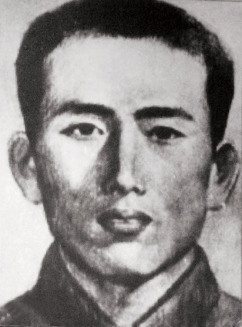
学校以“博学仁爱”为校训。走出了一批批怀揣大爱的学生。烈士杨志年（1922—1941） 就
是其中之一。
杨志年曾就读于夹城庵小学、辅华中学。走出校园后，他参加抗日群众团体，并担任联络站站长。
1940 年底，杨志年等 6 人被日军宪兵队逮捕。在侵华日军的酷刑下， 为了保全同志，他挺身而出，从容

就义。把 19 岁的年轻生命献给了灾难深重的祖国。
杨志年烈士（1922—1941）

博爱小学的沙士清老师，用另外一种方式，谱写了大爱之曲。
沙士清老师于 1954 年到博爱路小学后，先后任教师、教导主任、副校长。1956 年被评为省优秀教师。我们无法再现沙老师杏坛执教的形象，却有一段文字——“退休教师热心育新苗”（《常州报》1980 年 6 月 7 日第三版），记录了她退休后的生活，让我们看到一位“孩子王”可亲可敬的形象。
古村 64 弄 4 号大院里，一位满头银发的老人正在辅导孩子们活动，她就是共产党员、退休教师沙士清，居委会的党支部副书记。
1972 年 6 月，沙士清带着极其复杂的心情从学校里退休回

来。她看到地区上一些青少年有学不上，流落街头，抽烟赌博， 打架斗殴，心里感到难过。一天，几个男孩躲在墙角打弹子赌输赢分币，看到有人来一个个显得很紧张。沙老师没有批评责怪，而是问他们爱不爱听故事，愿不愿做游戏，孩子们很快接纳了她。
放学后、假期里，沙老师组织孩子们开展各种球类、棋类和游戏活动，或带领他们到工厂里参观、学习，排练文艺节目， 上街宣传演出。孩子们还自觉地组成了一支学雷锋小分队，经常开展一些力所能及的活动。一些孩子不安心读书，成绩差， 沙老师就耐心地辅导他们完成课外作业，逐渐培养他们养成学习的自觉性。
自从沙老师担任居委会的党支部副书记后，上级按照规定每月发给她生活补贴费，但她分文不取，相反还经常自己掏腰包，作为青少年活动的经费。
十年如一日，沙老师依然是“园丁”，用爱心呵护着幼苗。
1983 年，她被评为“江苏省三八红旗手”。
国家实行改革开放以来，常州市博爱小学践行“行知天下
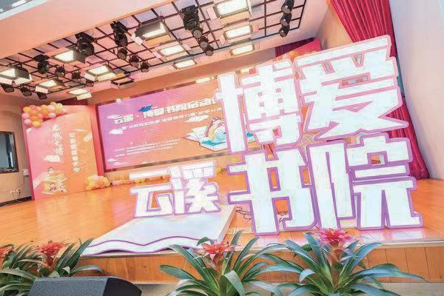
博爱小学创办的云溪·博爱书院

第四章深深校园情

逐梦云溪
事，涵养博爱心”的办学精神，重视教、研、训结合，开展了一系列教学改革。
1978 年，在中央教育科学研究所的指导下，郭惜珍老师在博爱小学开始了“集中识字• 大量阅读• 分步习作”的实验改革。郭惜珍老师当时被借用在天宁区文教科工作，她时时思考着如何提高小学语文教学效率。在实验初始阶段，面对某些质疑， 郭老师的回答是：“打从实验开始，我就准备下地狱。作为一个教师，我有探索教学方法的权利！我必须把实验坚持到底。” 在天宁区领导的大力支持下，学校调整领导班子，充实教师队伍，启动教改实验，由郭老师负责并担任教改实验工作。集中识字，为改革整个语文教学，包括改革阅读教学和作文教学提供了良好的基础和条件。
从郭惜珍老师撰写的《我是怎样教小学文言文的》一文中， 我们能看到博爱小学同学的参与热情。同学们自读课文, 试讲每句话的意思 , 有不会讲的地方提出来共同讨论 , 通过查字典来掌握新词。郭老师还引导同学们认识文言词在现代汉语中的运用。这样既扩大了词汇 , 又加深了词义的理解。古文的学习
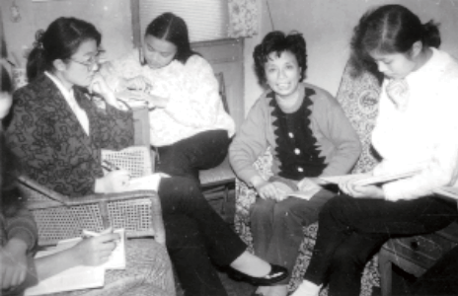
郭惜珍老师（右二）介绍“集中识字”实验

对同学们的写作 , 也起着良好的引导作用。不管是遣词造句还是布局谋篇 , 从古文中得益匪浅。
在郭老师的带领下，博爱小学进行的改革拼音教学、按汉字规律归类识字、大量阅读、教古诗文言文、重视作文程序训练、提倡“放胆文”等一系列改革，在全国引起了轰动，来自全国各地的教育同行给予了高度的评价。博爱小学被誉为“江南一枝花”。从此，由单题到多题，由单科到多科，再到人文环境、素质教育，形成了人人参与的教科研局面。
在教育教学改革实验中，一大批优秀教师脱颖而出。学校涌现了包括“全国优秀教师”“全国模范教师”“省德育工作先进个人”“市华英奖”“教育年度人物”等在内的一大批先进工作者，为市、区培养输送了一批优秀骨干教师。
如今，博爱小学是一座图书馆中的学校。走进博爱大厅， 地面的世界地图让学生感受到“读万卷书，行万里路”的真谛。正中间的“BOAI”字母书架分为新书发布区、漂书吧、分享树、阅读排行榜，处处都让人感受到阅读分享的气息。听着孩子们咏唱的博爱校歌，您一定会把感慨写在脸上！

给我们一道灿烂阳光让爱的气息飘荡
一束花香，书声琅琅我们把希望写在脸上爱的阳光，爱的海洋博爱是我们的力量 我们都是你的小鸽子幸福的成长
给我翅膀让我飞翔
飞翔在知识的殿堂

第四章深深校园情

逐梦云溪
我们要在你的怀抱里放飞梦想……

（王金兰）

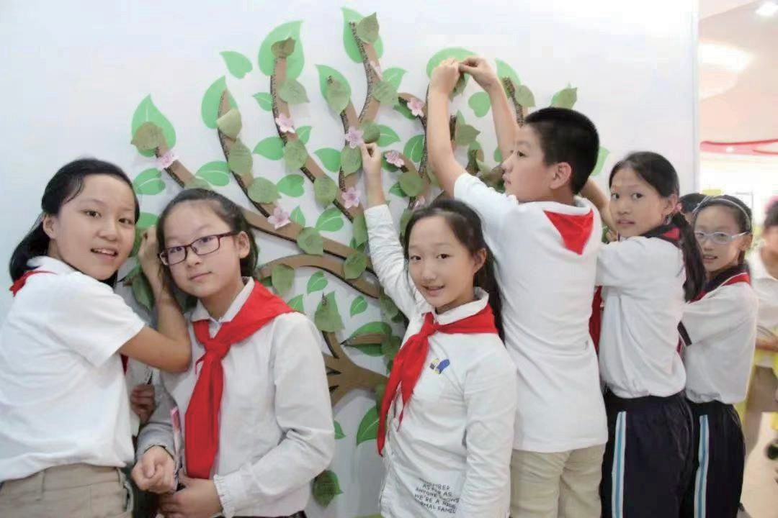

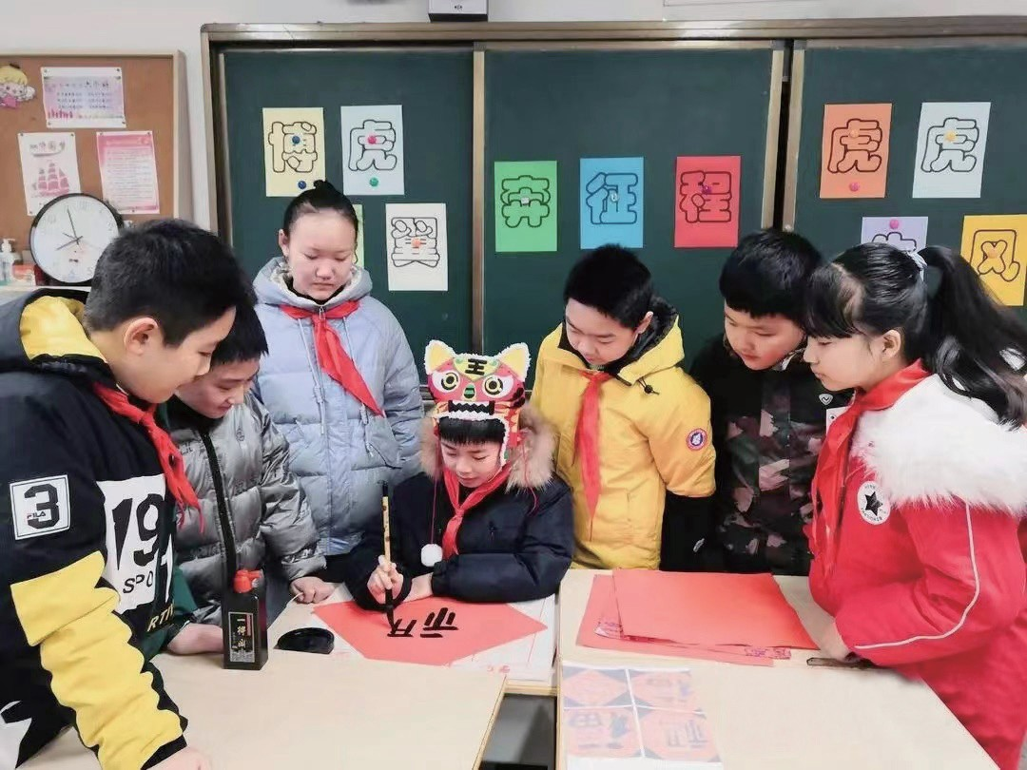
博爱书院学生修身社团活动剪影

第十一节 / 私立常州贫儿院

心系贫儿 普惠兰陵
第四章深深校园情

20 世纪 20 年代的中国，正是军阀割据，连年内战，民不聊生之境。国破家亡之际，社会上孤儿、贫儿，屈指难数。这些儿童能苟活于乱世已属不易，遑论接受教育。但就是有这样一群有识之士，他们满怀“治国首在化民，化民基于教育”的理想，满含“安得广厦千万间，大庇天下寒士俱欢颜”的憧憬， 主动担负起教育这些孤儿、贫儿之责任。于是，私立常州贫儿
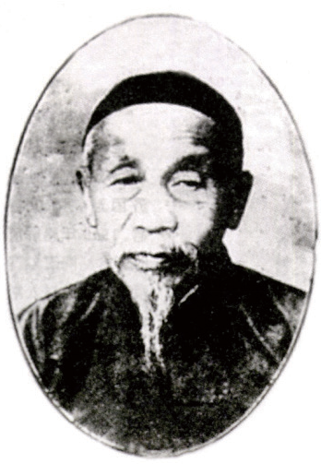
院（亦称常州贫儿院小学）应运而生。
常州贫儿院是由本邑热心教育人士冯嘉锡（字晓青）、伍玑
（字琢初）两人倡议，并首先慷慨解囊， 冯晓青捐银 3000 元，
伍琢初捐银 2500 元，于 1922 年开始筹备。同时邀请地方士绅、工商巨擘吴镜渊、钱琳叔、庄中
希、屠公覆、费左荃、赵叔雍、

贫儿院院长冯晓青
谈恂之、伍渭英、许顺康、沈祉

臻、刘尧性、郭次汾、李复稔、胡勤生、沈颐朵、林俊保、庄得之、诸广成、王健常、钱俊逵、胡啸云、马润生、庄仲咸、

逐梦云溪
庄金生、金荫怀、朱仲超、唐子权、恽季申、唐企林、冯晓青、伍琢初等 31 人为院董，成立院董会。由院董会推选冯晓青任院长，伍琢初任副院长。选定东门城内椿桂坊灵观庙宇为院舍。
1923 年 8 月，经江苏省政府批准，教育厅、民政厅备案，于 9
月 13 日开始收容贫儿，16 日举行开学典礼，此后就以 9 月 16 日为院庆日。
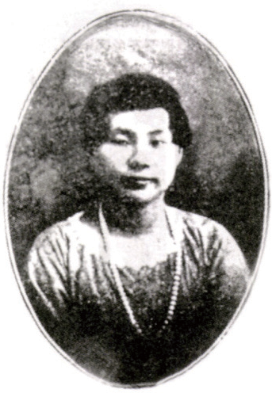
贫儿院是慈善性质的教育机构，除免费教育外，还供衣食。创立时收容贫童、孤儿60 名，教养兼施，所有衣着、被褥、伙食、学习用品，全部由院方供给。贫儿院经费收支完全透明公开， 每月将收支清册呈报县府，年终县府会同各机关代表到院审查账目。院方每年会将经费收支情况，印发给院董、捐款人及有关人员。院董会根据章程公推院董三人负责保管经济，两人负责稽核，总会计徐秉生自贫儿院开办至结束，掌管经济出入近30 年，账目清楚，一丝不苟，人
称好管家。
提到贫儿院的经费话题，金启生女士对贫儿院的贡献将永载史册。金启生女士生于 1897 年， 是地道的常州人。她毕业于上海法政学校，曾在常州任教多年， 后来受聘于南洋中华女校。1926 年，贫儿院经费拮据之时，金启生女士志愿充当贫儿院的南洋劝

捐代表，并辞去教职，以 2500
金启生女士（1897—1930）

元积蓄作为路费，四处劝募。其间，她曾两度遇险、一次受重伤、四次因病住院。到 1928 年，先后筹款 8.5 万元，全部汇
给常州贫儿院。同年 10 月，她于爪哇发表《常州贫儿院募捐
代表金启生启事》一文，认为我国变政兴学已 30 余年，但提

倡慈善教育事业者凤毛麟角，致外人乘虚而入，于各地教堂附设学校，专收贫苦子女，美其名曰“义务教育”，而其实款项出自华人。有鉴于此，《启事》呼吁海内外同胞，当本人类互助精神，群策群力，以谋我国慈善教育事业的发展，还表示自己愿为此“牺牲到底”的决心。也就在这一年，金启生女士因操劳过度，患上了肺病、糖尿病。贫儿院写了好多封信催促她回国就医。1929 年春天，金启生女士返回常州，贫儿院先是留她在校内疗养，之后送往武进医院( 今常州市第一人民医院)， 一个月后又送往上海、杭州疗养。但是终究因为病情过重，无力回天，金启生于 1930 年 7 月逝世，终年 33 岁。金启生义务为贫儿院劝募，不支薪水，先后在南洋爪哇、西里伯岛、方鸦老埠、巴达维亚、三宝垄等地向侨胞劝募，共计募款 10 余万元，
贫儿院因此大有进展。1929 年 12 月 2 日，武进公款公产处、武进县商会、武进第一区公所、常州贫儿院等单位举行金启生
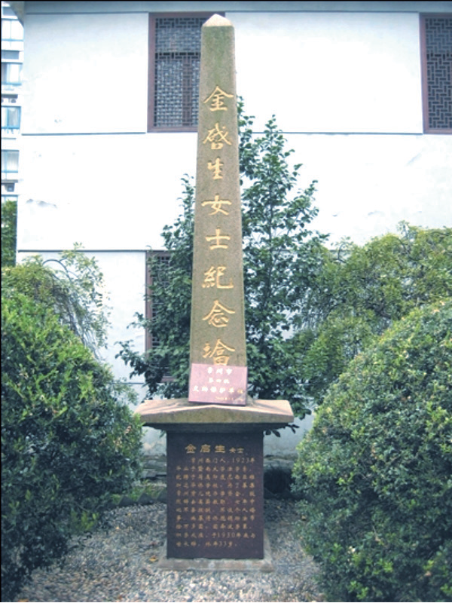
金启生女士纪念塔

第四章深深校园情

逐梦云溪
女士追悼会。常州贫儿院为纪念她的功绩，在启南楼前建金启生女士纪念塔，院长冯晓青亲笔题词“惠普兰陵”。现在，金启生女士纪念塔仍然矗立在常州市第一中学校园内，供后人凭吊。
贫儿院经费有限，因而在生活用途方面，老师、学生尽量做到自给自足。贫儿伙食每日

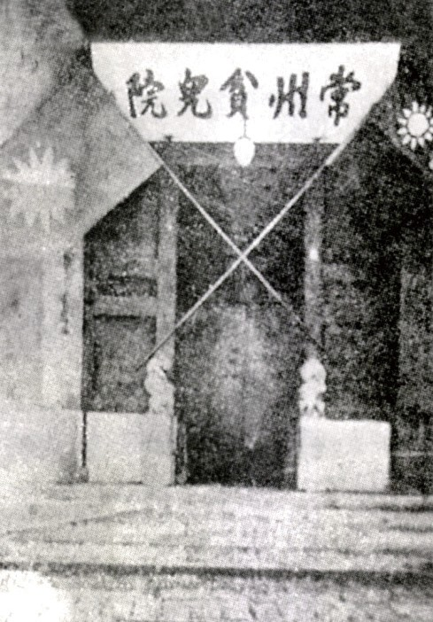
常州贫儿院大门

一粥两饭，逢星期五当荤，节日另行加餐。蔬菜由师生员工种植，自给有余时尚可出售。院内每年养猪八头、鱼千尾、鸡鸭数百只，荤菜赖此足够供应。食油由协丰、溥利两油厂供应， 两厂主人谢子佳、潘景让（景让去世后为潘祖麟）都是院董， 贫儿院凭证无偿领取。
贫儿院还设理发室，雇理发师一人，并兼任门卫。课余时间指导部分学生学习理发技术。贫儿院也办有浴室，学生沐浴冬天每周一次，春秋每周二次，夏日每日一次。年龄较大的学生由院发给肥皂，自己洗涤衣服；年幼的学生由工友代洗。贫儿院后勤工作甚多，有些不是教师和学生所能胜任，不得不雇用工人代劳，但所雇院工必须具有一技之长，如瓦工、木匠、裁缝、电工等。贫儿患病，由院医负责医治，住疗养室调养。如病情过重就送武进医院并通知家属。邑中名医如周光泽、奚

鸿博、钱同高、朱履安、段荫琦、丁克曾、王谷临等都曾担任过贫儿院院医。贫儿院的学生中孤儿居多，大多数终年留院。因而教师不但要教好书，还要兼任家长。贫儿院的假期很短， 暑假二周，寒假一周。星期日上午要辅导学生自修，下午才能自由外出。
贫儿院在教授知识的同时还教授工艺，使贫儿学会一门手艺，以后能自谋生路。许多贫儿的家长，也迫切希望 10 多岁的孩子能早日参加工作，挣一些钱减轻家庭负担。于是贫儿院添设工场，聘请技师，教授贫儿生产技能。贫儿院原本是不收女生的，但由于织布、摇袜、织毛巾等需要女工，就在 1927
年首先招收贫女 30 名。囿于当时社会风气，男女同院，颇多非议。院董会于是想要创办贫女小学，并附设妇女工艺厂，这个想法得到了省教育厅的批准，院董们随即订立常州贫儿院女子部章程。
贫儿院女子部分小学、职业两部。小学部遵照新学制义务教育办理，职业部除教授实用工艺之外，还按照部定高小课程教授普通文化教育。贫儿院女子部成立后，之前招收的 30 名
贫女就并入女子部，共收纳贫女、贫妇 200 余名，读书与工艺并重，衣食与住舍皆备，内设织布、印染、缝纫、刺绣、摇袜、织毛巾等工场，雇有专职技师，负责指导。女子部除一般教职员及技师外，另设女起居监一人，管理女生衣食宿舍。当时人称女贫儿院。
贫儿院虽然规模一再扩大，但仍然不能满足社会的需求， 于是又增设三所分院。原贫儿院本部改称中心院，女子部改称北门分院。添设的东门分院办在县文庙（今文化宫内），南门分院办在小南门外清水潭，西门分院办在老西门外可庵，这三个分院不收寄宿生，全部走读，不供食宿，而且只设初级班（四
年制），成绩优秀者可升入中心院五年级肄业。

第四章深深校园情

逐梦云溪

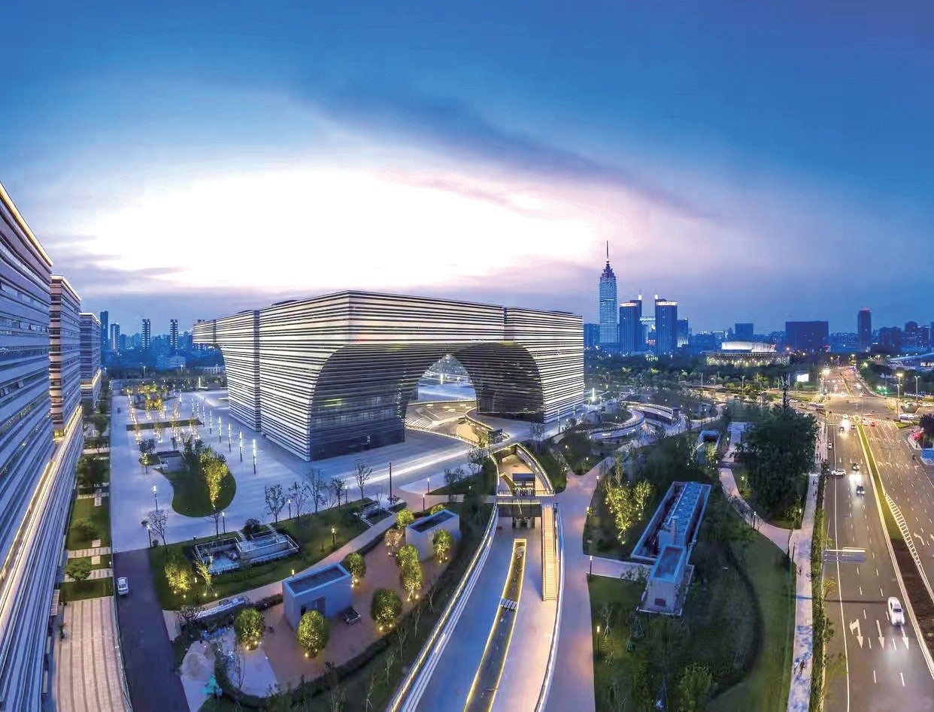
古城新地标——常州文化广场

中心院每年八月招收一次寄宿生，学额有限，粥少僧多。每逢招生，请托说情者络绎不绝，校方难于应付，于是采取公开招考的方法，由院方聘考试委员会主持一切。报考手续由正式机关、单位、店铺出具介绍函或保荐信，填写登记表，由院方会同考委会派员调查合格后，发给准考证。各分院每学期招生一次，人数视缺额多少及经济条件而定。当时计划准备收足1500 名。到 1937 年全面抗战前夕，学生人数已有 1100 余人，
其中中心院 356 人，东门分院 211 人，南门分院 188 人，西门
分院 144 人，北门分院 201 人。
贫儿院设立分院之后，为解决师资短缺问题，从 1935 年 4
月起推行小先生制，这是 20 世纪 30 年代陶行知先生为了普及义务教育在晓庄师范所提倡的一种教育制度。中心院在五、六年级，分院在四年级学生中选择成绩优秀的学生担任小先生， 也从中挑选培训艺友，协助教师担任教学工作。1937 年全面抗战前夕，中心院及各分院共有小先生 60 名，艺友 14 名，每年
保送入中学深造者 2 至 8 人。由于贫儿本身求知欲望很强，小先生、艺友教贫儿时，教者真诚热心，学者感恩专心，教学效果胜于一般学校。
贫儿院院董大多数是工商界人士，他们深知贫儿院学生受过严格训练，勤勉刻苦，能写能算，因此需要学徒、练习生时， 都到贫儿院挑选。院方对离院就业的贫儿，仍每月寄一封信， 教导他们在做好本职工作的同时，挤出时间进行自学提高。因此，贫儿院在社会上的信誉颇佳，毕业生供不应求。有些贫儿高小尚未毕业，家长便急于要求就业，因此年龄较大的贫儿有很多是提前离院的。所以年级越高，反而人数越少。这在当时被认为是好现象，因为贫儿已能自谋生路了。贫儿院也由于办学的实绩多次受到当局及有关人士的嘉奖称许。
贫儿院为了进一步扩大生产，增收贫儿，又接办东横街平

第四章深深校园情

逐梦云溪
民工场（原武进县城乡积谷仓），设皮鞋、抛铜、电镀、油漆、制篮、西式木器、打铜作、织布等部。正当贫儿院稳步发展， 准备改办职业中学的时候，日寇进犯，各分院房屋、工场、设备全部被毁。中心院图书、仪器、教具荡然无存，院舍被伪军占据，学校被迫停办。1939 年，仅借民房两间，招收附近儿童数十人，教授识字书写，形同私塾。
在如此困境中坚持了三年，1942 年院董会决议正式复校。这时南洋捐款已经中断，政府补助难以为继，农村田租又不易收到，所以学校主要的经济来源是向工商界劝募，如此固定收入就很难保障。因此贫儿院只能免费读书，无力供应膳宿，除个别孤儿以外，500 余名学生全部走读。当时的主任院董是中华书局的董事长吴镜渊，所以学校所需的课本、练习本、纸张、笔、墨、砚台等学习用品，都由上海中华书局供应。同时，院董刘国钧、江上达、何乃扬、冯敬恒等人从大成、民丰等企业捐献布匹，制成校服（童子军装）500 余套。学生外出活动， 一律穿着校服，以期扩大影响，争取社会各界的支持。1943 年
9 月 16 日是贫儿院创立 20 周年的纪念日，又是复校 1 周年。为了引起各界人士的关注，争取多方面的支持，学校开展大规模的庆祝活动。除了展览各科学习成绩及手工美术作品外，还举行了运动大会。晚上，举行露营野餐，盛况空前。
贫儿院中心院虽已复校，但城内各分院由于日寇侵略片瓦无存，无法恢复。鉴于贫儿院尚有 900 多亩土地分布在武进西南乡，为了照顾佃农子女入学，故而在夏溪、成章设立两个分院。开办所需经费，以田租抵充。贫儿院的工场设备同样荡然无存， 贫儿高小毕业，难以升学又难于就业。院董会遂变更学制，延长两年，改为八年制。原定于 1944 年高小毕业的“品级”班，
作为首届实验班，至 1946 年修完初中课程。班主任杨仲通自
五年级起，连续任教四年，兢兢业业，呕心沥血。

捉襟见肘的经费维系着贫儿院直到解放前夕，彼时工商业不景气，依赖募款办学再也不能维持了。1949 年常州解放后， 遵常州专署令，贫儿院初中部改为私立育群中学，小学部改为私立育群小学。1952 年，私立育群中学更名为常州市第二初级中学。次年，育群小学并入东门小学，原椿桂坊校址让于常州市第一中学。
原商业部部长、福建省原省长胡平是常州贫儿院的杰出校友。他每每讲到与常州的情缘时，总会说：“我和常州有缘分， 读小学在常州贫儿院，读初中在省常中，可说是半个常州人。
1949 年春渡江后，常州是我工作的第一站，在常州地委青委工作了一段时间，就随大军去厦门了。”1984 年 4 月，庆祝常州解放 35 周年之际，原常州贫儿院吴玉良老师曾赋诗《赠胡平同学》二首：

其一
昔日孤儿苦不禁，谁开贫院庇寒生。聪明好学胡平者，竟得栽培教诲成。

其二
革命从军江北去，常州解放受欢迎。后生已作干城将，皓首园丁与有荣。

就在这聚散之间，常州贫儿院完成了自己的历史使命，风流云散间为古城常州在白云溪畔留下了一段教育佳话。
（孙杨俊）

第四章深深校园情

逐梦云溪

第十二节 / 武进县立初级中学

鸿雁齐飞 卓尔能群

东南襟要，文化中心，古吴人物盛。谁似延陵，旧治无恙可以相缄兴。吾辈青年如日之升，前途须自新，为桑梓造福， 祖国宣勤，献责在后生。
——武进县立初级中学校歌

1927 年 9 月，白云溪北，玉带河环绕处，曾被军队久据的旧常州府衙门，整修一新，迎来了武进县立初中的莘莘学子。
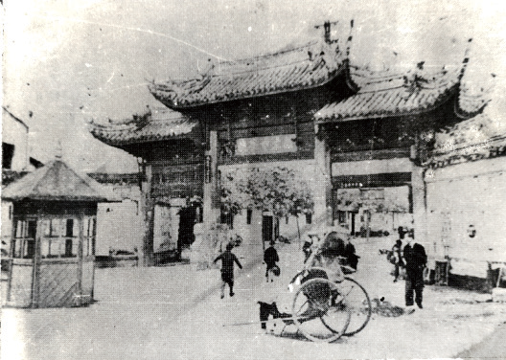
府署衙门改建为学校校门

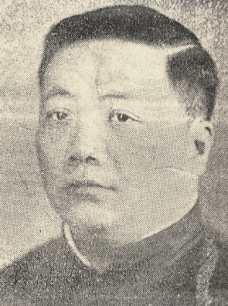
首任校长虞子纲
此前一年（1926），武进县公署、教育局决定筹办第一所县立初级中学，函聘虞子纲为建校筹备主任（后聘为校长），商借东狱庙内武进县立师范一隅作为校舍。延聘教师及工友，筹备就绪即订立招生简章，招收新生一班，计 50 人，又将原龙城初中初二的一个班并入，合成初一、初二两班，约 100 名学生。9 月

第四章深深校园情

开学上课，武进县立初级中学至此成立。学生均寄宿在校。建校以来，声誉日著，苦于巴掌之地，难舒长袖，学校向县局申请另拨校舍基地。1927 年 5 月，奉巢县长令，准拨旧常州府衙门为学校校舍。
旧常州府衙经整修后，原有花厅充当校长室及教导处，大厅作为阴雨操场，二堂修作礼堂，二堂后面的房屋为自修室， 东边空屋做教室，上房为教员寝室，最后面的朝阳楼下做膳厅之用，并把府署的头门进行翻造，改建校门，气象为之一新。至此，校址固定达 10 年之久，校舍宽敞，设备也日臻完善。
当年 7 月招收两个班初一新生，全校共有班级四个，此后逐年有增；教师也逐年增聘，都是当时常州地区享有声望的名师。学生来自武进四乡及宜兴、金坛、溧阳、江阴等地，系当地各校名列前茅者。
1930 年 10 月，壮琛接任校长。壮琛 (1889—1963)，字儒珍，毕业于江苏两级师范学堂（优级，理化科），1928 年 7 月当选为县教育会常务主席。此前，他还是公立新坊桥小学校长。在他转任之际，全校职教员及校友会为褒扬他的功绩，在校内原阳湖县城隍庙戏楼廊檐下，西圈门南侧墙面，嵌砌青石质“壮

逐梦云溪

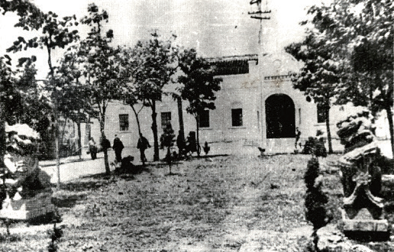
校门远景

儒珍先生纪念碑”。碑文回顾了先生自 1911 年入校以来的任教历程与卓著业绩，褒扬其对教育事业尽心尽力、尽职尽责， 同时也表达了大家期望继任校长能传承其精神，继续为教育事业而努力。
壮琛主张民主办学，作风严谨。他倡导科学教育，曾自制多种教具，在执教物理、化学和数学中进行形象而直观的教学； 他认为“树人唯教育，正义在修身”。 1931 年“九一八”事变后， 他多次组织全县师生，掀起抗日救国和抵制日货运动。1936 年3 月，教育界组织县间对口交流，吴县督学王霈来县中视察后， 称道校长“办学十余年努力改进训教有方”，由此，壮琛受到通令嘉奖。
壮琛校长用人，不拘一格。
他聘薛迪功为训育主任兼国文教员。薛迪功是著名的教育活动家，他倡导国语( 普通话) 和国术，带领师生办剧社, 排演进步话剧。教务教学之余, 薛迪功还带领学生深入民间收集明清抗倭斗争系列故事 , 天宁寺传说 , 苏东坡、黄仲则、唐荆川等历史名人在常州的传说故事等 , 整理汇编成册。

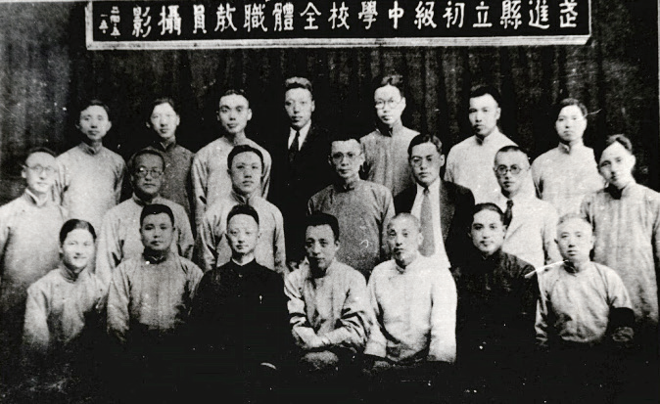
薛迪功（前排左三）、壮琛（前排左四）、梅国芳（二排右二）

第四章深深校园情

1932 年，“一·二八”淞沪战争爆发，十九路军奋起抵抗 , 重创日军。陈铭枢将在激战中缴获的一部分战利品、牺牲将士的血衣和使用过的大刀以及几十张战地照片等郑重地交给专程前来的薛迪功。回常州后，薛迪功就在城内小庙弄城隍殿西 , 辟室布置陈列，取名“国耻馆”。他又请本地画家，绘制出甲午战争以来日本侵略中国的历史系列画幅，以及中国军民抗日救国的事迹画作，并亲自撰写文字说明。国耻馆天天免费开放 , 很多中小学组织学生前来参观。上海《申报》《新闻报》记者到常州参观采访国耻馆，都认为“武进县国耻馆是全国独一无二的国耻馆”。
壮琛校长还独具慧眼，聘请因家境贫寒，只读了一年初中就辍学谋生的梅国芳 , 当图书管理员兼手工劳作课的教员。梅国芳上劳作课，总是把自己亲手制作的工艺品展示给学生们， 详细介绍制作过程及一些关键的工艺。课程内容也不是简单的折纸、编结，而是涉及生活需要的技能，例如文具、竹木器具的制作和修理，金属零件的制作，金属的拼装焊接，石膏像的翻模与灌制，玻璃刻花，金属腐蚀雕刻等。梅先生的劳作课大

逐梦云溪

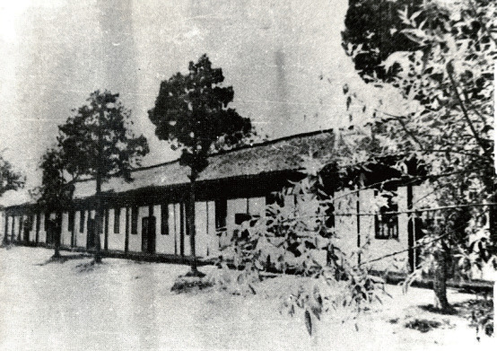
教室长廊

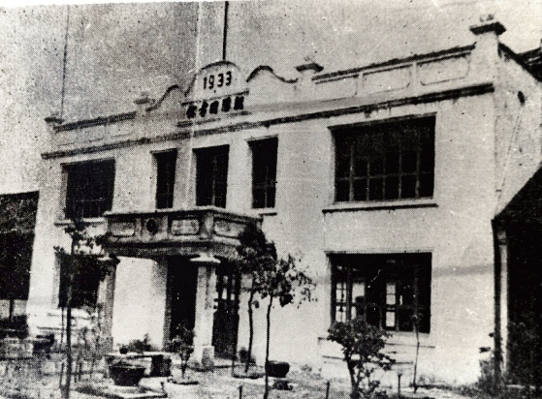
朝阳图书馆

受学生们的欢迎。
梅国芳还利用一些废旧物品，如煤油灯罩、电灯泡玻璃壳、玻璃管、马口铁皮、铁丝等，制作了许多物理、化学课教学仪器和实验仪器。例如，手工制作的火车模型，用水和酒精灯即可以展示蒸汽机的工作原理。他得到同事们的称赞，受到有关方面的嘉奖，经学校推荐，获得了担任中学教员的资格。
梅国芳家庭人口多，经济困难，壮琛校长又安排他担任体育教员，可以多挣一些课时费。梅国芳把敬业精神扩展到体育教学上，除了上课，他还把大量的业余时间用于对学生的训练。一年之后，学校在省市各级中学的体育比赛中，总是名列前茅。他这个体育爱好者，竟成为名闻全市教育界的体育教育行家。
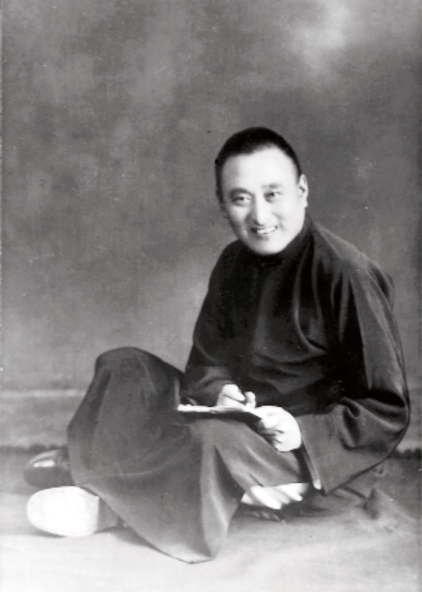
著名民俗学者伍受真（1901—1987），字稼青, 从金陵大学文学院毕业后，应聘在武进县立初中任教数年，后转南京中央政治学校、台湾东吴大学，一生在杏坛耕耘。20 世纪 60 年代定居美国，专心著述。当他曾经执教的武进县立中学（当时名为常州市第二十一中学）
举行 60 周年校庆时，特寄赠著作多部，以志庆贺。
伍受真先生著作颇丰。他的散文《寻秋记》， 被列为“初中经典现代文阅读”。其行文如潺潺流水，似悠悠白云，秋日的日月潭令人神往。1930 年， 他编了诗集《诗历》，让读者在一年中的每一天， 都能吟诵相对应的诗。他
还热衷于宣传故乡常州的 伍受真（1901—1987）

第四章深深校园情

逐梦云溪

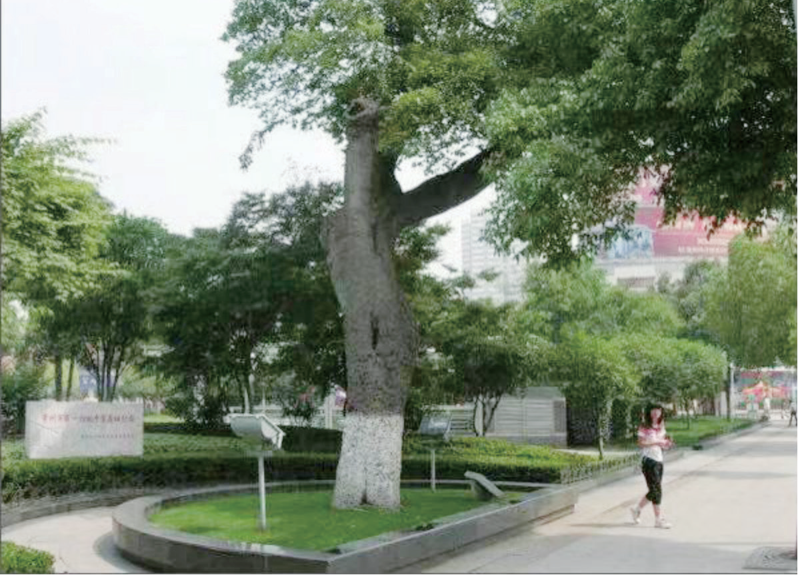
校园里的古朴树
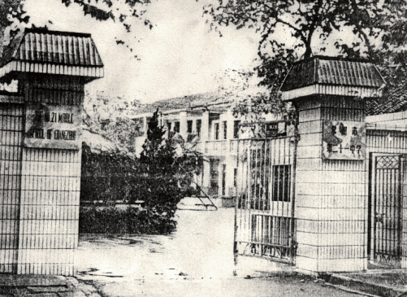
二十一中校门

掌故风俗，编有《武进画史汇传》《武进礼俗谣谚》《武进民间故事》等。
武进县立初中的学生们，在名师名校长的学识、人格熏陶下，终身受益。
有关资料显示，1935 年 6 月，省教育厅抽考县中第八届毕业生，成绩名列全省第二。

又据1926—1935 年的《历年招生投考与录取人数比较图》，多数年份的录取比例是 50% 左右，最低至 16.5%。公立学校收费相对较低，也是吸引考生的重要原因。
1952 年，常州市教育局拨款扩建校舍，又将教会学校私立
恺乐中学并入，班级由 10 班扩充到 17 班，教职员也由 30 人
增至 60 余人。
1960 年 6 月，学校参加全国文教群英会，被评为全国红旗学校。
至 1997 年，武进县立初级中学校址经历 7 次变迁，校名经历了武进县立初级中学、常州市初级中学、常州市中学、常州市第一初级中学和常州市第二十一中学等 5 次变更。
1997 年 8 月，常州市第二十一中学和常州市第二十七中学合并，完成了“常州市实验初级中学”的华丽蜕变。
常州市第二十七中学的前身是创办于 1918 年的私立潜化专修馆。“潜化”一词，取教育须“潜移默化”之意。校址最初在打索巷史氏宗祠，后迁至临川里西官保巷 3 号史宅，又迁
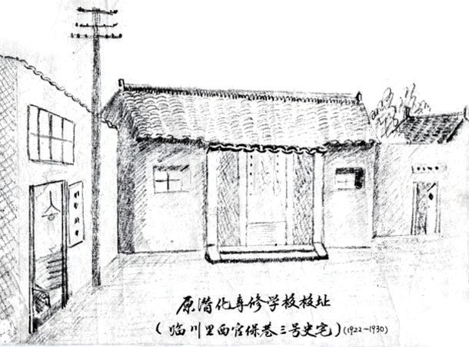
潜化专修学校校址

第四章深深校园情

逐梦云溪
县学街旁的吴氏颇园旧址。校名经历了潜化专修学校、潜化中学、立本中学、中山中学、第七初级中学和第二十七中学的多次变更。

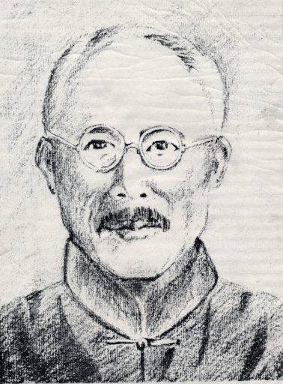
徐奂光 (1871—1937)
学 校 创 始 人 徐 奂 光
(1871—1937)， 武进县南夏墅乡石柱塘村人。他是清末光绪年间的秀才，后考取官费留学， 在日本弘文学院师范专业学习。毕业回国后，历任奉天省海城师范、江苏省宜兴师范教务主任。任教海城师范时，月薪白银百两，他每月积蓄银圆百元
（当时一银圆兑银七钱二分），其余用作伙食，宁可借贷，也

绝不动用积蓄，人称“徐一百”。
中华民国成立后，徐奂光立志为家乡教育出力，与高景宪、李法章等人于前黄创办三近高等小学。民国七年 (1918 年 )， 徐奂光进城，自筹经费，于打索巷史氏宗祠内创设私立潜化专
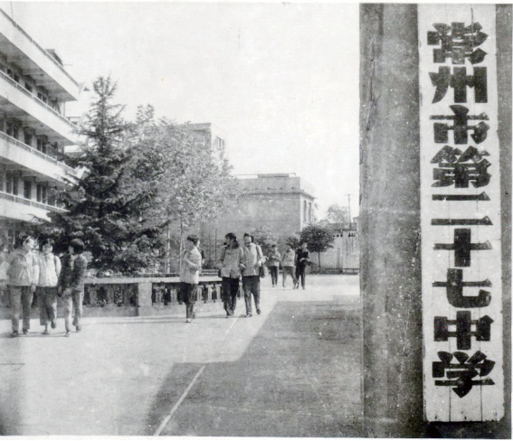
修馆。专修馆开始仅授数学、国文两门课，三年后增设英语课。他自任校长，兼授数学，被誉为常州数学“三徐”之 一。 潜 化专修学校自开办到
1930 年，10 多 年

常州市第二十七中学校门
间为地方及周边培

养了不少精通古典文学的人才。 1931 年 7 月，经江苏省教育厅批准立案，“潜化专修学校”
改制，更名为“潜化初级中学”，课程设置与其他学校一致。武进县立初级中学和潜化初级中学，两校毕业生中的佼佼
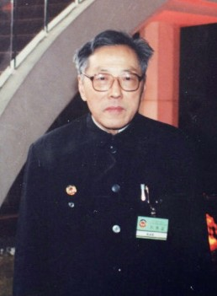
者，当数隐蔽战线的无名英雄冯铉，红色听风者王诤将军，著名的电子学家陈涵奎，语言学家徐复，空气动力学专家庄逢甘， 药学院教授王翔殿，经济学博士洪银兴，作曲家瞿维，革命烈士汤久芳、瞿钦民、瞿世俊等。
陈涵奎 (1918—2017)，武进夏溪人。1935 年，他考入中央大学电机工程系，以优异成绩毕业并留校任教；又先后在美国密歇根大学和伊利诺伊大学获得硕士和博士学位。回国后，他从事微波理论和技术的研究，培养了一大批从事微波工作的专业人才。

第四章深深校园情

陈涵奎教授为我国微波事业的发展，微波能的应用、数值方
陈涵奎 (1918—2017)

法在天线和电波传播方面的应用，做了许多开拓和创新的工作， 并为国民经济建设解决了许多重要的实际问题。1990 年分别受国务院和国家教委表彰。1991 年，英国国际传记中心名人录选入了陈涵奎的传记。
陈涵奎任职于上海科技大学、华东师范大学，心里却还有一份家乡情结。在《重访母校》一文中提到回常州寻访母校的情况：“想到县立初中，就使我想起那时学校十分重视课余活动。学校曾聘请县里的著名武术教师教学生武术，还请京剧老师教京剧。每天下午课后必有球赛。”
徐复 (1912—2006)，1926 年毕业于私立潜化专修学校。

逐梦云溪

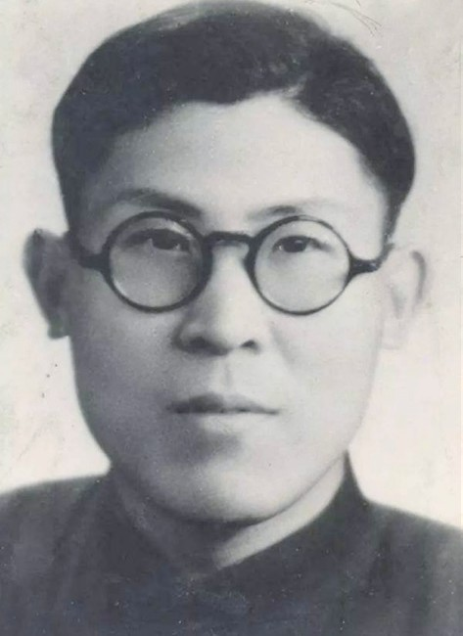
徐复 (1912—2006)
他是南京师范大学文学院教授、我国著名的语言文字学家。徐复先生担任过《辞海》分科主编、《汉语大词典》副主编、《传世藏书》主编、《广雅诂林》主编。他撰写的《〈訄书〉详注》, 荣获江苏省社科优秀成果一等奖。这是对章太炎研究乃至近代学术史、思想史研究的一大贡献。
20 世纪 40 年代，外国的一

艘轮船在扬子江捕到一条不知名的豚鱼，于是命名为白鳍豚。后来，我国的科学工作者也发现了这种豚鱼，他们深知古代名物的考察有赖于训诂，于是就求助于徐复先生。先生想到《尔雅》有《释鱼》篇，打开《尔雅注疏》一看，正是《释鱼》篇记录的 ”。从此，这种豚鱼就按照中国的习惯叫作 豚， 因为最先发现 豚的不是近现代的外国人，而是几千年前的 中国祖先。
徐复说，《尔雅》对于国际生物学界的贡献，不只是证明豚发现权属于哪个国家的问题，更重要的是，它还为研究白豚的历史提供了绝无仅有的可信资料。
白豚的命名，也显现了我国训诂（中国传统研究古汉语 词义的学科）遗产的价值。
空气动力学是航天事业的先行官，在这个领域，中国有一位领袖型人物，他就是 20 世纪 30 年代从武进县立初中走出去的庄逢甘（1925—2010）。1946 年，庄逢甘毕业于上海交通大学，
1947 年赴美国加州理工学院攻读航空工程。因各科成绩都是
A+，被称为“A+ 男孩”。在获得博士学位前，他已收到学院让他留校当研究员的聘书。不久又受聘担任加州理工学院研究学

者。1950 年8 月， 他毅然放弃在美国已经获得的荣誉和地位，回到祖国。
庄逢甘是我国空气动力学学科研究的主要倡导者，在湍流统

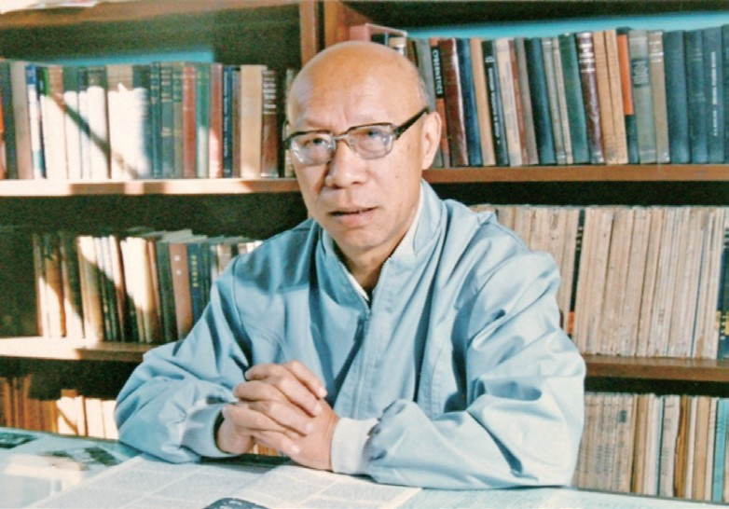
庄逢甘（1925—2010）

第四章深深校园情

计等空气动力学理论研究方面取得超前性成果；创建了中国航天空气动力学研究的三大手段，即地面模拟试验、理论计算和飞行试验；主持了大型风洞设计与建造、冲压发动机试车台的设计与建设；指挥了被钱学森称为“淮海战役”的大规模技术攻关战，解决了中国第一代战略远程导弹弹头的气动、防热等关键难题，为导弹、载人航天事业做出重要贡献。
庄逢甘于 1980 年当选中国科学院院士，1985 年获国家科技进步特等奖，同年当选国际宇航科学院院士。
知名校友是学校的财富，两校合并以来，形成了质的飞跃。常州市实验初级中学定校训为“卓尔 • 能群”。以“践行
雅言雅行，共筑文明雁园”为主题，开展系列活动。旨在理想抱负之大德上，引导学生追求高尚的理想信念；在生活细节的小事中，训练规范学生的言行举止。塑造实验学子——
如鸿雁齐飞卓尔能群，如鲲鹏展翅大气磅礴！
（王金兰 王震霄）

逐梦云溪

第十三节 / 真儒高级护士职业学校

用爱和知识守护生命

白云溪北岸。1918 年 7 月 1 日（夏历五月二十三日）上午
9 时，武进医院（现为常州市第一人民医院）举行开幕典礼。从此， 常州便有了第一所公立医院。
这所公立医院是在什么背景下成立的呢？
《常州市卫生志》记载，常州的医事活动，可远溯上古。历代名医辈出，誉满杏林。唐朝即设医学博士，掌管医疗、巡疗和传布本草、药方等事，经宋、元、明，至清朝设医学正科， 掌管医事。
晚清，孟河医派崛起，费伯雄、马培之、巢崇山、丁甘仁四大家一时名噪大江南北，门生遍布海内，为祖国医学发展做出了重要贡献。
清末民初，常武地区创设长年医局、寿安医局等慈善医疗机构，所需经费分别由本地富商绅士集资、地方公款公产处筹拨。1913 年 7 月，县府又开办慈善医疗机构——武进临时医院。望闻问切，施诊给药，对贫病患者实施救治。
20 世纪初，西学东渐，西方医术初为人识。为了造福于地方， 让患者有更多的选择，1918 年初，常州地方商会、市公所、乡公所、公款公产管理处联合致函美国“监理公会”办的教会医院苏州博习医院，希望他们来常州开设分院。“监理公会”委派芮真

儒医师 ( 美国医学博士 )、施密德宣教士 ( 美国人 )、段彦琛药剂师来常州协助筹办医院。经过商议，决定借旧阳湖县署部分房屋作为院址，定名为“武进医院”，开办经费由教会与地方公团各半承担。常年经费除医院收入外，地方每年拨款 1000 元， 不足部分由教会补贴。

第四章深深校园情

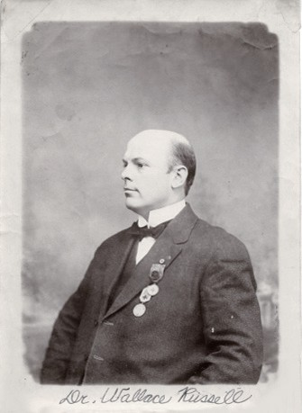
首任院长芮真儒（1882—1925）
首任院长芮真儒博士当年
36 岁，已有多年的行医经历。
1904 年，芮真儒在美国培首尔大学毕业，获得学士学位。
1908 年在田纳西医科大学毕业， 获得医学博士学位。前后在医院实习四年，医科大学研究一年。那年夏天，他参加了基督教青年会南方学生大会，在听取了对外国领域医务人员需求的呼吁后，主动提出参与这项

服务。芮真儒博士来到中国，先后在南京金陵医院、苏州博习医院当医生。他医术精湛，很快崭露头角。当被委以建院重任后，他全力以赴。
在他的悉心规划下，将文昌阁等楼房、平房 30 余间，按照西医的标准布置了诊断室、药房、待诊室、割症室（手术室）、化验室、病房等。医院诊治男、妇，内、外，儿、眼、产科、戒烟等一些难症。院内设有清洁病房，酌收男女病人。从此常州人有了自己的西医医院。
此后，常州的医疗机构逐渐增多。至 1949 年，常州城区
计有包括武进县立医院（第二人民医院）等公、私立医院 30 多家，设有内、外、儿、妇等科。
武进医院创办初期，很多患者慕名而来，但医资缺乏，27

逐梦云溪
名工作人员中，只有 2 位医生，7 名看护。芮真儒废寝忘食地工作，晚上也看病诊治。医院开办不久，即收到外科病人王实琦的感谢信，赞扬芮医生的医术。这一年，芮真儒入选美国大学医学会外科会员，获得学界广泛认可。
1920 年 2 月 7 日，医院成功施行第一例剖腹产。医院名声大振，有人满之患。医院也逐年在人员、设备、房屋设施建设上有所发展。
武进医院的开办，催生了常州地区的护理事业。 1919 年 6 月，院长芮真儒筹备组建“武进医院附设看护学
校”，开办时的初衷是为武进医院培养本院所需护士。学校创立后设置护士专业，芮真儒院长兼任校长。学校开始系训练班性质，建校 2 年后，共训练 22 名学生。
直至 1921 年，学校才开始对外公开招生。11 月 1 日，武进医院以院长芮真儒名义在《新武进报》刊登招生广告：“招收看护生 8 人，女 4 人。高小毕业，读过英文 2 年以上，并略
有物理、化学知识，年龄 20 岁以上。学膳费均免，学制三年。” 此后，学校对外招生。

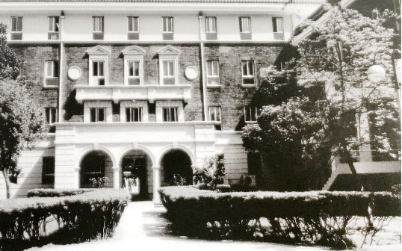
位于马山埠的武进医院大门（摄于 1930 年代）

1923 年至 1924 年间，爆发了江浙战争。武进医院受红十字会委托，担任收容伤兵事宜。自开战之日起至停战之日止， 共收住院伤兵 200 余人次，门诊伤兵 1000 余人次。
受枪伤的重伤士兵，需要先用 X 光机检查，然后施行手术，而电厂每天下午 5 点才能送电，芮真儒将手术时间调整至晚上。手术往往持续到次日清晨才结束。其间，芮真儒曾记录了一名士兵伤员的救治情况：
这名士兵被步枪子弹击中手臂，在治疗枪伤时还发现同时患有疟疾和钩虫病，于是一起进行了治疗，最后患者痊愈出院。
可见医者之仁心。
不久，战争再次打响。因幼子生病请假回江西探望的芮真儒得知消息后，连夜赶回，风尘劳顿，回到常州不久，积劳成疾。后被诊断为斑疹风寒，从此沉疴难起。1925 年 2 月 24 日，他
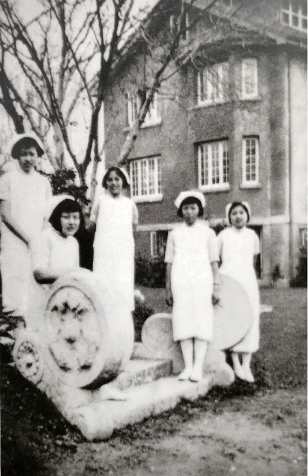
病逝于苏州博习医院， 后葬于苏州教会公墓。
虽然芮真儒离开了人世，但是他的家人依然时刻关注着医院的发展。芮真儒夫人——伊丽莎白女士将芮真儒生前的人寿保险金 1000 美元捐助医院。
2018 年， 常州市第一人民医院建院 100 周年。芮真儒的孙子、孙女等家属来到常州，

第四章深深校园情

武进医院的护士（摄于 1930 年代）
参加“百年真儒 传承

逐梦云溪
创新”系列学术活动。
2011 年，为纪念医院首任院长芮真儒先生，医院体检中心命名为真儒健康中心。
1933 年 12 月，为了纪念护士学校创始人芮真儒，学校易名为“真儒高级护士职业学校”。
1925 年 7 月，贝德医生接任医院与学校事务。
1925 年 9 月的校史《大事记》记载，学校当时有男女学生
约 20 人，每日授课 3—4 小时，其余时间在病房内服务。所授课程有看护原则、解剖生理学、细菌学、饮食学、药物学、绷带学、内科学、看护法、耳目口鼻看护法、儿科看护法、产科看护法、圣经、英文等。学制三年。
学校的成绩考核很严格。1928 年至 1931 年，中华护理学会组织毕业公考，成绩及格才能取得护士资格。考试的科目、审评阅卷、测试实际操作技术，甚至颁发毕业证书，都由中华护理学会掌握。
考试课程第一年笔试解剖、生理、微寄、药物学，全部及格后才能参加第二年的考试。第二年，考护理技术操作、放置手术器械。考试时主考人要求学生挑选两种手术用的器械，在规定时间内准确取出，快且稳。在考试过程中，学生要随时解答主考人员的提问。通过这两次考试才能参加各科护理的笔试。
1934 年，学制改革，增加 6 个月试读期。6 个月试读期满， 考试及格，给予加冠，作为正式学生。试读期考试不及格就要退学。入学后，每门课程都要考试，毕业时还要经过两次公考。直到 1950 年，才取消公考制。
1930 年校史《大事记》记载了仅有 3 位毕业生的隆重典礼——
5 月 12 日下午 2 时，武进医院借县学街旁恺乐堂举行第五
届毕业生典礼。男女来宾颇多。毕业学生共 3 人：女生朱映雪、

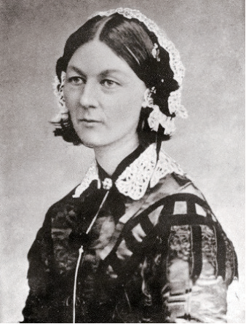

弗洛伦斯·南丁格尔（1820—1910）
何如，男生潘善实。
典礼节录如下：一、开始唱诗（全体护士）；二、祈祷；三、报告宗旨（副院长，段彦琛）； 四、致颂词（学生代表，汤衷民）；五、唱诗（全体护士）；六、演说（在爱护界服务之机会， 毕业生，朱映雪）；七、演说（南丁格尔事略，毕业生，何如）； 八、授医院文凭（朱味腴）；九、

第四章深深校园情

授中华护理学会公考文凭；十、宣誓（毕业生）；十一、唱护士会歌（全体护士）；十二、祝福。
建校百年共培养了多少毕业生呢？
据统计，“真儒护校”时期，每年招生甚少，截至 1950 年，
30 年中毕业学生 24 个班 208 人（其中男护士 5 人）。1951
年人民政府接管后，学校有了飞速的发展，自 1919 年 6 月至
2019 年 6 月，百年来共培养各级各类毕业生人数为 3.4 万余人。有一位毕业生曾深情地写下一首诗：

常州卫校历史长，藏龙卧虎校友广。当年都是小姑娘，毕生奉献在边疆。百年坎坷敢担当，人间正道是沧桑。烟树丛中有劲松，敢同世界竞栋梁。

毕业生中还有两位“南丁格尔奖”获得者。
南丁格尔奖是红十字国际委员会为表彰在护理事业中做出卓越贡献人员的最高荣誉奖。英国人弗洛伦斯·南丁格尔受过高等教育，她不顾世俗的偏见，毅然投身于当时只有最底层妇

逐梦云溪
女和教会修女才担任的护理工作。她在德国凯斯韦尔黎医院学习护理后，成为伦敦慈善医院的护士长。克里米亚战争爆发后， 她带领 38 位护士到战地医院工作。她克服种种困难，改善医院后勤服务和环境卫生，建立医院管理制度，提高护理质量， 使伤病员死亡率从 42% 迅速下降到 2.2%。夜幕降临时，她提着一盏小小的油灯，沿着崎岖的小路，逐床查看伤病员，被称为 “提灯天使”。战争结束后，她把公众捐赠给她的巨款作为“南丁格尔基金”创办了世界上第一所护士学校。
国际护士协会和国际红十字会，把她的诞生日——5 月 12
日定为国际护士节。自 1912 年以来，每两年对各国卓有成就
的护士颁发南丁格尔奖一次，每次最多 50 名。
校友孙静霞、邹瑞芳都是 1995 年第 35 届南丁格尔奖章获得者。
孙静霞幼年丧母，从小就深感人间情爱的珍贵，向往成为一名“没有翅膀的天使”。1934 年，她如愿以偿地毕业于常州真儒高级护士学校，之后进入常州武进医院任护士、护士长。1938 年，孙静霞出任真儒高级护校校长兼武进医院护理部副主
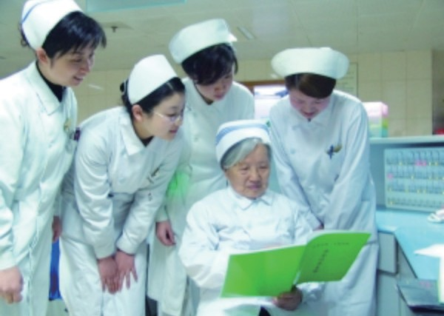
90 岁高龄的孙静霞与年轻护士交流护理心得

任。1948 年，孙静霞赴美国爱姆丽医学院进行为期一年的护理学习。她谢绝美国和香港朋友的热情挽留，毅然回国，任常州市第一人民医院（原武进医院）护理部主任，直到 1986 年退休, 又被聘为护理部顾问。
孙静霞从事护理工作 50 多年，以医院和病房为家。她利用早晨、中午、晚间的休息时间，亲自观察重危病人，病人的一声呻吟都会引起她的高度警觉。有一次，一位盆腔肿瘤病人， 术后无尿，她仔细查找原因后，认为这不是一般的术后尿潴留， 及时汇报医生，经再度剖腹探查后，证实是手术中误伤了输尿管。因发现及时，患者才幸免于难。
她刻苦钻研业务，积极培养护理骨干，在常州一院培养了一支能胜任各种专科护理工作的队伍。孙静霞依据自己几十年的工作经验，提出“爱心、同情心、责任心”的“三心”护理工作法。1982 年，全国第一届“责任制护理研讨会”在我市召开， 孙静霞在会上传授护理经验，引来一片赞誉声。
她多次参与编写护理书籍，曾应邀赴全国各地讲学，为我国的护理事业做出了杰出贡献，是中华护理学会永久会员。
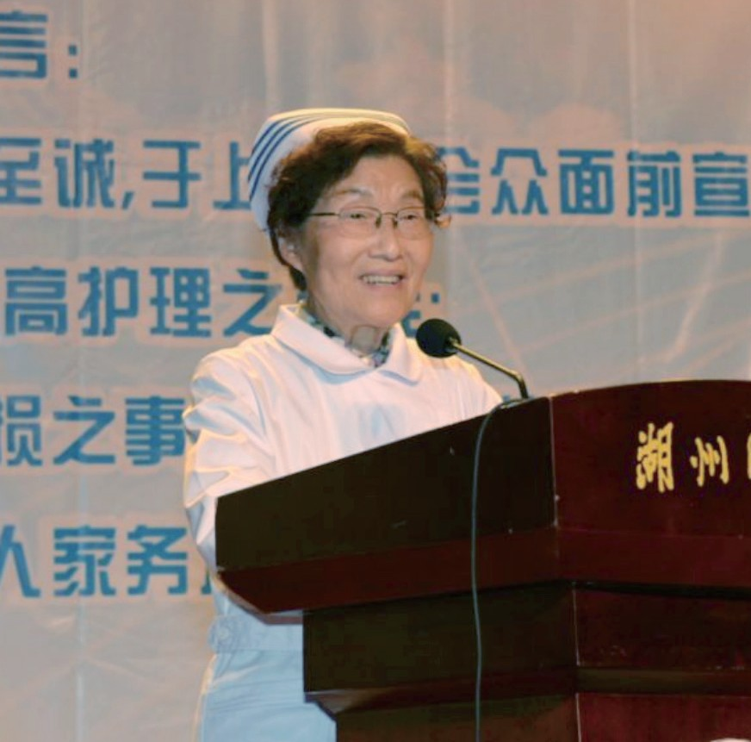
另一位校友邹瑞芳于 1949 年毕业于常州真儒高级护校，是孙静霞的学生。她们同时获得南丁格尔奖章。
邹瑞芳认为，护士是平凡的，没有轰轰烈烈的壮举，但是不简单，因为护理工
作是人的生命相托， 校友邹瑞芳

第四章深深校园情

逐梦云溪
健康所系的工作，人的生老病死也都离不开护士。护士为医生治疗站岗放哨，为病人生命保驾护航，要用爱和知识呵护病人。
她待病人如亲人，把满足病人基本生活需求视为护理关爱的起点，问寒嘘暖、翻身叩背、喂水送药、大小便处理……无论技术护理还是生活护理，她都乐意去做。看到病人的一个眼神或一个手势，就知道病人需要什么。
她担任湖州市第一人民医院护理部主任后，为了提高护理队伍的素质和护理质量，建立健全了多项护理规章制度，实现了护理管理制度化、技术操作规范化、工作流程标准化。她还编写了许多有价值的书籍和论文，发表在全国和省级刊物及杂志上。
1995 年，她获得南丁格尔奖后，把湖州市委市政府奖励的
3000 元，全国红十字总会奖励的1500 元，加上自己的陆续捐赠，
共计 5 万元，设立医院护理基金，主要用于每年表彰和奖励优秀护士。
邹瑞芳于 1983 年获“全国卫生先进工作者”称号，1988 年获“全国模范护士”称号。
百年来，学校经历了 9 次搬迁、10 次更名。现在的常州卫生高等职业技术学校是一所隶属于江苏省卫生健康委员会的全日制卫生高等职业技术学校。学校坚持以服务发展为宗旨，秉承“用爱和知识守护生命”的校训，营造“民主和谐，踏实进取”校风，倡导“厚德博学，敬业爱生”教风，弘扬“学思并重， 知行合一”学风。学校坚持以人为本，让教师体验职业的幸福， 坚持立德树人，让学生享受成长的快乐，通过校园文化、社会实践、社团活动等服务学生全面发展、终身发展，为医药卫生行业培养高素质技能型人才。

（王金兰）

第四章深深校园情

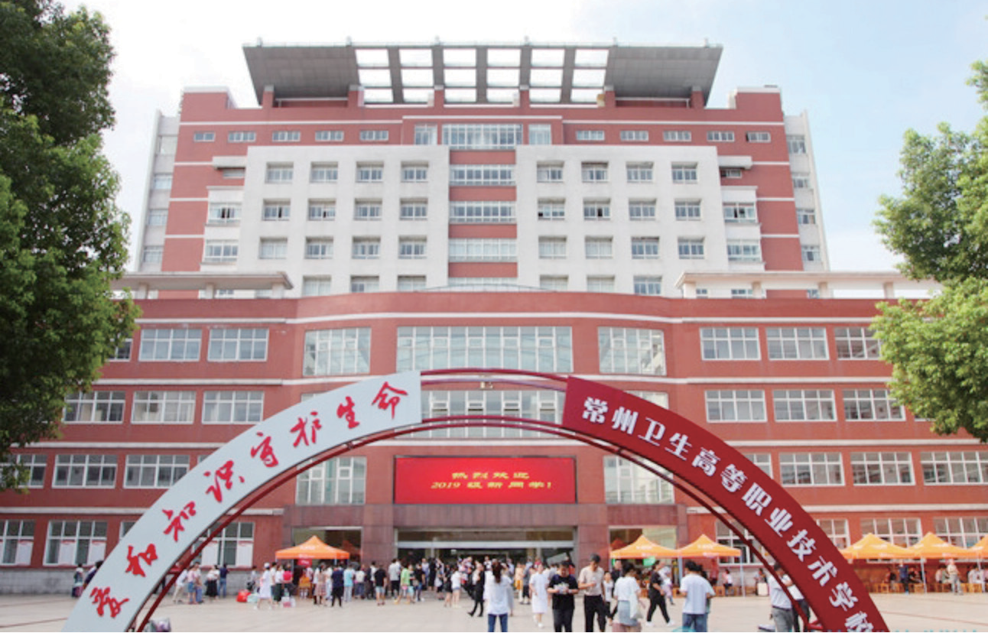
常州卫生高等职业技术学校大门

逐梦云溪

第十四节 / 国立音乐院幼年班

心灵的旋律 成长的乐章

国立音乐院幼年班曾在常州椿桂坊灵官庙办学 4 个年头， 因此，常州被誉为新中国第一代音乐家的摇篮、中国交响乐的摇篮。
76 年前（1946 年），夏日炎炎，白云溪南，古运河畔， 椿桂坊东头的灵官庙，迎来了一群特殊的客人——国立音乐院
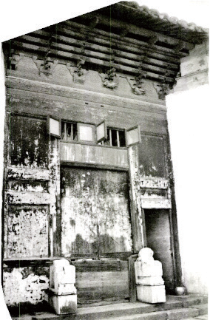
幼年班的师生。
他们从重庆青木关北上陕西，沿陇海、津浦、京沪三条铁路，经过一个多月的颠簸，到达常州。从常州火车站步行到灵官庙的路上，
50 多个光着头、满身尘土、背着行李和装着破旧提琴大布袋的脏小孩，一脸疲惫。
抗战胜利，国民政府决定从重庆迁回首都

灵官庙大门（徐伯元摄于 1970 年代）
南京，国立音乐院及其

幼年班也跟随“复原”。当初国立音乐院是在重庆成立的，所以南京并没有校舍来安排音乐院及其幼年班的数百名师生，幼年班只好被放置到常州。
时任国立音乐院院长的吴伯超，对家乡情有独钟。为了稳定师生的情绪，向他们强调，常州是自古有尚学传统的鱼米之乡，而且物价比南京低廉得多。
吴伯超院长的选择没错。常州在沪宁线居中，当时火车的动力是蒸汽，到常州站都要添煤加水，再快的车次都会在常州停靠。灵官庙所在的椿桂坊，也证明了常州的“尚学传统”。北宋 1103 年，居住在这里的张彦直及其子张守，父子同榜高中，登进士第。6 年后，张宰、张宦、张宇三兄弟又同科中进士。父子五人金榜题名，乡里甚感荣耀。常州太守在此建坊旌表，取“灵椿丹桂”之意（比喻长寿的贤父和优秀的儿子）， 命名椿桂坊。于是，这条小巷也得名为椿桂坊。历代相沿，至今 1000 多年了。
少年班校址灵官庙也与科举有关。庙内供奉的菩萨灵官， 本名王善。传说中，王善驱妖压魔，助人升官，保佑仕途通达， 是道教的护法神将之一。
国立音乐院幼年班，中国几千年历史上的第一所由名师执
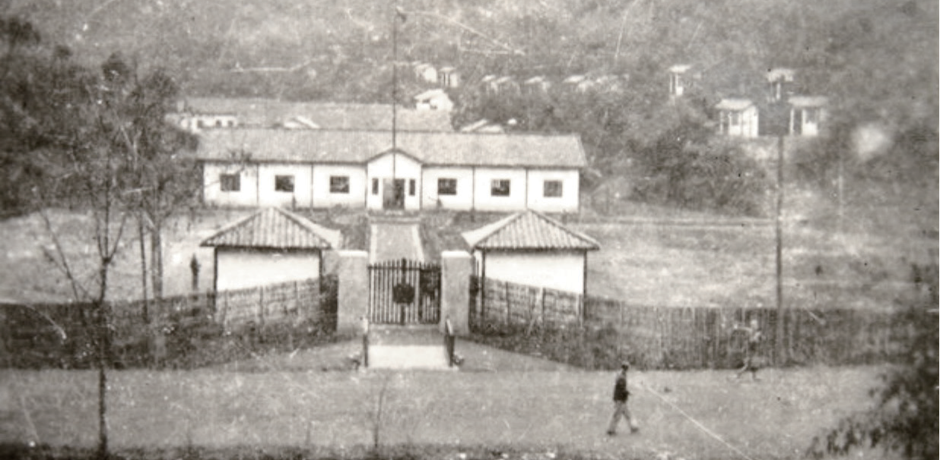
重庆青木关，幼年班校舍，门前为成渝公路

第四章深深校园情

逐梦云溪
教的、衣食住学全部免费的、专业化的十年制儿童音乐学校， 是怎样办起来的呢？
院长吴伯超认为，一国的音乐水平，主要看交响乐水平， 而交响乐的器乐演奏技艺，必须从儿时抓起。儿时有了坚实的演奏基础，掌握了认识音乐的金钥匙，打开了通往世界音乐的大门，到本科就不怕出不了世界级的作曲家、演奏家、指挥家。经他奔走、请愿，在教育部部长朱家骅的支持下，1945 年秋， 幼年班终于在国立音乐院大学部对面、青木关的一个山坳里办起来了。
幼年班招生通过新闻媒体公开招收，但大部分学生还是来自当时重庆周围的战时保育院。他们多是因战乱而丧失双亲、与家人走散或是家庭生活过于困苦而被送进保育院的难童。当年幼年班只招收男生，至 1951 年才开始招收女生。
招生的目标十分明确，要挑选那些吃得了苦，有音乐潜质，
8—12 岁的孩子。到底以什么标准来录取？为了能招收到符合一定要求的学生，吴伯超院长和中央大学儿童教育系商量，由他们提供一套测验儿童智商高低的办法，还派参加招生的老师去培训。考试的唱片是吴伯超特意挑选的美国《西肖尔音乐才
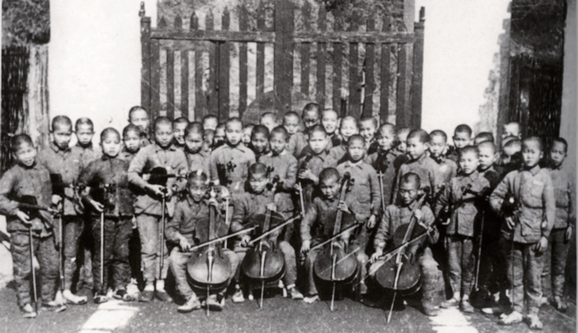
1946 年离开青木关前，学生们在校门前合影

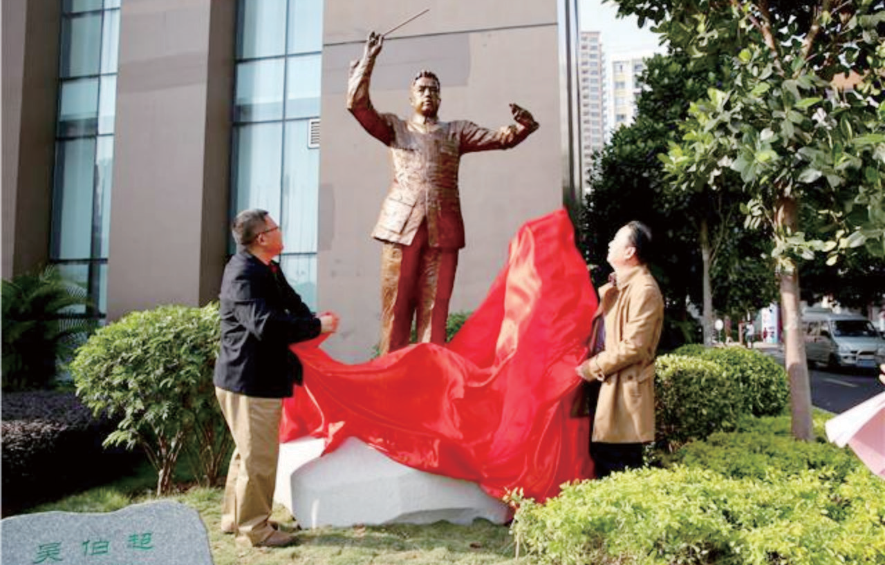

广西艺术学院 , 吴伯超铜像揭幕

第四章深深校园情

能测试》，幼童们需分辨音高、节奏、和弦变化等，由浅入深， 对于没有接触过音乐的孩子们来说，是很严格的。
少年班开设的文化课有国语、算术、英语、历史、公民、美术等，依照教育部颁行的规定，使用教育部审定的教材。音乐基础课则开设有视唱、练耳、乐理、音乐欣赏等。专业的设置完全是为配合交响乐队的需要，分为弦乐组、管乐组、钢琴组和打击乐组。每个学生都要主修或副修钢琴，因为它是认知和声、复调等音乐作品的最佳途径。
搬迁“复原”后，吴伯超的工作重点在南京大学部，但他一有时间就来常州了解幼年班的情况，看望那些住在灵官庙宿舍里的老师。从宿舍、厨房，到浴池，他都要留心察看。每逢考试，他必亲临考场，对学生取得的成绩倍加赞赏。
吴伯超，平顶头，个子不高，一袭灰布长衫，圆口黑布鞋， 双眼炯炯有神，声音略带沙哑。对孩子们“训话”时，总勉励他们从小立志做“乐人”，做一个具有全面文化修养的音乐家， 不要流于做“乐匠”；长大后要为号称礼乐之邦的祖上争口气， 使中国的音乐“与他国相提并荣”。

逐梦云溪
从 1946 至 1948 年，幼年班在常州继续招了三届学生，第一届从重庆带过来的学生大多是孤儿，后三届大多是常、沪、宁、镇、杭一带的有音乐禀赋的贫苦儿童。
尽管幼年班逐年招生，在读人数最多时也只有 100 多人。从开办起，幼年班始终实行严格的淘汰制度，录取时是百里挑一，跟不上教学进度的学生将被退回原先的学校。
由于时局的动荡，幼年班的学生在常州时期的生活艰苦， 但学习条件却比重庆青木关时期有所改善。例如，原先带来的乐器，都是“土法上马”自制的大小提琴，如今先后购置了十几台钢琴、多把大小提琴及所需管乐器；因为有沪宁铁路的便捷，吴伯超院长还聘请了多位在上海工部局交响乐队任职的外籍音乐家到幼年班兼课。
这些外籍教师大都是在苏联十月社会主义革命后，以及希特勒反犹高潮下到中国避难的国际演奏家。他们见到这么多极富音乐天才的小孩集中在一起学音乐，个个惊奇不已，赞叹不绝。有时还从上海提一网兜糖果点心来，奖励进步快的学生。他们亲自动手抄乐谱，搜集、精选了许多罕见的练习曲给学生。外籍教师还在灵官庙的礼堂里举行过音乐会，开阔了学生的眼界，让他们体会到古典音乐的魅力。
因此，青木关是幼年班创建阶段，而在常州的学习阶段， 可以说是进入了成熟和完备的阶段。
幼年班的师资配备是一流的。幼年班设班主任 ( 相当于校长 ) 为赵东元，系抗战前“中央大学”附中校长，办学有方， 经验丰富。教务主任初为小提琴教育家梁定佳，从重庆到常州的颠簸中，他操劳过度，40 多岁英年早逝。1946 年秋，在常州灵官庙校址举行的追悼会上，学生们痛哭失声。
教务主任黄源澧老师是当时国内著名的大提琴家，在他的
带领下，幼年班组成了管弦乐队，实现了当初“发展中国交响

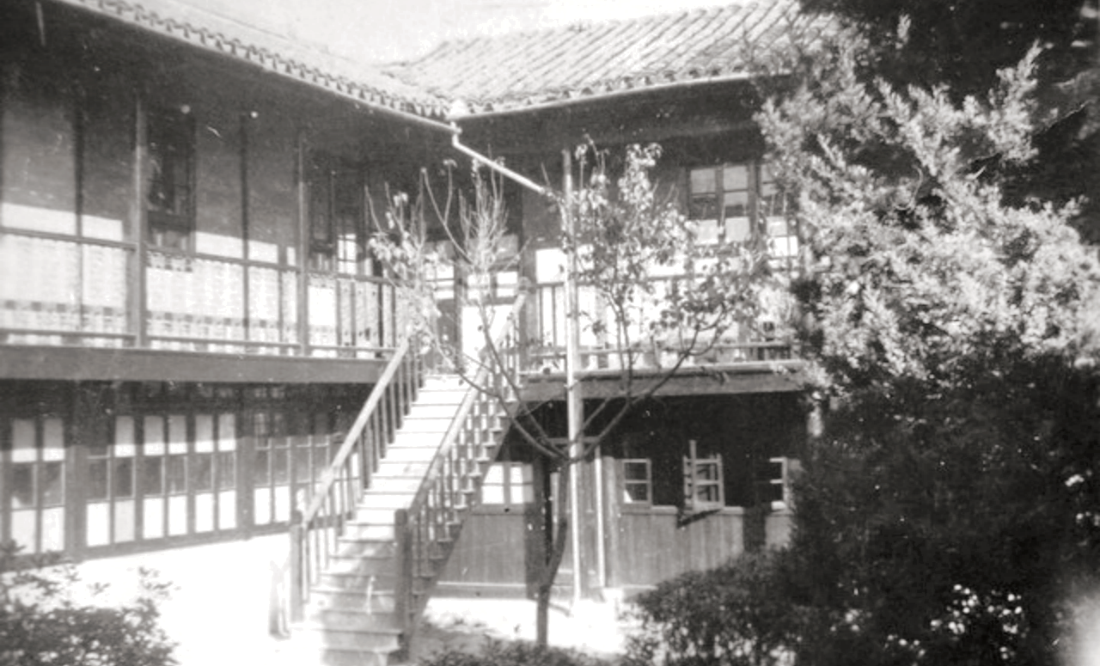

灵官庙校舍一角

第四章深深校园情

乐”的初衷；江子麟先生，与中国著名的地质学家李四光是同学，这样一位学者，甘于在幼年班教算术；曾经教幼年班语文课的训导主任彭善宝，他是 20 世纪 40 年代末著名话剧《大凉山恩仇记》的作者，还写过多部优秀的电影。
幼年班的音乐专业老师都是来自全国各路的音乐专家。任音乐名著赏析课的是大音乐学家、名教授廖辅叔；任钢琴教学的潘美波是俄罗斯著名钢琴家查哈罗夫和拉查雷夫的得意门生；任小提琴教学的有王人艺、章彦、张季时、关筑声、盛天洞 ( 盛雪 ) 等著名教授，其中王人艺是著名音乐家聂耳的小提琴老师；任小号教学的是著名小号专家兼作曲家夏之秋教授
( 抗战时期著名歌曲《思乡曲》的曲作者 )；任视唱练耳乐理和声等音乐共同课的也都是教授。
幼年班日常生活的主要管理者，郑华彬老师是印尼华侨， 抗日战争全面爆发后，他毅然变卖家产回国工作。从青木关国立音乐院幼年班时起，他便一直从事学生的生活管理及后勤工作。若有学生病了，他必定亲自做好病号饭，送到床前。他终身未娶，被同学们称作“郑妈妈”。

逐梦云溪
在 1948 年底，那个枪声四起的年代，有家可归的学生已
经疏散，留在学校的 60 多个学生大多是孤儿。教务主任黄源澧和郑华彬老师坚守在学校，毅然选择了“和他们在一起，生死共存”，并用自己的薪水补贴学生的伙食，艰难地维持学生的生计。
老师们以其精湛的专业知识、高尚的人格品质，为幼年班的孩子们树立了人生楷模；学生们与莫扎特、贝多芬为伴，以誓为音乐家的壮志，回报老师的期望。他们说：“我们同老师不仅是师生，还是朋友、家人；我们从老师那里学习的不仅是知识，还有如何做人、做音乐家。”
幼年班和常州贫儿院都设在灵官庙内，仅一墙之隔。贫儿院内有一个长满竹子与杂树的荒芜小园。迁校常州之后的第二年，校方与贫儿院协商，在这个小杂园盖起了数十间小草房， 以做大小提琴及管乐的琴房。江南雨季，空气潮湿，草房的墙上很快就爬满青苔。
无论酷暑严寒，只要起床铃响，练琴声音就会响起，此起彼落，一直到夜不歇。
教务处为学生排好练琴时间，没有轮到进入琴房的学生， 就在院子里练。夏天肩上搭一块擦汗毛巾练，冬天站在雪地里向着太阳练。手脚生满冻疮，指尖练出老茧，褪了又长，长了又褪。
日复一日，勤学苦练，幼年班同学们的演奏能力已达到相当水平。
1948 年，幼年班管弦乐队被调往南京“介寿堂”与大学部
同学同台演出。乐队人数 52 人，幼年班学生竟占了 44 人，本
科学生仅 8 人。演出曲目都是有相当难度的西洋管弦乐曲。在其中担任独奏、领奏任务的也都是幼年班同学。当年拍板办幼年班的教育部长朱家骅到现场观看，十分感慨。

第四章深深校园情

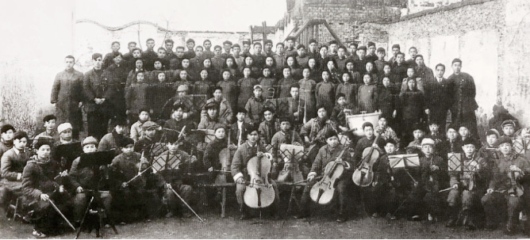
1950 年常州市学联青年演唱团与国立音乐院幼年班联合公演《黄河大合唱》等

逐梦云溪
1949 年初春，“全国音乐教育促进会”在上海举办我国历史上第一次全国少儿器乐比赛，幼年班学生几乎包揽了所有项目的一、二等奖。仅有钢琴一等奖得主刘诗昆当时还不是幼年班学生。
1946 年在常州考进幼年班，后成长为知名作曲家的金湘教授回忆说：“我们以惊人的毅力顶寒冒暑，苦练基本功 ( 每天练琴平均 8 小时以上 )，人人练出了一手过硬的演奏技能，个个练就了一副专业的耳朵 ( 连用餐时敲一下碗边，走路时摔落了茶壶，都能立即指出其固定音高)。这种自幼练就的‘童子功’，使我们在专业上具有过硬实力。”
1949 年 10 月，中央音乐学院在天津成立，国立音乐院及幼年班被作为重要的组成部分迁往天津。1950 年 4 月，幼年班师生72 人（部分学生已参军或参干）与椿桂坊灵官庙挥手作别。孩子们长大了，幼年班改名为“中央音乐学院少年班”，1957 年 6 月 1 日又改名为“中央音乐学院附中”。1958 年，中央音乐学院及附中由天津迁往北京。
国立音乐院幼年班是音乐家的摇篮。20 世纪 50 年代起，他们中有的在国际比赛中获了奖；有的成为著名音乐理论家、翻译家；有的成长为国际知名的作曲家，或是各高等音乐院校的专家教授和各大都市交响乐队的指挥、各乐器声部的首席。参军参干的幼年班学生，也都成为军队系统和地方系统的音乐家。
1956 年，中央乐团成立，第一批筹建骨干主要来自少年班， 后来重组为中国交响乐团，下设交响乐队和合唱团，运营管理北京音乐厅。
终于有了我们自己的交响乐团。音乐教育家、指挥家、作曲家、民乐演奏家吴伯超的理想实现了！欧美同行惊叹，在他们的世袭领地——交响乐王国中“又发现了一个伟大的乐团”。
（王金兰）

第十五节 / 东吴第十二小学

好奇求真 尚学至范
第四章深深校园情

2012 年百年校庆前夕，常州市解放路小学收到著名社会活动家、《中国大百科全书》奠基人姜椿芳亲属，送来多件姜椿芳生前珍贵遗物，其中包括书桌、文稿资料及赵朴初等名家的书画作品，而解放路小学在校内辟建了姜椿芳纪念馆，撮成了莘莘学子与百年母校的最佳交集。
解放路小学的历史要追溯到 1912 年，美国牧师霍·约翰在青果巷创办了一所教会学校——东吴第十二小学，校址位于青果巷谭宅基督教分堂内，延请东吴大学毕业生邬萝楼担任校长。1918 年，学校扩充，于是迁至东门直街后河（又称市河）
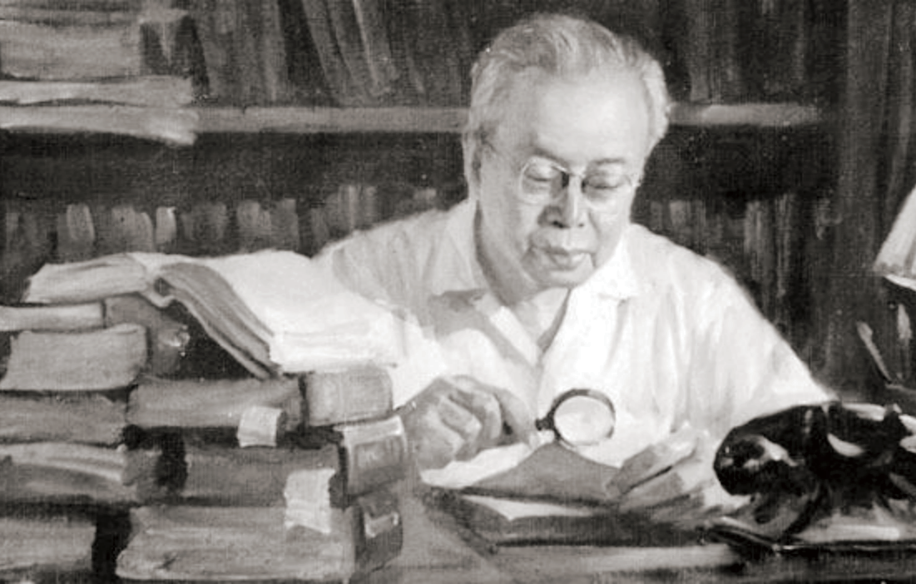
姜椿芳：中国现代百科全书事业的奠基人

逐梦云溪
北岸的关帝庙内。
1922 年 8 月，新任校长陈熙民为适应教学需要，将学校迁往县文庙东侧的登省巷汤家园。为何要将学校迁至汤家园呢？ 这要从恺乐教堂说起。1915 年，霍·约翰在美国募捐5 万元美金， 购得县学街 9 号二亩一分六厘土地，兴建一座仿哥特式礼拜堂
（基督教堂前身）。礼拜堂于 1916 年春动工，第二年 2 月竣工，
历时一年。霍·约翰募捐的 5 万元美金，其中 1.8 万元是由连襟凯乐先生独自捐献的，为纪念凯乐做出的贡献，将礼拜堂命名凯乐堂。凯乐堂落成后，学校迁往汤家园，与教堂毗邻。
东吴第十二小在汤家园建成后，由张海云任校长。1924 年秋，家住北后街坡园弄（今局前街新园弄）的姜椿芳进入东吴第十二小新校址就读，他在这里读完了小学与初中。1927 年， 小学脱离东吴系列，由恺乐堂接管，改名私立恺乐小学。
袁励康与姜椿芳是恺乐小学的同窗好友，二人后来为中国的文化事业做出过重要贡献，可以说他俩是从“解小”走出去的文化达人。这里介绍一桩与二人有关的文化事件。1944 年初， 中国歌舞剧社在上海成立，这是由中共地下党员姜椿芳、江闻

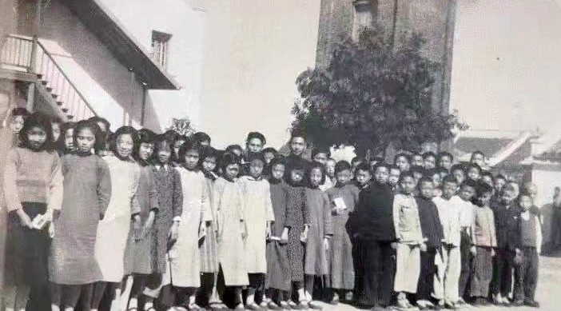
恺乐小学师生在恺乐堂前合影

道等策划组建的进步文艺团体，袁励康担任社长。剧社一成立， 排演了音乐剧《孟姜女》，这是中国第一部音乐剧。该剧由酷爱中国音乐的俄籍犹太裔作曲家阿龙·阿甫夏洛穆夫创作，姜椿芳（化名贺一青）编剧，文化元素取自常州的《十二月花名》。
1945 年 11 月，《孟姜女》在上海兰心大戏院演出，反响热烈。演出期间，却遭国民党特务骚扰，称剧中“反暴政”情节影射国民党政权，要求交代剧社背后的共产党背景。无奈之下，袁励康拜见宋庆龄，希望她能出面支持剧社，帮助摆脱国民党特务的干扰破坏。为支持袁励康与姜椿芳，宋庆龄亲自出 席《孟姜女》在 3 月 27、28 日的两场演出，所得票款将作为“文化福利基金”，用来救济文艺界贫困人士。出席者除宋庆龄外， 还有孔祥熙和在沪美军将领、苏联武官及各界名流，社会影响很大。
1937 年 7 月，又一位小伙伴进入私立恺乐小学，他就是后来成为中国工程院院士、医学病毒学专家侯云德先生。12 岁时，他以全校第一的优异成绩毕业，1943 年考入全国闻名的省立常州中学，1948 年考入同济大学医学院。1955 年，侯云德大学
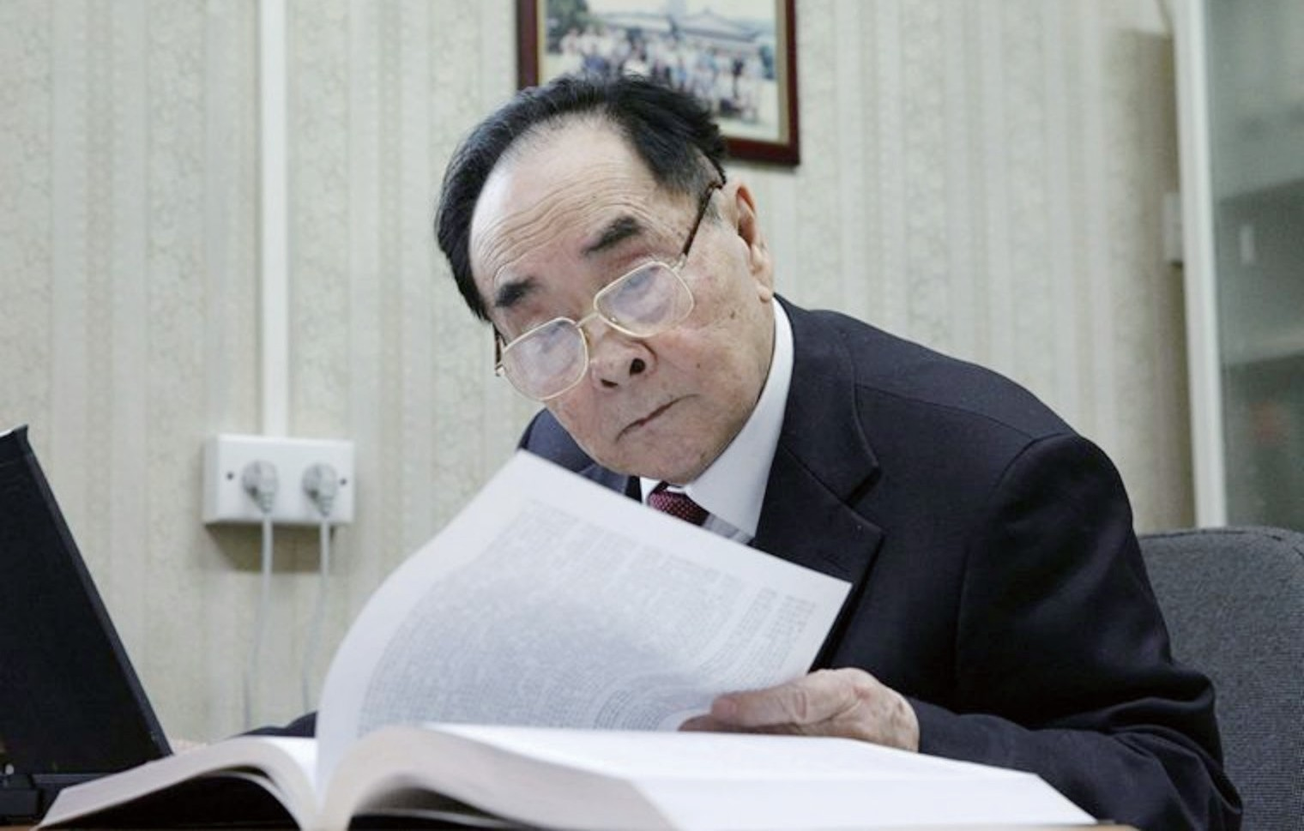
病毒斗士侯云德院士

第四章深深校园情

逐梦云溪
毕业后，分配到北京中央卫生研究院微生物系病毒室，开始了他长期的病毒学研究生涯。先生自 1989 年起兼任病毒基因工程国家重点实验室主任，1998 年任中国工程院副院长，同年任病毒生物技术国家工程研究中心主任。他既是科学家，又是科学工作的组织者、领导者，曾荣获国家科技进步一等奖 1 次，
二等奖 6 次，卫生部科技成果一等奖 10 次，1994 年获何梁何利奖，1995 年获中国医学科学奖。1994 年 10 月，第三届亚太医学病毒大会上，确认侯云德对医学病毒学做出突出贡献，并授予荣誉与奖励。
几乎在东吴第十二小学创办的同时，美国传教士于 1913 年在常州创办育德中西女校，招收女孩入学，接受正规教育， 校址选择在关帝庙东侧的汤襄武王祠（即汤和祠）内。当时的关帝庙周边，不仅有汤和祠，还有文昌阁、三义阁、汤和点将台、诸葛武侯祠等，可谓忠义同在，文昌相随，育德女校成为名副其实的中西合璧。由于育德女校与私立恺乐小学同属教会学校，
1934 年时二校合并，统称私立恺乐小学。
私立恺乐小学还与常州的一所名校——第一初级中学有
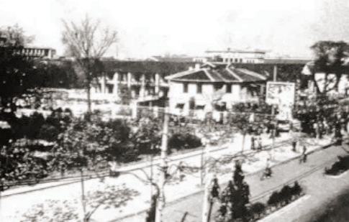
恺乐小学旧址

关。1934 年，凯乐小学开办初中班，后来改为凯乐中学。1952 年，私立恺乐中学并入常州市初级中学（后改常州市第一初级中学）。有“清华世家”之称的城中胡氏，10 余人毕业于清华大学，其中多人在第一初级中学完成学业。1952 年 12 月，私立恺乐小学改名常州市县学街小学。1953 年秋，县学街小学与常州第一初级中学对调校舍，县学街小学迁至关帝庙，第一初级中学则留在汤家园。
创建在汤家园的凯乐小学是什么模样，缺少影像资料，现在仅有摄于 20 世纪 70 年代的第一初级中学航拍照片（全貌）。
从画面上看，学校面积大约 15 亩，教学楼前后两栋，临和平路一侧开设校门，南面教学楼前有一座二层小洋楼，曰安德庐， 时为学校办公楼。安德庐旁有百年朴树一株，疑为汤家园遗物。
《西营汤氏家乘·徙居录》有“兰圃竹林，古今同慨，何止马策叩扉，怅山丘华屋”的记载。当年恺乐小学（中学）安德庐以及那棵大朴树一直保存在原址，文化宫广场先后数次改造， 安德庐才被拆除，大朴树才被搬迁。
解放路小学的渊源不仅来自育德女校与恺乐小学，与之密切相关的还有著名的人范书院。人范书院由盛宣怀父亲盛康创办于清光绪八年（1882），校址位于城中铁市巷拙园义庄内， 书院第一任山长是族人盛我朋。《龙溪盛氏宗谱》记载：义庄坐落在光禄公支祠内，坐北朝南，前后数进，中有天井；支祠东为人范书院，支祠后即是花园，邑人称此地为拙园，或呼盛氏义庄。所谓光禄公支祠，即盛宣怀祖父盛隆专祠，盛隆在世时曾获光禄大夫，故名。义庄前厅挂“范氏遗训”，人范学塾则悬“师道立，善人多”匾额，柱上挂有楹联，上联：“愧无广厦万间，为寒庶栽培子弟。”下联：“愿具婆心一片，替国家养育人才。”
盛康秉承父亲之志，对教育极为重视，他曾这样说过：“是

第四章深深校园情

逐梦云溪

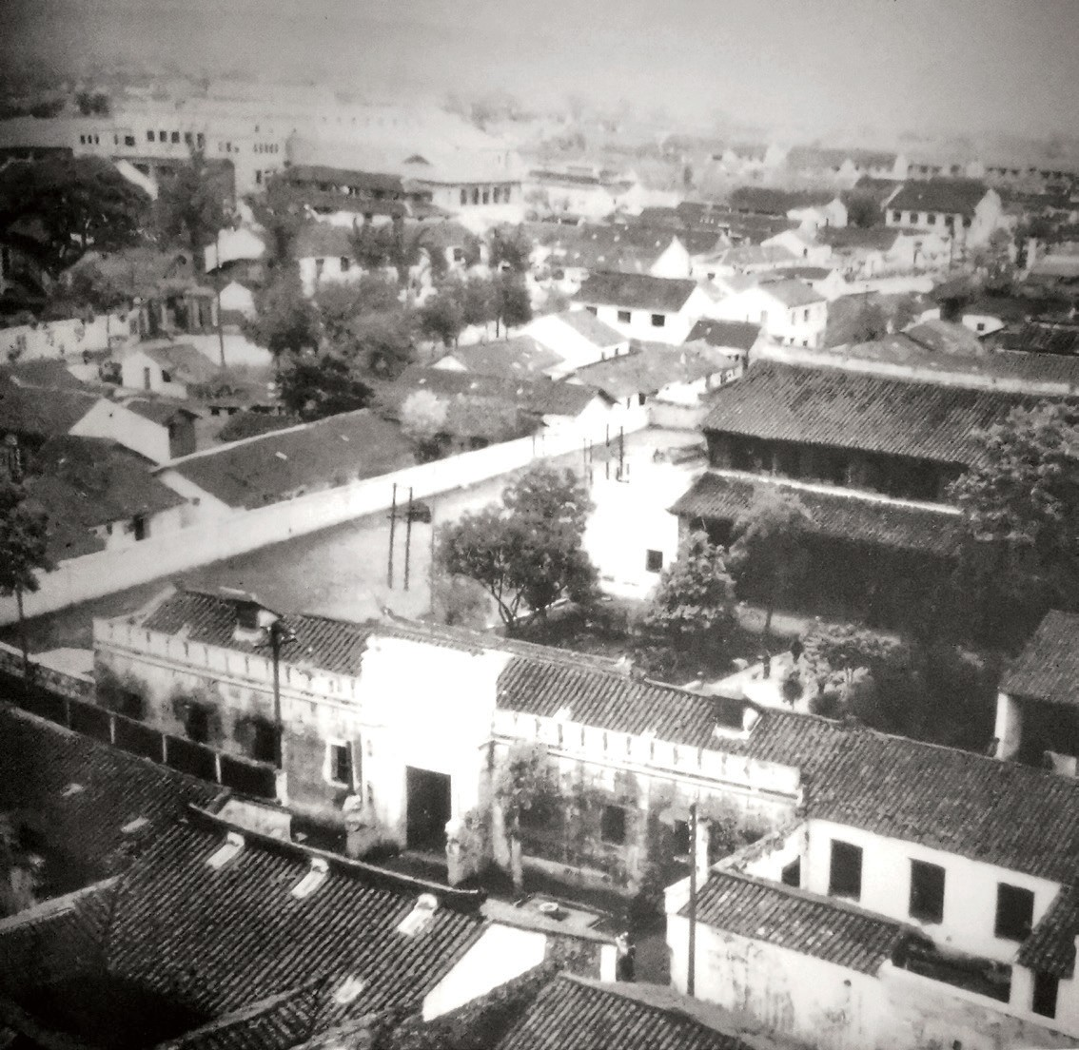
解放路小学全景

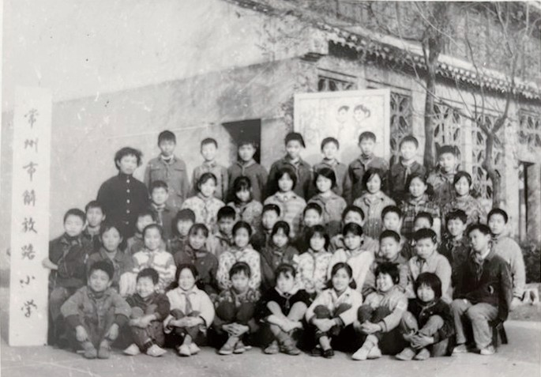
解放路小学师生合影

院之设，非徒欲博取功名也，只愿吾宗多一读书人，即多一善人。凡肄业其中者，互相砥砺，同归于善，庶不负余之厚望也。” 盛氏规定，本族子弟 7—15 岁者均可入学，学习所用书本和笔墨纸砚均由拙园义庄提供，同时聘请“耐性坐定，摒除一切应酬者”为老师。义庄又做规定：“一斋授徒以十四人为率，如多一二人，并入之。再多至四五人，便分作二斋，每斋岁定束脩，钱十二千分四季致送，无贽仪，无节敬。”对周边地区贫苦子弟，盛康也一视同仁，同样享受盛氏义庄的救助与教育。
拙园义庄与人范书院的经济来源主要靠田租，土地一度达到 1000 余亩。辛亥革命后，科举废除，书院改设为汉文专修学塾，兼授术科，复添分校。1920 年，人范书院改为人范学堂； 1922 年，人范学堂在大北门外盛家湾（今金色新城小区北）设置分校，以解决盛姓儿童就近读书。1929 年，人范学堂与人范分校合并为私立人范小学，并迁址于东直街（今文化宫广场沿街）盛氏大宗祠内，由拙园义庄出学田 500 亩（后增至 1000 亩） 作为办学经费。抗战时期，学校停办。
新中国成立以后，私立人范小学获得新生。1956 年 9 月， 私立人范小学改名解放西路小学；1958 年，县学街小学和解放西路小学合并，采用解放西路小学校名。“文革”期间一度更名东风中路小学，1980 年改名解放路小学。
改革开放以来的“解小”，得到日新月异的发展，同时成为常州基础教育的一张名片。
新世纪以来，百年老校融合传统与未来，提升学校的办学价值，在百年的办学传统里生长出“解放”的办学核心理念， “解放双手，让我们变得更能干；解放头脑，让我们变得更聪明；解放心灵，让我们变得更阳光”。“坚守儿童立场，以创新思维为培养主旨，以动手动脑为发展特质”成为学校的文化
主张与特色追求。“善思敏行”成为解小学生的形象特质，“尚

第四章深深校园情

逐梦云溪
学至范”成为解小教师的性格追求。
培养学生的科学创新精神是学校优秀办学传统的精髓，也是培养未来国家栋梁之才的关键所在。2007 年，学校引进了头奥项目（头脑奥林匹克的简称，起源于美国，集动手、动脑、想象、艺术于一身，重在开发青少年的实践能力和创造能力）， 先后 14 次赴美参加世界比赛，获得了 4 次世界冠军。十几年来， “头奥”助推了学校发展，从一个激励创新的品牌活动，一个启迪智慧的特色课程，逐步发展成一种面向未来的学习方式和学校的文化追求，努力打造富有创意的校园生活，培养具有创造力的儿童。
2011 年，天宁区成立解放路小学教育集团，以常州市解放
路小学为核心，逐步汇聚了周边的 7 所学校——常州市香梅小

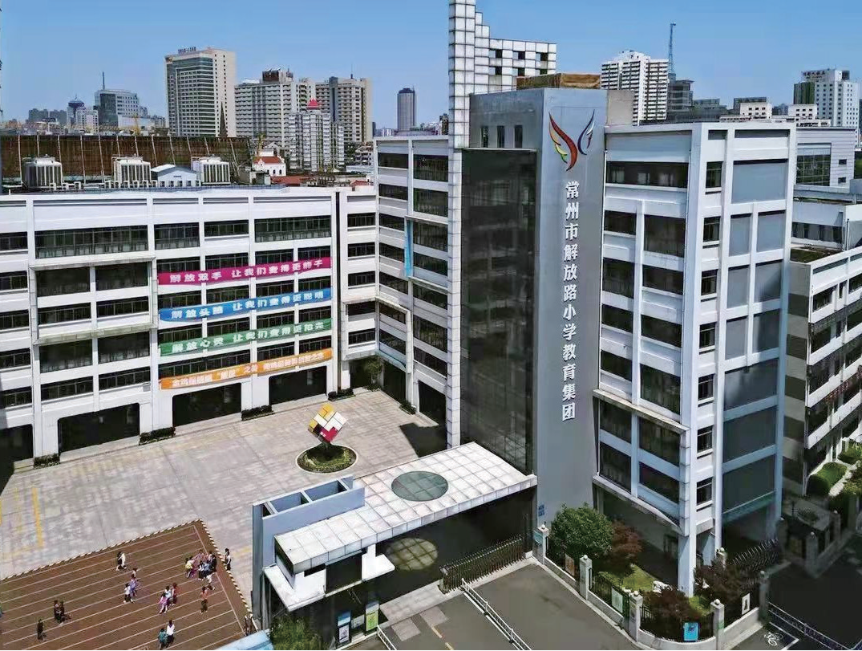
常州市解放路小学今貌

学、常州市延陵小学、常州市兰陵小学、常州市丽华新村第二小学、常州市浦前中心小学、常州市三河口小学、常州市和记黄埔幼儿园，组成了发展联盟。集团围绕“共享发展，解放活力， 让每一所学校获得更好的发展”的战略定位，实施涵盖学校工作全方位的“五联工程”——管理联营、德育联动、研训联体、课程联创、资源联通，营造蓬勃向上的集团发展新样态。长期以来，为培养“好奇求真”的解小学子，学校开展了许多特色教育活动。学校专门设立了“解小诺贝尔”奖与“云溪·人范书院”，涵盖文学、数学、音乐、体育、英语、美术、创新以及团队合作等多个学科及方方面面，受到了学生的普遍欢迎。
2020 年 6 月，第八届“解小诺贝尔”颁奖仪式上，年逾古稀的侯云德院士连线现场，寄语获得创新奖的“小院士们”，“能够在以后继续对科学保持兴趣，从小院士成长为大院士”。侯云德院士的寄语滋润在孩子们的心田，相信今后的“解小”， 定会有更多的孩子成为俊彦，飞出云溪，飞向全国，成为华夏栋梁。

第四章深深校园情

（蒋 琳 薛焕炳）

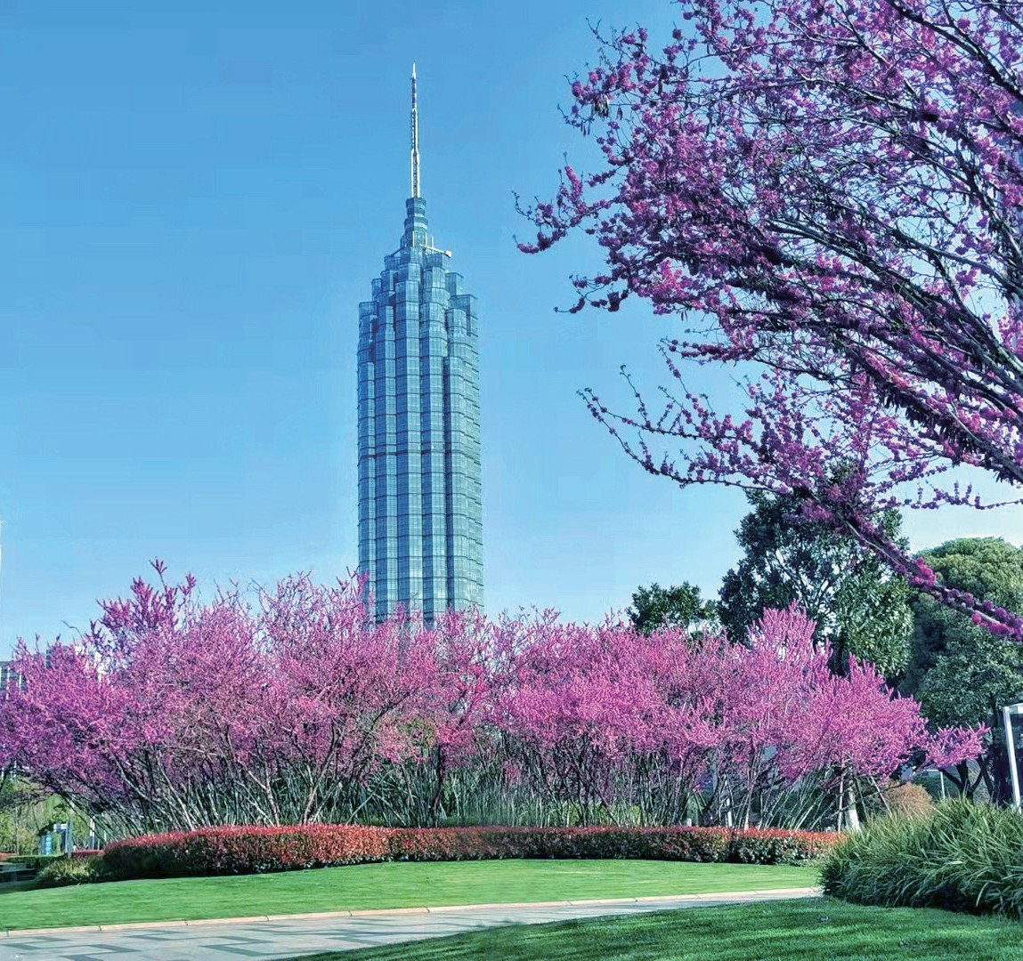
常州明天会更好

后 记
后 记

《逐梦云溪》是一本为青少年撰写的修身读本，或者说是一本以近代地方史料为内容的青少年课外读本，目的是让青少年知道家乡事，了解常州人，让他们在故事情节与人物成长过程中受到人生启迪，懂得一方水土养一方人的道理。
参与本书编写的有张戬炜、叶舟、赵贤德、王金兰、孙杨俊、薛焕炳等地方学者。对于编者来说，编写青少年修身读本还是第一次，大部分作者没有从教经历，缺少对青少年文史兴趣、求知欲望、阅读趋向等方面的了解，编写此类作品缺乏经验， 故在本书出版之际，心中不免忐忑不安。
常州具有 2500 年文字记载的历史，拥有“千载读书地、天下名士邦”的美誉。即使到了近代、现代，中吴大地依然人杰地灵，英才辈出，为这座城市增添无数光彩，常州前贤所塑造的人文精神与人生经历为我们树立了榜样。常州是一个人文宝库，中吴是一个历史富矿，正因为如此，《逐梦云溪》仅从老城厢切入，以白云溪为载体，以云溪、家风、人物、学校为主线，选择有典型意义的人与事，展示近代常州人文的缩影。
《逐梦云溪》编写过程中，王金兰女士做了大量工作， 其中包括作者联络、文章插图、版式编排等；叶舟博士身在上海，心系此书，在疫情防控而不能回乡的情况下，独立完成了“代代家风传”一章；张戬炜、赵贤德、孙杨俊克服社会活动多、工作任务重的困难，根据要求，挤出时间，按时完成了各自承担的任务。可以这样说，写作组成员为弘扬优

逐梦云溪
秀传统文化之古，为家乡父老记住乡愁之愿，为在校少年修身齐家之需，做了一次积极的探索与尝试。
《逐梦云溪》肯定存在许多缺憾，如前面所说，常州文化博大精深，犹如浩瀚大海，书中涉及内容仅是冰山一角， 许多重要人物、生动故事不能一一展示；同时，由于编者水平不高，掌握资料有限，造成一定差错与不足，恳请读者、学者批评指正。

《逐梦云溪》编者壬寅年（2022）清明

参考书目

参考书目

清·汤健业《毗陵见闻录》清·洪亮吉《外家纪闻》
《安阳杨氏族谱》1914 年敦睦堂木活字本
《北渠吴氏翰墨志》光绪五年木活字本
《观庄赵氏支谱》1928 年木活字本
《毗陵吕氏家谱》光绪四年木活字本
《毗陵孙氏家乘》道光十三年木活字本
《毗陵唐氏家谱》1948 年铅印本
《毗陵庄氏族谱》1935 年铅印本
《汤氏家乘》同治十三年木活字本
《武进华渡里管氏族谱》1916 年善庆堂木活字本
《五牧薛氏族谱》1941 年木活字本
《伍氏宗谱》1929 年木活字本
《西盖赵氏族谱》光绪十二年永思堂木活字本
《恽氏家乘》1949 年光裕堂铅印本
《中国家谱总目》上海古籍出版社，2009 年版
《常州家谱提要》中国文联出版社，2005 年版
《江苏艺文志·常州卷》江苏人民出版社，2020 年版
叶舟《诗礼传家：江南家风家训的传承与创新》上海书店出版社，2021 年版顾雪雍《奇才奇闻奇案——恽逸群传》上海人民出版社，1996 年版
赵元任《赵元任早年自传》广西师范大学出版社，2013 年版柯文辉《百年巨匠刘海粟》文物出版社，2017 年版
谭琦《姜椿芳校长传》上海外语教育出版社，2019 年版史建国《陈衡哲传》上海远东出版社，2010 年版
张春歌《周璇传》，《近现代常州名媛传》江苏人民出版社，2020 年版周有光《逝年如水——周有光百年口述》浙江大学出版社，2015 年版赵贤德《常州名人》江苏人民出版社，2021 年版
张耕华等《吕思勉先生长编年谱》上海古籍出版社，2012 年版
常州市地方志编辑委员会编，《常州市志》，中国科学出版社，1994 年版常州市教育志编纂委员会编，《常州市教育志》，上海人民出版社，1990 年版

逐梦云溪
中国人民政治协商会议江苏省常州市委员会文史委员会编，《常州文史资料第六辑》（内部资料），1986 年版
《书香常州》常州市政协学习与文史委编，中国文史出版社 2007 年版
杨阳《史绍熙：一辈子只做了“爱学生”一件事》中国教育新闻网 - 中国教师报
《常州市第二中学校史》（建校九十周年专集），2014 年 10 月
《武进县立师范学校五周纪念录》1918 年 5 月
《武进县立女师范卅周纪念刊》1936 年 6 月
《常州师范教育百年史略》（1906—2006），《常州师范教育百年纪念》画册
《芳者永晖》（常州市田家炳高级中学建校九十周年暨常州田家炳中学命名二十周年纪念专辑），2015 年 10 月
《芳晖女子中学毕业纪念册》（民国三十七年七月），1948 年 7 月
常州市武进区教育志编纂委员会编，《武进教育志》（1986—2007），南京大学出版社，2001 年版
《常州市第二十四中学校史（初稿）》（1928—2008），2008 年 12 月屠详之《先君敬山公遗事》1981 年 10 月
《常州玻璃厂厂志》（1957—1985），1985 年 12 月
《常州市博爱路小学校史》（1927—1983），1983 年 12 月
汪轶军《退休教师热心育新苗》，《常州报》1980 年 6 月 7 日第三版袁明洁《昨夜星辰》，《常州日报》2008 年 5 月 20 日 A7 版
《常州市第二十一中学校史》（1926—1983），1983 年 12 月
王炳毅《瞿秋白表兄薛迪功的风雨年轮》，《钟山风雨》2006 年第 4 期
张尚金《陈涵奎：“花木之乡”走出的著名电子学家》，《常州日报》2019 年 10月 27日 A2版
《常州市卫生志》万方数据知识服务平台
《常州卫生高等职业技术学校志》第一卷（1919—1986）
芮文元《吴伯超创办的我国第一所儿童专业音乐学校——“国立音乐院幼年班”史料钩沉》，《中央音乐学院学报》2003 年第 2 期 58—66
宋歌《音乐家的摇篮——关于国立音乐院幼年班的研究》，《中央音乐学院学报》 2006 年第 4 期 58—66
薛焕炳、张戬炜《中吴舆地》凤凰出版社，2013 年版薛焕炳《中吴遗珠》凤凰出版社，2018 年版

